György Attila
Jöjj, kövess engem!
Szemelvények a szentek életéből

mű a Pázmány Péter Elektronikus Könyvtár (PPEK)
– a magyarnyelvű keresztény irodalom tárháza – állományában.

Bővebb felvilágosításért és a könyvtárral kapcsolatos legfrissebb hírekért
látogassa meg a http://www.ppek.hu internetes címet.

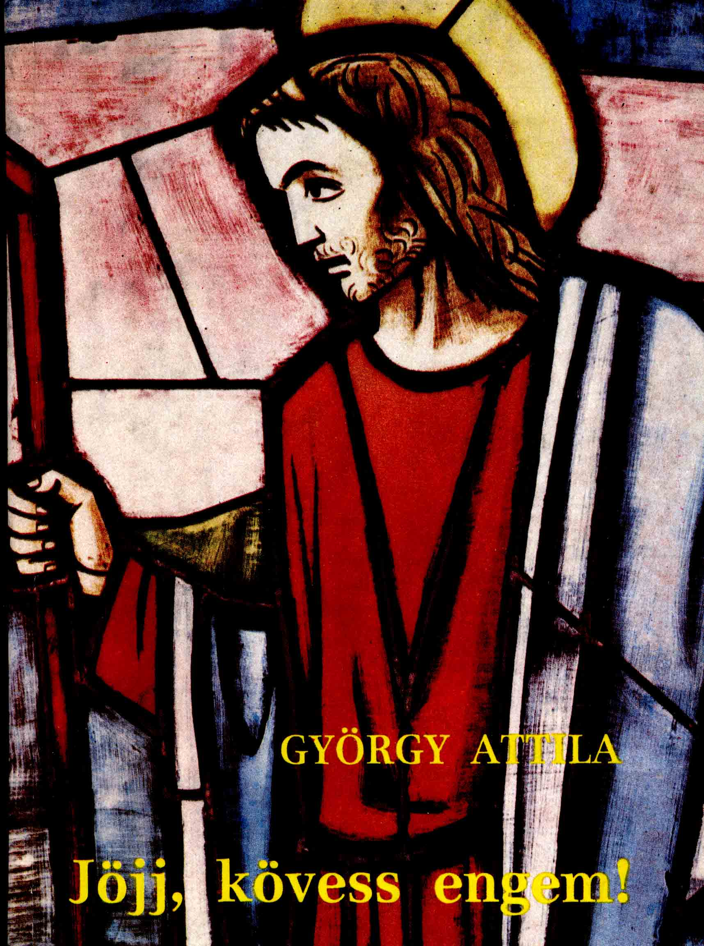

Impresszum

György Attila
Jöjj, kövess engem!
Szemelvények a szentek életéből

Rajzokat készítette:
Bátki László

Nihil obstat.
Dr. József Gianits
Canonicus Censor.

Nr. 704-16/1981. Imprimi potest.
Strigonii, die Nativitatis Joannis Baptistae A. 1981.
László Card. Lékai,
Primas Hungariae,
Archiepiscopus Esztergom.

____________________

A könyv elektronikus változata

Ez a publikáció az azonos című könyv második kiadásának elektronikus változata. A könyv 1983-ban jelent meg a Szent István Társulat kiadásában az ISBN 963 360 231 9 azonosítóval. Az elektronikus változat a Szent István Társulat engedélyével készült. A könyvet lelkipásztori célokra a Pázmány Péter Elektronikus Könyvtár szabályai szerint lehet használni. Minden más szerzői jog a Szent István Társulaté.
Az anyagot Péter Júlia OFS vitte számítógépbe.

Tartalomjegyzék
Impresszum 2
Tartalomjegyzék 3
Előszó 5
A szeretet hősei 7
Jöjj, Szentlélek Úristen! – A tanév kezdetére 8
Krisztus fényében – A Szűzanyáról 9
Papok a szennygödörben – A kassai vértanúk 12
Püspök a hegyen – Szent Gellért 13
Egy tavaszi fehér virág – Lisieux-i Szent Teréz 15
A nagy király hírnöke – Assisi Szent Ferenc 17
A szegények királynéja – Szent Hedvig 19
Jézus szívének látnoka – Alacoque Szent Margit 21
Hatalmas sereget láttam – Mindenszentek 22
Magyar ifjak védőszentje – Szent Imre 24
Krisztus katonája – Szent Márton 26
Téli rózsák – Árpádházi Szent Erzsébet 28
Krisztus jegyese – Alexandriai Szent Katalin 30
A jószívű püspök – Szent Miklós 32
Véres esküvő – Szent Lucia 34
A legszebb asszony – Szeplőtelen Fogantatás 36
A kételkedő apostol – Szent Tamás 37
A hajléktalan király – Karácsonyra 38
Piros tulipán – Szent István első vértanú 40
Gyilkosok Betlehemben – Aprószentek 42
Párizs védőszentje – Szent Genovéva 43
Szentmise a börtönben – Szent Lucián 45
A száműzött püspök – Aranyszájú Szent János 46
A sziget drágagyöngye – Árpádházi Szent Margit 48
A kötéltáncos lelkiatya – Boszkó Szent János 50
Az Isten búzája – Antiochiai Szent Ignác 52
A betegek orvosa – Szent Balázs 53
A kunok apostola – Boldog Pál 54
A bűnbánat hőse – Cortonai Szent Margit 57
Vértanú édesanyák – Szent Perpétua és Felicitas 58
A hittudósok fejedelme – Aquinói Szent Tamás 59
Jézus nevelőatyja – Szent József 61
Pékinasból lelkiatya – Hofbauer Szent Kelemen 63
A déli harangszó szentje – Kapisztrán Szent János 64
A megnyílt sír – Húsvét 66
Fekete folt a Holdon – Lüttichi Boldog Julianna 68
Erősebb Attilánál – Nagy Szent Leó 69
Prága püspöke – Szent Adalbert 70
Krisztus követségében – Sienai Szent Katalin 73
Az igaz hit védője – Szent Athanáz 74
A magyarok királynője – Boldog Gizella 76
A hallgatás szentje – Nepomuki Szent János 78
A vidámság szentje – Néri Szent Fülöp 79
A szegények pártfogója – Páduai Szent Antal 81
A sziklahitű király – Szent László 84
Adjunk hálát az Úrnak! – Évzáróra 86
A tisztaság hőse – Szent Alajos 87
Az egyház főpásztora – Szent Péter apostol 88
Az Isten ügyvédje – Mórus Szent Tamás 91
A rabszolgák lelkiatyja – Páli Szent Vince 92
Krisztus hordozója – Szent Kristóf 94
Krisztus katonája – Loyolai Szent Ignác 95
A megsütött diakónus – Szent Lőrinc vértanú 97
A szent szegénység menyasszonya – Szent Klára 99
A magyarok apostola – Szent István király 101
Az Oltáriszentség vértanúja – Szent Tarzicius 103
A lángoló szív – Szent Ágoston 106
Jegyzetek 108

Előszó
Jöjj, kövess engem!, mondotta Jézus egy Lévi nevű vámosnak és az mindenét elhagyva csatlakozott hozzá (Lk 5, 27). Arra a bonyolultnak látszó kérdésre, hogy kik a szentek, ez a legegyszerűbb és legtalálóbb válasz. Akik elhagynak mindent és követik Jézust. Hatalmas körmenetükben vannak szép számmal kiemelkedő egyéniségek, de sokkal nagyobb a névtelen szentek száma. Az úgynevezett „nagy szentek” életét sokan megírták, de ez nem lehet akadálya annak, hogy újra meg újra megközelítsük életük történetét. Nem azért, mintha ők változnának, hiszen a halál, a „mennyei születésnap” lezárta előttük a változás lehetőségét. Változik azonban a szentek „nézőközönsége” és azok a szempontok, ahonnan új vonásokat fedezünk föl gazdag egyéniségükön. A történeti kutatások, az egyre bővülő lélektani ismeretek, az írásművészet új stílusai kellőképpen indokolják, hogy áttörjünk a közeli vagy távoli múlt időrengetegén és a szentek példáját a jelen vásznára vetítsük.
Tagadhatatlan, hogy az utóbbi évszázadban a szentek is kimentek a „divatból.” Ennek egyik oka a róluk kialakult téves elképzelés. Talán túlságosan is hangsúlyoztuk az életükben megnyilvánuló rendkívüli jelenségeket. Úgy mutattuk be őket, mint az élet tagadóit, pedig éppen ellenkezőleg, az élet igenlői voltak. Ők a legnagyobb művészetnek, a lélekformálásnak, az erkölcsteremtésnek igazi mesterei. Mindez természetesen nem megy lemondás, önmegtagadás nélkül. Korunk emberének ez semmiképpen sincs ínyére. Jézus példája azonban arra is megtanít, hogy a szentek életében sohasem öncél az önmegtagadás. Nem az élet eltiprása, hanem serkentése minden aszkézis feladata. „Nem önsanyargatásokban beteggé hajszolt szervezet, hanem egészségesen felépített, szolgálatkész, s a lélek igájába hajló, engedelmes, átszellemült test és e testet szüntelenül a maga eszközéül néző, őt használó, nemesítő, tökéletesítő lélek legyen az ideálunk. Lehet higiéniát űzni a lélekért, lehet testet tökéletesíteni a lélekért. Lehet a test kívánta fegyelmeket munkába vinni a lélekért. Krisztus ragyogó, viruló, szépséges embertestet hordozott végig Palesztina dombjain s megadta nekünk a mintát arra, miképp lehet a test megrongálása nélkül fegyelmet és önmegtagadást gyakorolni, mely áthárul a lélekre is.” (Prohászka, Ö. M., 7., 284.)
Sokszor hangoztatjuk, hogy az Isten inkább művészként, mint teológusként mutatkozik meg előttünk. Mivel azt kívánja, hogy mi is művészek, emberségünk formálói legyünk, örök példát, „modellt” adott nekünk Jézus Krisztusban. Őtutánozták és utánozzák a maguk módján a szentek és így vonzó példaképek lehetnek számunkra. Nem véletlen, hogy a széles tömegekre ők gyakorolták a legnagyobb hatást. Bennük fedezték föl a kegyelemmel egyesült emberség magasrendű kiteljesedését. Az isteni és az emberi nagy találkozását, a jöjj, kövess engem nagyszerű megvalósítását. Nem kétséges, hogy a lélekformálásnak ez a gyakorlata igazi művészmunkának minősíthető.
Ha valakinek lehetősége nyílik egy itáliai útra, szinte belekábul az eléje táruló szépségekbe. A templomok, a múzeumok, a képtárak szinte felszívhatatlan mennyiségben árasztják a művészetek gazdagságát. Ha ezen elgondolkozunk és megkérdezzük: mi a magyarázata ennek a szépséghalmozásnak, több okot is megnevezhetünk. A legfőbbet azonban Assisiben találtam meg. Térdeljünk le a háromemeletes bazilika altemplomában, Szent Ferenc sírja elé! Ott minden megvilágosodik, a szépséghalmozás minden miértje megtalálja azértjét. Azért épült a szent sírja fölé a gyönyörű bazilika, azért ontotta Giotto szebbnél szebb képeit, mert megértette és megértették: könnyebb az evangéliumot díszes kezdőbetűkkel könyvekbe írni, eseményeit falra vagy vászonra festeni, márványba vésni, mint emberségünk anyagából megmintázni.
Jézus igaz követője, Pál apostol szavai szerint: „Mindent szemétnek tekint, csakhogy Krisztus legyen a nyeresége”. Nem igézte meg őket sem a gazdagság, sem a művészet csillogása. Ám a művészet és a „világ” igézettjei bosszút, nemes bosszút álltak rajtuk. Sírjukra, emlékükre, elismerésük jeléül mindazt odatették, amit ők nem sokra becsültek. Ezzel ismerték el, hogy az „emberbőrbe öltöztetett” vagy helyesebben, a Krisztusba öltöztetett emberi remekmű fölötte áll minden más művészi alkotásnak.
Az itt következő írások nem akarnak kimerítő életrajzot nyújtani. Elsősorban gyermekeinknek szeretnének könnyen érthető, érdekes pillanatfelvételeket adni a népszerű és így a magyar szentek életéből is. Kérvén az olvasók számára a Szentlélek kegyelmét, hogy az ő szívükben is visszhangra találjon Jézus ma is felhangzó szava: Jöjj, kövess engem!

A szeretet hősei
Gyermekkoromban félő tisztelettel csodáltam a színes templomablakokról és falakról rám néző szenteket. Különös, titokzatos lényeket láttam bennük, akik talán nem is a földön születtek. Szinte kísértésként űztem el a gondolatot, hogy esetleg én is szentté legyek. Akkor még azt hittem: a szentek mindig térden állva imádkoznak, böjtölnek, ostorozzák testüket és mint a képeken is láttam, mindig bánatosak. Mikor elolvastam Gárdonyi Géza szép regényét Az Isten rabjait, könnyekig meghatott Szent Margit története. Borzongva gondoltam kemény vezekléseire, az ostorozásra és a szöges övre, amit derekán viselt. Csak később tudtam meg, hogy a szentek életében nem ezek a leglényegesebbek.
Felnőttek és gyermekek közös tulajdonsága lelkesedni a hősökért, a nagy emberekért. Megünnepeljük az űrhajósokat, a népszerű énekeseket, a kiváló sportolókat. Nobel-díjjal jutalmazzák a tudomány és a művészet kiemelkedő képviselőit. Még a háború hőseit is szoktuk emlegetni, én inkább a háború áldozatainak nevezném őket. Nos, a szentek nem tartoznak a felsorolt hősök közé. Ők egészen másban voltak nagyok. Legtalálóbban a szeretet hőseinek nevezném őket. Hősi fokon gyakorolták Isten és embertársaik szeretetét.
Az itt következő írások róluk szólnak és hangsúlyozni szeretném, hogy ezeket tulajdonképpen nem én írtam. Szerepem csupán annyi, mint azé az emberé, aki szakszerű magyarázattal kíséri a labdarúgó mérkőzéseket. Az itt következő történeteket életükkel és sokszor vérükkel azok írták, akikről szól. Természetesen az lenne a legérdekesebb, ha mindezt jól megrendezett filmek képsorain láthatnátok. Akinek azonban eleven a képzelőtehetsége, a fekete betűsorok fölé odarajzolhatja az olvasottakat.
Hogy a szentekkel történő ismerkedés minél nagyobb lelki haszonnal járjon, fogadjatok el néhány jó tanácsot. Mindenekelőtt azt az igazságot szeretném szívetekbe vésni, hogy a szentek nem az égből pottyantak a földre. Ők is a mi utcánkból indultak és különféle rossz hajlamokkal születtek. Többen közülük felnőtt korukban is bűnös életet éltek. Ezt úgy is mondhatnók, hogy a szentek nem születtek szentnek. Ez alól csak a Boldogságos Szűz Mária a kivétel. Őt az Isten minden bűntől megóvta, hogy méltó szolgálóleánya legyen az Ige megtestesülésében.
Természetesen a szentek is voltak gyerekek, sőt azért lettek szentek, mert bizonyos értelemben mindig gyermekek maradtak. Engedelmes gyermekei a mennyei Atyának és hűséges testvérei Jézus Krisztusnak. Fölismerték hibáikat és szent türelmetlenséggel gyomlálgatták bűneiket. Kísértések idején az imádság útján Istenhez menekültek és igyekeztek minél jobban teljesíteni akaratát. De nemcsak a bűnt kerülték, hanem tiszta szívüket megtöltötték a szeretet aranyával. Jól tudták, Isten országába csak a szeretetet vihetjük magunkkal. Ez az ára az örök boldogságnak.
Szerették a földet, de a mennyországot jobban. Szerették a virágokat, a madarak énekét, de még jobban szerették a tisztaság liliomát és az imádság énekét. Szerették szüleiket, testvéreiket, de náluk is jobban a mennyei Atyát és boldog házanépét. Ők is találkoztak a halállal, de abban a hitben lépték át sötét kapuját, hogy mögötte Krisztus várja őket. Most ott élnek a szentek közösségében és szeretettel integetnek felénk: jöjjetek utánunk! Ehhez nem kell sok pénz, nem kell sok tudomány, csak sok szeretet. Szeretni az Isten akaratát, szeretni az embereket, ha olykor nehezünkre is esik. Szembeszállni a bűnnel és szívünket a jóság virágoskertjévé nemesíteni.
Ha a virágok gondolkozni tudnának, bizonyára büszkék lennének, midőn a templom oltárára kerülnek. Egészen közel Jézushoz, egészen közel a szeretet forrásához. A szenteket méltán nevezhetjük földünk legszebb virágainak. Díszei a földnek, boldog lakói a mennynek és közbenjáró segítői mindazoknak, akik vállalkoznak a keresztény szeretet nagyszerű „kalandjára”.

Jöjj, Szentlélek Úristen! – A tanév kezdetére
Amikor a Szentírás leírja a teremtés történetét, többek között ezeket mondja: Kezdetben a föld puszta és üres volt és sötétség honolt a mélység színén, de az Isten Lelke ott lebegett a vizek felett... Ez a Lélek hitünk szerint nem más, mint a Szentlélek, aki az Atyával és a Fiúval együtt részt vett a világ teremtésében és elrendezésében.
Milyen sivár lenne a föld, ha nem zöldellnének rajta növények, nem teremnének színes virágok és ízes gyümölcsök! Milyen üres lenne a föld, ha a vizeket és a szárazföldet nem népesítenék be a különféle állatok! És milyen gazdátlan lenne a föld, ha hiányozna róla a teremtés koronája: az ember. Mivel a Szentlélek a szeretet Lelke, Isten ajándékainak közvetítője, az ég és föld minden ékességét Neki köszönhetjük. Ő azonban nemcsak a világot akarja földíszíteni, hanem sokkal inkább az emberi lelket. Ezért fordulunk Hozzá az új iskolaév kezdetén és áldásos segítségét kérjük.
Az imént azt mondottam, hogy kezdetben a föld puszta volt és üres. Ilyen annak az embernek a szelleme is, aki sohasem jár iskolába és nem gyűjti a tudás kincseit. Ezek segítségével bontakozik ki értelmi világunk és így élhetünk igazán emberhez méltó életet. Tagadhatatlan, hogy a tanulás fárasztó tevékenység. Ehhez nyújtanak segítséget tanítóink és kedves szüleink. A mai alkalommal a Szentlelket is arra kérjük, hogy megvilágosító kegyelmével nyújtson segítséget az új ismeretek megszerzésében. Erősítse akaratunkat, hogy legyőzve lustaságunkat, szorgalmasan végezzük munkánkat.
Az elmúlt iskolaévet azzal zártuk, hogy köszönetet mondtunk tanárainknak és mi, hívő gyermekek Istennek is, az elmúlt esztendőben kapott szellemi és kegyelmi kincsekért. Az év végi bizonyítványosztás hasonlít az aratáshoz, amikor az értesítő „kévéjében” ki-ki betakarítja munkája gyümölcsét. Megtörténik, hogy sokan gyenge bizonyítványt visznek haza és minden okuk megvan a szégyenkezésre, a bűnbánatra. Most azonban ne búslakodjanak ezen, hanem mondják Pál apostollal: Elfelejtem, ami mögöttem van és nekifeszülök a rám váró feladatoknak. Az Úr Jézus is arra biztatta apostolait: Senki, aki kezét az eke szarvára tette, ne nézzen vissza, mert az ilyen nem alkalmas az Isten országa számára! Ezzel a hasonlattal arra akar figyelmeztetni, hogy a megkezdett munkát kitartóan kell folytatnunk. Amint a földeken dolgozók munkagépeikre ülnek és fölszántják a földet, úgy kell nektek is kézbe venni a könyveket, füzeteket, tollat és ceruzát, hogy értelmeteket előkészítsétek az új ismeretek befogadására.
Van egy kemény mondat a Szentírásban, amely így hangzik: Aki nem dolgozik, ne is egyék! Vajon ez a mondás csak a felnőttekre vonatkozik? Nem, semmiképpen sem! Amíg valaki iskolába jár, legfőbb munkája, kötelessége a szorgalmas tanulás. Mindezt joggal elvárják tőletek kedves szüleitek. Ti is láthatjátok, sokszor milyen fáradtan jönnek haza a munkából. Ráadásul odahaza is mennyi munka vár még rájuk. Mindezt miért teszik? Nemde azért, hogy mindenetek meglegyen és nyugodtan végezhessétek tanulmányaitokat. Visszaélés lenne áldozatos szeretetükkel, ha elhanyagolnátok a tanulást és egyesekkel szomorítanátok őket. Milyen öröm számukra, ha a szülői értekezleten azt mondják nekik: az ön fia vagy leánya igen szorgalmas, jó magaviseletű gyermek.
Az új iskolaévvel megkezdődik a hitoktatás is. Gondolom, mindnyájan ismeritek Mária és Márta történetét. Azok kedvéért, akik nem hallották volna, most elmondom nektek. Jeruzsálem közelében, Betániában lakott Lázár, igen kedves barátja az Úr Jézusnak. Két nővére is volt, Mária és Márta. Ha az úr Jézus megjelent, Márta azonnal a konyhába sietett, hogy illendően megvendégelje. Mária azonban Jézus közelébe húzódott és szomjas lélekkel itta szavait. Mindez nem tetszett Mártának és Jézus előtt megrótta nővérét, hogy nem segít neki a konyhában. Csak akkor hallgatott el, mikor az Úr Mária mellé állt és kijelentette: Mária a legjobb részt választotta... Hallgatta tanításomat... Minden hittanórán mi is ezt tesszük. Hallgatjuk a lelkiatyákat, akik Jézus tanítását hirdetik. Vajon miért van erre szükség? Mert az iskolában szerzett ismeretek segítségével emberhez méltó életet élhetünk. Az iskolákban szerzett tudás földi boldogulásunk záloga. Amit azonban Jézustól tanulunk, az ennél is fontosabb. A hitoktatáson megtanuljuk, hogyan élhetünk istengyermeki életet, amely nem ötven vagy hetven évig, hanem örökké tart Isten országában.
Természetesen nem elegendő meghallgatni, megtanulni Jézus üzenetét, hanem meg is kell valósítanunk. Ez pedig annyit jelent, hogy szentekké kell lennetek! Talán ezen elcsodálkoztok, mert ilyesmire nem gondoltatok. Pedig az Úr Jézus nyíltan megmondotta: Legyetek tökéletesek, mint mennyei Atyátok! Isten akarata, hogy szentekké legyetek. S vajon lehetetlen lenne az, amit az Isten is akar? Nem, semmiképpen sem! Csak az szükséges, hogy ti is akarjátok.
Sajnos, azt is tapasztaljuk, hogy nemegyszer rest az akaratunk és nem akar megegyezni Isten akaratával. Ezért is jövünk és találkozunk a vasárnapi szentmiséken, ahol maga az Úr Jézus jön hozzánk, árasztja reánk Szentlelkét, hogy tanításának és szent testének kenyerével erősítsen minket.

Krisztus fényében – A Szűzanyáról
Ha derült estéken fölnéztek az égboltozatra, a csillagok ezreiben gyönyörködhettek. Ha jól megfigyelitek, azt is észreveszitek, hogy a csillagok nem egyformák. Vannak közöttük fényesebbek és halványabbak. Némelyiknek egyenletes, másoknak pislákoló a fényük. Valamikor földünk is a naphoz hasonló tűzgolyó volt. Mióta kihűlt és szilárd kéreg burkolja, a naptól kapja fénypalástját.
Mindezt azért említem, mert a csillagokhoz hasonlíthatjuk a szenteket is. Ők is a világmindenség napjától, Krisztustól kapják fényüket, szépségüket. Minél közelebb áll valaki Istenhez, annál szentebb, annál tökéletesebb. Ha Ő nem árasztaná felénk szeretetének sugarait, elhervadna életünk, nem juthatna senki sem az életszentség magasába. Ha az ég csillagai gondolkodni és beszélni tudnának, bizonyára így vallanának: ne dicsérjétek szépségünket, mert mindezt a napnak köszönhetjük. A szentek is ehhez hasonlóan vélekednek. Pál apostollal vallják: Isten kegyelméből vagyok, aki vagyok. A szentek kivétel nélkül Isten szeretetét és dicsőségét hirdetik, hiszen mindent Neki köszönhetnek.
Péter szépen felelt a legutóbbi hittanórán és egy szentkép lett a jutalma. A Boldogságos Szűzanyát ábrázolta csillagkoszorúval és lába alatt a kifli alakú holddal. Péter meg is kérdezte: Mit jelent a hold Mária lába alatt? Mivel erre ti is kíváncsiak vagytok, röviden megmagyarázom. Azt mindnyájan tudjátok, hogy az összes égitest közül a hold van hozzánk a legközelebb. Ezért is sikerült elérni az űrhajósoknak. Tiszta éjszakákon annyi fényt áraszt földünkre, hogy felesleges az utcai lámpák világossága. Ezt a fényességet a hold a napnak köszönheti. Hatalmas kő- és homoksivatagát ő változtatja éji lámpásunkká.
Mindebből érthető, hogy miért választottuk a holdat Mária jelképéül. Egyszerűen azért, mert Mária is minden szépségét, szentségét Istennek köszönheti. Úgy illett, hogy aki testbe öltözteti az Isten Fiát, egészen szép, egészen tiszta legyen és Isten szeretetének fényében tündököljön. A szentek megszámlálhatatlan seregében Ő áll az élen, legközelebb szentháromságos Istenünkhöz.
Hányszor megtörténik, hogy arra kérjük édesanyánkat, meséljen valamit életéről. Sajnos, Mária életéről nem sokat tudunk. Abban az időben, amikor ő a földön élt, és ennek már kétezer esztendeje, nem ismerték a könyvnyomtatást, nem volt fényképezőgép, film, televízió.
Azt sem tudták az egyszerű leánykáról, hogy éppen őt választotta ki az Isten a Megváltó édesanyjául. Ha ezt tudták volna a történetírók, talán többet följegyeznek életéről. A hagyomány szerint édesapját Joakimnak, édesanyját Annának hívták. Nagyon örültek kislányuk születésének, azt persze nem sejtették, hogy milyen kitüntetés vár rá. Nem tudjuk, hol született, csak azt, hogy Názáretben lakott. Ha nincs is benne a Szentírásban, annyi biztos, hogy nagyon jó, engedelmes kislánya volt szüleinek. Gondolom, Názáretben minden édesanya így figyelmeztette gyermekét: nézzétek csak Joakim és Anna kislányát! Vegyetek példát engedelmességéről, mennyire tiszteli szüleit, milyen szépen imádkozik! Sohasem mond csúnyát, mindenkivel kedves, udvarias.

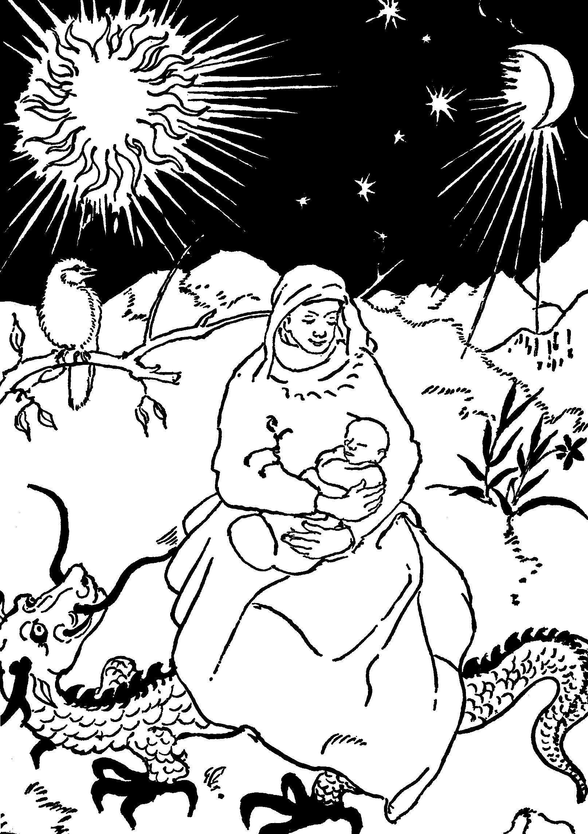

Talán már láttatok olyan festményeket, amelyek azt a szobát ábrázolják, ahol Máriát fölkereste az angyal. A legtöbb esetben valami szép, szőnyeges, díszes környezetben helyezik el az eseményt. A valóság azonban egészen más lehetett. Mária szegény volt, jóllehet Dávid király családjából származott. Tudta, hogy Isten ígérete szerint a Megváltó Dávid családjából születik, de mivel szerény volt, nem is gondolt arra, hogy éppen ő lesz a kiválasztott. Igen meglepődött tehát, amikor fényes látomásban Gábor angyal jelenik meg szegényes szobácskájában. Meghajol előtte és így köszönti: Üdvözlégy, kegyelemmel teljes... Mária okos lány volt és sejtette, hogy nem ok nélkül jött hozzá az angyal, mégis megrendíti az isteni üzenet: Ne félj, Mária! Kegyelmet találtál Istennél. Méhedben fogansz és fiat szülsz. Jézusnak fogod hívni. Mária először nem akar hinni a szemének és a fülének. Nem álmodik csupán? Hogy éppen ő, az egyszerű, szegény názáreti leányka lenne a Megváltó édesanyja? Hiszen Dávid királynak sok a leszármazottja és köztük többen igen gazdagok. De nem sok ideje van a gondolkozásra, mert az angyal kérdően néz rá, várja válaszát. Ekkor Mária egyetlen kérdést intéz Gábor angyalhoz: hogyan történik ez, hogyan leszek anya, hiszen férfit nem ismerek? Igaz, gondolta magában, József menyasszonya vagyok, de megbeszéltük, hogy nem élünk házaséletet, lemondunk a gyermekről, kizárólag Istennek szenteljük életünket. Mindezt tudta az angyal és megnyugtatja Máriát: fiad a Szentlélek erejéből születik, tehát nem lesz földi, test szerinti édesapja. Erre Mária megnyugodott és lehajtva fejét kimondotta a legszebbet, amit egy ember Istennek mondhat: Íme, az Úr szolgálóleánya, történjék velem szavaid szerint!
Néhány nap múlva Mária búcsút mond Názáretnek és elmegy nagynénjéhez, Erzsébethez. Teszi ezt azért, mert Gábor angyaltól megtudta, hogy idős rokona is gyermeket vár. Mikor megérkezik és a két boldog anya megöleli egymást, Erzsébetet megvilágosítja a Szentlélek és fölismeri Máriában a Megváltó édesanyját. Boldog heteket, hónapokat töltenek együtt és miután Erzsébet kisfia, János megszületik, Mária visszatér Názáretbe. Ekkor József észreveszi, hogy Mária gyermeket vár. Már-már azon gondolkozik, hogy fölbontja eljegyzésüket, mire Isten különleges módon közli vele Mária anyaságának mikéntjét.
A Szentírás beszámol a császár parancsára megtartott népszámlálásról, József és Mária betlehemi utazásáról, valamint arról a szomorú tényről, hogy karácsony éjszakáján kénytelenek egy istállóban meghúzni magukat. Itt születik a világ Megváltója. Mária örömét mindez nem zavarta. Szívesen fogadta a pásztorok és a napkeleti bölcsek látogatását. Csak az bántotta, hogy a gonosz Heródes elől Egyiptomba kellett menekülniük. Innen csak a véres kezű király halála után tértek vissza Zsidó-országba és Názáretben telepedtek le. Itt növekedett Jézus korban, bölcsességben és kedvességben Isten és emberek előtt...
A Szentírás nem beszél Jézus gyermekkoráról, csak egyetlen eseményt említ, midőn tizenkét éves korában fölmegy szüleivel a jeruzsálemi templomba. Miközben szülei visszaindulnak, ő Jeruzsálemben marad és elbeszélget a csodálkozó papokkal és írástudókkal. Ők persze nem sejtették, hogy kivel találkoztak. Közben Mária és József kétségbeesve keresték gyermeküket. Mikor végre megtalálták a templomban, Mária szemrehányást tett hátramaradásáért. Ez volt az első elválás, de nem az utolsó.
Jézus körülbelül harmincéves koráig maradt Názáretben, ahol mint egyszerű ácsmester dolgozott. Egy szép napon azonban letette a munkaszerszámokat és elindult tanító körútjára. Hamarosan mindenki fölfigyel beszédeire és azokra a csodákra, amelyekkel messiási küldetését igazolta. Gyakran utána megy Mária is, ő lesz Jézus legbuzgóbb hallgatója. El is nyeri jutalmát, amikor a kánai menyegzőn az ő kedvéért változtatja borrá a vizet. Mária örömmel látja, hogy mennyien szeretik fiát, de figyelmét nem kerülik el az ellenséges nyilatkozatok sem. Gyakran eszébe jut Simeon jövendölése, amit a jeruzsálemi templomban mondott neki: Sokak romlására és föltámadására lesz Jézus Izraelben... s a te lelkedet is tőr járja át. Sajnos, Simeon jövendölése nagypénteken beteljesedett. Máriát ott találjuk a kereszt alatt, ahol együtt szenved szeretett fiával. Ha mégsem roskad össze, ez azért történik, mert ott és akkor is hitt Isten szeretetében. Talán ő volt az egyetlen, aki nem vesztette el hitét Krisztus föltámadásában. Ott látjuk az Olajfák hegyén, ahonnan Jézus visszatér a mennyei dicsőségbe. Azután eleget téve fia kívánságának, Szent János apostol társaságában tölti hátralevő földi éveit. Ám boldogan köszönti a percet, amikor eljön érte Jézus és fölviszi a szentek közösségébe.
Íme, így szól Mária rövid élettörténete. Nincs benne semmi rendkívüli, hiszen tudomásunk szerint egyetlen csodát sem cselekedett. Egyszerű életet élt, de nagyszerűen. Megértette, hogy az ember akkor nyeri meg Isten tetszését, ha ott, ahová a gondviselés állította, igyekszik a legjobb tehetsége szerint teljesíteni Isten akaratát. Az ember akkor lesz igazán boldog, ha az Isten és az emberek szolgálatára szenteli életét.

Papok a szennygödörben – A kassai vértanúk
Bárhová mentek a földön, ha fölnéztek a tiszta égboltra, mindenütt láthatjátok a csillagokat. Lám, a szentek ebben is hasonlítanak hozzájuk. Nemcsak Izraelben vagy Itáliában, hanem szerte a földkerekségen találkozhatunk szentekkel. Mi, magyarok is számos olyan szenttel büszkélkedünk, akiket népünk igazi hőseinek tekinthetünk. Ezek közé tartozik a három, úgynevezett kassai vértanú: Kőrösy Márk, Grodecz Menyhért és Pongrácz István lelkiatyák. Szomorú, de dicsőséges történetükkel érdemes megismerkednünk.
Az Úr 1616. esztendejében történt. Magyar hazánk török rabságban sínylődött, csak Erdély és a Felvidék menekült meg a megszállástól. Sajnos azonban itt sincs békesség. A keresztény hivők részekre szakadtak és a vallási különbség sajnálatos módon szembeállította magyart a magyarral. Most éppen erről beszélgetnek Kassán Dóczy András főkapitány asztalánál. Ő a katolikus hívők pártfogója. Asztala mellett látunk három katolikus papot, akik szomorú szívvel hallgatják a legfrissebb híreket.
– Bethlen Gábor Rákóczi Györgyöt küldte Kassa bevételére. Hadserege nagyrészt az újhitű hajdúkból áll, akikben a gyűlölet tüze ég. Ezektől kedves atyák, nem sok jót várhatunk.
– Csak nem fordítják fegyverüket magyar testvéreik ellen?! Szomorú lenne, ha e nehéz időkben, mikor a török irtja népünket, egymást bántalmaznánk.
– Sajnos, kedves Márk atya, én el vagyok készülve a legrosszabbra. Pontos értesüléseim vannak, hogy a hajdúk miként bánnak a katolikusokkal. Főleg a papokra vadásznak.
– Isten kezében az életünk –, szólalt meg Pongrácz atya. – Ha kell, szívesen föláldozom életemet hitemért, megtévedt testvéreimért.
Rákóczi serege szeptember 3-án érkezett Kassa alá. Követeket küldtek a városba és két dolgot követeltek a városi tanácstól. Adják át ellenállás nélkül a várost és szolgáltassák ki Dóczy főkapitányt. Ha ezt megteszik, hangzott az ígéret, senkinek nem esik bántódása. A városi tanács elfogadta a feltételeket és Rákóczi György kétszáz hajdúval bevonult a városba. Ám ígéreteikkel ellentétben nemcsak Dóczy főkapitányt fogták le, hanem sok buzgó hívőt, köztük a három lelkiatyát. Bezárták őket egy szobába és két napig éheztették. Grodecz atya figyelmeztette az őrt és kenyeret kért társainak. Erre a durva hajdú húst dobott be ezekkel a szavakkal:
– Nesztek barmok, faljatok!
Mivel éppen péntek volt, az atyák nem ettek a húsból.
„Segítségünk az Úr nevében van,” kezdték el szeptember 6-án a papi zsolozsmát. Alig imádkoztak el néhány zsoltárt, amikor katonák törnek be a szobába és összetörik a bútorokat. Ezután a papokra támadnak és pénzt követelnek tőlük.
– Honnan lenne pénzünk –, mondja Grodecz atya, – amikor fogadalmat tettünk a szegénységre?
– Nekünk ne papoljatok! Ha nem fizettek, készülhettek a halálra.
– Dehát miért kell meghalnunk, mi a bűnünk?
– Az, hogy pápisták vagytok. Miattatok zúdult ránk Isten haragja.
– Katolikus hitemért szívesen föláldozom életemet is –, mondotta Pongrácz atya és fejét a hajdúk felé nyújtotta.
Erre a hajdúk egy kissé meghökkentek, senki sem vállalkozott közülük a hóhér szerepére. Lassan-lassan elsompolyogtak. A lelkiatyák tovább folytatták imájukat, de nem sokáig. Még erőszakosabb katonák törtek a szobába. Kőrösy atyának estek és leütötték. Letépték ruháját, kezét-lábát megkötözték. Ugyanezt tették a másik két atyával.
– Nos, kanonok úr, most mutasd meg, mit tudsz! Itt ugyan nem segít rajtad a római pápa. Mi azonban nem vagyunk olyan gonoszak, mint hirdetitek. Megkíméljük mindhármatok életét, ha megtagadjátok a régi hitet és hozzánk csatlakoztok.
– Ezt ugyan hiába várjátok tőlünk! Inkább a halált választom.
– Mit kérlelitek? – szólt a hajdúkra Bay Zsigmond kapitány. – Akasszátok a gerendára, ott majd megszelídül.
Ekkor Kőrösy atyát kezénél fogva a gerendára akasztották és tüzet gyújtottak alája. Majd karddal estek neki és szinte lefaragták testéről a húst. Végül lefejezték és testét a szennygödörbe dobták. Utána Pongrácz atya következett.
– Téged is felszólítunk, tagadd meg katolikus hitedet!
– Már csak azért sem állnék közétek, mert Jézus poklot ígért a gyilkosoknak.
Ekkor a dühös katonák őt is kegyetlenül megkínozták, de még élve dobták a szennygödörbe. Különösen kegyetlenül bántak Grodecz atyával. Testét összevissza szurkálták, rengeteg sebet ejtettek rajta, majd őt is a szennygödörbe vetették. Egész éjjel hallani lehetett sóhajtozásukat. Mivel mindenki félt a hajdúktól, senki sem mert segítségükre sietni. Csak a kápolna gondozója, Eperjessy István merészkedett közelükbe, de ő sem tudott segíteni. Így haltak meg katolikus hitükért a kassai vértanúk. Testüket később kiemelték a szennygödörből és a nagyszombati templomban temették el.
Adjunk hálát Istennek, hogy ezek a kegyetlen idők elmúltak, de ne áltassuk magunkat azzal, hogy semmi veszély sem fenyegeti hitünket. Ma is jelentkezhetnek kísértések, amelyek Jézustól szeretnének elszakítani. Legyen az lustaság, bűnös élet és egyebek. Ilyenkor emlékezzünk a hős vértanúkra és kérjük közbenjáró segítségüket, hogy keresztény hitünkhöz hűségesek maradhassunk!

Püspök a hegyen – Szent Gellért
Bizonyára mindnyájan jártatok már a Gellérthegyen! Úgy emelkedik a magasba a kék Duna partján, mint valami drágakő, amely szép fővárosunkat ékesíti. Hosszú évezredek óta nézegeti magát a Duna tükrében és ha beszélni tudna, sok érdekes dolgot mondhatna nekünk. Látta az ősmagyarokat, amikor bevonultak a Duna völgyébe. Látta a tatárokat és a törököket, akik annyi szenvedést zúdítottak népünkre. Talán nem csalódom, ha azt állítom, hogy az öreg Gellérthegy legemlékezetesebb napja mégis az volt, amiről most szeretnék megemlékezni. Képzeletben álljunk meg a hegy északi lejtőjén és hallgassuk meg szomorú vallomását.
– Úgy emlékszem rá, mintha csak tegnap történt volna. Tudjátok, meséli az öreg hegy, az én életemben ezer esztendő csak annyi, mint az emberekében néhány perc. Kora reggel, midőn kibújtam az éjszaka takarójából és megnéztem magam a Duna vizében, különös sürgés-forgásra lettem figyelmes. Hallgatózni kezdtem, vajon mit akar az a sok ember ilyen korán reggel? Egyszer csak hallom ám, amint egy pogány magyar így szónokol:
– Elegünk van a keresztények Istenéből! Romboljuk le templomaikat, öljük meg papjaikat! Miattuk zúdult ránk a Hadúr haragja. Áldozzunk fehér lovat neki!
Közben néhány pogány táltos fölfelé indult a hegyre. Feleúton megálltak és így beszélgettek:
– Ma reggel kell ideérkezni a hercegeknek. Vata vezér, a régi hit védelmezője azért hívta ide híveit, hogy a kereszténység eltörlését követeljék.

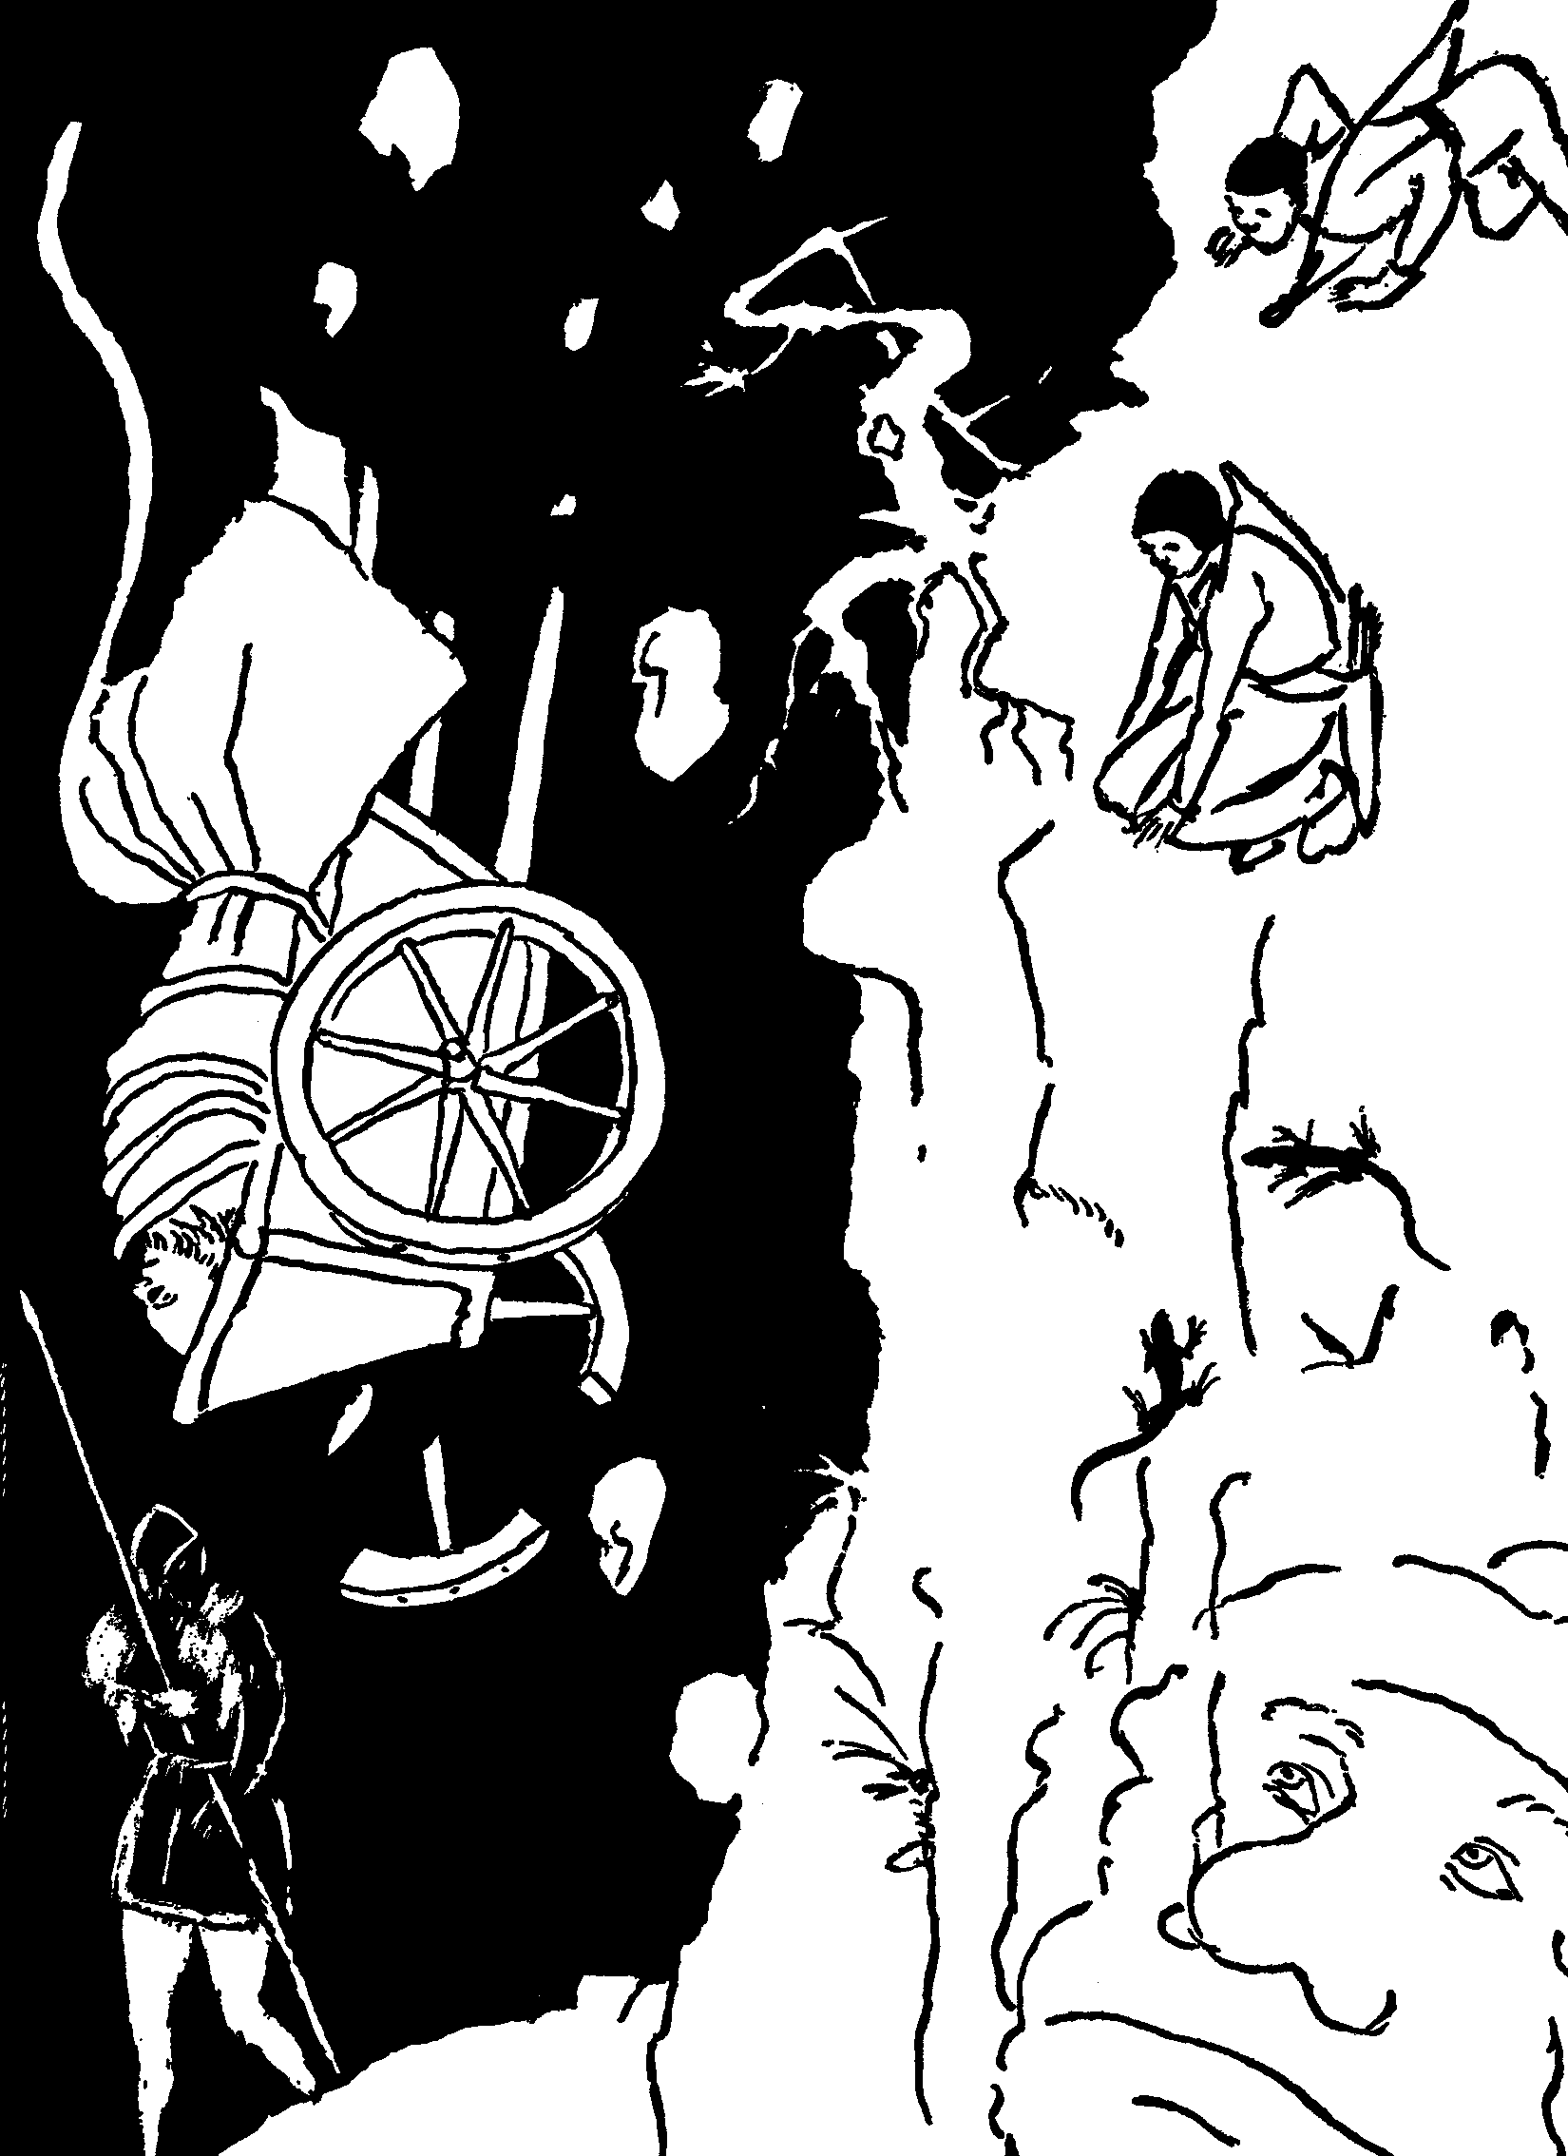

– Én arról értesültem –, jegyezte meg a másik táltos, – hogy embereink már beszéltek velük, de nem kaptak egyértelmű választ. Nem tudhatjuk, kinek a pártjára állnak.
– Kémeink azt is jelentették, hogy Gellért püspök társaival együtt Diósra érkezett. Ők is ide igyekeznek, hogy maguk mellé állítsák a hercegeket.
– Nos, ezt a találkozást feltétlen meg kell akadályoznunk!
– Ne aggódj, Vata vezérnek gondja lesz rájuk! Egyébként sem értem, hogy ennek az idegen papnak mi köze a mi ügyeinkhez? Honnan és miért jött ide?
– Úgy hallottam, hogy Velencéből, Itáliából érkezett. Palesztinába akart hajózni, de valahol a dalmát partok közelében hajótörést szenvedett, így találkozott Razin, pannonhalmi apáttal. Ő hívta meg Magyarországra. Te is tudod, hogy István király rábízta Imre fia nevelését. Mikor pedig leverte Ajtonyt, Gellértet nevezte ki marosvári püspökké. Ravasz beszédével keresztény hitre térítette az ottani pogányokat.
– Hej, vigyázni kell ezekre a püspökökre, mert ellenünk fordíthatják Endre és Levente hercegeket!
– De nézd csak, valami mozgolódást látok a hegy tövében!
– Valóban, embereink köveket szednek a Duna-parton.
– Forduljunk mi is vissza és lássuk, kit akarnak kőzáporral fogadni!
Az öreg Gellérthegy itt elhallgatott.
– Beszélj, mondd tovább, mi történt ezután?!
– Erre még visszagondolni is borzalmas. Én is kíváncsi voltam, kit akarnak kövekkel fogadni a pogány magyarok. Hátrafordultam és ekkor vettem észre, hogy a Sashegy felől katonák kíséretében két kocsi közeledik. Mikor a katonák vezére, Szolnok ispán meglátta a pogány magyarokat, rosszat sejtve megállította a menetet. Izgatottan lépett Gellért püspök kocsijához és figyelmeztette a veszélyre.
– Ennyi emberrel szemben nem tudunk megvédeni. Ezért azt tanácsolom, gyorsan forduljunk vissza!
– Nem, erről szó sem lehet –, válaszolta Gellért püspök. – Az Úr Jézus sem futott el ellenségei elől. Ha Ő úgy akarja, szívesen követem a Golgotára, a halálba.
Szolnok ispán nem vitatkozott, nem akart gyáva színben föltűnni és elindította a menetet. Közben a pogányok között futótűzként terjedt el a hír: a püspökök megérkeztek. Bizonyára ők is a hercegekkel akarnak találkozni. Nos, ebből nem lesz semmi. Elküldjük őket a másvilágra. És már repültek is a kövek a kocsiban ülő püspökök felé. Bőd püspök lett az első áldozat. Egy éles kő halántékon találta és azonnal meghalt. Ez történt a többiekkel is. Csak Gellért püspököt kerülték el a kövek. Pedig mindenki reá célzott. Nyugodtan ült a kocsiban, imádkozott a pogány magyarokért és áldást hintett rájuk. Ekkor kirángatták a kocsiból és tanakodni kezdtek, hogyan végezzenek vele.
Most az öreg Gellérthegy elhallgatott, nehezére esett elmondani, ami ezután következett. Majd így folytatta:
– A legszívesebben elsüllyedtem volna a Dunában, hogy ne kelljen látnom, ami ezután történt. A pogányok látványos kivégzést eszeltek ki a püspök számára. Valahonnan egy kétkerekű kocsit kerítettek és erre kötözték az ősz püspököt. Ezen húzták fel a hátamra és amikor már elég magasra értek, a mélységbe taszították.
– Szerencsés utazást –, kiáltották a pogányok. – Igazán nem panaszkodhatsz, kocsit is adtunk, hogy hamarabb érkezhess a másvilágra!
– Lábam tövében –, folytatta Gellérthegy a történetet, – sok ezer pogány szemlélte a püspök kivégzését. Mikor összetört testtel a partra zuhant, még mindig élt. Ekkor egy pogány magyar szíven szúrta lándzsájával és fejét egy sziklán összetörte.
– Így és itt szenvedett vértanúságot Gellért püspök és ez a nap különösen emlékezetes számomra. Tulajdonképpen ez volt az én keresztelőm, ami a szent püspök vérével történt. Ezért és ezóta viselem a Gellért nevet. Az ő halálát hirdeti az a bronzszobor, amelyen keresztet tart a kezében és így tekint szép fővárosunkra.
Az egyik ókeresztény író, Tertullianus írta: szent mag a keresztények vére. Az, hogy magyar földön ma is keresztények élnek, arról tanúskodik, hogy Gellért püspök áldozata nem volt hiábavaló. Megöntözte vérével a magyar földet, hogy az evangélium magvai százszoros termést hozhassanak. Valahányszor a Gellérthegyen jártok, gondoljatok a szent püspökre. Becsüljük meg keresztény hitünket, amelyért oly sokan áldozták fel életüket!

Egy tavaszi fehér virág – Lisieux-i Szent Teréz
Egyszerűen csak kis Teréznek hívjuk azt a francia lányt, akit élete tavaszán, mint fehér virágot átültetett Isten a mennyország „kertjébe”. Századunk egyik legnépszerűbb szentje, akinek képe vagy szobra számos templomban megtalálható. Érdemes tehát megismerkednünk tanulságos életével.
Még kislány korában történt. Sétálni ment az egyik este édesapjával. Tiszta volt az ég, szikrázó gyöngyként ragyogtak a csillagok. Terézke kíváncsian nézegeti őket és figyelmesen hallgatja édesapja magyarázatát. Az ott a Göncölszekér, amott a Fiastyúk, a Tejút, a Hajnalcsillag. Terézke nézi-nézi a csillagokat, majd boldogan fölkiált:
– Nézd csak apukám, ott egy T betű, az én nevem kezdőbetűje! Édesapja a megadott irányba néz és ő is fölfedezi a T alakú Orion-csillagcsoportot.
– Jó szemed van, kislányom, és igazad van. A te neved föl van írva az égre.
Terézke tapsolt örömében és elhatározta, hogy mától kezdve még hűségesebben akarja szolgálni Istent.
Mindössze tizenöt esztendős, amikor elhatározza, fölvételét kéri a karmeliták kolostorába. Fiatal kora miatt azonban visszautasítják kérelmét. Várnia kell, amíg nagykorú lesz, hangzik a válasz. Mindez nagyon fáj Teréznek, de mit tehet ellene? Szívét újabb remény töltötte el, amikor édesapja magával viszi Rómába. A pápai kihallgatás előtt lelkére kötötték, hogy nem beszélhet a Szentatyához. Teréz azonban most az egyszer megszegi az engedelmességet. Dobogó szívvel térdel XIII. Leó pápa elé és reszkető hangon mondja:
– Szentséges Atyám! Egy nagy kérésem lenne. Igaz, hogy még csak tizenöt éves vagyok, de szeretnék belépni a karmeliták rendjébe.
A zarándokok vezetője, bosszankodva Teréz vakmerőségén, közbeszól:
– A rend elöljárói éppen most foglalkoznak a lány kérelmével.
– Akkor rendben van –, válaszolja mosolyogva a pápa, – történjék minden úgy, ahogy az elöljárók döntenek.
– Ó, szentséges Atyám, tessék igent mondani és akkor ezt teszik az elöljárók is.
Az idős pápa belenéz Teréz tiszta szemébe és ezt mondja:
– Beléphetsz a Karmelbe, ha Isten is úgy akarja!
Néhány hónap múlva teljesedett Martin Teréz kívánsága. Magára ölthette Krisztus jegyeseinek fátyolát, szíve vágya beteljesedett. Úgy érezte magát a kolostorban, Jézus közelében, mint egy tavaszi fehér virág a napsugárban. Ez természetesen nem jelentette azt, hogy életében elkerülték volna a szenvedések. Gyakran kínozták a testi betegségek és ehhez járultak a lelkiek. Egyik elöljárója nem szívlelte és sok keserűséget okozott neki. Sokszor olyan nehéz munkával bízták meg, ami felülmúlta erejét. Szinte állandóan fájt a gyomra és légzési zavarok nehezítették életét. Teréz azonban nem panaszkodott, szenvedéseit egyesítette Jézuséval és fölajánlotta a bűnösökért. Minderről csak egy valaki tudott, Jézus, a szentségház lakója. Ő értékelte Teréz szenvedését és elárasztotta szeretetével. Ennek köszönhetően gyorsan haladt előre az életszentség útján. Az egyik helyen ezt írja naplójában:
„Mindig az volt leghőbb vágyam, hogy szentté legyek. Valahányszor összehasonlítottam magam a nagy szentekkel, mindig megállapítottam, hogy nagy a különbség köztünk. Olyanok ők, mint a felhők fölé nyúló hegycsúcsok, én pedig jelentéktelen homokszem a járókelők lába alatt. Mégsem csüggedtem el és azt mondtam magamban: Isten nemhiába oltotta belém az életszentség vágyát. Meg akarom keresni azt a kis utat, amelyen én is szentté lehetek.”
Így is történt. Nemhiába mondotta Jézusunk: Keressetek és találtok, zörgessetek és megnyittatik nektek! Kis Teréz ezt tette és hamarosan rátalált arra az útra, amely a mennyországba vezetett. Egészségi állapota egyre romlott, tüdővérzést kapott, ágynak esett. Mindössze huszonnégy éves, de teljesen megérett az örök élet számára. Minél közelebb érezte halálát, annál jobban örült, hogy találkozhat Jézussal. Társai vigasztalták, de ő mosolyogva adta tudtukra, hogy erre nincs szüksége.
– Ne szomorkodjatok, ha meghalok. Ígérem, ha feljutok az égbe, rózsákat hintek a földre.
Gyötrelmes szenvedései között is ezt suttogta:
– Istenem, szeretlek, Istenem, szeretlek!
Ezek voltak utolsó szavai, ezekkel lépett isteni Jegyese, az Úr Jézus elé.
Még élt nővére Paulina és számos rokona, ismerőse, amikor 1925-ben XI. Pius pápa őt is a szentek sorába iktatta. Szeretettel emlékeztek arra a fehér tavaszi virágra, akit az Úr átültetett a mennyei haza virágoskertjébe.

A nagy király hírnöke – Assisi Szent Ferenc
Tévedés lenne azt hinni, hogy a szentek már gyermekkorukban szenteknek „készültek”. Közismert jelenség, hogy bizonyos tehetségek már egész kicsi korban megnyilvánulnak. Így például a híres muzsikus Mozart, már hatesztendős korában hangversenyt adott. Az életszentséggel azonban nem ez a helyzet. Senki sem gondolta például Bernardone Péter fiáról, a mulatságokat kedvelő Ferencről, hogy szentként fejezi be földi életét.
Több mint kilencszáz éve született az olaszországi Assisi városában. Édesapja gazdag posztókereskedő és fiából is jó üzletembert akar nevelni. Ferencnek azonban semmi kedve sincs ehhez. Katona szeretne lenni, győztes csaták hőse, fényes jövőről álmodozik. Szeret mulatni és barátaival éjszakákba nyúló lakomákat rendez. Nemegyszer megzavarják a város nyugalmát, midőn az éjszaka kellős közepén hangos nótaszóval vonulnak az utcákon. Ferencnek pompás hangja van és első a tréfacsinálásban. Ez a vidám és gondtalan élet azonban nem tart sokáig.
Szülővárosa háborúba keveredik a szomszédos Perugiával. Ferenc is beáll a seregbe, de a csatát elveszítik. Fogságba kerül, de ő ott sem veszíti el jókedvét. Vigasztalja és szórakoztatja bajtársait. Mikor kiszabadul a fogságból, újabb megpróbáltatás éri. Komolyan megbetegszik, már-már a halálára számítanak. Betegágyán komolyan magába néz és el-elgondolkozik az élet múlandóságán. Mikor azonban felgyógyul, tovább folytatja könnyelmű életét. Hamarosan elszegődik a tarentói herceg seregébe és tovább szövi lovagi terveit. Istennek azonban más és nagyobb tervei vannak Ferenccel. Spoleto városában megjelenik álmában Jézus és így szól hozzá:
– Vajon kitől remélhetsz több jót? Az úrtól-e vagy a szolgától? A szegénytől vagy a gazdagtól? Miért akarod elhagyni uradat a szolgák kedvéért? Térj vissza szülővárosodba, ott majd megmondom, mit kell tenned!
Ferencet megrendíti ez az álom és engedelmeskedik. Búcsút mond a katonaéletnek és visszatér Assisibe. Ettől fogva buzgón és sokat imádkozik, hogy megismerje Isten akaratát. Az egyik nap kilovagol a városból és útközben egy bélpoklossal találkozik. Eddig undorodva kerülte el e szerencsétleneket, hiszen sebeikből kellemetlen bűz áradt. Most megállítja lovát, odalép a bélpokloshoz, pénzt ad neki és megöleli. Igaz, komoly önmegtagadásába került ez, de utána a jó lelkiismeret örömével lovagol tovább.
Telnek-múlnak a hónapok és Ferenc még mindig nem tudja, mit akar tőle az Isten. Az egyik nap azonban, midőn a Szent Damjánról nevezett kápolnában imádkozik, a megfeszített Jézus így szól hozzá:
– Nem látod, hogy templomom romokban hever? Menj tehát és építsd föl hajlékomat!
Ezekkel a szavakkal Jézus az egyház szomorú, romlott állapotára célzott, de Ferenc akkor még ezt nem érthette. Azt hitte, hogy az omladozó kápolnát kell újjáépíteni. Hazasiet, apja üzletében összeszedi a legdrágább szöveteket és a folignói vásáron mind eladja. Az érte kapott pénzt pedig átadja a Damján-kápolna plébánosának. Mikor ezt édesapja megtudja, haragra lobban és Ferenc menekülni kényszerül. Hónapokon át egy barlangban rejtőzködik. Később megbánja gyávaságát és visszatér a szülői házba. A sok nélkülözés következtében alaposan lefogyott és a városban mindenki azt hiszi, hogy az egykor oly vidám Ferenc megbolondult. Apja is haragszik rá, csak édesanyja védelmezi. Végül az apa és fiú vitája a város püspöke elé kerül. Az apa felsorolja fia bűneit. Eltékozolja vagyonát, tönkreteszi üzletét, lehetetlen viselkedésével szégyent hoz családjára. Ha nem változtat életén, nem tekinti fiának és kitagadja családjából. Erre Ferenc így válaszol:
– Halljátok és értsétek meg valamennyien! Eddig Bernardone Pétert neveztem atyámnak, mától kezdve csak Istennek akarok szolgálni. Most tehát nem azt mondom: atyám, Bernardone Péter, hanem: Mi Atyánk, ki vagy a mennyekben.

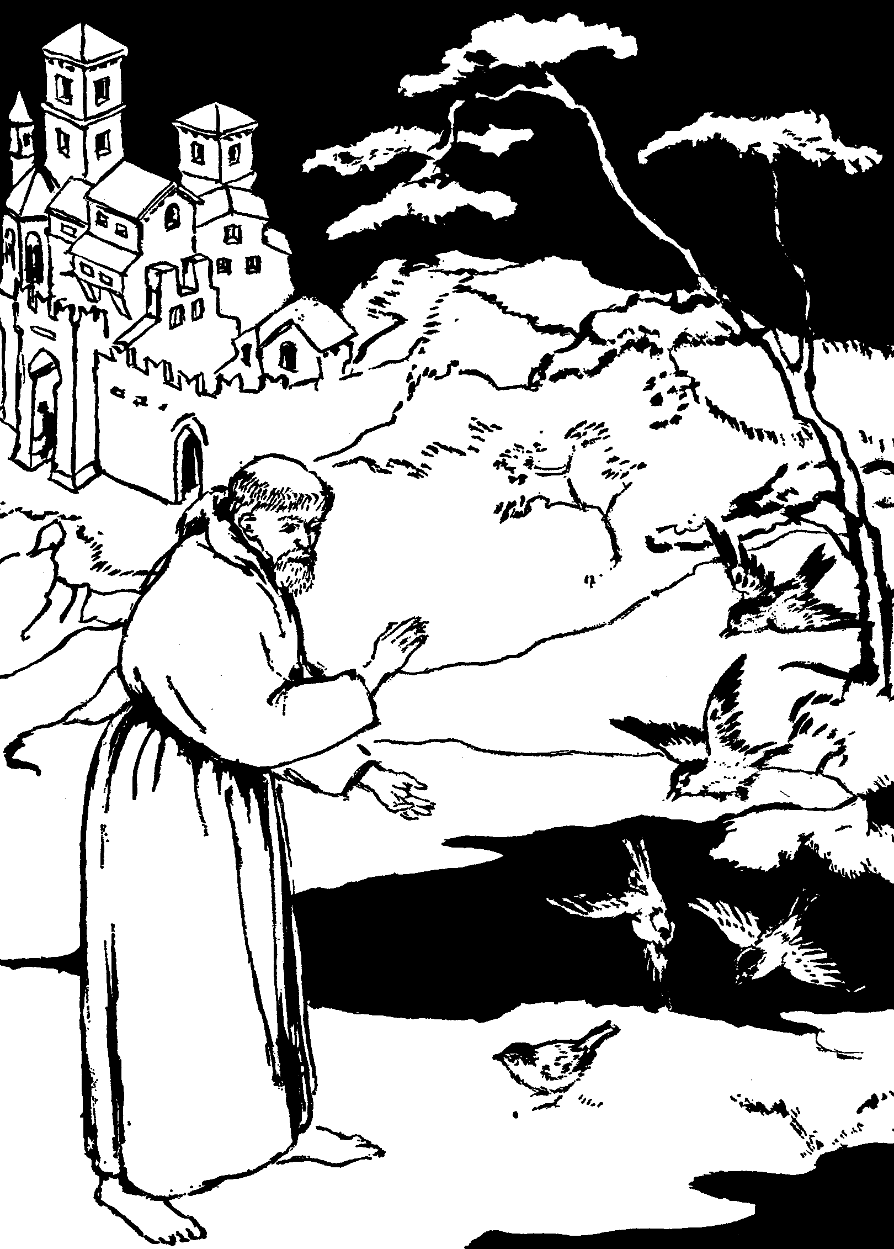

Ezzel leveti magáról ruháit, amelyet édesapjától kapott és a püspök ráterített köntöse alatt átöltözik egy zsákból varrott koldusruhába. Keresztet rajzol rá és mint „a nagy Király hírnöke” elindul egy új élet felé. Ekkor huszonöt esztendős és városról városra járva bűnbánatra inti az embereket. Teszi mindezt olyan lelkesedéssel, hogy egyre többen felfigyelnek beszédeire. Sokan csatlakoznak hozzá, hogy mint a szegénység jegyesei egészen Istennek szenteljék életüket. Rómába is elmegy, ahol azt kéri a pápától, hagyja jóvá szerzetesi közösségüket. Legfőbb kívánsága, hogy egészen szegények lehessenek és koldulásból tengessék életüket. Szívében egyre nőtt Jézus szeretete és mindenben hasonlóvá akar válni isteni Mesteréhez. Talán ezt a vágyát teljesítette az Úr, amikor megajándékozta Ferencet sebhelyeivel. Ettől kezdve élete végéig viseli azokat a sebeket, amelyeket Jézus értünk kapott, értünk szenvedett. Isten sok csodával tüntette ki hűséges szolgáját és ezeket az úgynevezett legendák csokrába gyűjtötték.
Történt egyszer, hogy Róma környékén járt társaival, majd elhagyva őket, a madaraknak kezdett prédikálni. Az egyik társa utána lopakodva kihallgatta beszédét és följegyezte:
– Testvéreim, madárkák, tiszteljétek és dicsérjétek Teremtőtöket! Ő ajándékozott nektek tollakat és szárnyakat, hogy kedvetek szerint repülhessetek, ö táplál titeket és ruhátokról is ő gondoskodik.
Így beszélt Ferenc, miközben a madarak kezére és vállára repültek, énekeltek, szárnyukat, fejüket nyújtogatták.
Egy másik alkalommal az embereknek akart prédikálni, de a közelben tartózkodó fecskék oly hangosan csicseregtek, hogy nem hallhatták Ferenc testvér beszédét. Ekkor így szólt hozzájuk:
– Testvéreim fecskék, hallgassatok egy kicsit, mert prédikálni szeretnék az embereknek!
És lám, a madarak szót fogadtak, elcsendesedtek, amíg Ferenc be nem fejezte prédikációját.
Talán mondanom is fölösleges, hogy Ferencet mindenki szerette és tisztelte. Amikor meghalt, nemcsak társai siratták, hanem a madarak is szebbnél szebb énekekkel búcsúztatták.
Kedves költőnk, Petőfi Sándor írta édesanyjának:

„Anyám, az álmok nem hazudnak;
Takarjon bár a szemfödél:
Dicső neve költő fiadnak,
Anyám, soká, örökkön él.”

Ha ezt megjövendölhette magáról nagy költőnk, még inkább elmondhatják Isten szentjei. Ha testük vissza is tér a földbe, lelkük tovább él Istennél és szerető emlékük az emberiség, a hívők emlékezetében. Szent Ferenc is itt jár közöttünk mindazok személyében, akik példája szerint alakítják életüket.

A szegények királynéja – Szent Hedvig
A kitzingeni kolostorban éppen ebédnél ülnek a nővérek. Csupa fiatal lány, akik itt szerzik meg a szükséges világi és vallási ismereteket. Petrussa nővér sétál az asztalok között és most Hedvighez hajol. Ezt súgja:
– Ebéd után beszélni akarok veled!
Hedvig kíváncsian várja, mit mond neki Petrussa nővér.
– Drága kislányom! Szüleid értesítettek, hogy el akarnak jegyezni Henrik herceggel. Ezért hamarosan el kell hagynod a kolostort és visszatérsz a szülői házba.
Hedvig elpirul, zavarba jön és lehajtja szőke fejét. Máriára gondol, aki boldogan mondott igent Gábor angyal ajánlatára, ő sem ellenkezik tehát, bár szívesen itt maradna véglegesen a kolostorban.
Néhány év múlva a sziléziai Liegnitz várában látjuk, mint Henrik herceg feleségét. Fejedelemnőnek szólítják, korona díszíti fejét, de ő mindig arra a Jézusra gondol, aki töviskoronát hordott és nem uralkodni, hanem szolgálni akart. Ő is ezt teszi. Szolgálja családját és szeretett lengyel népét. Különös vonzalmat érez az elesettek, a betegek és szegények iránt. Személyesen keresi fel őket, orvost hívat és maga készít nekik orvosságokat. Midőn pedig nem tud segíteni testi gyötrelmeiken, letérdel ágyuk mellé és üdvösségükért imádkozik. Naponta tizenhárom szegényt vendégel meg saját asztalánál.
Nem csoda, ha az ország népe hamarosan szívébe zárja, mint édesanyját tiszteli Hedvig királynét. Ő pedig azt a kegyelmet kéri Istentől, hogy mindenben hasonlíthasson a Szűzanyához. Így történt aztán, hogy a boldog anyából fájdalmas anya lett hamarosan. Jézus szava cseng fülébe: Aki utánam akar jönni, vegye föl keresztjét! És jönnek a keresztek. Testvérét, Gertrúd magyar királynét meggyilkolják. Néhány évvel később két fia, Henrik és Konrád testvérháborút vív egymással. Az egyik csatában súlyosan megsebesül a férje és fogságba kerül. Ekkor Hedvig télvíz idején, mitsem törődve a sok-sok veszéllyel, férje kiszabadítására indul Ukrajnába. Mazóviai Konrád, Henrik fogolytartója, nem tud ellenállni a szent asszony kérésének és visszaadja férje szabadságát. Ám ezután még nagyobb csapás következik.
Most éppen udvarhölgyei társaságában látjuk, akikkel egy zászló hímzésén dolgozik. Egyszer csak nyílik az ajtó és Henrik fia lép be a terembe. Egyenesen Hedvighez siet és kezet csókol neki.
– Még mindig a zászlón dolgozol anyám?
– Igen, de már nem sok van hátra, hamarosan elkészülünk. Ugye szép lesz? Ilyen zászlóval csak győzni lehet. De úgy látom, valami bánt téged.
– Sajnos, rossz híreim vannak. A tatárok határainkhoz közelednek. Ezért arra kérlek, utazz haza Bajorországba, ott biztonságban lesz az életed.
– Nem, fiam, egy anya nem hagyhatja el gyermekeit a veszély idején. Itt maradok.
– Anyám, te nem ismered a tatárokat. Mindenkit megölnek, nincs irgalom a szívükben.
– Ha igaz, amit mondasz, akkor még nagyobb szükség van arra, hogy maradjak.
Közben Henrik letekint az utcára, ahol katonák gyülekeznek. Fölsóhajt, mert sejti, ha valami csoda nem történik, elpusztul az ország.
Húsvét ünnepére kondulnak a harangok, de az emberek nem tudnak igazán örülni a feltámadás ünnepének. A tatárok közelednek, átlépték már a határt. Fehérvasárnap indul a hadsereg Henrik vezetésével. Viszik a zászlót, amit a királyné hímzett. Közben Hedvig asszony az oltár előtt térdel és imádkozik. Fiáért, szeretett lengyel népéért. Az oltárkép a fájdalmas Anyát ábrázolja.
– Ó, Szűzanyám, segítsd meg fiamat, vezesd győzelemre seregét! Te is anya vagy, hét tőr járta át szívedet...
Ekkor úgy tűnt Hedvig asszonynak, mintha a Szent Szűz megszólalna és ezeket mondja:
„Én föláldoztam fiamat az emberek üdvösségéért. Vajon, ha Isten ezt kívánná tőled, meg tudnád-e tenni?”
– Hát nem volt elég a fájdalmakból? – sóhajt föl Hedvig királyné. – De legyen meg az Isten akarata!
Közben megkezdődött a csata. Szörnyű volt már az első összecsapás. Sok keresztény harcos elesett a vad lovasok támadásában. Azért ők sem maradtak adósok. Véres utat vágtak a barbár tatárok soraiban. Órák óta folyt már a küzdelem, Henrik magasra tartotta az angyalos zászlót. Csak akkor sápadt el, amikor észrevette, hogy Boleszláv csapatait kelepcébe csalták a tatárok. Henrik segíteni akart, de nem bírt. Ezután borzalmas mészárlás következett. Nyilak záporoztak, a lengyel csapatok kétségbeesetten védekeztek. Az egyik tatár leszúrta Henrik lovát, a másik dárdája a fiatal herceg szívébe fúródott. Lehanyatlott a Hedvig asszony által hímzett zászló, amelyet fia még holtában is görcsösen szorított kezében. A csata elveszett, harmincháromezer keresztény harcos maradt a csatatéren.
A vereségről és Henrik elestéről Hedvig asszony szerzett először tudomást. Imádság közben elaludt és álmában látta fiát holtan feküdni a csatatéren. Mikor felébredt, elmondta környezetének és a szomorú hírt hamarosan megerősítették a menekülők. Henrik felesége és gyermekei kétségbeesve siratták az elvesztett hitvest és édesapát. Csak Hedvig maradt lélekben erős és így imádkozott:
– Köszönöm, Istenem, hogy ilyen hős gyermeket adtál nekem. Hiszem, hogy áldozata nem lesz hiábavaló.
Valóban így történt. Nem tudni miért, a tatárok visszafordultak és az ország megmenekült a pusztulástól. Miután kitakarodtak, Hedvig asszony elhagyta palotáját és szíve vágyát követve, kolostorba vonult. Magára öltötte Krisztus jegyeseinek egyszerű ruháját, hogy egészen Istennek és szegényeinek szentelje életét.
Szent Hedvig testvére volt Gertrúd magyar királynénak és ezért is közel áll hozzánk magyarokhoz. De másért is. Miként a lengyelek, mi is átszenvedtük a tatárdúlást és sok hasonlóság van történelmünkben. Mindkét nép tisztelője Máriának és Isten szentjeinek. Krisztusban is testvérek vagyunk és ezért imádkozunk együtt:
– Szent Hedvig, könyörögj érettünk!

Jézus szívének látnoka – Alacoque Szent Margit
Egy érdekes könyvben többek között arról olvastam, hogy száz esztendő múlva mivel fogunk világítani és fűteni. Ez a kérdés azért is érdekes, mert a tudósok véleménye szerint lassan kifogynak a föld mélyében rejlő szénbányák és kiapadnak az olajkutak. Napjainkban nagyrészt ezek szolgáltatják az energiát, hajtják gépeinket. Az emberek természetesen nem akarják megvárni és tétlenül nézni a különféle erőforrások kimerülését. Már most törik a fejüket az egyre időszerűbb kérdés megoldásán. Egyes országokban úgynevezett napkemencéket építenek és ezek segítségével a nap melegét elektromos árammá alakítják át. Ti is tudjátok, hogy egy közönséges üveglencsével is össze lehet gyűjteni a napsugarakat és meggyújthatjuk vele a papirost. Amíg tehát meglesz öreg napunk, nem kell kétségbeesnünk.
Emberi életünkhöz azonban nem elegendő az a fény és meleg, amit a szén, az olaj, az atom vagy a nap szolgáltat. Didereghet valaki a meleg szobában is, szomorúság sötétítheti szívét a déli verőfényben is, ha hiányzik számára a legértékesebb energiaforrás: a szeretet. Ki tagadhatná, hogy az emberiség történetében gyakran vannak olyan sötét korszakok, amikor kiapadni látszik a jóság forrása és a gyűlölet sötétje, a gyűlölet hidege borul a világra. Vajon ilyen válságos időkben ki segít rajtunk? Kihez forduljunk, hogy didergő szívünket fölöltöztesse a szeretet melegébe? A válasz igencsak egyértelmű. Ahhoz kell fordulnunk, aki minden élet, minden szeretet kiapadhatatlan forrása: az Istenhez. Erre figyelmeztette az emberiséget, a kereszténységet az a szent életű apáca, aki háromszáz évvel ezelőtt élt egy francia kolostorban. Alacoque Szent Margitnak hívják. Ő is olyan korszakban élt, amikor véres háború dúlt Európa szívében és az emberekben megfogyatkozott a szeretet. Az Úr Jézus, aki azért jött a földre, hogy a szeretet tüzet meggyújtsa, nem nézhette ezt a gyűlöletbe sötétedett világot. Elhatározta tehát, hogy hűséges leánya által felszítja a kialvó szeretet tüzet az emberi szívekben. Hogyan is történt?
A városra ráterítette sötétjét az éjszaka, amikor a kolostor tagjai kápolnájukba vonulnak, imádkozni. Felbúg az orgona és karácsonyi énekek zengnek a kedvesnővérek ajkán. Ma van Szent János apostol ünnepe, akit annyira szeretett Jézus. Mikor a miséző pap fölmutatja a Krisztus testévé változtatott kenyeret, Margit nővér szent irigységgel gondol arra a jelenetre, amikor János apostol Jézus szerető szívére hajtotta fejét. Elhatározza, hogy holnap délután, mikor senki sem tartózkodik a kápolnában, ő is ezt teszi, legalább lélekben, képzeletben. Elhatározását tett követi és most ott látjuk térdelni az oltár előtt. Hideg a kápolna, de Jézus szeretete melegíti Margit szívét. Milyen jó hozzá égi Jegyese! Igaz, nehéz volt gyermekkora, de itt a kolostorban megtalálta boldogságát. Sokszor órák hosszat térdel a szentségház előtt. Arca ilyenkor kipirul és könnyek hullnak szeméből.
De íme, valaki belép a kápolnába és fényszőtte köntösében megáll az oltár előtt. Talán álmodik, talán képzelődik? Nem, nagyon is ébren van, Jézus áll előtte. Teste és ruhája vakító fényben tündököl és kristályként ragyog szerető szíve. Jól lehet látni azt a sebet is, amit a római katona lándzsája ütött rajta. De milyen érdekes! Az égő szívet töviskoszorú öleli körül és egy kereszt áll a közepében. Miközben Margit elragadtatva nézi a látomást, Jézus rámosolyog és így szól:
„Isteni szívem annyira szereti az embereket, hogy nem bírja elrejteni szeretete lángjait. Általad akarom szétárasztani az emberekre, hogy gazdaggá tegyem őket. Nagy szükségük van erre, hogy megmeneküljenek a pokol veszedelméből. Szándékom megvalósítására téged választottalak ki...”
Így szól Jézus Margithoz és égő szívét Margit szívéhez érintve lángra gyújtotta. Aztán hirtelen eltűnt a látomás és Margit csak az örökmécs fényét látta az oltár mellett.
Ezt a találkozást Margit nem tudta többé elfelejteni. Ettől kezdve még jobban bánkódott az emberek bűnei miatt és főleg minden hónap első péntekjén érzett különös lelki fájdalmakat.
A következő évben újabb látomásban részesült. Éppen a szentségtartóban oltárra helyezett Oltáriszentség előtt imádkozott, amikor ismét megjelenik az Úr. Ragyogó fényben lépett eléje és öt szent sebe tündöklő napként ragyogott. Elpanaszolta Margitnak az emberek hálátlanságát, elfelejtését mindannak, amit Ő a keresztfán értünk szenvedett. Arra kérte Margitot, hogy legalább ő pótolja az emberek nemtörődömségét. Főleg két dolgot kért tőle. Először is azt, hogy minden hónap első péntekjén járuljon szentáldozáshoz, másodszor, hogy a péntekre virradó éjszakán egy órát töltsön az Oltáriszentség imádásával.
Ez a látomás úgy megrázta Margitot, hogy megbetegedett és ágynak esett. Mikor azonban elöljárói parancsára gyógyulásért imádkozott, azonnal jobban lett.
Az utolsó látomás 1675. június 16-án történt. Ekkor Jézus a következő kívánságát közölte Margittal:
„Azt kívánom, hogy Úrnap nyolcada utáni pénteken minden keresztény isteni szívemet ünnepelje és szeretetemre emlékezzen. Járuljanak szentáldozáshoz, így engeszteljenek az emberek bűnös közönyösségéért és a különféle sérelmekért. Azoknak, akik ezt megteszik, megígérem, hogy rájuk árasztom kegyelmeimet, szívem különös szeretetét.”
Midőn Margit mindezt elmondta társainak és elöljáróinak, azok kételkedve fogadták szavait. Hosszú évekig kellett még várni, amíg Jézus óhaja megvalósult egyházában.
Immár háromszáz éve annak, hogy Jézus Szívének üzenete elhangzott és sokak szívében visszhangra talált. Sajnos, napjainkban mintha feledésbe merülne szerető üzenete. Milyen jó lenne, ha Jézus valamiképpen újra megjelenne és a gyűlölet sötétjében meggyújtaná a szeretet tüzet. Nem kételkedhetünk abban, hogy Ő ma is, itt is ezt akarja tenni. Ám nem egyedül, hanem a mi közreműködésünkkel. A buzgó imádsággal, a gyakori szentáldozással, a Szentírás olvasásával, Isten parancsainak megtartásával lehet és kell fölszítani szívünkben a szeretet tüzet. Ki az igazi keresztény? Jézus Szívének követe, a szeretet tüzének gyújtogatója.
Amikor Margit nővér meghalt, arcán földöntúli szépség ragyogott. Az ágya mellett térdeplő orvos meghatottan mondotta: szeretetből élt, nem csoda, ha szeretetből halt meg. Milyen boldogok mindazok, akiket ilyen szeretet fényében vezet Jézus elé a halál angyala!

Hatalmas sereget láttam – Mindenszentek
Van egy kedves könyvem, amelynek ez a címe: A szentek története. Körülbelül négyszáz szent életrajzát tartalmazza. Azokét, akiket egyházunk alapos vizsgálatok után szenteknek, a szeretet hőseinek nyilvánított. Lehet, hogy ennek hallatára azt gondoljátok: de hát ilyen kevesen vannak a szentek, ilyen kevés lakója van a mennyországnak? Pedig az Úr Jézus azt mondotta: „Atyám házában van hely bőségesen.” Akkor talán a mennyország kong az ürességtől? Nem, ettől ne féljetek! Ennek éppen az ellenkezője igaz. Bizonyság erre Szent János látomása az Isten országáról.
„Hatalmas sereget láttam, amelyet megszámlálni nem lehetett. Ott volt minden nemzet, minden nép és minden nyelvcsalád. Isten trónjánál álltak, az Isten Bárányának színe előtt, hosszú fehér ruhában és a kezükben pálmaágakkal. Hangos szóval ezt kiáltották: Üdv Istenünknek, aki a trónon ül! Üdv az Isten Bárányának!”
Ezeket látta Szent János apostol, aki abban a kegyelemben részesült, hogy már földi életében megsejthetett valamit a mennyország szépségéből. Megszámlálhatatlannak látta a szentek seregét és ebből is megtudhatjuk, hogy a mennyország nem üres, hanem sűrűn lakott városhoz hasonlít. Hiszen mindenki csatlakozhat a szentek seregéhez, aki földi életében hitte és szerette Istent. Ha volt is bűnük, a bánat által a földön, a tisztítóhely szenvedése által a túlvilágon megtisztulhattak és beléphettek Isten országába, a mennyei Jeruzsálembe.
Róluk emlékezik meg egyházanyánk Mindenszentek ünnepén és mi is büszkén gondolunk győzelmes testvéreinkre. Megharcolták a jó harcot, a hitet megtartották és szeretetük jutalmául elnyerték az örök élet koronáját. Boldogan élnek Isten társaságában, ahol nincs fájdalom, nincsen halál, csak végnélküli boldogság. A mai ünnepen úgy tűnik, mintha ők is felénk integetnének és mint jó testvérek minket is meghívnak erre a boldogságra. Szinte megismétlik a Szentlélek buzdítását: szentek legyetek! Példájukból megtanulhatjuk, hogy ez egyáltalán nem lehetetlen vállalkozás. Sokan megpróbálták és sikerült nekik. Miért ne sikerülhetne nekünk is szentté lennünk?
Több száz évvel ezelőtt egy Szalézi Ferenc nevű kisfiú édesapjával Rómába utazott. Amint tudjátok, itt lakik az egyház legfőbb pásztora, a pápa. Az Örök Városban – így is nevezzük Rómát – éppen akkor készültek India apostolának, Xavéri Ferencnek szentté avatására. A Szent Péter templomot, amelybe körülbelül hatvanezer ember fér el, zsúfolásig megtöltötték a világ különböző tájáról érkezett zarándokok. Az ünnepség kezdetén fölolvasták a pápa levelét, amelyben kijelenti, hogy mától kezdve Xavéri Ferencet szentként tisztelhetjük. Ebben a pillanatban lehull a lepel a Szent képéről és a Te Deum hálaéneke közepette kérik először közbenjárását: Xavéri Szent Ferenc, könyörögj érettünk!
A délután folyamán a Szentatya is megjelent a Szent Péter templomban és kifejezte tiszteletét az új szent iránt. Szalézi Ferenc kisfiú létére nagy figyelemmel kísérte az ünnepséget és különös elhatározás ébredt a szívében. Mikor kimentek a templomból, csillogó szemmel, kipirult arccal így szólt édesapjához:
– Xavéri Ferenc már a második Ferenc, akit szentté avattak, én akarok lenni a harmadik!
Ezt azonban nemcsak mondta, hanem meg is valósította. Hetvenöt évvel később őt avatták szentté a Szent Péter templomban. Példájából megtanulhatjuk, hogyha nehéz is, de nem lehetetlen senki számára sem, hogy szentté legyen. Igaz, könnyebb rossznak, mint jónak lenni, de Isten segítségével ez is sikerül. Lisieux-i Szent Terézről olvasom, hogy volt egy kedves csíz madara, mely kedves énekével szórakoztatta. Vele együtt egy kenderikét is tartott szobájában fióka korától kezdve. A kis madár egész nap a kalitkában üldögélt és hallgatta a csíz vidám trillázását. Az egyik nap megpróbálta utánozni. Kis torka azonban nem éneklésre termett. A kenderike azonban nem hagyta annyiban a dolgot. Addig-addig próbálkozott, amíg sikerült neki is úgy trillázni, mint a csíznek. Mindebből megtanulhatjuk, hogy erős akarattal minden nehézséget legyőzhetünk.
Azt mondottam, hogy a szentek a szeretet hősei. Isten országát azzal hódították meg a maguk számára, hogy a földön sok jót tettek az emberekkel. Ezzel kapcsolatban érdekes történetet olvashatunk Damaszkuszi Szent János egyik beszédében. Volt egyszer egy ország, ahol érdekes szokás uralkodott. Minden tíz esztendőben új királyt választottak és uralkodásának letelte után egy lakatlan szigetre száműzték. Itt aztán meglehetős nyomorúságban tengette hátralevő napjait. Az egyik király azonban okosabb volt elődeinél. Midőn királlyá választották, mindjárt a jövőjére gondolt. Ezért várható száműzetésének szigetén pompás palotát építtetett, szép kertekkel vetette körül, így nem kellett rettegve várnia uralkodásának leteltét, hiszen kényelmes otthon várta a szigeten.
Mi keresztények ehhez hasonlóan cselekszünk. Földi életünkben legfontosabb feladatunk, hogy arra a „földre” gondoljunk, ahol nem néhány évtizedig, hanem örökké élhetünk. Szentté küzdött életünkkel, jótetteinkkel lehet és kell megszereznünk azt a lakóhelyet, amit Isten készít az Őt szeretők számára. Így csatlakozhatunk mi is a Mindenszentek boldog seregéhez.

Magyar ifjak védőszentje – Szent Imre
A nyár folyamán kellemes hajókirándulást rendeztünk Esztergomba. Megnéztük a bazilikát, a képtárat, a kincstárat és az Árpádkori palota romjait. Nézelődésünk közben valaki megjegyezte:
– Ha ezek a falak beszélni tudnának, mennyi mindent mesélnének nekünk!
Mivel a kövek nem szólaltak meg, engem biztattak, hogy beszéljek a város múltjáról, Gellért püspökről és tanítványáról Szent Imréről, akik itt laktak a palota valamelyik szobájában. Képzeletünk szárnyán visszarepültünk a kilencszáz esztendős múltba és kihallgattuk Gellért atya és Imre herceg beszélgetését.
– Tegnap arról beszéltél atyám, milyen gyáván viselkedtek az apostolok, midőn az Olajfák hegyén elfogták Jézust ellenségei.
– Igen, emlékszem fiam. Addig jutottunk, hogy a Golgota hegyén keresztre szegezték az élet szerzőjét, Jézust.
– És mi törtét ezután? Kik maradtak a kereszt tövében?
– A Szentírás erről is beszámol. Jézus ellenségein és a kíváncsiskodókon kívül megemlíti édesanyját Szűz Máriát, néhány jámbor asszonyt, köztük Mária Magdolnát, Máriát, Jakab és József anyját, és Zebedeus fiainak anyját.
– Hát az apostolok közül senki sem maradt a kereszt közelében?
– De igen. Ott állt Szent János apostol, aki az utolsó vacsorán Jézus szívére hajtotta fejét. A haldokló Üdvözítő meg is hálálta szeretett tanítványa hűségét. Halála előtt az ő gondjaira bízta édesanyját, Máriát.
– Miért éppen őt választotta ki erre a megtisztelő feladatra?
– Mindenekelőtt azért, mert egyedül ő tartott ki mellette a kereszt alatt. Aztán pedig azért, mert szűzi tisztasága miatt kedves volt Isten előtt. Úgy illett, hogy a tisztaságos Anyát egy tiszta szívű ember vegye oltalmába.
Imre herceg kipirult arccal hallgatta Gellért atya szavait. Az utóbbi időben sokat szenvedett a szemérmetlen kísértések miatt. Néha még a templomban is betörtek képzeletébe ilyen érzések és gondolatok. Nem kis küzdelmébe került, hogy elűzze őket.
Történt az egyik reggel, hogy hűséges bajtársa kíséretében Veszprém városába lovagolt. Ez volt édesanyjának, Gizellának kedves városa, ahol szép templomot építtetett Isten dicsőségére. Történt az egyik este, amikor mindenki aludni tért, Imre belopódzott a Szent Györgyről nevezett kápolnába imádkozni. Azt kérte Istentől, adja tudtára, mivel nyerhetné meg leginkább tetszését? A válasz nem maradt el. Egy belső hang ezt mondotta:
– Gyönyörű dolog a tisztaság, a szüzesség. Ápold magadban ezeket az erényeket és légy állhatatos!
– Én Uram, én Istenem! – imádkozta Imre herceg. – Szívesen teljesítem kívánságodat, de adj erőt, kegyelmet megvalósításához!
Hogy ez a kérése meghallgatásra talált, annak bizonysága egy kedves történet, amit életírói följegyeztek. Azt olvassuk a Hegyi beszédben, hogy boldogok a tiszta szívűek, mert meglátják az Istent. Így volt Imre herceg is egész életében. De nemcsak az Istent „látta”, hanem belelátott az emberek szívébe is.
Történt egyszer, hogy édesapjával, István királlyal a pannonhalmi kolostorba látogatott. Fogadásukra felsorakoztak a bencés szerzetesek és szeretettel köszöntötték királyukat és a trón örökösét. István király előre engedte a fiát, hogy ő köszöntse elsőnek a barátokat. Ekkor érdekes dolog történt. Imre herceg nem egyformán csókolta meg vendéglátóit. Az egyiknek több, a másiknak kevesebb csókot adott. Mikor édesapja megkérdezte, hogy miért tett ilyen különbséget, ezt válaszolta:
– Mindegyik atyának annyi csókot adtam, ahány éve tisztaságot fogadott. Móric testvért azért öleltem meg hétszer is, mert ő egész életében tiszta, szűzi életet élt.

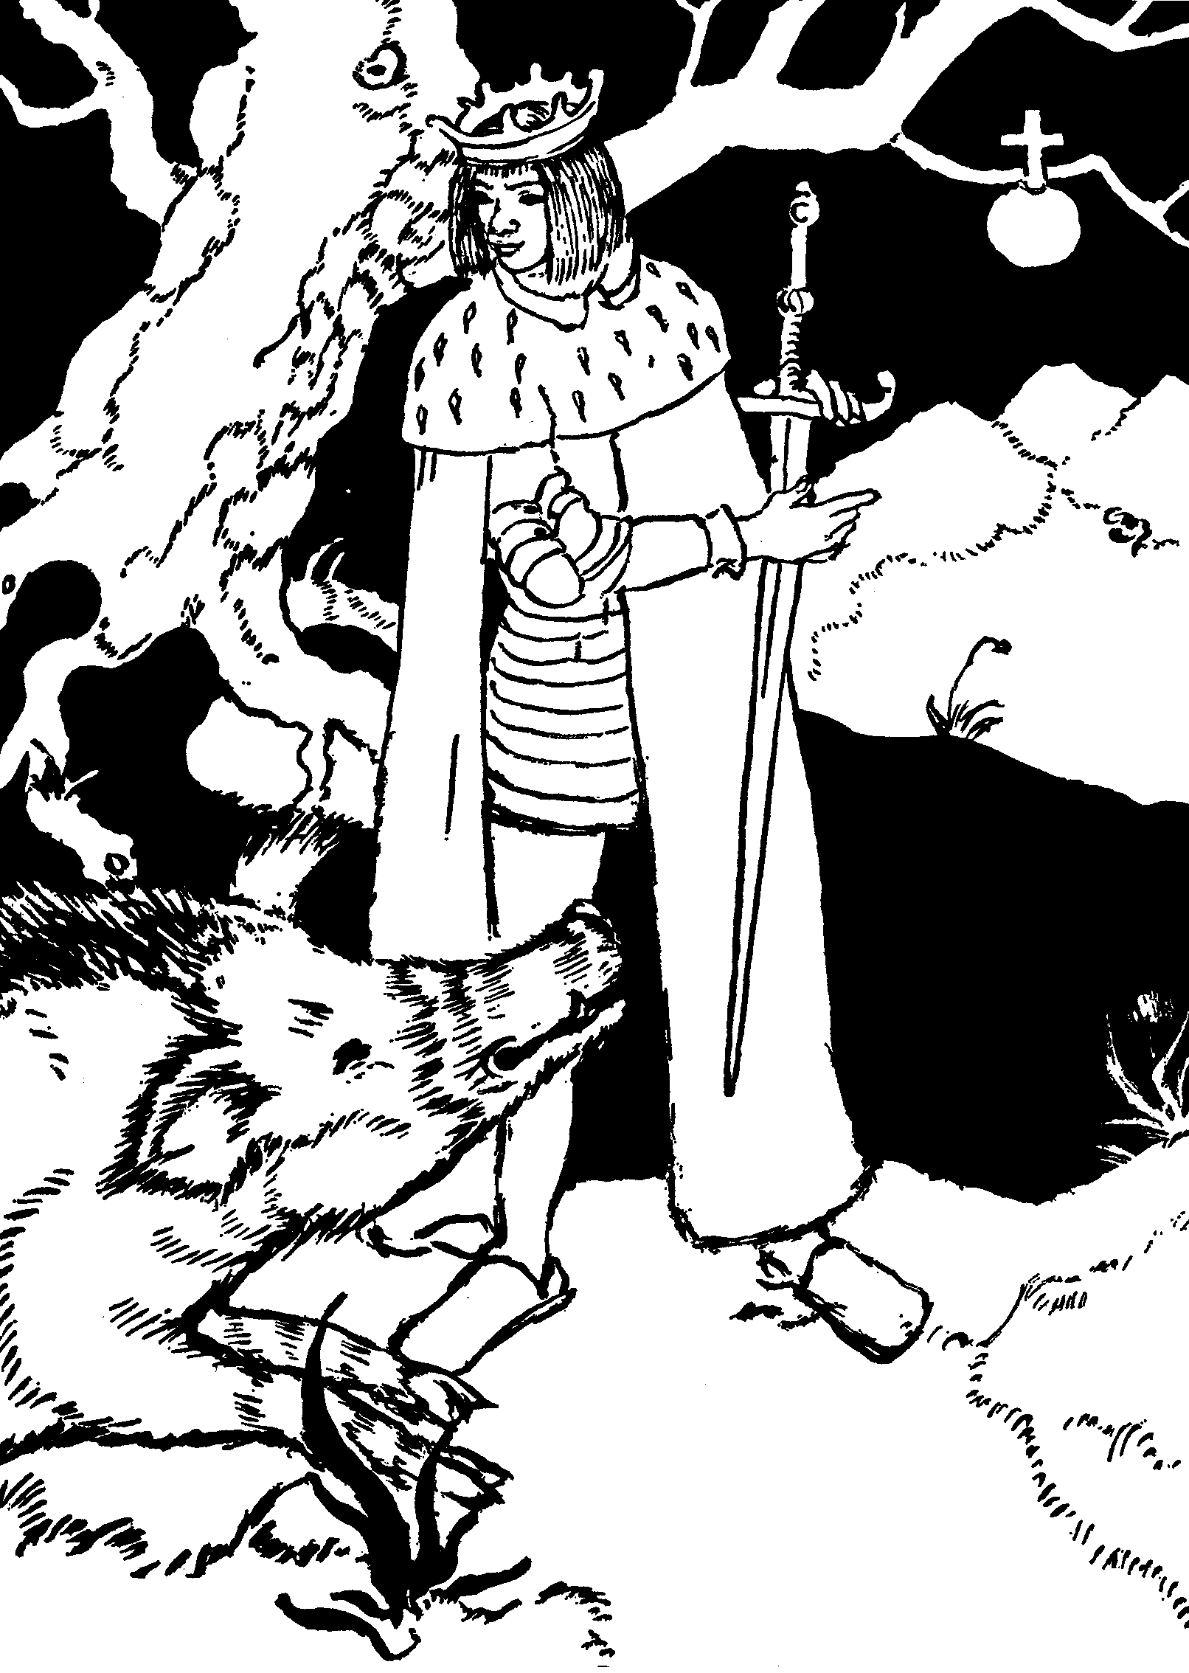

Tévedés lenne azt hinnünk, hogy Imre herceg egész nap csak imádkozott és semmi mással nem törődött. Nagyon szerette például a szegényeket és gyakran fölkereste őket kunyhóikban. Tanítójától, Szent Gellérttől tanulta meg: csak az a pénz ér valamit, amit a rászorulóknak adunk. Nyilvánvaló, hogy aki ilyen tiszta lelkiismerettel él, annak a szívében otthonra talál a vidámság, az igazi öröm. Imre herceg szerette a társaságot és az akkori idők kedvenc sportját: a vadászatot.
Íme, most is fölharsannak a kürtök és indulnak az erdőbe. Az édesanya, Gizella királyné féltő szeretettel kiált utána:
– Vigyázz magadra, kisfiam!
– Ne féltsd őt –, nyugtatja meg István király feleségét, – jól érti a fegyverek forgatását. Éppen azon gondolkozom, hogy átadom neki a koronát, rábízom az ország kormányzását. Úgy hiszem, jó kezekben lesz a haza és az egyház sorsa.
Alig múlik el néhány óra és szomorú menet vonul be a királyi palota udvarára. Gizella királyné a szívéhez kap. Lám, balsejtelmei nem csalták meg.
– Hol van a fiam, mi történt a fiammal? Megsebesült?
– Meghalt! –, hangzik a szomorú válasz. – Egy vadkan halálra sebezte.
Gyászba borult a királyi ház, az egész ország megsiratta a szent életű herceget. Testét a székesfehérvári bazilikában temették el. Nem tehették a fejére a királyi koronát, helyette Istentől kapott örök életet. A magyar ifjúság évszázadokon át példaképét tisztelte a királyi ifjúban, aki szerető közbenjárásával minket is tiszta életre akar segíteni.

Krisztus katonája – Szent Márton
A magyaroknak még hírük-hamvuk sem volt a dunántúli dombokon, amikor Krisztus után 316 körül a mai Szombathely környékén megszületett egy kisfiú, akit magyar őseink különösen tiszteltek. Akkor Pannóniának hívták a Dunántúlt és a római birodalomhoz tartozott. Árpádkori templomaink közül igen soknak az itt született Szent Márton a védőszentje.
Márton édesapja katona volt és a fiát is erre a pályára szánta. Tizennyolc éves korában már századosi rangban szolgált a császár seregében. A kereszténységgel még idehaza megismerkedett, de halogatta megkeresztelkedését. Most éppen Franciaországban teljesít szolgálatot és szolgája kíséretében Amiens városa felé lovagol.
– Nemsokára megérkezünk a laktanyába, jegyzi meg Demetriusz. Éppen ideje, hogy átmelegítsük elgémberedett tagjainkat és megöntözzük torkunkat néhány pohár vörös borral!
Márton százados mosolyogva hallgatja Demetriusz szavait és megpillantja a távolban a városkaput. Most azonban, egészen váratlanul, eléjük lép valaki az árokból. Egy toprongyos koldus, reszket a hidegtől és kérően nyújtja kezét Márton felé.
– Segíts rajtam, nemes lovag, mert megvesz az Isten hidege!
– Hordd el magad –, kiált rá Demetriusz, de Márton leinti heveskedő szolgáját.
– Nézd meg, van-e még néhány garasunk, amit ennek a szerencsétlennek adhatnánk!
– Sajnos, nincs egy fityingünk sem, teljesen üres az erszényünk.
Márton sajnálkozva nézi a koldust és igen bántja, hogy nem segíthet rajta. Hirtelen azonban mentő ötlete támad. Kezébe veszi köntösét és kardjával kettévágja. Az egyik felét vállára dobja, a másikat a koldusnak adja. Mindezt fejcsóválva nézi Demetriusz és gúnyosan megjegyzi:
– Nem tudom, mit szólnak majd a laktanyában, amikor fél köntössel látják bevonulni a századost?!
Ezen az éjszakán különös álma volt Mártonnak. Jézust látta a szentek és angyalok társaságában, vállán az ő köntösével.
„Nézzétek –, mondotta, – ezt a köntöst Márton századostól kaptam!”
A különös álmot másnap elmondja egy papnak, aki megmagyarázza jelentését.
– Az Úr Jézus egyszer azt mondotta hallgatóinak: bármit tesztek az embereknek, nekem teszitek. Amikor tehát megsajnáltad a koldust és köntösöd felét neki adtad, ez éppen annyi, mintha Jézusnak adtad volna. Ne félj, Ő sem marad adósod! Megajándékoz majd egy olyan köntössel, amivel be lehet jutni a mennyországba.
– Miféle köntösre gondolsz, atyám?
– A megszentelő kegyelemre, amit a keresztségben kapunk Istentől.

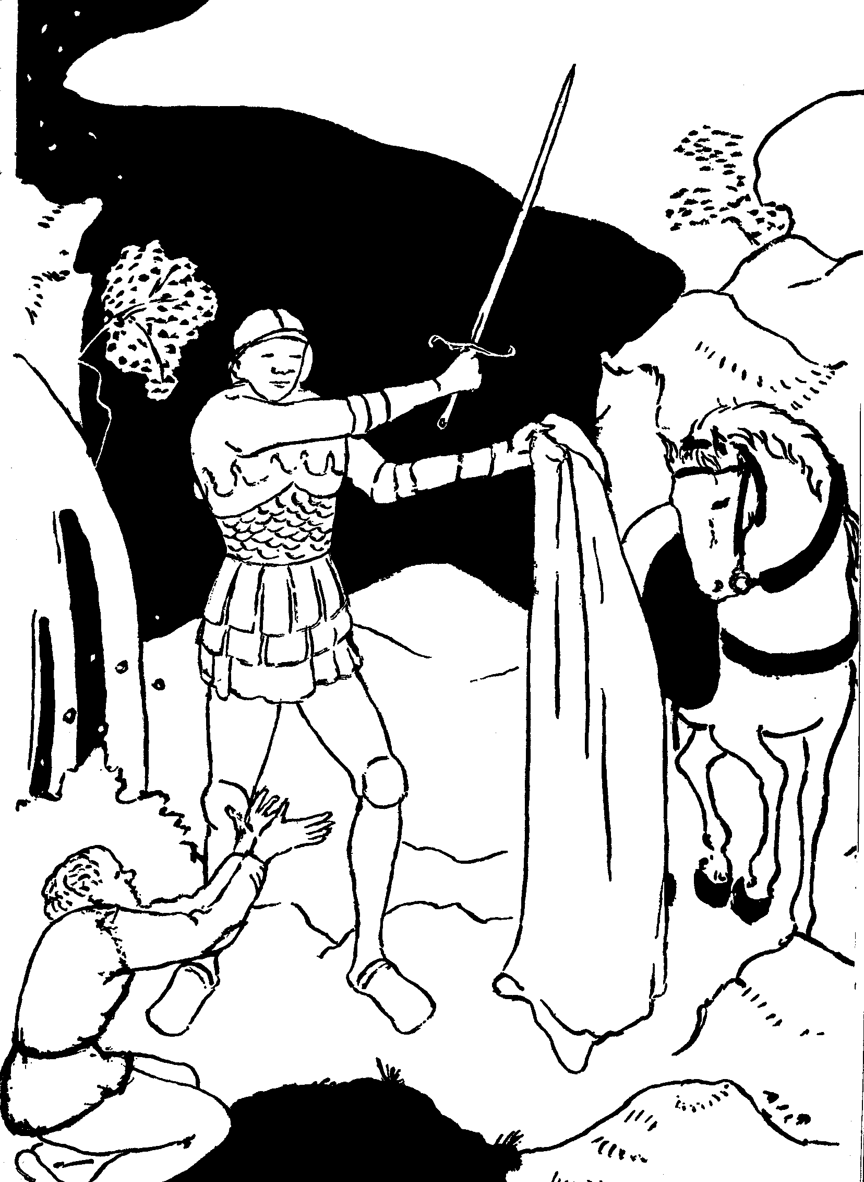

Ettől kezdve Márton szorgalmasan látogatta a hittanórákat és hamarosan keresztény lett. Nem sokkal ezután otthagyta a hadsereget, hogy a császár helyett a királyok királyát szolgálja. Közben megismerkedett Szent Hiláriusz püspökkel, aki igen megkedvelte a tehetséges ifjút. Meg is kérte, hogy segítsen lelkipásztori munkájában. Ezt Márton meg is ígérte, egy feltétellel. Először visszamegy szülőföldjére Pannóniába, mert szeretné pogány szüleit is a keresztény hitre téríteni. Édesanyját sikerült is meggyőznie, de édesapja pogány maradt. Ezután visszatért Franciaországba és Poitiers közelében telepedett le egy csendes kolostorban. Imádkoztak, dolgoztak és gondozták a betegeket.
Történt egyszer, hogy meghalt a tours-i püspök és helyébe Mártont akarták megválasztani. Ő azonban kereken visszautasította ezt az ajánlatot. Később mégis sikerült őt a városba csalni és a hívők kérésére, hosszas szabódás után elvállalta a szent szolgálatot. Ettől kezdve még többet foglalkozott a szegényekkel. A legenda szerint egyszer az ördög is fölkereste koldus képében és alamizsnát kért tőle. Márton püspök vele szemben sem fukarkodott. Mikor emiatt szemrehányást tettek neki, így válaszolt:
– Ejnye, nincs abban semmi rossz, ha az ördöggel is jót tettem. A fontos az, hogy ebben is Jézus szeretete vezérelt.
Hűséges szolgájának kérésére Isten számos csodát eszközölt. Egyik útja alkalmával vak koldussal találkozott. Botjával tapogatózva akart átkelni a sekély folyón. Márton felszólította, mossa meg arcát a folyó vizében. A koldus engedelmeskedett, majd felkiáltott:
– Látok, látok, köszönöm atyám, hogy meggyógyítottál!
– Nem én gyógyítottalak meg, hanem az a Jézus, aki oly sok vaknak visszaadta már a látását.
Nyolcvanéves koráig végezte szolgálatát jó egészségben. Ekkor azonban hirtelen összeroppant és ágynak esett. Maga köré gyűjtötte munkatársait, kedves híveit, mert közel érezte halálát. Elbúcsúzott tőlük és arra kérte őket, hogy legyenek Jézus Krisztus hűséges katonái. A tanítványok kérlelni kezdték:
– Miért hagysz el minket, jó atyánk? Nem látod, hogy ragadozó farkasok lesnek nyájadra? Mi lesz velünk, ha pásztor nélkül maradunk?
A szent öreg megrendülve hallgatta tanítványai siránkozását és így imádkozott:
– Uram, ha népednek szüksége lenne rám és Te is ezt akarod, nem vonakodom a munkától!
Isten azonban úgy látta jónak, hogy hűséges katonája befejezze a földi élet harcát és hazatérjen a „mennyei laktanyába”. Azzal a köntössel várták, amit ő szőtt sok-sok jótettének aranyszálából.

Téli rózsák – Árpádházi Szent Erzsébet
Az Úr 1211. esztendejében nagy a készülődés Wartburg várában. A Magyarországról érkező királylány fogadására készülnek. A nép az utcákon tolong, mindenki látni akarja a kis Erzsébetet, aki Lajos herceg hitveséül van kiszemelve. Még csak négyéves és mindenkit elbűvöl gyermeki kedvességével. Milyen hercig, milyen bájos, mondogatják a wartburgi asszonyok. A vár kapujában várakozik a tízéves Lajos herceg, hogy ott köszöntse a magyar királylányt. Még sejtelme sincs, hogy mit mondjon neki, hiszen egy kukkot sem tud magyarul. Aggodalma azonban eloszlik, amikor Erzsébet ajkán fölcsendül a német szó. Ha tudsz németül, gondolja magában Lajos, akkor jól megértjük majd egymást.
Vajon Erzsébet hogyan vélekedik új otthonáról? Bizony nem könnyű megszokni egy egészen új környezetet. Nagyon hiányzik édesanyja és gyakran elfogja a honvágy. Fehér arcán feltűnnek a bánat fellegei és nem kis fáradságába kerül Lajosnak felvidítani a kislányt. Hamarosan szomorú hírek érkeznek Magyarországról. Erzsébet édesanyját, Gertrúd királynét meggyilkolják. Sokáig eltitkolják előtte a gyászhírt, mikor mégis megmondják, elájul fájdalmában. A halál azonban Wartburg várába is bekopog. Hirtelen meghal Hermann herceg, majd nemsokára az édesapja is. A sok gyász és szenvedés elől Erzsébet Jézusnál keres és talál menedéket. Ő mondotta: Jöjjetek hozzám mindnyájan, akik elfáradtatok és az élet terhét hordozzátok, én majd fölüdítlek titeket!
A várba gyakran jönnek vendégek, néha napokig tart az eszem-iszom és a nem éppen ildomos mulatozás. Erzsébet nem vesz részt bennük és inkább a kápolnában Jézussal társalog. Sokan ki is csúfolják vallásossága miatt. Még azzal is megpróbálkoznak a léha udvari emberek, hogy Lajos herceget ellene hangolják. Nem való ez fejedelemnőnek, küldd vissza hazájába! Lajos azonban a vár közelében emelkedő hegyre mutat és ezt mondja:
– Ha az a hegy színaranyból lenne, akkor sem adnám érte Erzsébetemet. Bármit is mondjanak egyesek, én szeretem és feleségül veszem.
Hamarosan megtörtént az esküvő és az ifjú párra a boldogság napjai ragyogtak. Isten három gyermekkel ajándékozta meg őket és ez még növelte boldogságukat. Anyai szolgálata mellett Erzsébet nem feledkezett meg kedves szegényeiről sem. Valahányszor kiment a várból, mindig találkozott koldusokkal, akik arcán az elkeseredés árnya sötétlett. Ám ez a sötétség egyszeriben eloszlott, amikor Erzsébet kezéből alamizsnát kaptak. Fölkereste a betegeket és angyali türelemmel ápolta őket. Mikor az egyik esztendőben rossz volt a termés és éhínség köszöntött az országra, Erzsébet minden vagyonukat a szegények, az éhezők segítésére fordította. Midőn férje hazatért, gazdasági intézője panaszkodni kezdett Erzsébet pazarlása miatt. Lajos nevetve kérdezte:
– Remélem, a várunk még megvan?! Ha igen, akkor nincs nagyobb baj. Ami pedig Erzsébet jótékonykodását illeti, ennek szívemből örülök. Boldog vagyok, hogy Isten ilyen jószívű feleséggel ajándékozott meg.

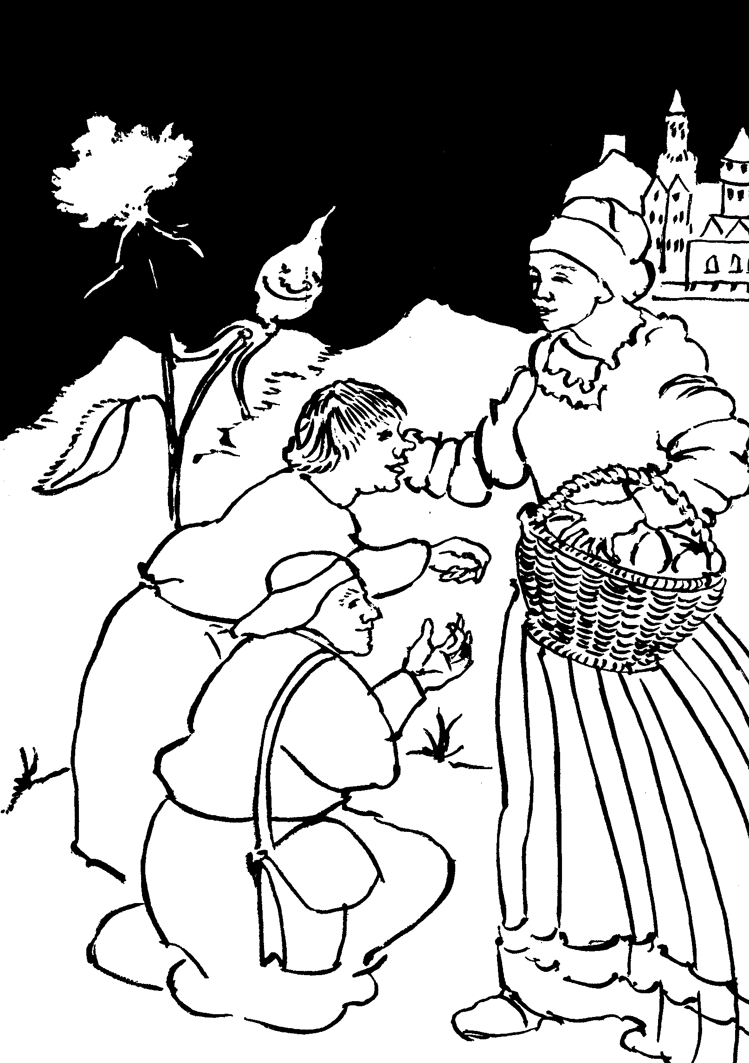

Ezt szemlélteti egy kedves legenda is. Történt egyszer, hogy Erzsébet különféle élelmiszerrel a szegények látogatására indult. Útközben találkozott férjével, aki megkérdezte, mit visz a köntöse alatt? Erzsébet zavarában ezt válaszolta: rózsákat. Mikor Lajos félrevonta a köntöst, valóban szebbnél szebb rózsákat látott. Ezen méltán elcsodálkozott, mert éppen tél volt és akkor még nem termeltek melegházi rózsákat. Megsejtette, hogy csoda történt és Isten örömét találja felesége jószívűségében.
Hat esztendeig éltek boldog házasságban, amikor szörnyű csapás vetett véget szép életüknek. Lajos fejedelem II. Frigyes német császár oldalán a Szentföldre indult, hogy felszabadítsák azt a mohamedán megszállók uralma alól. Lajos azonban egy olasz kikötőben megbetegedett és a járvány következtében meghalt. A hír hallatára Erzsébet majd eszét vesztette a fájdalomtól. Vége, vége mindennek! A világ meghalt számomra. Leborult a kereszt alá és egyre ezt hajtogatta: miért Uram, miért? Sokáig tartott, amíg elcsendesedett szívében a fájdalom vihara. Az egyik alkalommal így szólt hozzá keresztjéről Jézus: hát nem érted leányom, hogy válladra akartam tenni keresztemet? Akkor adj erőt is Uram, ennek elviseléséhez!
Mikor irigy rokonai értesültek férje haláláról, gyermekeivel elűzték Wartburg várából. Télvíz idején, néhány nappal karácsony előtt kellett menekülnie. Hiába zörgetett a szegények kunyhóiban, senki sem merte befogadni. Így aztán szent karácsony éjszakáján gyermekeivel együtt egy istállóban húzta meg magát. Erzsébet azonban nem esett kétségbe. Sőt ellenkezőleg. Elment a ferencesek templomába és hála-misét mondatott azért a kegyelemért, hogy a Szentcsaládhoz hasonlóan, ő is egy istállóban tölthette a szent éjszakát.
Mikor férje barátai visszatértek a Szentföldről, pártfogásukba vették az özvegyet, aki így visszatérhetett wartburgi otthonába. Hamarosan küldöttség érkezett Magyarországról is, hogy hazahívják az özvegyet. Erzsébet azonban nem hagyta el otthonát és kedves szegényeit. Nemet mondott II. Frigyes császárnak is, midőn feleségül kérte. Nem érdekelte már őt a földi hatalom és gazdagság. A királyi koronánál többre becsülte Assisi Szent Ferenc köntösét, amit Hugolin bíboros küldött neki ajándékba. Ekkor már ő is a szent szegénység jegyese volt és élete hátralevő éveit a szegények és betegek gondozásának szentelte.
Halála előtt néhány nappal megjelent neki Jézus és meghívta a mennyországba. Erzsébet boldogan mondott igent és mosolyogva, barátként fogadta a halál angyalát. Halála után néhány évvel, szentté avatása alkalmával fölbontották sírját. Fölravatalozták a templomban és II. Frigyes rátette a királyi koronát, amit Erzsébet visszautasított életében. A földön nem tudtam királynévá tenni, mondotta, Isten kezéből vette át az örök élet koronáját.

Krisztus jegyese – Alexandriai Szent Katalin
Mióta Jézus a földön járt és fölcsendült hívó szava: Jöjj, kövess engem!, mindig akadnak emberek, akik hajlandók mindenről lemondani és egészen Jézusnak élni. Így cselekedtek azok a leányok is, akik kikosarazták kérőiket és Jézust választották égi vőlegényüknek. S tették ezt egyszerűen azért, mert megsejtették: Jézus nélkül élni kemény pokol, Jézussal élni gyönyörűséges paradicsom. Így gondolkozott Szent Katalin is, érdemes tehát megismerkednünk életével.
A Földközi-tenger partján, a mai Egyiptomban lakott egy fényes tengerparti villában. Most éppen könyvet olvas, mert igen érdekli a tudomány. Egyszer csak kocsizörgés hallatszik és megáll egy kocsi a házuk előtt. Katalin bosszúsan nyit ajtót, mert régi kérője érkezett meg.
– Remélem, szépséges Katalin, nem neheztelsz látogatásom miatt! Most igen rövid leszek és megmondom miért jöttem. Jóllehet legutóbbi levelemre nem válaszoltál, most újra megismétlem abban előadott kérésemet: jöjj hozzám feleségül! Gazdag vagyok és minden kívánságodat teljesíteni fogom.
– Tudom Exodus, hogy gazdag vagy. Hajóid a tengereket járják és annyi a pénzed, hogy talán egész Alexandriát megvásárolhatnád. Annyi pénzed azonban még sincs, amivel engem megszerezhetnél.
Ezzel anélkül, hogy elbúcsúzott volna előkelő kérőjétől, faképnél hagyta, kiment a szobából. Minderről tudomást szerzett Katalin édesanyja és rosszallóan szólt lányához:
– Igazán nem értelek, gyermekem. Minden kérődet kikosaraztad eddig. Dehát nem maradhatsz örökre leánysorban! Előbb-utóbb férjhez kell menned. Mi a szándékod?
– Magam sem tudom, – válaszolta őszintén Katalin.
– Ha ez a helyzet, akkor fölkeressük azt a szent embert, aki a piramis egyik barlangjában lakik. Sokan járnak hozzá és nagyon bölcs tanácsokat osztogat.
Így is történt. Másnap kocsiba ültek és elmentek az öreg remetéhez. Katalin elmondotta nehézségeit és főképp azt, hogy eddig egyetlen kérője sem nyerte meg tetszését.
– Kedves lányom, – mondta erre a remete –, én tudok egy olyan vőlegényről, aki kedvesebb minden férfinél és bizonyára megnyerné tetszésedet.
A remete mindezt nem ok nélkül mondta. A Szentlélektől fölvilágosítva megsejtette, hogy Katalin tiszta élete kedves az Isten előtt.
– Ki az a vőlegény, akiről beszélsz?
– Talán már te is hallottál róla, Jézus Krisztusnak hívják. Imádkozz hozzá, hogy megismerhessed!
Katalinék megköszönték a jó tanácsot és hazamentek. A következő éjszaka érdekes álmot látott. A Szűzanyát látta Jézus társaságában. Mária Katalinra mutatott és megkérdezte fiától:
„Elfogadnád ezt a lányt szűzi jegyesednek?”
„Nem tetszik nekem, mert hiányzik lelkéből a hit és a megszentelő kegyelem.”
Ebből az álomból Katalin megtanulta, hogy mit kell tennie. Ismét fölkereste a remetét, aki megtanította a keresztény hit legfontosabb igazságaira. Ezután megkeresztelte és a pogány leány Isten gyermeke, Jézus jegyese lett.
Nem sokkal ezután Maxentius császár Afrikába érkezett és ez alkalommal mindenkinek áldozatot kellett bemutatnia a pogány isteneknek. Katalin erre nem volt hajlandó. Ezért a császár elé vezették, ahol így védekezett:
– Tudd meg császár, hogy a ti vallástok tévedések játéka. A pogány istenek nem léteznek. Csak egy Isten van, aki a világot teremtette és Fiát a földre küldte.
Ennek hallatára a császár haragra gerjedt és a legszívesebben azonnal kivégeztette volna a bátor hitvallót. Mivel azonban Katalint mindenki tisztelte a városban, másként akarta megszégyeníteni. Híres bölcseket hivatott palotájába és őket bízta meg, hogy cáfolják meg Katalin állításait. A vitát a császár és a nép jelenlétében rendezték meg. Mikor a tudósok meglátták, hogy kivel kell vitatkozniuk, méltatlankodtak:
– Miért kellett egyetlen lány meggyőzéséért ennyi tudós férfit felvonultatni? Bármelyik tanítványunk könnyedén elbánt volna vele.
A császár azonban óvatosságra intette őket:
– Ha ti győztök a lánnyal folytatott vitában, komoly jutalomra számíthattok.
Ezután elővezették Katalint, aki a tudósok láttán így szólt a császárhoz:
– Nem gondolod, hogy igazságtalan ennyi tudós férfit állítani egyetlen lány ellen? És még jutalmat is ígértél nekik. Hát mi lesz az én jutalmam, ha legyőzöm őket?
Megkezdődött a vita és hamarosan elnémultak a bölcsnek mondott tudósok. Képtelenek voltak válaszolni Katalin kérdéseire és nem tudták megcáfolni az ő állításait. A császár dühbe gurult és elzavarta a tudósokat. Katalint sem kímélte, hanem kegyetlenül megostoroztatta. Ő zokszó nélkül tűrte a fájdalmakat és Jézushoz fohászkodott segítségért. Ezt meg is kapta, mert a börtönben hirtelen begyógyultak sebei. Ekkor újabb kínzásokat eszeltek ki és késekkel bélelt kerékkel akarták összevagdalni. A villám azonban lecsapott az égből és elégette a kínzószerszámokat. Ennek láttán a jelenlevő pogányok közül többen is a keresztény hitre tértek. Mindenfelé híresztelték: hatalmas a keresztények Istene! A császár, hogy elejét vegye a további megtéréseknek, lefejeztette Katalint. Így aztán a vértanúság bíborában léphetett égi Vőlegénye, Jézus Krisztus elé.
A legenda szerint angyalok vitték a holttestét a Sinai hegyhez, ahol azóta is áll a templom és a róla elnevezett kolostor. Így hirdeti ma is egy bátor lány Jézus iránti hűségét és szeretetét.

A jószívű püspök – Szent Miklós
A karácsony előtti idő kedves eseménye a Mikulás várása és érkezése. December hatodikán korábban ébredünk és örvendezve fogadjuk a különféle ajándékokat, amelyek a Mikulás puttonyából számunkra is előkerülnek. A piros csizmák és egyéb csokoládéfigurák heteken át az ablakokban hirdetik az ajándékozó szeretet örömét.
Ha azonban megkérdezném, hogy tulajdonképpen ki is az a sokat emlegetett Mikulás bácsi, sokan talán nem tudnának válaszolni. Egyesek azt gondolják, hogy a Mikulás olyan mesebeli alak, mint Háry János vagy János vitéz. Akik ezt gondolják, tévednek. A Mikulás, helyesen Szent Miklós püspök, nem mesebeli alak, hanem valóban élt a III. század fordulóján. Kisázsiában, Myra városának volt a püspöke, híveinek szerető lelkiatyja.
Mikor az Úr Jézus a földön járt, sokan és szívesen hallgatták tanítását. Történt egyszer, hogy hallgatói között megjelent egy gazdag ifjú. Igen tetszett neki is Jézus tanítása. Milyen boldogok lehetnek az apostolok, gondolta magában, akik állandóan élvezhetik Jézus szerető közelségét! Most az Úr éppen az örök életről kezdett beszélni. Igaz, a gazdag ifjúnak jó dolga volt, de ő is tudta, hogy a földi élet nem tart örökké. Hiába van sok pénze, a halált el nem kerülheti. Ezért érdekes Jézus ígérete: aki benne hisz, örökké élni fog. Ez különösen tetszett a gazdag ifjúnak. Megvárta hát, amíg Jézus befejezi beszédét és aztán ezzel a kérdéssel lépett eléje:
– Mester, mit kell tennem, hogy elnyerjem az örök életet?
Jézus így válaszolt kérdésére:
– Tartsd meg Isten parancsait!
– Uram, – válaszolta nem kis büszkeséggel az ifjú –, eddigi életem során minden parancsot megtartottam. Mit kell tennem ezen kívül?
– Ha tökéletes akarsz lenni, – felelte Jézus –, add el, amid van, árát osszad szét a szegények között, azután jöjj és kövess engem!
Így szólt az Úr és a gazdag ifjú elhallgatott. Lehajtotta fejét és ezt gondolta magában: szétosztani a vagyonomat, lemondani a gazdagság előnyeiről, nem, ezt nem tudom megtenni. Mit szólnának szüleim és rokonaim? Azt hinnék, hogy megbolondultam. Ezzel szó nélkül megfordult és eltávozott.
Az evangéliumban szereplő gazdag ifjú tehát nem tudott lemondani a gazdagságáról. Ám nem így Miklós püspök, aki szintén gazdag szülők gyermeke volt. Ő azonban, amikor meghallotta a lelkében felcsendülő hívó szót, jöjj, kövess engem, nem ragaszkodott vagyonához. Mindenét elajándékozta, hogy ezzel égi kincseket gyűjtsön. Jótékonykodását azzal kezdte, hogy a közelben lakó szegény ember segítségére sietett. Három eladó lánya volt, de hozomány híján nem tudta őket férjhez adni. Mikor ezt a jószívű Miklós megtudta, éjnek idején a szegény ember házához lopózott és a nyitott ablakon bedobott egy zacskó aranyat. Ezt a jótettét még kétszer megismételte és így mind a három lány férjhez mehetett. Mindezt titokban tette, nem várt érte hálát és köszönetet. Ebben utánozzák mindazok, akik példájára ajándékot adnak.
A városban hamarosan híre ment Miklós jószívűségének, hiába is titkolta jótetteit. Mikor aztán meghalt Myra városának püspöke, egyhangúan Miklóst választották utódjául. Igaz, hogy ekkorra már minden vagyonát szétosztotta, de aki szeret, az mindig tud adni. Így volt Miklós püspök is. Ha valakit igazságtalanul bántottak, a jóságos püspök azonnal segítségére sietett. Előfordult, hogy az utolsó pillanatban érkezett, midőn a hóhér fölemelte kardját, hogy kivégezzen egy ártatlanul elítélt embert.

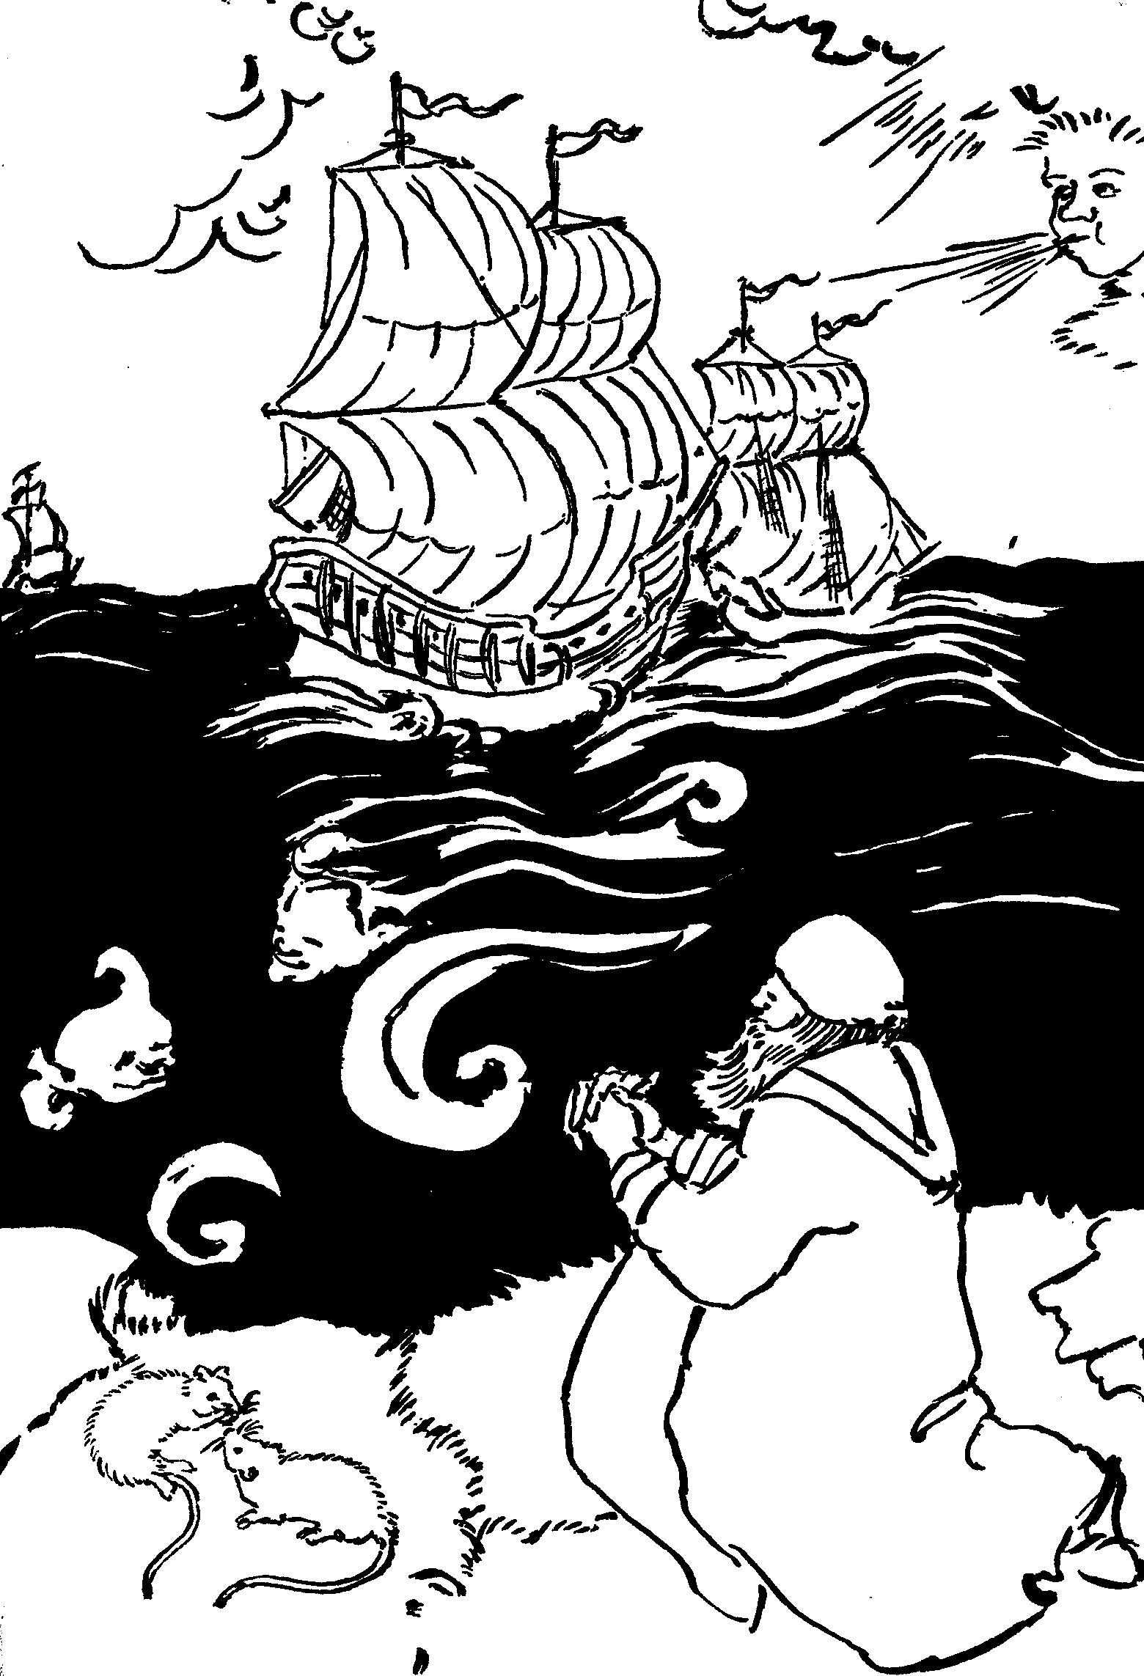

Történt az egyik esztendőben, hogy a nagy szárazság következtében rossz volt a termés. Nem volt kenyér, sírtak a gyerekek és velük együtt az édesanyák. A nagy éhínségben mindenki szeretett püspökéhez fordult segítségért. Sajnos, az ő éléskamrája is üres volt, együtt éhezett híveivel. Miklós püspök Isten segítségét kérte, hogy szerencsésen megérkezzenek a Rómából jövő, gabonát szállító hajók. Naponta kiment híveivel a tengerpartra és ott imádkoztak: mindennapi kenyerünket add meg nekünk ma! Egyszer csak egy éles szemű ifjú fölkiált: Hajók tűntek föl a láthatáron! A hajók egyre közeledtek és az emberek arca fölragyogott. Örömük azonban nem tartott sokáig. Az ég hirtelen beborult és hatalmas vihar kerekedett. Félő volt, hogy a hajók elmerülnek a hullámokban. A kétségbeesés tetőpontjára hágott. Csak Miklós püspök őrizte meg nyugalmát. Letérdelt a viharban és imádságra buzdította híveit. Jézus segítségét kérte, aki isteni hatalmával egykor lecsillapította a háborgó tengert. Állhatatos imádságuk nem maradt eredménytelen. A vihar elült és a hajók szerencsésen partot értek.
Miklós püspök már régen meghalt a föld, de megszületett az örök élet számára. Emlékét megőrizték a keresztény népek és példáját követik mindazok, akik ajándékot adnak szeretteiknek névünnepe alkalmából. Arra tanít mindnyájunkat, hogy jobb adni, mint kapni. A szeretettel adott legcsekélyebb ajándék is alkalmas arra, hogy égi kincseket, örök életet vásároljunk rajta.

Véres esküvő – Szent Lucia
Marika meghívta néhány barátnőjét uzsonnára, sőt a lelkiatyát is kitüntette meghívásával. Éppen az asztalnál ültek és fogyasztották a mazsolás kalácsot, miközben szólt a rádió, amelyben olasz dalokat énekeltek. Egyszer csak a bemondó néni megszólal: következő számunk a Santa Lucia, Benjamino Gigli előadásában. Ennek hallatán Marika fölugrott és a rádióhoz sietett, hogy fölerősítse.
– Ne haragudjatok, – mentegetőzött –, ez a legkedvesebb énekem.
Mikor véget ért a valóban szép ének, a lelkiatya megkérdezte:
– Tudjátok-e, ki volt az a Santa Lucia?
– Nem, erről sohasem hallottam még, – válaszolta Marika.
– Akkor most itt a kedvező alkalom, hogy elmondjam nektek szomorúan szép történetét: Itáliában élt és ott is halt meg 303 körül, tehát több mint ezerhatszáz évvel ezelőtt. Hogy mégsem felejtettük el és dalba foglaljuk nevét, sőt a szentmisében is megemlítjük, ez annak a jele, hogy Lucia méltó volt szép nevéhez. Ez a név, ez a szó ugyanis, hogy Lucia, világoskodót, fényeskedőt jelent. Ez a hőslelkű lány olyan keresztény volt, aki bátran megvallotta hitét és életét áldozta Jézusért. Hogyan is történt?
Lucia édesapja nemesember, tekintélyes vagyon birtokosa. Szürakuza városában laknak és Lucia a legszebb lányok között is az első. Nem véletlen tehát, ha kérők ostromolják és feleségül akarják venni. Egy Titusz nevű ifjúnak édesanyja oda is ígéri kezét. Nem tudja, hogy Lucia szíve már nem szabad, mert Jézusnak ajándékozta.
Hamarosan gyászba borul Luciáék háza, mert meghal az édesapa. Édesanyja is súlyosan megbetegszik. Estére jár az idő, Lucia édesanyja ágya mellett ül és a szentek életéből olvassa Szent Ágnes történetét. A szobában csend van, csak az olajmécs sercegése hallik. Szelíd fénye megvilágítja a beteg anya fájdalmas arcát. Lucia részvéttel néz rá és ezt mondja:
– Nem gondolod anyácskám, hogy Ágnes rajtad is segíthetne?!
A beteg asszony szemében felcsillan a remény fénye, de mindjárt ki s alszik. Lemondóan int, hiszen az orvosok semmi jóval nem biztatják. Lucia mindezt tudja, mégis így bátorítja édesanyját:
– Tudom, hogy az orvosok nem tudnak segíteni, de a legnagyobb orvos, Jézus számára nincsen lehetetlen. Menjünk tehát Szent Ágnes sírjához és kérjük közbenjáró segítségét!
– Magad is látod gyermekem, hogy milyen gyenge vagyok. Hogyan vállalkozhatnék ilyen fárasztó útra?
– Ne félj anyám, Ágnes megsegít!
Másnap aztán az orvos tiltakozása ellenére Lucia kíséretében kocsira szállnak és elindulnak. Lucia biztosra vette, Isten meghallgatja kérésüket és meggyógyítja édesanyját. Miközben Szent Ágnes sírjánál térdel, csodás látomásban részesül. Megjelenik előtte a szent és így szól hozzá:
– Lucia húgom, miért kérsz olyasmit tőlem, amit te is elnyerhetsz Istentől? Örömmel látja hitedet és meghallgatja szívből fakadó kérésedet. Édesanyád meggyógyul.
Így szólt Ágnes vértanú és ezzel eltűnt a látomás. Lucia először azt gondolta, hogy mindezt csak álmodta vagy képzelődik. De nem! Mellette térdel édesanyja és nem a tolókocsiban fekszik. Sírva mondogatja: meggyógyultam, meggyógyultam. Boldogan térnek haza és elhatározzák, egészen Istennek szentelik életüket.
Lucia jól tudta, hogy Jézus mennyire szereti a szegényeket és megsegítésüket ő is legfőbb feladatának tekinti. Az egyik délután fáradtan tér haza jótékonykodó körútjáról. Édesanyja gondterhelt arccal fogadja.
– Régi kérőd, Titusz járt itt.
Lucia arca elkomorul.
– Tudod anyám, mi erről a véleményem. Nem megyek feleségül Tituszhoz, sem máshoz. Egészen Jézusnak ajándékoztam magamat.
– Tudom, tudom, – válaszolja aggodalmaskodva az anya –, de félek ettől a Titusztól.
– Ugyan mi félnivalónk lenne?
– Azzal fenyegetőzött, ha nem mész hozzá feleségül, följelent a helytartónál, hogy keresztények vagyunk. Egy hétig még vár, addig meggondolhatod magad.
Lucia elsápad, de erőt vesz magán és kijelenti:
– Nekünk, akik Istent szolgáljuk, senkitől és semmitől sem szabad félnünk! Ha meghalunk, véglegesen egyesülünk Jézussal. De ha ilyen komoly a helyzetünk, add ki hozományomat, hogy szétosszam a szegények között.
– Bármikor elveheted, hiszen a tiéd, azt tehetsz vele, amit akarsz.
Eltelt a hét és a hoppon maradt vőlegény beváltotta fenyegetését. Följelentette a pogány helytartónál. Paszkáziusz maga elé vezetteti Luciát és felszólítja:
– Mutass be áldozatot a pogány isteneknek!
– Én az ég és föld Teremtőjén kívül más istent nem ismerek, hangzik Lucia bátor válasza. Előtte pedig az a legkedvesebb áldozat, ha támogatjuk az árvákat, segítjük a szegényeket. Eddig is ezt tettem és szívemet Neki ajándékoztam.
– Hallottam pazarlásaidról, – felelte a helytartó –, nem tudom, mit szólna mindehhez édesapád, ha élne? Igazán kár a szép vagyont a mihaszna nép között elherdálni.
– Ne mondd mihasznának Isten kedvenceit! Az én pénzem jó helyen van. Amit a szegényeknek adunk, Istennek adjuk.
Paszkáziusz helytartót felbőszítette Lucia bátor szókimondása. Ráparancsol, hogy hallgasson! A hős lányt azonban nem lehet elnémítani.
– Isten igéjét nem lehet megbilincselni. Nekem beszélnem kell, mert Isten Lelke lakik bennem.
A helytartó gúnyosan fölkacag. Miféle badarságokat beszél ez a lány! No, majd elbánok vele. Kiadja a parancsot:
– Vigyétek a lányt egy bűntanyára!
A katonák megragadják, de nem bírnak vele. Mintha földbe gyökerezne a lába, meg sem tudják mozdítani. Varázslás, boszorkányság, kiabálják.
Ekkor a helytartó újabb parancsot ad.
– Öntsétek le forró szurokkal!
Ám a bátor Luciának ezzel sem ártanak. A pogányok mindezek láttán fölkiáltanak:
– Nagy, hatalmas a keresztények Istene!
Miután többen is megtérnek a csodák láttán, halálra ítélik Luciát. A súlyos kardcsapás után még él a lány és a keresztények beviszik egy közeli hívő házába. Itt utoljára megáldozik és így készül égi vőlegényéhez, Jézusához. Pálmaággal indul, ez a menyasszonyi csokra. Nem fehér ruhában, hanem a vértanúk piros fátyolában.

A legszebb asszony – Szeplőtelen Fogantatás
Megkezdődött a hittanóra és a gyerekek feltűnően fegyelmezetten mondták az imádságot. Megelégedetten néztem a komoly arcokat és megakadt tekintetem egy szipogó kislányon. Az utolsó padban állt és rápillantva könnyen kitalálhattam, néhány perce még könnyek hulltak kék szeméből. Imádság után leültek a gyerekek és rosszat sejtve megkérdeztem:
– Mi történt itt óra előtt?
Kérdésemre néma csend. Néhány gyermek lehajtotta a fejét.
– Miért sírtál Marikám? – kérdeztem a szipogó kislánytól. – Állj föl és gyere ide hozzám! Mi történt?
Marika engedelmeskedett és fel-feltörő könnyeivel birkózva bevallotta:
– Csúfoltak.
Azt azonban nem volt hajlandó elárulni, hogyan? Erre Editke vállalkozott.
– Azt mondták rá, hogy szeplős Mari.
– Ki mondta?
– Többen is.
Némelyik gyerek a szomszédjára nézett, én pedig így szóltam az osztályhoz:
– Akik azt mondták Marikára, hogy szeplős, igazat mondtak. Valóban szeplős az arca az orra körül. Mégis bűnt követtek el mindazok, akik emiatt csúfolták. Ő ugyanis nem tehet arról, hogy szeplős. Én is az voltam kisfiú koromban.
Láttam, hogy Marika szemében fölcsillan egy vigasztaló fénysugár.
– Aki ilyesmiért csúfol valakit, az éppen úgy tesz, mintha azért csúfolná, mert vak, süket vagy sánta. Elég baj ez egy ember számára, amiért inkább sajnálnunk kellene. Erről azonban felesleges beszélnem. Arról azonban igen, hogy akik Marikát csúfolták, nála is szeplősebbek. Látom csodálkoztok ezen és nem értitek, mire gondolok. Hát elárulom. Aki mást kicsúfol, az bűnt követ el és ezáltal saját maga teszi szeplőssé a lelkét. Sajnos már születésünk alkalmával van egy ilyen nagy szeplő a lelkünkön, amit eredeti bűnnek nevezünk. Azért szükséges a keresztség, hogy ezt letörölje lelkünkről. Csak egy valaki élt a földön, aki bűn nélkül, szeplőtelenül született és későbbi élete során sohasem vétkezett. Vajon ki ez a valaki? Nem más, mint Marika védőszentje, a Boldogságos Szűz Mária. Erről emlékezik meg egyházunk egy külön ünneppel, amely ezt a nevet viseli: Szeplőtelen Fogantatás.
Kérdezhetné valaki: miért tett a jó Isten ilyen kivételt Máriával? Látom, többen tudják a választ. Hallgassuk meg Marikát!
– Mert Isten Máriát szemelte ki arra, hogy a Megváltó, Jézus édesanyja legyen.
– Nagyon helyes a válasz.
– A biblia elbeszélése szerint a bűnbeesés után tüzes karddal űzték ki az angyalok Ádámot és Évát a paradicsomkertből. Mikor azonban Máriát fölkereste Gábor angyal, így köszöntötte: Üdvözlégy Mária, kegyelemmel teljes! Vajon mit jelentett ez? Nemde azt, hogy Isten Máriát és egyszülött Fiát választotta ki, hogy az emberiség előtt megnyissák az isteni élet paradicsomát.
– Aquinói Szent Tamásról olvasom, hogy már kisfiú korában igen tisztelte a Szűzanyát. Egyszer észrevette édesanyja, hogy valami papírdarabot szorongat a kezében. Mikor ki akarta venni kezéből, Tamás sírni kezdett. Mikor kérésére mégis megmutatta, ezt a két szót olvashatta rajta: Ave Mária, Üdvözlégy Mária. Később, mint nagy hittudós, könyvei írása közben is így fohászkodott: Üdvözlégy Mária!
Isten azonban nem azért tette olyan széppé Máriát, hogy megcsodáljuk, hanem hogy utánozzuk. Erre figyelmeztette hiú kislányát egy vallásos édesanya. Jolika távol a szülői otthontól, egy intézetben folytatta tanulmányait. Egyik levelében ezt írta édesanyjának: szeretnék egy szép tükröt, amiben gyakran megnézhetném magamat. A levél elment és néhány nap múlva a csomag megérkezett. Jolika boldogan bontja fel abban a reményben, hogy egy szép tükröt talál benne. Mekkora volt azonban meglepetése, amikor a csomagból tükör helyett a Szűzanya képe került elő. Mellette az édesanya levele, aki ezt írta kislányának: Tükör gyanánt ezt a képet küldöm. Gyakran nézz rá, mert Máriától lehet és kell megtanulnod, miképpen lehetsz kedves és szép Isten előtt...
Minden templomban megtalálhatjátok a Szűzanya szobrát vagy képét. Legyen ez számunkra is tükör, hogy egyszer szeplőtelen, kegyelemmel ékesített lélekkel állhassunk Jézus elé!

A kételkedő apostol – Szent Tamás
Egész éjjel a tengeren voltak, de vajmi kevés siker koronázta halászatukat. Dél felé jár az idő, a parton dolgoznak a hálók rendbehozásával. Tamás éppen azt magyarázza Józsuának, a kis halászinasnak, hogyan kell megfoltozni az elszakadt hálót. Miközben figyelmesen hallgatja gazdája szavait, eszébe jut, amit tegnap este hallott édesapjától. Elhatározta, elmondja Tamás bácsinak is.
– Tetszett-e hallani arról a különös emberről, akiről midőn megkeresztelkedett a Jordán folyóban, különös módon tanúskodott az Isten. Megnyílt az ég és valami különös fényesség ragyogta körül. Azt mondják, Ő a Messiás, népünk szabadítója.
Tamás abbahagyta a munkát és a kisfiú tiszta szemébe nézett. Majd így szólt hozzá:
– Azt kérded, hallottam-e a názáreti Jézusról? Nemcsak hallottam, de ott is voltam, midőn ezek történtek. Az égi szózatot is hallottam: Ez az én szeretett Fiam.
Józsue finoman elpirult, mert kiderült, hogy mestere többet tud nála. Most már ő kezdett érdeklődni.
– Tamás bácsi hallotta már ennek a különös embernek a beszédét?
– Nem is egyszer, – válaszolta a mester. – Most is fülembe csengenek szavai. Aki egyszer meghallja, nem tudja többé elfelejteni. A legszívesebben elhagynám öreg hálóimat, hogy mindig őt hallgathassam.
– Nos, ez nem is olyan lehetetlen, – csendült föl Tamás háta mögött egy érces férfihang.
Tamás hirtelen megfordult és meglepetve látta, hogy Jézus áll előtte. Néhány pillanatig egymásra néztek, aztán Jézus Tamás vállára tette a kezét és így szólt:
– Jöjj, kövess engem!
Ekkor olyan valami történt, amin a kis Józsue is elcsodálkozott. A tapasztalt halász szemében könnyek csillogtak, egy pillantást vetett a tengerre, az öreg csónakra, a hálókra, aztán megszólalt:
– Követlek Uram, bárhová mégy!
Ettől kezdve Tamás is Jézus barátai, apostolai közé tartozott. Mindenhová elkísérte Mesterét. Ott volt a kánai menyegzőn, midőn Jézus borrá változtatta a vizet. Boldog volt, amikor a kenyérszaporítás alkalmával az ő kezében is megszaporodott a kenyér és a hal. A Jézus felé áradó szeretetből neki is jutott és mindez bőven kárpótolta azért, amit elhagyott.
Igaz, nem fogadta őket mindenki szívesen. A napokban Jeruzsálemben jártak a templomszentelés ünnepén. A zsidó papok körülvették Jézust és megkérdezték:
– Meddig tartasz minket bizonytalanságban? Ha valóban te vagy a Messiás, mondd meg nyíltan!
Jézus nem maradt adós a válasszal. Messiásnak mondta magát, a mennyei Atya Fiának. Ezen a papok megbotránkoztak és meg akarták kövezni. Tamás maga sem tudta, hogyan menekültek ki az életveszélyből. Most Pereában jártak és ez a vidék különösen kedves volt Tamásnak. Itt találkozott először a Mesterrel. Éppen szerény ebédjüket fogyasztották, amikor látogatójuk érkezett. Láthatóan nagyon sietett, mert alig jutott szóhoz. Végre kinyögte:
– Jézus barátja, Lázár súlyos beteg. Nővérei kérik a Mestert, jöjjön és gyógyítsa meg!
Ennek hallatára Tamás aggódni kezdett. Betánia közel van Jeruzsálemhez, ahol nemrég olyan nagy bajba keveredtek. Oktalanság lenne visszamenni. Úgy látszik, ezt Jézus is sejti, mert így szól a hírnökhöz:
– Menj nyugodtan haza és mondd meg Lázár nővéreinek: ez a betegség nem okozza barátunk halálát, hanem Isten dicsőségét szolgálja.
Csak három nappal később mondotta Jézus:
– Menjünk Jeruzsálem felé, Betániába!
Az apostolok tiltakozni próbáltak.
– Mester, csak néhány nappal ezelőtt akartak megkövezni és mégis oda mégy?
Természetesen az apostolok nemcsak Jézust, magukat is féltették. Ekkor Tamás így bátorította társait:
– Menjünk és mi is haljunk meg vele!
Ez a bátorság azonban nem maradt végleges útitársa Tamásnak. Nagycsütörtök este, mikor Jézust elfogták ellenségei, ő is gyáva nyúlként elszaladt. Nem állt a kereszt alá sem, szinte teljesen kiábrándult Jézusból. Már-már arra gondolt: hátha igaza van Jézus ellenségeinek, nem is ő a megígért Megváltó! Ő, aki egyetlen szavával előhívta Lázárt a sírból, meghalt és eltemették. Elkerülte az apostolok társaságát is, nem találkozhatott tehát a feltámadt Krisztussal. Mikor társai beszámoltak róla, hitetlenkedve hallgatta szavaikat. Ki is jelentette:
– Hacsak nem látom kezén a szegek nyomát és ujjamat az oldalába nem tehetem, én nem hiszem, hogy föltámadt.
Társai megdöbbenve hallgatták Tamás hitetlen nyilatkozatát. Hiába erősködtek, Tamást nem tudták meggyőzni.
Néhány nappal később, a zárt ajtókon keresztül, Jézus ismét megjelent az apostoloknak. Most Tamás is ott volt velük.
– Békesség nektek! – mondotta, és tekintetével Tamást kereste.
Eléje lépett és így szólt hozzá:
– Tedd ide ujjadat, nézd meg kezemet, nyújtsd ki a kezed, tedd oldalamba és ne légy hitetlen, hanem hívő!
Tamás apostol majd elsüllyedt szégyenében. Mint meleg naptól a hó, úgy elolvadt minden kételye. Hogyan is hihette, hogy Jézust megölhetik ellenségei? Hiszen előre megjövendölte: harmadnapon föltámad. Ó boldogító valóság! Jézus él, rubinként ragyognak sebei. Tamás összeroskad a nagy örömtől, leborul Jézus előtt és csak ennyit mond:
– Én Uram, én Istenem!
– Boldog vagy Tamás, mert hittél, mert láttál. De még boldogabbak, akik nem láttak és mégis hisznek.
Ezeket a szavakat Tamás sohasem felejtette el. Miután Jézus visszatért a mennyei Atyához, ő is elindult a többi apostollal és hirdette az evangéliumot azoknak, akik nem láthatták Jézust. Elment egészen a távoli Indiáig, hogy minél több ember lelkében fölragyogtassa a boldogító hit világosságát.

A hajléktalan király – Karácsonyra
Talán hallottátok már, hogy a mi égövünkben december huszonötödikén leghosszabb az éjszaka és legrövidebb a nappal. Ezért is nevezték a régi rómaiak ezt a napot a nap születésnapjának. Mi keresztények ezen a napon nem a nap, hanem Jézus születését ünnepeljük. Karácsony azt jelenti, hogy a bűn éjszakájában megszületett a Világ Világossága, hogy a kegyelem fényébe öltöztessen minden embert. Ez az ő legnagyobb karácsonyi ajándéka.
Az egyik hittanórán éppen Jézus születéséről beszélgettünk. Elmondottam, hogy Szent József és Szűz Mária hiába zörgettek Betlehem házaiban, sehol sem kaptak szállást. Ennek hallatára Rózsika közbeszólt:
– Ha a mennyei Atya tudta mindezt, miért küldte Fiát a földre? Én bizony Jézus helyében a mennyországban maradtam volna.
Meg kell mondanom, hogy a mennyei Atya nagyon jól tudta, mi vár szeretett Fiára a földön. Barlangba szorul, irigykednek rá, üldözni fogják és keresztre feszítik. Ennek ellenére mégis elküldte a földre. Vajon miért? Hogy megváltoztassa az embereket. Hogy megnyissa előttük az Isten országát. Ezt szemlélteti egy tanulságos történet.
Élt egyszer egy király, aki több népen uralkodott. Közülük az egyik néptörzset különösen kedvelte. Kedvezett nekik, fölmentette őket az adófizetés alól is. Minden okuk megvolt tehát, hogy hálásak legyenek uralkodójuknak. Mégis mi történt? Midőn ellenség támadta meg az országot, ez a néptörzs az ellenséghez pártolt. Elképzelhetitek, mennyire fájt ez az öreg királynak. Mikor aztán győzelmet aratott ellenségei felett, a hűtlen néptörzs is megrémült. Szánták-bánták tettüket, különféle ajándékokkal próbálták a haragvó királyt kiengesztelni. Vajmi kevés sikerrel. Mikor ezt látta a király fia, elhatározta, segítségére siet a bűnösöknek. Elment a lázadó törzshöz, az ő lányaik közül választott feleséget és megüzente atyjának:
– Ha hűtlen népedet ki akarod irtani, ezt kell tenned saját fiaddal is. Testvéreimmé fogadtam őket és mint ilyen, kérem számukra kegyelmedet!
Vajon mit tett az öreg király? Fia kedvéért megbocsátott a lázadóknak.
Többen azt gondolják talán, amit most elmondottam, egyszerű mese csupán. Úgy hiszem, néhányan sejtik közületek, mire emlékeztet ez a történet. Nevezetesen arra, hogy összes teremtményei közül az emberiség néptörzsét szerette legjobban az Isten. Az ember azonban már a kezdet kezdetén föllázadt Isten ellen és elfordult Tőle. Hiába bánták meg ezt a tettüket, ezzel nem tudták bűnüket jóvátenni. Erre a jóvátételre, erre a testvéri szeretetre Jézus vállalkozott. Karácsony ünnepén ennek örvendezünk és ezt köszönjük meg a betlehemi jászol előtt.
A szentmisén és a papi zsolozsmában imádkozzuk karácsonykor: Ma mézzel folyók lettek az egek... Ez a mondat eszembe juttat egy régi egyiptomi ünnepet, amit a vízcsepp éjszakájának neveztek. A legenda azt tartotta, hogy június havában az egyik angyal poharából egy szent vízcsepp hull a Nílus forrásába. Ez duzzasztja meg a folyó vizét olyannyira, hogy kilép medréből és termékenyítően öntözi a földeket.
Ez csak egy régi, kedves legenda. Az azonban történelmi tény, hogy szent karácsony éjszakáján az Atya egyszülött Fia, mint kisded eljött a földre, hogy megduzzassza a szeretet, a jóság folyamát és megtermékenyítse a bűn által kiszáradt emberszíveket. Ezt köszönjük meg a mai ünnepen a Betlehembe siető pásztorokkal együtt.
Arról is értesülünk a Szentírásból, hogy a napkeleti bölcsek miféle ajándékokkal kedveskedtek Jézusnak. Bár ezt nem említi az evangélium, de valószínű, hogy a pásztorok sem mentek üres kézzel. Egy képzelet szőtte történet szerint velük ment egy kis pásztorfiú is, akinek nem volt egyebe, csak egy furulyája. Arra gondolt, hogy elfújja rajta kedvenc énekeit és ezzel kedveskedik a Messiás királynak. Mikor azonban meglátta a napkeleti bölcsek ajándékát, az aranyat, a tömjént és a mirhát, elszégyellte magát és nem merte elővenni furulyáját. Észrevette ezt Mária és biztatóan intett feléje:
– Gyere csak ide, mert látom, te is hoztál valamit a fiamnak!
Erre a pásztorfiú fölbátorodott és vidáman játszotta el szívből fakadó dalait.
Vajon mi mit adjunk Jézusnak karácsonyi ajándékul? Szép énekünk tanításával válaszolok:
Ha szívünk tiszta és ártatlan, kedvesebb az neki, mint az arany.

Piros tulipán – Szent István első vértanú
A karácsony előtti napokban történt, midőn a betlehemi jászolt állítottuk össze. Elővettük a színes szobrokat és szénát szórtunk közéjük. Éppen végeztünk a munkával, amikor Erzsi néni tipegett be a templomba. Megállt mellettünk és kiemelt kosarából egy selyempapírba csomagolt cserepes virágot. Kedves sekrestyésünk, Bandi bácsi kezébe tette.
Közben a jelenlevő ministránsok kíváncsian várták, miféle virág kerül elő a selyempapír ruhájából. Nem kellett sokáig várni és kidugta fejét egy piros tulipán.
– Miért éppen piros tulipánt hozott Erzsi néni? – kérdezte Kovács Bandi. – Hiszen az oltáron csupa fehér virág ékeskedik.
– Ez a virág nem is az oltárra kerül, hanem a betlehemi barlangba, – válaszolta Bandi bácsi.
– De hát miért éppen oda?
– Azért fiúk, mert ez a piros tulipán emlékeztet Szent István első vértanúra, akit karácsony másnapján ünnepelünk.
– Ki volt ez a Szent István?
– Sajnos, nekem most nincs időm ezt elmondani, – mondta Bandi bácsi –, de majd megteszi ezt a diákmisén hitoktató atyátok.
– Nos, hogy kedves sekrestyésünknek is igaza legyen, beváltom ígéretét és elmondom nektek Szent István vértanúságának történetét.
– Az Úr Jézus visszatért a mennyei Atyához, elküldte a Szentlelket és az apostolok mindenfelé hirdették az evangéliumot. Sokan megtértek, megkeresztelkedtek és napról napra nőtt a hívők száma. Mindez egyre több munkát jelentett az apostoloknak. Így aztán nem jutott idejük, hogy a szegényekkel, árvákkal és özvegyekkel foglalkozzanak. Márpedig jól emlékeztek Jézus szavaira: Amit egynek a legkisebbek közül tesztek, nekem teszitek... Ugyanakkor nem hanyagolhatták el a legfontosabbat: a prédikálást és az imádságot. Nem vitás, határozták el, segítség után kell néznünk. Nem volna ugyanis rendjén, hogy a szegények asztalánál szolgáljunk és közben elhanyagoljuk Isten igéjét. Ezért válasszunk hét jóhírű, Szentlélekkel eltelt férfit, akiket megbízhatunk ezzel a feladattal. Így határoztak és így cselekedtek az apostolok. A hét segítő férfi között, akiket diakónusoknak neveztek, István volt a legbuzgóbb, a legeszesebb. Így még a prédikálásban is segített az apostoloknak. Kegyelem és erő töltötte be, sok csodát is művelt a nép között.
Ennek a hívek igen örültek, de akadtak olyanok is, akik rossz szemmel nézték István buzgólkodását. Hogy kik voltak ezek? Ugyanazok, akik üldözték Jézust és halálra ítélték. Többek közülük vitába szálltak Istvánnal, de ő olyan bölcsen beszélt, hogy alulmaradtak. Ezt a vereséget nem tudták elviselni és az erőszak eszközéhez folyamodtak. Híresztelni kezdték a nép között:
– Hallottuk, hogy káromló szavakat mondott Mózesre és Istenre.
Mindez természetesen nem volt igaz, de annyit mégis elértek, hogy egyeseket sikerült István ellen fordítani. Ezek megragadták a diakónust és a Főtanács elé hurcolták.
– Ez az ember, – mondták a hamis tanúk –, a törvény és a szent helyek ellen beszél. Olyasmit hirdet, hogy Jézus ledönti a templomot és megváltoztatja a mózesi törvényeket.
A félrevezetett, vakbuzgó emberek keze ökölbe szorult és a legszívesebben agyonütötték volna István diakónust. A főpap azonban nyugalomra intette őket, meg akarván őrizni a törvényesség látszatát. Felszólította Istvánt, hogy adja elő védekezését. Beszéde azonban nem védőbeszéd lett, hanem vádbeszéddé tüzesedett. Röviden összefoglalta a választott nép történetét és kemény hangon ezeket mondotta az ellene ágálóknak:
– Ti kemény nyakúak és körülmetéletlen szívűek és fülűek! Mindig ellenálltatok a Szentléleknek, akárcsak atyáitok. Vajon melyik prófétát nem üldöztétek? Leöldöstétek azokat, akik az Igaz eljöveteléről jövendöltek. Ti pedig árulói és gyilkosai lettetek neki...
Mikor ezt a tömeg meghallotta, elöntötte őket a méreg és dühükben fogukat vicsorgatták. István azonban Szentlélekkel eltelve föltekintett az égre, ahol megpillantotta Isten dicsőségét és Jézust az Isten jobbján. Fölkiáltott:
– Látom a megnyílt eget és az Emberfiát az Isten jobbján állni.

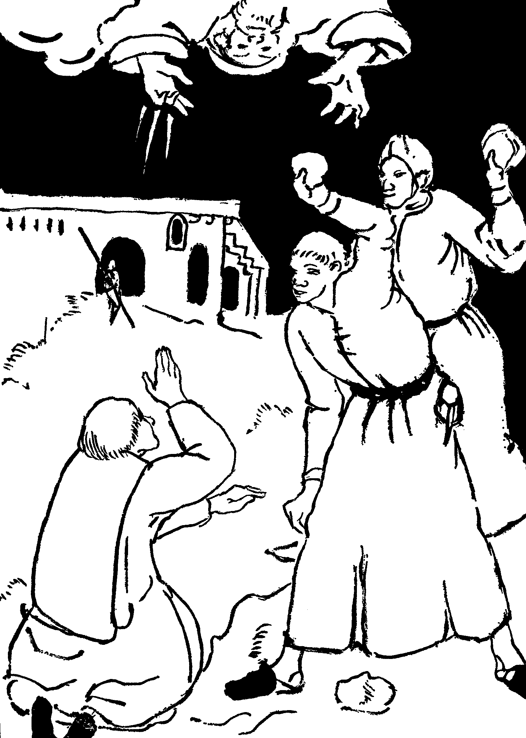

Mikor ezt meghallották ellenségei, szavait káromkodásnak minősítették és kihurcolták a városból. Tették ezt azzal a szándékkal, hogy megkövezzék. Mikor kiértek a városból, belökték egy gödörbe és ledobták köntösüket. Köveket ragadtak, hogy ezekkel öljék meg a bátor hitvallót. Ott állt Saul is, aki talán iskolatársa volt Istvánnak és ő is egyetértett megkövezésével. Ahhoz ugyan nem volt lelkiereje, hogy követ vessen rá, de nem tiltakozott kivégzése ellen. Közben repültek a kövek István felé. Az egyik homlokon találja, a vér elborítja arcát. Lába meginog, összeesik és utoljára két dolgot kér Istentől:
– Uram Jézus, vedd magadhoz lelkemet! Ne ródd fel ezt nekik bűnül!
A kövek zápora hamarosan betemette és elnémította a bátor vértanút.
Kérdezhetné valaki, hogy ezt a szomorú ünnepet miért helyezte az egyház karácsony tőszomszédságába? Mert Jézus földi születése tette lehetővé István diakónus és annyi más vértanú mennyei születésnapját. Jézus nyitotta meg előttünk is az Isten országát, elsősorban azok számára, akik élni és halni tudnak szent hitükért. Ezért illik a piros tulipán a betlehemi barlangba. Ott a méltó helye!

Gyilkosok Betlehemben – Aprószentek
Ha futná az időmből, a mai napon lemennék a szószékről és meghúznám minden jelenlevő gyermek fülecskéjét. Vajon miért? Mert ma van közös névnapotok. Látom, csodálkoztok ezen és nem értitek, mire gondolok. Többen azt gondolják, hogy tévedek, mert mi nem ma ünnepeljük névnapunkat és tortára sem számíthatunk. Én azonban egy közös névnapra gondolok, mert ma van az úgynevezett aprószentek ünnepe. Mivel pedig bízom és hiszem, hogy ti is szentek, halálos bűntől mentes gyerekek vagytok, talán nem lesz túlzás, ha titeket is az aprószentek közé sorollak.
Ezért, ha a szentmise után hazamentek, álljatok anyukátok és apukátok elé és jelentsétek be, amit én ma itt mondok: ma van második születésnapotok. Meglehet, hogy ennek hallatára ezt mondják szüleitek:
– Ferikém, Pistikém, Erikám, Pannikám, te nem is vagy olyan tiszta és ártatlan, mint a kegyetlen Heródes által meggyilkolt csecsemők!
– Mit válaszoljatok erre?
Hát csak ezt és ennyit:
– Igaz, hogy nem vagyok bűntelen, de a karácsonyi szentgyónásban Jézus tisztára mosta lelkemet és a szentáldozás fehér kenyerével táplálta. Ezért méltán ünnepelhetnek minket is aprószentekként.
Ezek után nem lesz fölösleges, ha összefoglaljuk az aprószentek szomorú történetét:
Amikor Jézus megszületett Betlehemben, az országban Heródes király uralkodott. Gonosz, kegyetlen ember volt, aki féltette hatalmát és saját családjában is többeket megöletett. Talán olykor megszólalt lelkiismerete és ezt kiáltotta: gyilkos, gyilkos vagy Heródes király! Nem csoda, ha mindenkire gyanakodott és mindenkiben ellenséget látott. Palotáját is gondosan bezáratta, nem volt könnyű bejutni hozzá. Most valaki megzörgeti szobája ajtaját.
– Ki az és mit akar? Hogy merészeltek bárkit is beengedni, mikor ezt szigorúan megtiltottam? Egyedül akarok lenni, senkit sem akarok látni!
– Csak én vagyok uram, a te hűséges szolgád, József, – mondja a kopogtató.
Heródes arca megenyhül, megismeri besúgójának hangját és beengedi.
– Milyen híreid vannak?
– Nagyon érdekesek és fontosak. A párthusok országából gazdag bölcsek érkeztek városunkba.
– Mi közöm nekem ehhez? – legyint Heródes. – Miattuk kár volt megzavarnod nyugalmamat.
– Uram, ezek az idegenek a zsidók újszülött királyát keresik.
– Micsoda? – ugrott fel Heródes és egész testében reszketni kezdett. – Világosságot! – kiáltotta és még részletesebben elmondatta a történetet. A bölcsek hamarosan a királyi palotába jönnek, mert eltűnt a csillag, ami idáig vezette őket.
Ezek hallatára Heródes magához rendelte az írástudókat és tőlük tudakolta, hol kell a Messiásnak születnie.
– A júdeai Betlehemben, – hangzott az egyértelmű válasz –, így jövendölte meg Mikeás próféta.
A bölcsek hamarosan megjelentek Heródes palotájában és gyanútlanul mindent elbeszéltek. A csillag feltűnését, majd eltűnését Jeruzsálem előtt. Most nem tudják, merre menjenek.
Heródes nyugalmat erőltetett magára és így szólt hozzájuk:
– Jól tettétek, hogy hozzám fordultatok. A mi szent könyveinkben meg van írva, hogy a Messiás királynak Betlehemben kell születnie. Menjetek tehát és ha a kisdedet megtaláltátok, jöjjetek vissza és jelentsétek nekem! Majd én is elmegyek, hogy hódoljak neki.
A napkeleti bölcseket meghatotta Heródes színlelt jámborsága. Megköszönték a felvilágosítást és elindultak Betlehem felé.
Heródes sokáig várta a bölcsek visszatérését. Mikor azonban nem jelentkeztek, kémeket küldött Betlehembe. Ezektől tudta meg, hogy régen visszatértek hazájukba. Ekkor Heródes haragra gerjedt és kiadta a kegyetlen parancsot:
– Öljetek meg minden két éven aluli fiúgyermeket! Biztos közöttük lesz a Messiás is.
A kegyetlen parancs még a katonákat is megrendítette. Nem igen akartak vállalkozni erre a véres munkára.
– Ne féljetek, – mondta gúnyosan Heródes –, megkapjátok jutalmatokat. – Itt az előleg! – és egy zacskó aranyat dobott nekik.
Az egyik napon aztán megjelentek Heródes katonái Betlehemben. Betörtek minden lakásba, kitépték az anyák karjából gyermeküket és megölték őket. Körülbelül tizennyolc gyermeket. Amint tudjuk, Jézus nem volt közöttük, mivel idejében Egyiptomba menekültek.
Így szól az aprószentek szomorú története. Jézusért haltak meg és vérkeresztségük által a szentek közösségébe jutottak.
Sokan talán azt gondolják erre: milyen jó, hogy minket nem fenyeget ilyen veszedelem! Én nem vagyok olyan biztos ebben. Ha testi életünket nem is, de a lelki életünket számos veszély fenyegeti. A mai ünnepen arra kérjük testvéreinket az aprószenteket, hogy segítsenek a veszélyek elkerülésében és a velük történő boldog találkozásban.

Párizs védőszentje – Szent Genovéva
Magyar hazánk történelme is szomorú példa arra, hogy egyes népek vezetői ellenséges, hódító szándékkal rátörnek egy másik országra. Ezért szenvedtünk mi is annyit a századok folyamán. Költőink, íróink is megénekelték egy-egy vár hős védőinek történetét. Ki ne ismerné például Gárdonyi Géza szép könyvét az Egri csillagokat? Vajon mivel védekeztek az ellenség ellen? Ugyanazokkal a fegyverekkel, amikkel megtámadták őket. Most azonban egy olyan szent asszonyról szeretnék beszélni, aki nem fegyverrel, hanem imádsággal védte meg Párizs városát. Szent Genovéva a neve.
Több mint ezerötszáz évvel ezelőtt született egy francia faluban. Már egészen fiatalon elhatározta: Istennek szenteli életét. Keményen küzdött hibái ellen és édesanyja arra gondolt, hogy kislánya túlzásba viszi a vallásosságot. Történt az egyik nap, hogy nem akarta magával vinni a templomba. Genovéva keservesen sírni kezdett és ezt mondotta: megígértem a Jóistennek, hogy szent leszek. Ezt talán mások is megígérték, de Genovéva meg is tartotta. Párizs városában nagy szeretettel fordult a szegények felé és sokat segített rajtuk. Hamarosan híre ment szent életének és a párizsiak igen megszerették.
Így érkezett el az Úr 451. esztendeje. Már hetek óta megdöbbentő hírek szállingóztak a városban. Attila, a hunok vezére, aki Isten ostorának nevezte magát, elözönlötte kegyetlen hadaival Európát és most Franciaországhoz közeledik. Amerre jártak gyors lovaikon, mindent elpusztítottak. Égő falvak, meggyilkolt emberek jelezték útjukat. Mikor Reims városához értek, Nikáziusz püspök Attila elé járult és kérte, kímélje meg a várost. A kegyetlen vezér azonban lefejeztette a szent életű püspököt. Most aztán Párizs következik.
A város tele van menekültekkel, kocsik jönnek-mennek, a gazdagok menteni próbálják vagyonukat. Az emberek szinte egymást tiporva próbálnak följutni egy-egy hajóra. Csak egy valaki őrizte meg nyugalmát: Szent Genovéva. A menekülők elé áll, fölemeli a kezét, szólni akar. Az emberek összenéznek és egy kétségbeesett anya fölkiált:
– Nézzétek, ott áll Genovéva, a szent!
– Dehogy szent, bolond, – jegyzi meg egy kereskedő.
– Annál is rosszabb, boszorkány, – mondja valaki.
Hallgassatok már, hiszen láthatjátok, valami fontosat akar mondani!
A menekülők áradata megáll és kíváncsian várja, mit mondhat városuk szentje ebben a súlyos órában.
– Párizs asszonyai és férfiai! Térjetek vissza otthonaitokba! Aztán menjetek a templomokba és imádkozzatok! Párizs városába egyetlen hun sem teszi be a lábát.
A tömeg hitetlenkedve hallgatja Genovéva szavait. Mit mond? Hogy forduljanak vissza? Attila nem tör be városukba? Honnan tudja ezt? Talán látomása volt? Vagy csak képzelődik? Már röpködnek is a gúnyos megjegyzések: ne hallgassatok a hamis prófétanőre! Meneküljetek! Ugyan ki tudná megállítani Attila seregeit? Genovéva hallja a szavai nyomán támadt vitát és így folytatja:
– Esküszöm az élő Istenre, hogy Párizs megmenekül! Éppen azok a városok fognak elesni, ahová menekülni készültök. Aki marad, annak nem lesz bántódása.
A vagyonukat féltő gazdagok azonban Genovéva ellen vannak. Ilyesmiket kiabálnak:
– Ne higgyetek neki, minden szava hazugság! Égessétek el a boszorkányt!
Többen meg is indulnak feléje, de egy kemény férfihang közbeszól:
– Megálljatok párizsiak! Talán megbolondultatok, hogy ezt a szent asszonyt akarjátok megölni? Aki annyi jót tett a szegény néppel?
– Kié ez a bátor hang? – kérdezi a tömeg.
Párizs buzgó lelkipásztora, Szeduliusz kelt Genovéva védelmére. Tovább beszél:
– Elfelejtettétek, hogy milyen áldozattal ápolta betegeinket? Hát ezt érdemli tengernyi jóságáért? Miféle ember, ember-e az, aki kezet emel egy ilyen jó, szent asszonyra?
Szavaira a tömeghangulat megváltozik és most már az emberek kérik Genovévát, hogy beszéljen tovább, ő pedig megismétli előbbi felhívását:
– Menjetek haza és imádkozzatok!
És szinte hihetetlen, de az emberek engedelmeskednek. Az élet visszatér a régi kerékvágásba. Igaz, továbbra is aggasztó hírek érkeznek, de a párizsiak bíznak Genovéva ígéretében. Végre az egyik nap hírnök érkezik és hozza az örvendetes hírt: a hunok Párizs előtt megálltak és dél felé fordulva Orleans irányába távoztak. Párizs népe örömmámorban úszik és lelkesen ünnepli Genovévát.
Alig múlt el néhány esztendő és újabb ellenség állt Párizs kapui előtt. A pogány frankok királya, Klodvig vette ostrom alá a várost. A párizsiak bátran harcoltak és szokatlan erővel verték vissza a támadókat. Ennek az ellenállásnak is Genovéva volt a szervezője. Mindenütt megjelent, ahol biztatásra volt szükség. Sajnos, hamar elfogyott a városban az élelmiszer és az éhség nagy hatalom. Genovéva ezen is segített. Éjnek idején elhagyta a várost és a köd leple alatt élelemmel megrakott hajókkal tért vissza.
Talán még ezeknél is nagyobb győzelem volt Genovéva számára a pogány Klodvig megtérése. Ezért ő és Klodvig felesége, Klotild asszony is sokat imádkozott. A király 496-ban megkeresztelkedett és Genovéva asszony őszinte tisztelője lett. Nem véletlen, hogy Párizs városa még ma is, mint védőszentjét tiszteli.

Szentmise a börtönben – Szent Lucián
Elsősorban a lányok, de a fiúk is örülnek az új ruhának. Bizonyos ünnepekre különleges ruhába öltözködünk. Ilyen például az elsőáldozás, a bérmálás vagy az esküvő napja. Mindez nagyon helyes, hiszen keresztségünk óta a Szentlélek templomai vagyunk. Márpedig, ha a kőből épített templomot földíszítjük, még inkább megtehetjük ezt testünk templomával.
Amikor meghalunk, testünk visszatér a földbe, mert onnan vétetett. Mivel azonban Isten temploma volt, a lelkipásztor elkíséri utolsó útjára a temetőbe. Megszenteli a sírgödröt és a feltámadás reményében búcsúztatja az elhunytat. Különös tiszteletben részesítjük mi keresztények a vértanúk csontjait, akik életüket áldozták hitükért. A szentmisében a pap többször megcsókolja az oltárt. A szeretetnek, a tiszteletnek ez a jele annak az ereklyének szól, amely az oltárkőben van elhelyezve. Nem más ez, mint néhány darabka csont valamelyik vértanú testéből. Most azonban egy olyan szentről szeretnék megemlékezni, aki saját élő testén mutatta be a szentmisét és hirdette az evangéliumot. A szent vértanút Luciánnak hívják. Hogyan is történt?
Késő estére jár már az idő. Lucián egész nap kedves tanítványaival foglalkozott. A legtöbben közülük olyan szegények, hogy nem tudnak beiratkozni abba az iskolába, ahol fizetni is kell. Lucián azonban senkitől sem fogad el pénzt. Most éppen íróasztala mellett ül és egy könyvet másol. Teofil, a gazdag kereskedő bízta meg ezzel a munkával. A gyertyát bal hüvelykujjára helyezte és ennek fényénél írja a sorokat. Gyorsan megy az írás, hiszen évek óta ezzel keresi kenyerét. Most különösen siet, mert szeretné még ma este befejezni a munkát. De íme lépteket hall, valaki kopogtat ajtaján. Tessék, biztatja a kopogtatót és tovább írja a betűket. Az ajtó kinyílik és a látogatóval együtt hűs esti levegő is árad a szobába. Egy barna, csillogó szemű ifjú lép be.
– Á, te vagy az, kedves Timoteus?! Mi járatban ilyen későn? Csak nincs valami baj? Vagy talán pénzre lenne szükséged? Tudod, hogy te vagy legkedvesebb tanítványom, számíthatsz segítségemre.
– Ó nem, egészen más ügyben jöttem hozzád!
– Akkor ülj le és mondd el kívánságodat!
Mielőtt meghallgatnánk Timoteust, el kell mondanom, hogy az említett Lucián a mai Szíriában egy keresztény egyházközség papja. Szívén viseli hívei anyagi és lelki gondjait és ahol tud, mindig segít. Most is készségesen hallgatja kedves tanítványa szavait.
– Nem kérni jöttem, Atyám, egészen más vezetett hozzád. Sokan régóta tapasztaljuk jóságodat és segítségedet. Most azonban én szeretnék segíteni valamiben.
Lucián meglepetve néz az ifjúra.
– Sejtelmem sincs, mire gondolsz?
– Tudod Atyám, hogy mennyire szeretünk téged, minden keresztény számára példakép vagy.
– Hagyd el ezt fiam, hiszen jól tudod, mire biztat a Szentlélek! A hitre vezető tanítást ingyen kaptátok, ingyen is adjátok!
– Másról van szó, Atyám! Tegnap délután a könyvtárban jártam és ott találkoztam egy régi barátommal. Ő nem ismeri Jézus tanítását és a pogány bölcsekért lelkesedik. Amit a kereszténységről tud, azt is rosszul tudja. Éppen egy írásod volt a kezében, amit a bálványozás ellen írtál. Azt mondotta: éppen ideje, hogy elhallgattassuk ezt a papot!
Timoteus elhallgatott és Lucián atyára tekintett. Ő pedig derűs, mosolygó arccal ezt mondotta:
– Ne aggódj miattam, kedves fiam! Emlékezz Jézus szavára, aki megjövendölte hívei üldözését! Tudom, hogy régóta acsarkodnak rám hitünk ellenségei. Isten kezében az életünk.
– De mi lesz velünk, ha téged elfognak? Nem lenne-e jobb, ha legalább egy időre elhagynád a várost?
– Nem fiam, ilyesmit nem a pásztorok, csak a béresek csinálnak, mondotta Jézusunk. Köszönöm figyelmeztetésedet és most menj szépen haza!
Timoteus félelme nem volt alaptalan. Néhány hét múlva katonák jelentek meg Lucián lakásán. A császár nevében letartóztatták és elhurcolták. Mivel nem volt hajlandó megtagadni keresztény hitét, Nikodémiába száműzték. Rekkenő hőségben hajtották a száműzött keresztényeket. Az egyik város főterén negyven katona megkínzását kellett végignézniük. Sajnos, a kínzások hatására megtagadták hitüket. Ennek láttán Lucián buzdítani kezdte őket és nem eredmény nélkül. Újra megvallottak hitüket és vérükkel pecsételték meg hűségüket.
Hosszú évekig szenvedett fogságban Lucián és tudta, csak a halál szabadítja ki. Közben állandóan zaklatták és mindent elkövettek, hogy hittagadásra bírják. Végül a börtönben cserepekre fektették, kezét, lábát összekötözték. A börtönben levő keresztények mély részvéttel szemlélték lelkiatyjuk szenvedéseit. Így érkezett el Vízkereszt ünnepe. Valakinek sikerült kenyeret és bort csempésznie a börtönbe. Végre bemutathatják a szentmiseáldozatot. A börtön földjén fekvő Lucián mellére tették a kenyeret és a bort és a lelkiatya elsuttogja Jézus szavait: Ez az én testem. Ez az én vérem... Ilyen szentmisén még sohasem vettek részt. Egyetlen szem sem marad szárazon. Az egyik diakónus áldoztatja a jelenlevőket. Ez volt Lucián utolsó szentmiséje.
Még tizennégy napig gyötrődött a cserepeken, végül a császár parancsára lefejezték. A vértanúk piros miseruhájában indult az örök élet miséjére.

A száműzött püspök – Aranyszájú Szent János
Tizenkét esztendeje hirdette már az evangéliumot Antiochia városában. Mindenki örömmel hallgatta szép beszédeit és hamarosan el is nevezték lelkiatyjukat Aranyszájú Jánosnak. Történt az egyik téli délutánon, hogy küldönc kopogtat be dolgozószobájának ajtaján.
– A helytartó úr kéri, hogy szíveskedjék a lakásán meglátogatni.
János atya eleget tesz a meghívásnak és gyors léptekkel indul a városon kívül fekvő villába. A járókelők nagy szeretettel köszöntik. Alighogy kiér a városból, gyanús viselkedésű férfiak veszik körül. Minden tiltakozása ellenére megragadják és egy kocsiba tuszkolják.
– Legalább azt mondjátok meg, hová visztek?
– Konstantinápolyba, – hangzik a kurta válasz.
– Én mit akartok ott velem csinálni?
– Azt mi sem tudjuk, de neked biztosan megmondják.
– Ki mondja meg?
– Majd meglátod.
Mit volt mit tennie az elrabolt papnak, minthogy megadja magát sorsának. Hosszú kocsikázás után végre megérkeznek. A kocsi éppen a császári palota előtt áll meg. Odabent Árkádiusz császár mindenható minisztere Eutrópiusz fogadja. Mosolyogva lép feléje és így köszönti a papot:
– Engedje meg atyám, hogy én köszöntsem elsőnek gyönyörű városunkban. Mégpedig nem akárhogy, hanem mint Konstantinápoly új pátriárkáját. Bocsásson meg, hogy cselhez folyamodtunk, de császárunk ismeri az ön szerénységét s biztosra vette, hogy visszautasítja ajánlatát.
János atya elsápadva hallgatta a miniszter szavait. Hosszú éveken át az áldozópapi méltóságra sem tartotta méltónak magát. Most pedig püspökké akarják tenni? Mily felelősséggel jár ez a hivatal! Vajon be tudja-e tölteni méltóképpen ezt a szolgálatot? Szíve mélyén most megszólal egy hang, Jézus szava: Ne félj, én veled leszek!
Miután elfoglalta püspöki székét, azonnal munkához lát. Először a saját házában teremt rendet. Minden fényűzést és pazarlást megszüntet. Különös szeretettel fordul a szegények felé, a betegek, özvegyek igazi atyjukra találnak benne. Hamarosan megismerik a városban nemcsak „arany száját”, hanem arany szívét is. Mindenütt megjelenik, ahol könnyeket kell szárítani és nyomort enyhíteni.
Az anyagi nyomorúságnál sokkal nagyobb a város erkölcsi nyomora. A szószékről kemény szavakkal ostorozza a gazdagok fényűző életmódját, szemérmetlen, léha mulatozásaikat. Sokaknak ez nem tetszik és közöttük van a császár minisztere Eutrópiusz is. János pátriárka megtudta, hogy milyen durván bánik az emberekkel, elteszi láb alól ellenfeleit és vagyonukat magához ragadja. Nemegyszer megsértette a templomok menedékjogát. Ez azt jelentette, hogy a templomba menekülőt nem volt szabad bántani. Ezt a jogot a miniszter fölfüggesztette. Erre azonban alaposan ráfizetett. Ellenségei ugyanis rávették a császárt, hogy fossza meg hivatalától és száműzze a fővárosból. Eutrópiusz János pátriárka templomában keresett menedéket. Ám a jószívű főpap sem tudta megvédeni.
A nép Isten ujját látta a nagyhatalmú miniszter bukásában. János tovább folytatta küzdelmét az evangéliumi erkölcsök védelmében. Hamarosan azonban még a miniszternél is nagyobb ellenféllel kellett szembenéznie. Egyik prédikációjában keményen megrótta Eudoxia császárnét, amiért pazarolja az ország javait és elnyomja a gyengéket, a szegényeket. A hiúságában megsértett asszony bosszút esküszik a püspök ellen. Ráveszi férjét, hogy távolítsa el a városból. Sajnos, a gyenge akaratú császár teljesíti felesége kívánságát. János püspök azonban nem esik kétségbe és utolsó beszédében nyugalomra inti híveit.
„Hatalmasak lehetnek a hullámok, félelmetes viharokba kerülhetünk, de mindezek nem árthatnak nekünk, hiszen sziklán állunk. Dühönghet a tenger, a sziklát nem töri össze. Bárhogy zúgjon a vihar, Krisztus hajóját nem zúzhatja széjjel...”
Még azon az éjszakán, amikor a száműzött pátriárka elhagyta a várost, hatalmas földrengés rázta meg Konstantinápolyt. A nép és a császár Isten büntetését látta ebben és visszahívta szeretett lelkipásztorát. Gyertyás körmenettel kísérték vissza otthonába.
János tovább folytatta kemény beszédeit, de a császárné lelkében sziklás talajra hullottak szavai. Nem javult meg, nem változtatott bűnös életén, hanem újabb bosszút forralt János ellen.
Éppen nagyszombaton történt. János pátriárka a keresztség szentségét akarta kiszolgáltatni, amikor katonák jelentek meg a templomban. A főpapra támadtak, akinek néhány híve segítségére sietett. Néhány perc múlva vér festette a keresztelőmedence vizét. János pátriárka leinti híveit, nem akar vérontást. Ellenségei kezébe adja magát, akik száműzik és Örményországba hurcolják. Innen is figyelemmel kíséri hívei sorsát és levelek útján érintkezik velük. Mikor ezt ellenségei megtudják, még távolabbi vidékre hurcolják. Ezt azonban az idős főpap egészsége már nem tudja elviselni. Halála előtt ezek voltak utolsó szavai: Mindenért hála és dicsőség Istennek!
Harmincegy esztendővel később nagy ünnepségre készülnek Konstantinápolyban. A száműzött pátriárka, Aranyszájú Szent János hamvait hozzák haza. A Boszporusz vizén kivilágított hajók kísérik a koporsót. A parton Árkádiusz és Eudoxia gyermekei állnak és szüleik helyett is bocsánatot kérnek. Nem az igazságot üldöző császáré, hanem az üldözött Szent osztályrésze az igazi boldogság.

A sziget drágagyöngye – Árpádházi Szent Margit
Történt egyszer, hogy megkérdeztem tanítványaimtól:
– Mi tetszik nektek a legjobban szép fővárosunkban Budapesten?
A válaszok igen különbözők voltak. Egyeseknek a Városliget tetszett, mert ott lehet csónakázni és ott van a cirkusz meg a Vidámpark. Mások a Gellérthegyre, a Halászbástyára szavaztak, ahonnan szép a kilátás. Ismét mások a Hősök terét és az Országházat említették. Valaki a Margitszigetet tartotta a legszebbnek. Ott pompásan lehet strandolni, sétálni, a rózsákban gyönyörködni. A végén tőlem is megkérdezték tanítványaim, hogy nekem mi tetszik a legjobban. Nos, én is a Margitszigetre szavaztam. Nem azért, mert ott a Palatinus strand és a Sportuszoda, hanem mert ott élt és halt meg a sziget névadó szentje: Árpádházi Szent Margit. Már ez a név is, hogy Margit, drágagyöngyöt jelent. Ő aztán megérdemelte ezt az elnevezést, hiszen szent élete által olyan gyöngye a keresztény magyarságnak, mint a róla elnevezett sziget Budapestnek.
Nemzetünk történelméből tudjátok, milyen nagy csapást jelentett a XIII. században az úgynevezett tatárjárás. Az ország romokban hevert, halottak, leégett falvak és városok hirdették a tatárok kegyetlenségét. Királyunk IV. Béla Dalmáciába menekült. Itt született meg kislányuk 1242. január 27-én. Mária királyné boldogan öleli magához gyermekét, de örömét megzavarja az ország szomorú állapota. A népéért aggódó királyné fogadalmat tesz:
– Istenem, szabadítsd meg magyar hazánkat a tatároktól és én neked szentelem újszülött gyermekemet! Legyen a tiéd, vezesd azon az úton, amelyen Te akarod!
Úgy látszik, meghallgatást nyert imádsága, mert a tatárok hamarosan kitakarodtak az országból és megkezdődhetett a második honfoglalás. A kis Margit Veszprémbe került, a domonkos apácák kolostorába. A vár tövében ma is láthatjuk annak a kolostornak romjait, ahol Margit királylány gyermekéveit töltötte. Itt gyulladt ki tiszta szívében a Jézus iránti szeretet.
Nem szándékozom részletesen elmondani Szent Margit életét, hiszen ezt többen is megtették. Figyelmetekbe ajánlanám Gárdonyi Géza róla szóló könyvét, melynek címe: Az Isten rabjai. Most csupán néhány olyan erényét említem meg, amelyben mi is utánozhatjuk. Talán többen azt gondolják, mi nem vagyunk olyan előkelők, mint Margit, nem származunk gazdag, királyi családból. Nos, elárulom, hogy Margit ennél sokkal büszkébb volt arra, hogy az ég és föld királyának, Isten gyermekének mondhatta magát. Ezért nem engedte, hogy kivételezzenek vele és semmiben sem akart különbözni társnőitől. Valahányszor meglátogatták királyi szülei, szép ruhába öltöztették. Amint azonban kitették lábukat a kolostorból, azonnal a konyhába sietett. Addig sürgött-forgott a kormos lábasok közt, míg díszes ruhája bepiszkolódott. Nem azért mondom ezt, hogy hazamenve ti is ezt tegyétek. Inkább arra figyelmeztet Margit magatartása, hogy ne akarjatok hiú, feltűnően ruházkodó divatbabák lenni. Isten nem a ruhánkat nézi, hanem belső világunkat, szívünket. Ez pedig akkor szép, ha mentes a bűntől és a szeretet ékesíti. Így gondolkozott Margit és ezért jobban irtózott a bűntől, mint a kormos fazekaktól.
Amint említettem, Margit először Veszprémben élt, míg szülei Buda várában laktak. Mivel szerették volna, ha lányuk közelebb lenne hozzájuk, elhatározták, hogy a Nyulak szigetén, így hívták akkor a Margitszigetet, kolostort építtetnek. Ha a szigeten sétáltok, ne mulasszátok el megtekinteni ennek az ősi kolostornak máig megmaradt romjait. Ide költöztek a nővérek Margittal együtt Veszprém városából. Itt vezekelt, itt imádkozott szeretett magyar népéért, amelyet továbbra is fenyegettek a tatárok. Néha úgy elmerült az imádságban, hogy csak éjfél után tért nyugovóra. Ezzel is példát adott nekünk, akik sokszor oly restek vagyunk az imában. Mily gyakran imádság nélkül fekszünk le és napközben sem gondolunk a Jóistenre. Milyen furcsa lenne, ha napokon, heteken át nem szólnánk kedves szüleinkhez! De ugyanilyen furcsa lenne, ha Isten gyermekeiként nem beszélnénk mennyei Atyánkkal, ha nem imádkoznánk. Ha be akarunk jutni egy házba, akkor csöngetünk vagy zörgetünk. Minden imádság hasonlít ilyen csöngetéshez, amellyel a Jóistennél kopogtatunk. Enélkül senki sem lehet szentté, Isten előtt kedvessé és nem juthat Hozzá.
Azt is meg kell mondanom, hogy Margit, királylány létére, minden munkát szívesen végzett. Takarított a templomban, söpörte a szobákat és a legnehezebb, legpiszkosabb munkákat is elvállalta. Megtörtént, hogy haltisztítás közben a jeges vízben fölrepedt kezén a bőr. Ő azonban sohasem panaszkodott és minden szenvedését fölajánlotta nemzetéért. Főleg azokért a bűnökért, amikkel honfitársai vétenek Isten parancsai ellen. Bezzeg ti milyen fancsali képet vágtok, ha odahaza segíteni kell valamit a főzésben vagy a takarításban! Márpedig a szorgalmas munka Isten akarata és a szent élet tartozéka.

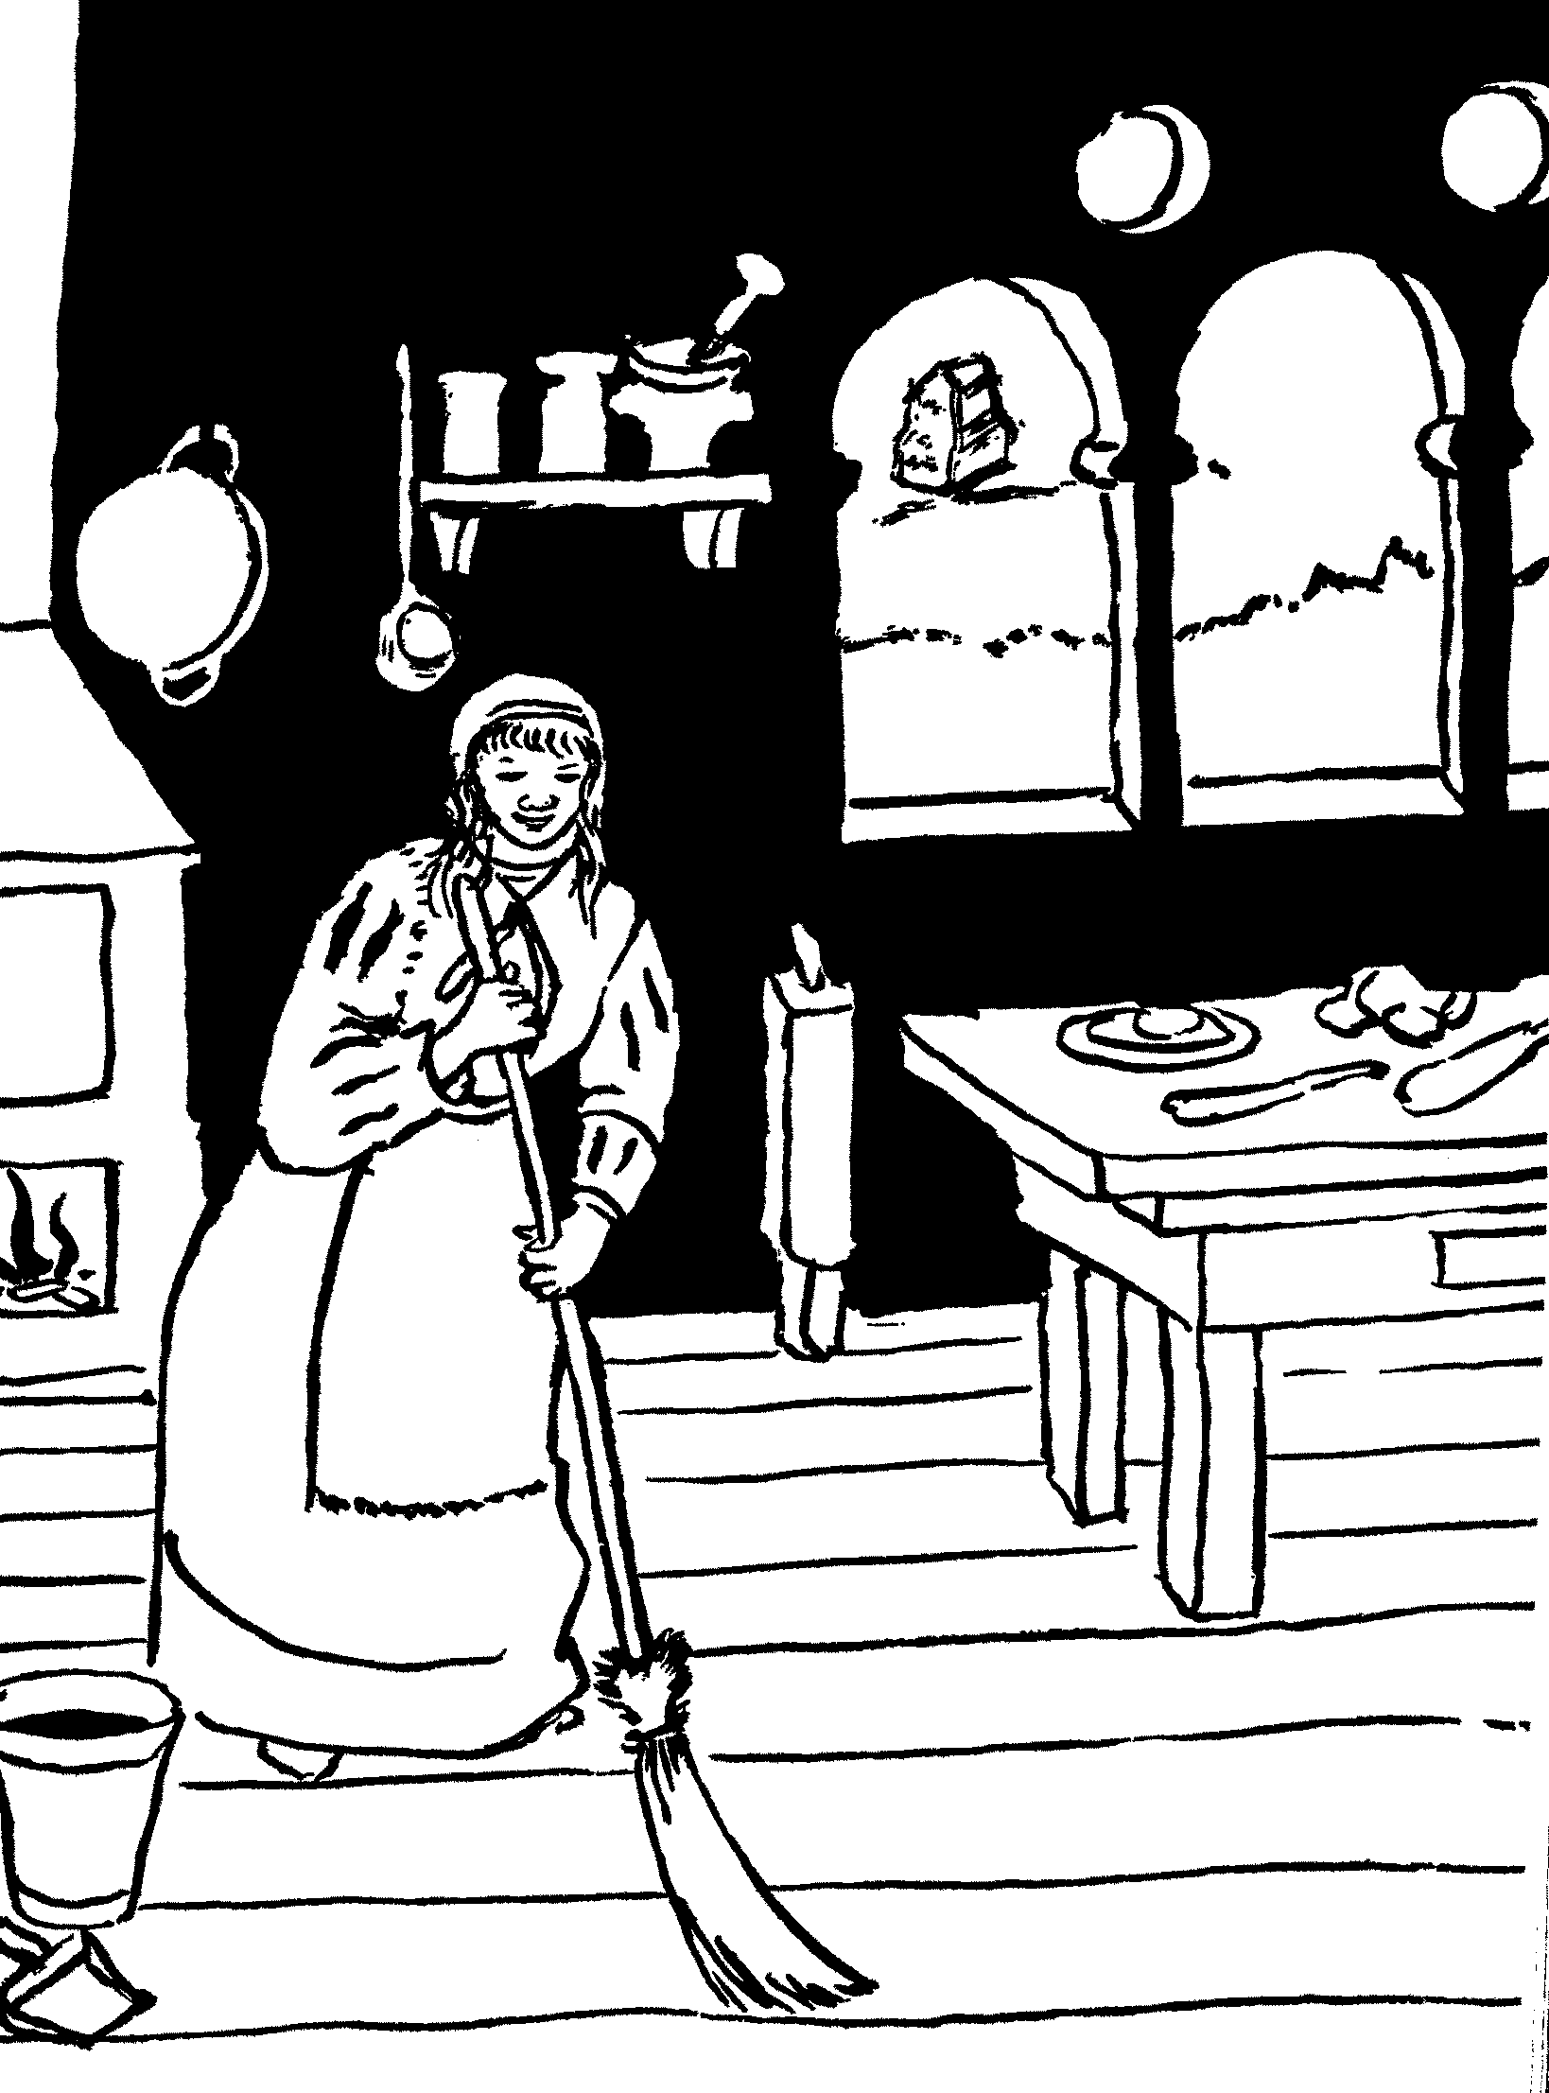

Margit tehát mindenütt megjelent, ahol segíteni kellett. Az evangéliumból megtanulta, hogy Jézus mennyire szerette és segítette a betegeket. Ezért a kolostori szolgálatok közül leginkább a betegápolást kedvelte. Éjnek idején is fölkelt, hogy segítse, vigasztalja a szenvedőket. Meleg ruhát helyezett a beteg fájó testrészére és vigasztaló szavakkal enyhítette kínjait. Ha pedig valamelyik társa meghalt, temetéséig koporsója mellett imádkozott lelki üdvösségéért.
Így teltek az évek és Margit nagyon jól érezte magát a kolostorban. Nem volt hajlandó elhagyni, amikor előkelő kérők feleségül akarták venni. Ő már régen Jézusnak ajándékozta tiszta szívét. Ezért volt mindig vidám és nagyon boldog. Tévedés lenne ugyanis azt gondolni, hogy az ima, a böjt, a vezeklés, a betegápolás kedvét szegte Margitunknak. Éppen ellenkezőleg. A szívéből áradó szeretet boldoggá tette és mint valami csodaszép rózsa kibontotta szépségét. Ezzel nyerte meg Jézus tetszését, aki egy téli éjszakán elküldte érte a halál angyalát. Leszakította a sziget legszebb rózsáját, hogy egy örökkévalóságon át illatozzék a mennyei hazában.

A kötéltáncos lelkiatya – Boszkó Szent János
Ha valaki azt gondolná, hogy a szentek mindig komoly, szomorkodó, vidámságot kerülő emberek voltak, nagyon tévedne. Ennek cáfolatául szeretném elmondani egy olyan szent életű lelkiatya történetét, akit kötéltáncos szentnek is nevezhetnénk. Vajon miért? Mert már kisfiú korában elsajátította a cirkuszi artisták művészetét, hogy ezzel is szolgálhassa a lelkek megszentelését. Mindjárt el is mondom, hogyan csinálta ezt.
Egy májusi vasárnap délutánján János két akácfa között kifeszített egy kötelet. A falu lakói kíváncsian várták a beharangozott előadást. Csak nem ezen a vékony kötélen akar szaladgálni Boszkó János? Mit szól majd ehhez az édesanyja, Margit asszony? Így sopánkodtak az idősebbek, miközben János fölugrott a kötélre és mint valami gyakorlott artista megfordult, földobta kalapját, vidáman kurjongatott. Végül törökülésbe ereszkedett és nagy lendülettel a földre ugrott. A nézők elragadtatva tapsolták meg a kis művészt. Ő azonban nem érte be ennyivel. Fölemelte a kezét és így szólt:
– Hölgyeim és Uraim! Ez volt az előadás első része és most következik a második. Előbb azonban fizessék meg a belépti díjat!
Az emberek nevetve nyúltak zsebükbe, hogy néhány krajcárral jutalmazzák János mutatványait. Ő azonban rájuk szólt:
– A pénzt hagyják a zsebükben! Másféle fizetésre gondolok. Mondjuk el közösen a szentolvasót!
Így is történt. Az imádságot egy Mária-ének követte, majd folytatódott az előadás. János cintányérokat dobált a magasba és bámulatos ügyességgel kapkodta el. Az emberek alig tudták követni tekintetükkel. Ezután orrára helyezett egy botot és azon egy kalapot egyensúlyozott. Ezt különféle szaltók és egyéb mutatványok követték. Utána ismét szünet, majd János elismételte a plébános délelőtti prédikációját.
– Jöjjetek el a következő vasárnap is, – kiáltotta a távozó emberek után! – Sok más mutatványt tudok még. Odahaza pedig ne feledkezzetek meg az esti imáról!
Így apostolkodott már ifjú korában Boszkó János és mindenki természetesnek tartotta, hogy ilyen előzmények után a papi pályára lépett. Nem sokkal felszentelése után Turin városába került. Hamarosan megismerkedett híveivel, főleg a szegényekkel, akik nyomorúságos viskókban laktak. Történt egyik este, hogy a város szegény negyedét járta, amikor egy feléje lendülő kezet pillant meg. Tégladarab repült feléje és egy toprongyos fiú ezt kiáltja:
– Nyomorult csuhás!
János atya szomorúan nézi a téglát és az elfutó gyereket. Legnagyobb meglepetésére egy hatalmas farkaskutya lohol a fiú után. János magához szólítja az állatot és hagyja futni a fiút. Ettől kezdve, nem tudni miért, a kutya mindig melléje szegődik, valahányszor a szegények negyedét látogatja. Ha valaki bántani merte a jószívű papot, megismerkedett a kutya fogaival.
Közben a támadó csavargó visszajön és reszketve áll Boszkó János előtt.
– Tudod-e, ki vagyok én?
– Igen, hallottam, hogy Boszkó Jánosnak hívják.
– De mondd csak, miért haragszol rám?
– Azért, mert mindig bolondozik és úgy mutatja, mintha szeretné a szegényeket. Valójában igen kevesen kapnak segítséget.
– Nos, mától kezdve te is az én fiam leszel! – és ezzel megöleli a gyermeket.
Így szaporodott napról napra az elhagyott csavargók száma, de nem volt hely, ahol elhelyezze őket. Végre sikerült kibérelni egy fészert, fából épített barakkot. Valahogy rendbe hozták az ócska épületet és itt rendezték be a hálószobát, a tanulótermet és a kápolnát. Idestova ötszáz ifjú talált itt menedéket. A legtöbb fiúnak nem volt rendes ruhája, cipője és kiéhezve került az oratóriumba. (Így nevezte el János atya kis közösségét). Nem volt mit tenni, János atya koldulni kényszerült fogadott fiai számára. Közben súlyosan megbetegedett és kilenc napig élet s halál között lebegett. Miután felgyógyult, visszatért pihenni szülőfalujába.
Nem sokáig tudott nyugodni, mindig kedves fiaira gondolt. Az egyik nap így szólt édesanyjához:
– Visszamegyek Turinba, de nem egyedül. Egyre jobban belátom, hogy nem nélkülözhetjük az asszonyi kéz segítségét. Főzni, varrni, mosni kellene. De vajon ki vállalkozik erre a munkára?
Margit asszony, Don Boszkó édesanyja abbahagyta a horgolást és így szólt fiához:
– Ha más nincs, én is szívesen elmennék.
– Ó anyám, ez nehéz munka! Éppen eleget dolgoztál életedben, rád fér a pihenés.
– Én mindennap megköszönöm Istennek, hogy dolgozhatok. Mondtam már, hogy szívesen veled megyek.
A szót tett követte, másnap együtt utaztak Turinba. A jó anya még jegygyűrűjét is eladta, hogy megvásárolhassa a legfontosabb főzőedényeket. Nagy batyukkal érkeztek meg, a fiúk nem kis örömére.
A gondok és nehézségek ezután sem maradtak el, de Isten különös módon segítette buzgó papjának és édesanyjának áldozatos munkáját. Történt az egyik nap, hogy elfogyott a kenyerük és a pék nem volt hajlandó tovább hitelezni.
– Ne csüggedj anyám, mennyei Atyánk nem feledkezik meg hű gyermekeiről! Mennyi kenyerünk van?
– Körülbelül húsz szelet a kosárban. De mi ez háromszáz, jó étvágyú fiúnak?!
– Add csak ide a kenyérkosarat!
Közben a fiúk megérkeztek és letelepedtek az asztal mellé. Don Boszkó bensőséges imába kezdett. Az ifjak is fölfigyeltek a különös imára. Aztán a kenyérkosárral az ifjakhoz lépett és osztogatni kezdte a kenyeret. Háromszáz kéz nyúlt feléje és csodák csodája, mindenkinek jutott.
– Szűzanyám! – kiáltott fel Margit asszony –, csoda történt!
Így igaz. De nem ez volt az utolsó csoda. Az emberek egyre jobban felfigyeltek Don Boszkó nemes munkájára és segítséget nyújtottak a buzgó papnak.
Az ifjakért végzett munkáját halálával sem fejezte be. Az örökségét őrző szalézi rend ma is folytatja világszerte áldásos munkáját az ifjúság körében.

Az Isten búzája – Antiochiai Szent Ignác
Ignácot, Antiochia ősz főpásztorát fölkereste börtönében Polikárp szmirnai püspök. Ignácot halálra ítélték a keresztény hit terjesztése miatt és hamarosan Rómába szállítják. A félelem legkisebb nyoma sem fedezhető fel rajta és nyugodtan beszél fiatal püspöktársához.
– Nehéz időket élünk, amikor Jézus szavai szerint: üldözést szenvedünk az igazságért. Kitüntetés ez, nem szabad kétségbeesnünk miatta.
Polikárp meghatottan hallgatta az idős pap szavait és így szólt:
– Azért kerestelek fel, mert Rómából jó híreket kaptam.
– Miféle híreket?
– Róma keresztényei mindent elkövetnek, hogy a császárnál megváltoztassák a halálos ítéletet.
Az ősz püspök arca elkomorult.
– És te ezt jó hírnek tartod? Nem, én nem kérek kegyelmet a császártól! Ezt tudomására kell hoznunk a római híveknek is! Végy elő egy papirost és írd a következőket:
„Én, mint Jézus Krisztus rabja szeretettel köszöntelek titeket. Bevallom, hogy egy kissé félek az irántam tanúsított szeretetetektől... A legnagyobb szívességet akkor teszitek nekem, ha nem akadályozzátok meg, hogy az elkészített oltáron föláldozzam életemet...”
Ezeket írta Ignác püspök a római híveknek és kérte Polikárpot, hogy mielőbb juttassa el hozzájuk.
Hosszú hetekig tartott az utazás, amíg végre a foglyokat szállító hajó befutott a portói kikötőbe. A parton nagy tömeg várakozott, az őrség bizalmatlanul nézegette őket. Sejtették, hogy nem az ő fogadásukra sereglettek egybe. Bizonyára az ősz püspököt várják. A parancsnok kiválasztott néhány katonát, akiket kevésbé viselt meg a tengeri betegség, őket bízta meg azzal, hogy szétoszlassák a tömeget. Nincs helye itt semmiféle ünnepélyes fogadtatásnak! Még a végén megszöktetik valamelyik foglyot.
Alighogy a hajó partot ért, a matrózok nyomában kiugráltak korbácsaikkal a katonák. Éppen neki akartak látni a tömeg szétverésének, amikor egy parton álló katonatiszt fenyegetően így szólt hozzájuk:
– Vigyétek vissza a korbácsokat, mert itt nem holmi csőcselékkel álltok szemben, hanem szabad római polgárokkal!
Intett saját embereinek, hogy ügyeljenek a rendre és a hajóra sietett. A kapitányt kereste.
– Hol van a püspök? – kérdezte tőle.
Az öreg kapitány meglepődött és azon gondolkozott, szabad-e idegen tisztet a hajóra engednie. Míg ezen töprengett, a tiszt eltűnt a hajó belsejében. Itt is, ott is őrökbe botlott, akik el voltak foglalva betegségükkel. Ő pedig hamarosan megtalálta, akit keresett. Szeme hozzászokott a hajófenék sötétjéhez és az egyik sarokban rábukkant a püspökre. Kezet csókolt neki és ekkor vette észre, hogy Ignác püspököt bilincsbe verték.
– Éhes vagy atyám? – kérdezte tőle.
A megtört öreget meglepte a szelíd hang, hiszen heteken át csak durva beszédet és káromkodást hallott. A tiszt bevallotta közben, hogy ő is keresztény és szívesen segítene...
– Tudom, hogy a császári helytartó halálra ítélt és a cirkuszban a vadállatok elé akarnak vetni. Nem nyugtalanít téged ez a hír, atyám?
– Ugyan miért nyugtalankodnék? Az én utam Jézushoz vezet. Pál apostollal vallom: kívánok feloszlani és Krisztussal lenni. Számomra az élet Krisztus, a halál nyereség.
A tiszt meghatva hallgatta a püspök szavait és közben leoldotta bilincseit.
– Azért megpróbálkozunk az ítélet megváltoztatásával.
– Nem, fiam, ne tegyétek! Semmi ilyesmit ne csináljatok! Hagyjatok csak engem az oroszlánoknak! Szép tőletek, hogy szíveteken viselitek sorsomat. Mégis azt kérem, engedjétek, hogy Isten búzája legyek, mely a vadállatok foga között fehér lisztté őrlődik.
– Gondold meg atyám, – folytatta a tiszt rábeszélését –, megszökhetnél. Mindent előkészítettünk.
– Valóban keresztény dolog segíteni másokon, de az én esetemben elkéstetek. Ez a szökés mindnyájunk számára veszedelmes lenne. Hagyjatok sorsomra, kérlek...
– Ahogy kívánod atyám, úgy cselekszünk.
Néhány nap múlva a Kolosszeum nevű cirkuszt zsúfolásig megtöltötte a római nép. Ott ültek a mulatságot kereső pogányok és a testvéreiket féltő keresztények. Kivezették a halálra ítélteket, köztük az ősz hajú Ignác püspököt. Aztán kinyitották a kiéheztetett oroszlánok ketrecét. A püspök vágya beteljesült. A vadállatok fogai kioltották életét. Isten búzája lett, a vadállatok fogai őrölték lisztté, hogy kenyérként Isten asztalára kerülhessen.

A betegek orvosa – Szent Balázs
Február első napjának estéjén történt. Misi lefekvés előtt így szólt édesanyjához:
– Anyuka, tessék holnap reggel fél hétkor fölkelteni!
– De hát miért akarsz ilyen korán fölkelni? – kérdezte anyuka csodálkozva, mivel ismerte fiacskája lusta természetét.
– Hát anyuka nem tudja, kit ünneplünk holnap?
– Nem, nem tudom.
– Hát Szent Balázs püspököt és vértanút. A diákmisén róla prédikált a hitoktató atya és arra biztatott, hogy menjünk el az ilyenkor szokásos Balázs-áldásra. Gyakran fáj a torkom és ez az áldás főleg a torokbetegségek ellen segíti a hívőket. Ezért is elmegyek.
– Ennek szívből örülök, – válaszolta anyuka.
– Nem tudom anyukám, hogy ismeri-e Szent Balázs történetét?
– Valamikor én is tanultam, de bizony már elfelejtettem.
– Akkor majd én mondom el „esti mese” helyett.
Krisztus születése után a III. században született, Örményországban. Az orvosi pályára lépett és az emberek nagyon szerették. A szegényeket ingyen gyógyította. Buzgó keresztény volt és amikor a beteg testi baján nem tudott segíteni, lelke üdvösségén munkálkodott. Elhívta a lelkiatyát, hogy a beteg elvégezhesse gyónását és áldozását.
Mikor a város püspöke meghalt, mindenki őt kívánta püspöknek. Balázs doktor így védekezett:
„Én nem tartozom Krisztus papjai közé és nem vagyok méltó ilyen kitüntetésre!”
A papság és a hívek kitartottak kívánságuk mellett és végül Balázs doktor igent mondott. Ettől kezdve, mint a lelkek orvosa végezte buzgó tevékenységét.
Sajnos, hamarosan szomorú hírek érkeztek városukba. Az ország több tartományában újra megkezdődött a keresztények üldözése. Az egyik este Balázs püspököt is fölkeresték hívei és tudomására hozták, hogy a császár keresztényüldöző parancsát városukban holnap fogják kihirdetni. Balázs püspök elkomorult arccal hallgatta a hírt és Jézus szavai jutottak eszébe:
„Amint engem üldöztek, titeket is üldözni fognak!”
Hívei azonban nem csak ezt a rossz hírt hozták, hanem volt egy kérésük is, ami így hangzott:
„Tudjuk atyánk, te nem félsz a haláltól, de most mégis arra kérünk, távozz el a városból!”
„Még hogy én, a lelketek pásztora elhagyjam nyájamat, amikor farkasok törnek rá! Nem! Ezt nem kívánhatjátok komolyan! Jézus is azt mondotta: a jó pásztor életét adja juhaiért.”
„De hiszen nem akarjuk, hogy elhagyj minket! Csak arra kérünk, hogy rejtőzz el a számodra előkészített rejtekhelyen, ahol fölkereshetnek híveid.”
A püspök végre engedett a rábeszélésnek és elhagyta otthonát.
Másnap a pogány helytartó valóban kihirdette a császári rendeletet. Akiről kiderül, hogy keresztény, az a halál fia. Csak akkor menekülhet meg, ha megtagadja hitét és áldozatot mutat be a pogány istenek tiszteletére. Aki erre nem hajlandó, azt a vadállatok elé dobják. Ezzel megindult a hajtóvadászat a keresztények és a sivatag vadállatai ellen. A megsebesített állatok közül sokan elvetődtek a barlang közelébe, ahol Balázs püspök rejtőzködött. Ő pedig bekötözte sebeiket és így az oroszlánok is kezes bárányként szolgáltak neki. Az egyik hajtóvadászat alkalmával fölfedezték a püspök rejtekhelyét. Azonnal jelentették Agricolának, a pogány helytartónak. Ő el is küldte katonáit, hogy elfogják és eléje vezessék. Ez azonban nem sikerült. A hálás vadállatok elállták a barlang bejáratát és senki sem mert a püspökhöz nyúlni. Ezután a helytartó levélben szólította fel, hogy jelenjen meg színe előtt. Hiába próbálták erről hívei lebeszélni, Balázs így indokolta lépését:
„Miután fölfedezték rejtekhelyemet, úgysem jöhettek hozzám. Katonák őrzik a barlanghoz vezető utakat. Ezek után szégyellem magamat, hogy gyávának tartsanak a pogányok.”
A helytartó nyájas szavakkal köszöntötte a püspököt és mézes-mázos szavakkal próbálta megnyerni. Ígért fűt-fát Balázsnak, ha megtagadja hitét. Mikor minden próbálkozása kudarcba fulladt, börtönbe záratta az idős papot. Azt remélte, hogy így majd sikerül megtörnie ellenállását. Ebben a reményében alaposan csalódott. Öröm töltötte el a püspök szívét, midőn viszontlátta híveit. Vigasztalta, bátorította őket. Még éjnek idején is énekeltek és az őrök meg is jegyezték: „Milyen szépen dicsérik Istenüket a keresztények!”
Történt az egyik nap, hogy kirántja valaki a börtön ajtaját. A börtönőr rohan be, karjában tart egy fuldokló kisfiút. Egyenesen Balázs püspökhöz lép és kétségbeesetten mondja:
„Atyám, gyermekem halszálkát nyelt, segíts rajta!”
Az egykori orvos ügyes kezével belenyúl a gyermek torkába és kiemeli a szálkát.
„Látjátok, kedves gyermekeim, egy ilyen szálka is elegendő ahhoz, hogy kioltsa az ember életét. Ezért kell kihúznunk a bűnök szálkáját is, ami miatt elveszíthetjük istengyermeki életünket.”
Ez a történet meg is magyarázza, hogy miért választották keresztény őseink Szent Balázs püspököt a torokbetegség védőszentjévé. Még azt is elmondanám, hogy a történtek után nem sokkal lefejezték a szent püspököt. Bátran, mosolyogva ment a halálba. Hősi magatartása láttán a kivégző katonák is a keresztény hitre tértek.
Eddig tart Szent Balázs rövid története. Másnap Misit fölébresztette édesanyja és vele együtt ment a templomba. A lelkiatya két keresztbe tett gyertyát tartott az arca elé és ezekkel a szavakkal áldotta meg:
– Szent Balázs püspök és vértanú közbenjárására szabadítson meg Isten minden torokbetegségtől és minden más bajtól. Az Atya, a Fiú és a Szentlélek nevében. Ámen.

A kunok apostola – Boldog Pál
Középiskolás koromban volt egy kedves osztálytársam, S. Andrásnak hívták. Kiskunfélegyháza közeléből került iskolánkba. Szorgalmas tanuló volt, de lobbanékony, nyakas természetével elárulta, hogy a kunok ivadéka. Ha fejébe vett valamit, nehéz volt kiverni belőle. Ha fölbosszantották, nem volt tanácsos a közelébe merészkedni. Mindezt azért említem, mert a következőkben a kunok apostoláról, Magyarországi Boldog Pálról szeretnék megemlékezni. Igaz, ő nem volt kun, még magyar sem, mert Olaszországban született. Bologna városában lépett be a domonkosok rendjébe és innen küldték elöljárói keletre, a pogányok megtérítésére. Ennek során került Pál atya Magyarországra.
Ebben az időben a magyarság nagy része már keresztény volt és ezért a domonkos atyák Székesfehérvárott kolostort építhettek. Az egyik délután Pál atya maga köré gyűjtötte társait és ezt mondotta nekik:
– A napokban magához hivatott Béla király. Elpanaszolta, hogy a pogány kunok gyakran betörnek az országba és komoly károkat okoznak. Nem lenne-e kedvetek elmenni közéjük és a keresztény hitre téríteni őket? Tudom, hogy nem megy majd könnyen, mert a kunok igen makacsok. Isten segítségével mégis próbáljátok meg Krisztus szelíd igájába hajtani őket! Így szólt a király és én igent mondtam kívánságára.
– Szép, szép, – szólt Szádok atya –, de gondold meg, mily kevesen vagyunk! Én azt tanácsolnám, várjunk néhány évet, amíg benépesül kolostorunk. Tegnap is hárman jelentkeztek. Ha többen leszünk, nagyobb eredményre számíthatunk. Ez természetesen csak az én véleményem. Ha te úgy parancsolod, én engedelmeskedem.
– Valóban, én már döntöttem és igent mondtam a királynak. Ha Isten velünk, ki ellenünk? Nemde Pál apostol is szinte egyedül térítette meg a fél világot!
Komoly előkészület után útnak indultak. Magukkal vitték Béla király levelét a kunok fejedelméhez, amelyben védelmet kért a hithirdetők számára. Hosszú, de szép útjuk Erdélyen vezetett keresztül. A Kárpátokon túl, a mai Romániában laktak akkor a kunok. Az erdélyi magyarok aggódva néztek a missziós atyákra. Némelyikük meg is jegyezte:
– Ezek se jönnek vissza onnét! Mi már jól ismerjük kegyetlenségüket. Még az asszonyokat és a gyerekeket sem kímélik. Legjobban tennétek, ha visszafordulnátok. Igazán adhatott volna mellétek a király jól felfegyverzett katonákat! Így könnyen elbánnak veletek. Nem tisztelik azok a keresztet.
Így beszéltek az aggodalmaskodó magyarok, de a bátor atyákat nem tudták elrémíteni. Pál atya kijelentette:
– Ti is tudjátok, mit mondott Jézus: Aki kardot fog, kard által vész el. Ezért tiltotta meg Péter apostolnak is, hogy fegyvert használjon védelmében. Mi az Isten igéjével indulunk harcunkba. Lehet hogy elesünk ebben a harcban, de ezzel minden katonának számolnia kell. A végső győzelem úgyis Krisztus királyé.
Talán mondanom sem kell, hogy a kunok bizalmatlanul fogadták a fehér ruhás barátokat. Alaposan átkutatták holmijukat és mivel fegyvert nem találtak, fejedelmük elé vezették őket. Itt Pál atya előadta jövetelük célját.
– Azért jöttünk, hogy ti is megismerjétek Jézus Krisztus tanítását és részesei legyetek kegyelmének. A mennyei Atya küldte földünkre, hogy megismertesse velünk az igaz Istent és emberszeretetét. Ellenségei azonban keresztre feszítették...
– Állj, szakította félbe a fejedelem, miféle Isten az, akivel így elbánhatnak az emberek? Ilyen gyenge Istent sohasem fog tisztelni az én népem.
– Nem volt Ő gyenge, – folytatta Pál atya –, hiszen húsvétkor föltámadott a halálból és most ott ül az Atyaisten jobbján. Ide várja minden igaz követőjét.
A fejedelem továbbra is fejcsóválva hallgatta Pál atya szavait. Majd kiküldte díszes sátorából, hogy megbeszélje a dolgot tanácsadóival. Közben az atyák buzgó imában kérték Isten segítségét, hogy engedélyt kapjanak az igehirdetéshez. Ezt másnap meg is kapták. Sajnos, fáradozásuk nem sok eredménnyel járt. Sok helyen kinevették, kicsúfolták tanításukat. Ki hallott már ilyesmit? Még hogy nem szabad elvenni ellenségeink vagyonát. Hát akkor miből tartjuk el családunkat? Sokan megdobálták és elkergették az atyákat. Alig akadt egy-kettő, aki hajlott szavukra és megkeresztelkedett. Pénzük is elfogyott és nem volt miből élelmiszert vásárolni.
– Úgy látszik, igaza volt Szádok atyának, mert még nem érkezett el a kunok megtérésének ideje. Visszatérünk tehát kolostorunkba. Ott várjuk meg a kedvező alkalmat az újabb próbálkozásra.

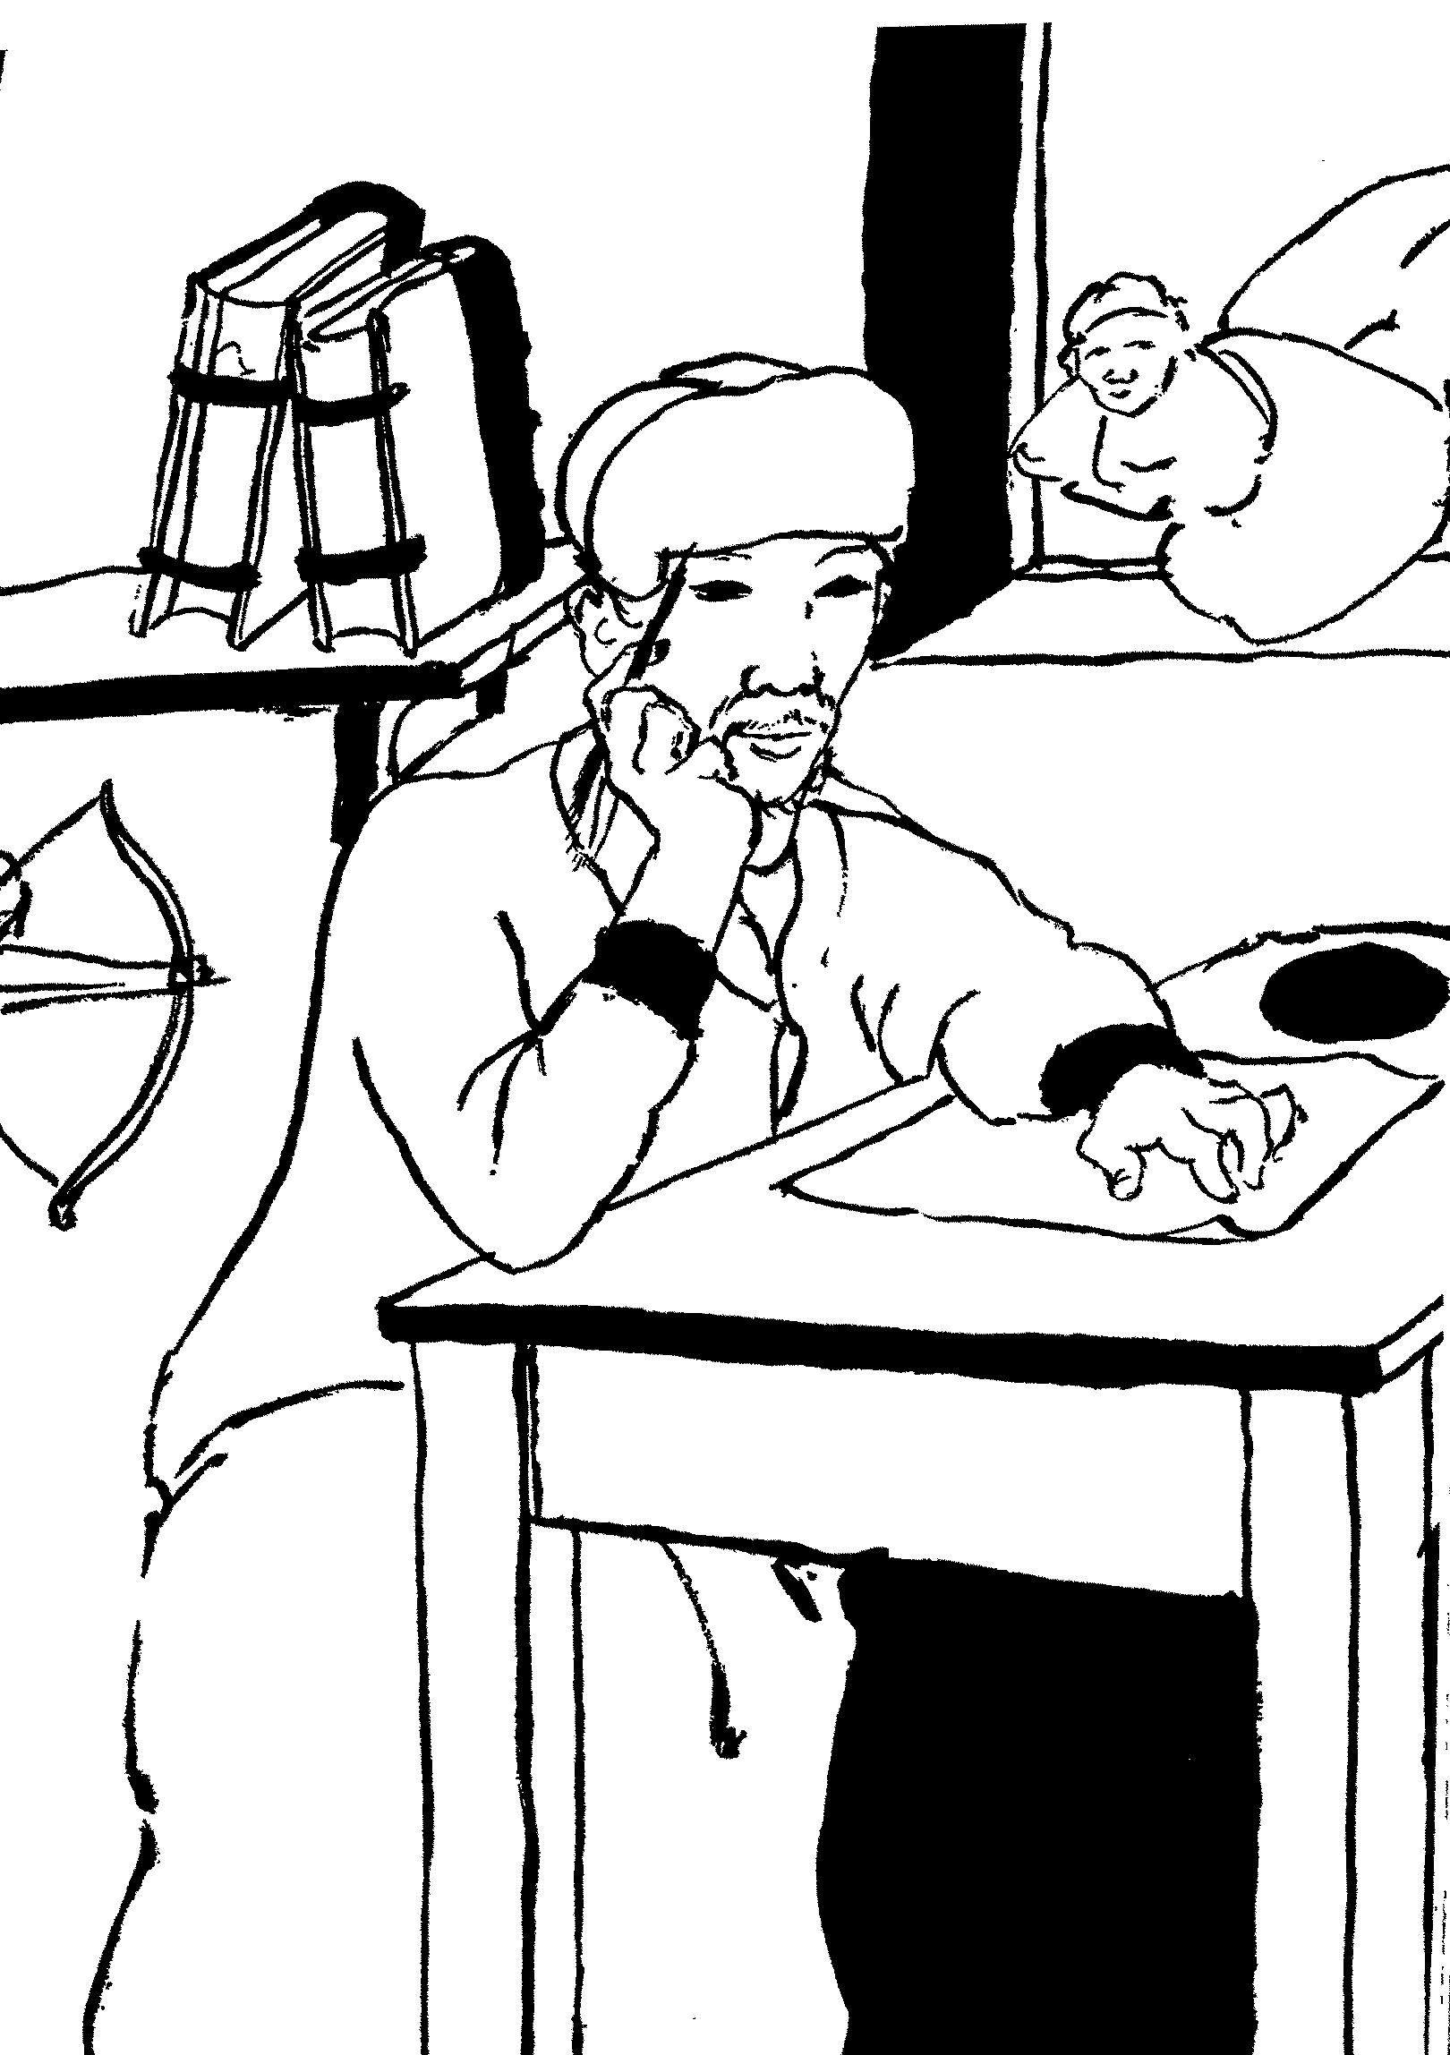

Nos, nem kellett sokáig várni. Az Úr 1227. esztendejében hírnök érkezett Székesfehérvárra, a fehér barátok egyre jobban benépesedő kolostorába. A király magához kéreti a kolostor elöljáróját, Pál atyát.
– Tegnap fölkeresett a kunok küldöttsége, – mondotta Béla király –, és fejedelmük üzenetét hozták. Ebben arra kér, hogy küldjek papokat, mert szeretne összes alattvalójával a keresztény hitre térni. El is vállaltam a fejedelem keresztapaságát. Ti már jártatok köztük, ezért arra kérlek, hogy vállalkozzatok erre az újabb útra!
Pál atya és társai örömmel fogadták a küldetést. Néhány nap alatt elkészültek a csomagolással és indultak Erdélybe. Velük tartott az esztergomi érsek is. Barc fejedelem eléjük jött és magyar földön keresztelkedett meg. Egyre többen tértek meg a kunok közül és sorban épültek a templomok. A szépen induló és haladó munkát hamarosan megállította a tatárok támadása. Igaz, a kunok bátran védekeztek, de nem bírtak a túlerővel. A tatárok előszeretettel vadásztak a papokra. Különféle kínzásokkal gyötörték őket. Pál atya az oltártól buzdította társait:
– Jézusunk mondotta: Ne féljetek azoktól, akik megölik a testet, de a léleknek nem árthatnak! Ha meghalunk, Krisztus kezéből vesszük a vértanúság koronáját.
Közben a tatárok fejszéikkel nekiestek a templomajtónak és hamarosan betörték. A missziós atyák imádsággal fogadták őket. Pál atya az utolsó percig biztatta társait, amíg egy tatár lándzsája át nem szúrta a torkát.
Így halt meg a lelkes hithirdető, de áldozata nem volt hiábavaló. A kunok ma is itt élnek az Alföldön és nemcsak honfitársaink, hanem Krisztusban is testvéreink. Sok olyan városunk és községünk van, amiben benne van a kun szó egybefonva a szent szóval. Ezek is hirdetik Pál atya és társainak áldozatos munkáját.

A bűnbánat hőse – Cortonai Szent Margit
Egy bölcs mondás azt tartja: senki sem születik szentnek. Akadtak ugyan közöttük olyanok, akik már kiskoruktól kezdve jámbor életet éltek, de igen sokan csak később kanyarodtak le a bűnös élet útjáról, így történt ez Cortonai Margit esetében is.
Ki is volt ez a Margitnak nevezett leány? Szegény szülők gyermeke, aki különös szépségével tűnt ki a többiek közül. A szépet mindenki szereti, a szép lányokat szívesen nézegetik az emberek. Talán ez is oka annak, hogy a testi szépség sok veszélyt jelenthet. Margit is gyakran nézett tükörbe, tudta, hogy szép és büszke volt rá. Ráadásul igen okos volt és ezért is kedvelték, sőt irigyelték társai. Minél nagyobb lett, annál inkább kibontakozott szépsége. Unalmasnak találta falusi otthonukat, ahol gyakori vendég volt az éhség. Egy szép napon elhatározta, elhagyja a szülői házat és szerencsét próbál.
Hamarosan bekopogott egy közeli kastélyba, ahol szépsége és okossága láttán cselédlányként alkalmazzák. Megtetszik a kastély fiatal gazdájának és hamarosan suttogni kezdik: Margit a fiatal gróf kedvese ... Gyermekük is születik és így élnek együtt kilenc esztendeig. Margit érzi, hogy bűnös ez a házasságon kívüli kapcsolat és olykor megszólal lelkiismerete. Ám a gazdagság, a szenvedélyek elnyomják a lelkiismeret vádjait.
Egy alkalommal a grófnak el kell utaznia. Margit aggódva várja haza kedvesét. Már régen vissza kellett volna érkeznie. Vajon hol késik ilyen soká? Nyugtalanság szállja meg szívét és rosszat sejtve kedvese keresésére indul. Nem messze a kastélytól, egy erdei ösvény mellett halottat lát az árokban. Néhány lomb takarja a véres testet. A halott arca csupa seb, a gyilkosok még a ruhát is letépték róla. Margit közelebb megy és fölismeri a fiatal gróf tetemét. Nem, ez nem lehet igaz! Margit leroskad a földre és mozdulatlanul maga elé néz. Majd egyre hangosabban megszólal lelkiismerete: ó, te szerencsétlen asszony, hová jutott ez a szegény ember? Te is felelős vagy érte, ha elkárhozott.
Margit fölugrik, visszamegy a kastélyba, magához öleli gyermekét és futni kezd az éjszakába. Sötétség borul a vidékre, amint a bűn sötétje uralja Margit lelkét is. Újra meg újra megkérdi lelkiismerete: mit tettél, te szerencsétlen? Mire megvirrad, ott áll a szülői ház előtt. Itt megsajnálják és befogadják. Látják, mennyire szenved. Napok, hetek múlnak el és Margit szótlanul bámul maga elé. Nem tud megnyugodni, hamarosan elhagyja a szülői házat. A faluban röpködnek a gúnyos megjegyzések.
– Úgy kell neki! Így jár, aki semmibe veszi Isten parancsait.
Margit alig várja, hogy kiérjen a faluból. Az országúton még egyszer megkísérti a bűn.
– Látod, – mondja egy hang –, szakítani akartál régi életeddel és mégis kiűztek szülőfaludból. Ne törődj az emberek véleményével! Szép vagy és fiatal. Firenzében minden ujjadra akad udvarló.
Margit azonban nem hallgat a kísértő szóra.
– Inkább meghalok, de nem lépek újra a bűn útjára.
Cortona városába siet, hogy új életet kezdjen. Először a templomba megy, hogy őszinte gyónással könnyítsen bűnös lelkén. Könnyek közepette számol be bűnös életéről. Oly keményen vádolja magát, hogy bánata a gyóntató papot is megrendíti. Megsejti, nemcsak egy nagy bűnös, hanem egy még nagyobb bűnbánó térdel előtte.
– Ne félj, leányom, – vigasztalja –, az ég angyalai számára nagyobb örömöt okoz egy megtérő bűnös, mint kilencvenkilenc igaz, akiknek nincs szükségük bűnbánatra.
A lelkiatya ajánlatára egy jámbor asszony fogadja házába. Margit bánata azonban nem marad pillanatnyi fellángolás. Magával hozott ruháit és ékszereit szétosztja a szegények között. Durva szövésű bűnbánó ruhába öltözik. Nem törődik a haj- és arcápolással, inkább eltakarja szépségét. Éjszaka a puszta földön alszik és vánkosul egy kődarabot használ. Sokszor fölébred és azonnal imába kezd. Kenyéren és gyümölcsön kívül nem eszik mást. Ő, aki valamikor oly büszke volt szépségére és okosságára, most szinte keresi a megaláztatást. Az egyik nap rongyos ruhában visszatér szülőfalujába és így kéri a falubeliek bocsánatát botrányos viselkedéséért.
Így vezekel hosszú éveken át bűneiért. Arcáról lehervadt a szépség, de lelke annál szebb lett. Megtisztult és kiteljesedett a szeretet gyakorlásában. Lassan elapadtak a bánat könnyei és a Jézussal történő találkozás nyomán szent örömök forrása fakadt szívében. A bűnös Margit szent Margitként lépte át a halál kapuját.

Vértanú édesanyák – Szent Perpétua és Felicitas
Sokan emlékezünk azokra a boldog időkre, melyeket édesanyánk ölelő karjában töltöttünk. Minden ember meghatva nézi a kisbabákat dajkáló édesanyákat. Ki tudná megszámolni az anyai csókokat és simogatásokat?! Az átvirrasztott éjszakákat, a vigyázó nappalokat. Történt és történik mindez azért, mert az édesanyák szívében kimeríthetetlen szeretetforrást fakasztott az Isten.
Ma két olyan édesanyáról beszélünk, akik nagyon szerették csecsemőjüket, de hitüket, Istenüket náluk is jobban. Bármennyire is vérzett a szívük, inkább elszakadtak gyermeküktől, minthogy megtagadják Istenüket. Az egyiket Perpétuának, a másikat Felicitasnak hívták. Az első keresztény századokban éltek, de szeretetük átragyog az évszázadok időrengetegén, hogy nekünk is világítson. A beszámoló első részével Perpétua följegyzéseiből ismerkedhetünk meg. Ezeket írja:
– A börtönben fölkeresett édesatyám és megpróbált rábeszélni hitem megtagadására. Én így szóltam hozzá: látod azt az edényt a sarokban? Atyám odanézett és igent bólintott. Nemde korsó a neve? Mivel pedig korsó, kinevetnél, ha például kosárnak mondanám. Mivel én keresztény vagyok, a pogány bíró előtt sem mondhatok mást. Ennek hallatára atyám haragra lobbant. Én azonban megőriztem nyugalmamat és Istenhez fohászkodtam. Már a keresztelés alkalmával azt kértem, hogy adjon lelki erőt, mivel a test sokszor oly gyönge. Mikor elfogtak, bizony megrémültem a sötét börtöntől. Borzalmas volt a hőség, rengeteg embert zsúfoltak össze. Engem leginkább kicsi gyermekem sorsa aggasztott. Szerencsémre két jószívű diakónus kijárta az őröknél, hogy tágasabb börtönbe kerüljek. Itt gyermekemmel foglalkozhattam, anyámat vigasztaltam, testvéreimet bátorítottam. Gondoskodjatok gyermekemről, ha én már nem élek. Igen bántott, hogy annyit szenvednek miattam. Csak az vigasztalt, hogy a kivégzésig nálam lehetett gyermekem. Drága mosolya megszépítette még a börtöni életet is.
Néhány nappal később közölték, hogy kihallgatnak. Ekkor ismét fölkeresett édesatyám és látszott rajta, mennyire megviselte a bánat. Újra megpróbált rábeszélni, változtassak magatartásomon, tagadjam meg keresztény hitemet. Lányom, mondotta, irgalmazz ősz fejemnek! Könyörülj apádon, ha érdemesnek tartasz arra, hogy annak nevezz. Emlékezz gyermekkorodra, hogyan dajkáltalak, mindegyik testvérednél jobban szerettelek! Ne tégy gúny és nevetség tárgyává. Légy tekintettel anyádra és rokonaidra! Ne ragaszkodj oly makacsul rögeszmédhez és ne tégy tönkre minket! Így beszélt atyám, megcsókolta kezemet és lábam elé vetette magát. Vigasztalni próbáltam: a törvényszék előtt is az történik, amit az Isten akar. Mikor látta atyám, hogy minden rábeszélése hiábavaló, szomorúan távozott.
Másnap reggel megkezdődött a kihallgatás. Rengeteg kíváncsi ember gyűlt össze. Atyám is ott volt és magával hozta csecsemő gyermekemet. Belekapaszkodott ruhámba és felém nyújtotta unokáját. Észrevette ezt Hilarius bíró és így szólt hozzám: Könyörülj ősz atyádon, áldozz a pogány isteneknek! Nem, ezt nem tehetem, válaszoltam. Ekkor édesapám fölkapaszkodott az emelvényre és rángatni kezdte ruhámat. Ennek láttán az egyik őr korbácsával végigvágott rajta. Ó, mennyire fájt ez nekem! Végül kimondták a halálos ítéletet: vadállatok elé vetnek valamennyiünket.
Ugyanez a sors várt a keresztény rabszolganőre Felicitasra is. Éppen kisbabát várt, amikor bebörtönözték. Ilyen állapotban tilos volt a kivégzés. Megvárták, amíg világra hozza gyermekét. Minden édesanya megszenved gyermeke születéséért. Így volt Felicitas is és fájdalmában jajgatni kezdett. Ekkor a börtönőr megjegyezte: ha már most is jajgatsz, mit csinálsz akkor, midőn a vadállatok elé vetnek? A hitvalló anya így válaszolt: most én szenvedek gyermekemért, de akkor más fog szenvedni bennem. Anyai örömeit csak néhány napig élvezhette. Nem sokáig gyönyörködhetett kislányában, mert eljött a kivégzés órája. Nővére eljött a börtönbe, hogy magához vegye gyermekét. Úgy fogom szeretni, mintha sajátom lenne. Még egy utolsó csók, ölelés és Felicitas indul a vértanúság felé. Letörli könnyeit, mert Jézus elé nem illik könnyezve menni. A cirkusz porondján nemcsak a kiéheztetett és megkorbácsolt vadállatok várják, hanem Jézus is. A hitvalló férfiakat az oroszlánok és tigrisek elé vetik, a nők számára csúfosabb halált eszeltek ki. Megvadult tehenet uszítanak rájuk. A szerencsétlen állat felkapja Perpétuát és halálosan megsebzi. Hamarosan ez történik Felicitassal is. A pogány katonák adják meg mindkettőjüknek a kegyelemdöfést.
Így szól röviden Perpétua és Felicitas története. Sokan talán hozzátennék: szomorú, rémes története. Az talán szomorú, hogy voltak olyan megtévedt emberek, akik hitük miatt megölték a keresztényeket. De ennél sokkal vigasztalóbb, hogy akadtak bátor asszonyok, akik úgy szerették Jézust, hogy életüket is föláldozták érte.

A hittudósok fejedelme – Aquinói Szent Tamás
A legszívesebben megmutatnám azokat a vaskos könyveket, amelyeket egyházunk egyik legnagyobb hittudósa, Aquinói Szent Tamás írt. A több ezer oldalas könyvek láttán még jobban elhinnétek, hogy milyen okos ember volt. Most azonban nem a tudományáról akarok beszélni, hanem életszentségéről. Tamás nagyon szerette Istent és ezért nemcsak világhírű tudós, hanem szent is lett belőle. Hallgassunk meg néhány történetet nagyszerű életéből!
Az egyik nyári délutánon történt. Tamás, aki nemrég lépett be a domonkos szerzetesek kolostorába, a poros országúton bandukol. Nem nézdegél jobbra vagy balra, mert elmerül az imádságban. Hirtelen azonban lódobogás zavarja meg elmélkedésében. Már körül is veszi egy kis csapat katona és lándzsáikat neki szegezik. Vajon mit akarnak tőle, a szegény szerzetestől ezek a katonák? Fürkészően tekint rájuk és fölfedezi köztük két testvérét, Landulfot és Reinaldót is. Mi baj öcskösök, miféle tréfa ez? – kérdi Tamás félig nevetve, félig bosszankodva. Nem tréfáról van itt szó, válaszolják. Nem tűrhetjük, hogy előkelő származásod ellenére koldusruhában járd az országutat!
– Nem tudjátok, mit beszéltek, – válaszolja Tamás. – Vagy azt gondoljátok, hogy az Üdvözítő díszesebb ruhában járta a földi élet útjait?
Landulfnak semmi kedve sem volt vitatkozni bátyjával és intett katonáinak. Ezek megragadták Tamást és az atyai kastélyba hurcolták. Ott díszes ruhába öltöztették és egy toronyszobába zárták. Ettől kezdve Tamást nem hagyták nyugodni. Szülei, testvérei, barátai jártak a nyakára. Hol szép szóval, hol fenyegetéssel próbálták rávenni, hogy szakítson a szerzetesség gondolatával. Csak nem hoz szégyent családjára!
Mikor minden rábeszélés és fenyegetés hiábavalónak bizonyult, testvérei aljas dolgot eszeltek ki. Egy bűnös nőt zártak szobájába, hogy szemérmetlen cselekedetre csábítsák Tamást. Ő azonban nem maradt adósa neki. Égő fahasábbal zavarta ki szobájából a szerencsétlen asszonyt. Mintegy két esztendeig tartott szobafogsága a szülői várban. Ekkor végre sikerült az ablakon keresztül megszöknie. Egyenesen Párizsba sietett, hogy megkezdje teológiai tanulmányait.
Tamás meglehetősen csendes, zárkózott természetű volt és nem sokat beszélt. Társai emiatt el is nevezték „néma ökörnek”. Egyik társa megsajnálta és fölajánlotta segítségét. Ettől kezdve naponta elmagyarázta, amit az egyetemen tanultak. Jóllehet Tamás mindezt jobban értette társánál, nem akarta megbántani és türelmesen hallgatta a magyarázatot. Történt egyszer, hogy olyan kérdés merült fel, amit a jólelkű rendtársa sem értett. Ekkor Tamás elfeledkezve szerepéről, világosan megmagyarázta a dolgot ámuló társának, aki tátott szájjal nézett Tamásra és megsejtette: nála jobban senki sem érti Szent Albert nagyszerű előadásait. Mindezt el is mondta a híres tudósnak, aki számára ez a bejelentés nem jelentett meglepetést. Meg is jegyezte:
– Meglátjátok majd, ha ez a „néma ökör” megszólal, „bőgése” betölti az egész világot.
Így is történt. A tanulóból hamarosan tanár lett és a keresztény világ megismerhette tudományát. Sokat tett annak érdekében, hogy minél jobban megmagyarázhassa Jézus tanítását. Sokszor oly mélyen elgondolkozott, hogy minden másról megfeledkezett.
Történt egyszer, hogy Lajos király meghívta asztalához ünnepi ebédre. A vendégek vidáman csevegtek, csak Tamás hallgatott. Látszott, hogy nagyon gondolkozik valamin. Egyszer csak felragyogott az arca és öklével nagyot ütött az asztalra.
– Megvan, – kiáltotta önfeledten –, írd Reginaid testvér!
A király és a vendégek csodálkozva néztek Tamásra. Mi történhetett vele? Csak nem zavarodott meg a sok tudománytól? Elöljárója rázta föl gondolataiból:
– Ejnye, Tamás testvér, hát elfelejtetted, hogy a király asztala mellett ülsz?
Igen, Tamás elfelejtette, de örömmel állapította meg, hogy megtalálta azt az érvet, amivel megcáfolhatja az eretnek manicheusok tanítását.
Tamás nemcsak kiváló tudós, hanem szent életű szerzetes is volt. Gondolkozás és írás közben gyakran imádsággal fordult a Szentlélekhez. Egy-egy komolyabb problémáról értekezve nemegyszer odaírta a lap szélére: Ave Mária, Üdvözlégy Mária! Így kérte a Szűzanya segítségét nehéz munkájához. Mikor befejezte az Oltáriszentségről szóló könyvét, írását bevitte a templomba és az oltárra helyezte. Térden állva kérdezte:
– Uram, helyesen írtam-e Rólad?
A legenda szerint az Úr Jézus lehajolt a feszületről és ezeket mondta:
– Bene de me scripsisti Thoma! Helyesen írtál rólam, Tamás! Milyen jutalmat kívánsz munkádért?
– Semmi egyebet, csak Tégedet, Uram!
Nagy tudománya ellenére Tamás mindvégig megőrizte szerénységét. Egyszer fölkereste egy irigye és becsmérelni kezdte munkáit.
– Bizony igazat szóltál testvér, ezért kell ezentúl még többet tanulnom! Amit írtam, nem egyéb hitvány szalmánál.
Tamás nem csupán írásával szolgálta Istent, hanem sokat prédikált, buzgó, keresztény életre tanította hallgatóit. Egyszer megkérdezte testvérhúga, aki nem élt éppen vallásos életet:
– Hogyan lehet szentté valaki?
Tamás így válaszolt:
– Akarni kell!
Ő is ezt tette és ezért Isten kegyelme értékes gyöngyöt termelt.

Jézus nevelőatyja – Szent József
A hittanórán megkérdeztem tanítványaimtól:
– Mi a foglalkozása szüleiteknek?
Természetesen különféle válaszokat kaptam. Apukám gépészmérnök. Anyukám fodrász. Az én édesapám elektromérnök. Az én anyukám énekesnő. Apukám gépkocsivezető.
Ilyen válaszokat adtak a gyerekek és mikor mindenki beszámolt szülei foglalkozásáról, ezt kérdeztem:
– Ha itt és most megjelenne közöttünk a gyermek Jézus és tőle is megkérdeznénk: ki az édesapja, vajon mit válaszolna?
– Azt mondaná, – felelte a szemfüles Piroska –, hogy az ő atyja a Jóisten.
– Nagyon helyesen válaszoltál, de mi arról is tanultunk hogy az Úr Jézusnak itt a földön volt egy nevelőatyja. Vajon őt hogy hívták?
– Ez igazán könnyű, – nevetett Misi –, Szent Józsefnek.
– Akkor még azt is mondd meg, hogy mi volt a foglalkozása?
– Ács volt.
– Valóban az volt. Ő készítette Názáret lakói számára az ajtókat, ablakokat, szekrényeket, asztalokat és székeket. Ebben a munkában később Jézus is segített neki. … Úgy látom, Peti mondani akar valamit. Nos, ki vele!
– Atya kérem, az én apukám is asztalos és igen sokat dolgozik. Miután hazajön a gyárból, otthoni műhelyében folytatja a munkát. Olykor én is segítek neki, de hamar kifáradok a munkában. Nem értem, hogy az Úr Jézus miért nem választott gazdagabb nevelőapát magának?
A kotnyeles Erika is megjegyezte:
– Nekem meghalt az édesapám és azt mondtam anyunak: csak olyan bácsihoz menjen megint feleségül, akinek sok pénze van. Így kellett volna cselekednie Máriának is!
Az osztály mosolyogva hallgatta Erika közbeszólását és talán többen igazat is adtak neki.
– Lehet, hogy Erika így vélekedik, de az Úr Jézusnak és Máriának más volt a véleménye. Nem valami gazdag királyt, hanem az egyszerű Szent Józsefet választották. Vajon miért?
A helyes választ megtaláljuk a Szentírásban. Keressük ki Szent Máté evangéliumának hatodik fejezetét! Ott olvashatjuk a tizenkilencedik versben a következőket:
„Ne gyűjtsetek kincset a földön, ahol a moly és rozsda emészt, ahol a tolvajok betörnek és lopnak. Gyűjtsetek kincset a mennyben, ahol se moly, se rozsda nem emészt, tolvajok nem törnek be és nem lopnak. Ahol a kincsed, ott a szíved is.”
– Így tanított az Úr Jézus a földi gazdagságról és még azt is kijelentette: Könnyebb átmenni a tevének a tű fokán, mint gazdagnak bejutni a mennyek országába.
– Talán első hallomásra többen nem értik Jézus szavait. Nos, egyetlen példával megvilágítom. Volt egy kedves tanítványom, talán Jancsinak hívták, aki buzgón járt hitoktatásra és szentmisére. Az egyik esztendőben aztán elmaradt. Történt egyszer, hogy találkoztam vele az utcán és megkérdeztem: mi az oka hűtlenségének? Ezt a meglepő választ adta:
– Édesapám vett egy autót és minden vasárnap kirándulunk. Nem érek rá szentmisére járni.
Íme, a gazdagság így szakíthat el valakit Isten szeretetétől. Akinek jól megy a sora, könnyen megfeledkezik vallásos kötelességeiről. Szent József nem tartozott ezek közé. Lehet, hogy Názáretben a szegény emberek közé sorolták, de Isten másként vélekedett róla. Olyan lelki kincsek rejtőztek Szent Józsefben, amelyek értékesebbek minden földi vagyonnál. Ilyen volt például szorgalma, a munka szeretete. Kora reggeltől késő estig dolgozott, de örömmel tette, mert munkáját Jézusért és Máriáért végezte. Egy pillanatra sem feledkezett meg arról a szent hivatásáról, hogy a mennyei Atya megbízásából az ő kötelessége gondoskodni egyszülött Fiáról. Midőn kezébe vette a fűrészt, a gyalut, a kalapácsot, mindig arra gondolt, hogy a legbőkezűbb munkaadónak, Istennek dolgozik. Így gyűjtött napról napra olyan kincseket, amelyeket magával vihet a mennybe is.

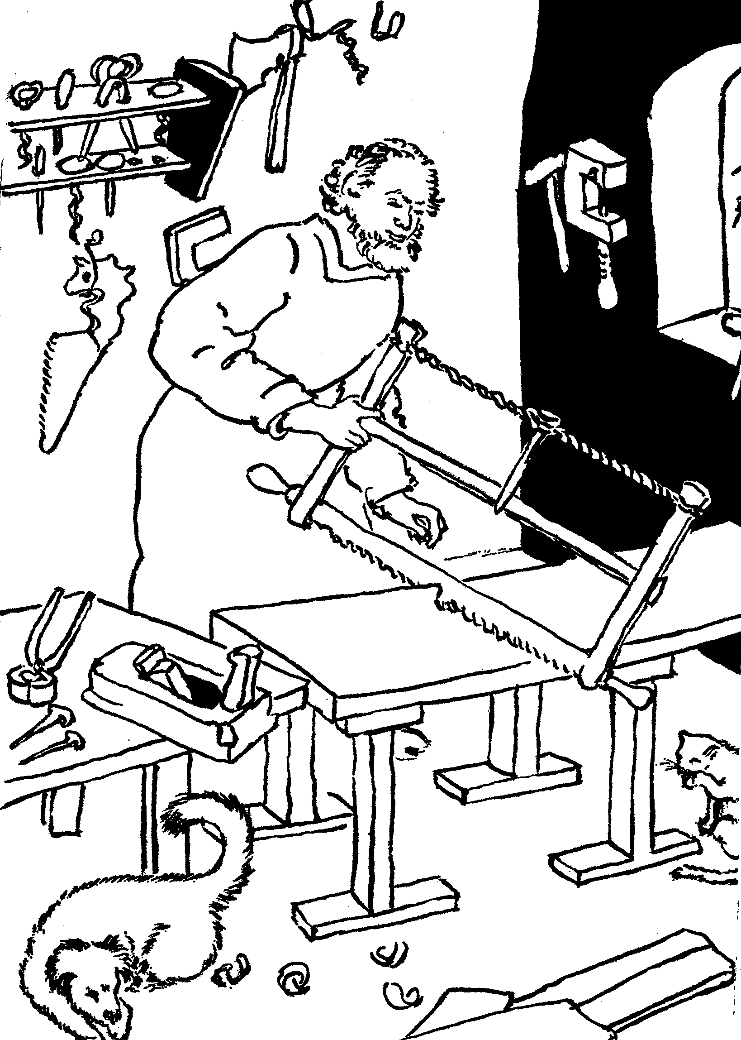

Köztudomású, hogy amíg iskolások vagyunk, legfőbb kötelességünk a tanulás. Igaz, hogy ez fárasztó foglalkozás és nem fizetnek érte. Nemegyszer hallottam már arról, hogy némelyik gyerek odahaza egy vagy két forintot kap, ha ötöst visz haza. Igazán nem sajnálom tőlük, de én az ő helyükben nem fogadnám el és ezt mondanám:
– Hogy szorgalmasan tanuljak, ez Isten és szüleim akarata. A földön az a leggazdagabb, az gyűjt „égi kincseket”, aki Isten akaratát teljesíti. Ezzel mutatom meg, hogy szeretem szüleimet és szeretem az Istent. Márpedig a világon mindig az a leggazdagabb, aki szeret és akit szeretnek.
Egy nyomorék fiacskáról hallottam. Valaki meglátogatta és ezt mondta neki:
– Nagyon sajnállak, hogy nem futkározhatsz a többi gyermekkel, szegény gyermekem!
A fiú azonban szelíden, de határozottan ezt válaszolta:
– Én nem vagyok szegény, mert nagyon jó szüleim vannak, akik szeretnek.
Valami hasonlót mondott volna Jézus is azoknak, akik sajnálkoznak szegénységén.
– Nem vagyok szegény, mert nekem van a legjobb édesanyám, Mária és a legjobb nevelőapám, Szent József. Adja Isten, hogy mindnyájan ilyen kincsekkel dicsekedhessetek!

Pékinasból lelkiatya – Hofbauer Szent Kelemen
Képzeletben menjünk el Morvaországba, annak is Tozwitz nevű falujába! Nézzétek csak azt a kisfiút, aki kócos hajjal, egy szál ingben és nadrágban az istálló előtt áll. Éppen az állatokat készül kihajtani a legelőre. Az állatok alatt mindössze egy tehén és két kecske értendő. Jancsi azonban úgy pattogtatja ostorát, mintha legalább ötven tehén gazdija lenne. Fent a hegyoldalon lefekszik a fűbe, savanyú sóskát rágcsál és gyönyörködik az égen úszó fellegekben. Olyan szép fehérek, mint az angyalok. Közben szemmel tartja állatait, majd fölmászik az egyik sziklára. Innen nézeget lefelé a falura. Milyen érdekes, milyen más felülről minden! A házak, az istállók, a szénakazlak játékszerré törpülnek. Mint valami drágakő csillog-villog a faluszéli tó, kacsák fürdenek benne.
Hirtelen vad lárma hallatszik, az úton cifra kocsik tűnnek fel, előttük apró lovakkal. Nini, cigányok, ugrik fel Jancsi és szalad feléjük, hogy közelebbről láthassa őket. Megkérem, hogy hegedüljenek valamit!
Talán nem is gondoljátok, hogy ezt a Jancsinak nevezett kisfiút az Úr Jézus különleges szolgálatra hívta. Minél nagyobb lesz, annál inkább erősödik szívében a hívó szó: Jöjj, kövess engem! Jancsi szeretne pap lenni, de szülei szegények, nincs pénzük, hogy taníttassák. Hétesztendős, amikor meghal az édesapja és még kevesebb reménye marad, hogy követheti Jézus hívását. Édesanyja beadja egy pékmesterhez inasnak. Naponta hajnalban kel és kihordja a süteményeket. Nemegyszer fölteszi a kenyérkosár tetejére a mester fiát és őt is magával viszi. Az emberek mosolyogva nézik és elnevezik Krisztus-hordozónak. „Ó, bárcsak valóban az lehetnék”, – gondolja magában a kis pékinas!
Bármennyire is kilátástalannak látszott jövője, azért nem adta föl a reményt. Bízott a Gondviselésben, hogy előbb-utóbb megnyitja előtte a papsághoz, az oltárhoz vezető utat. Szabad óráiban félrevonult szobájába és szorgalmasan tanulta a latin nyelvet. Miután kitanulta a pékmesterséget, több műhelyben is megfordult. Mivel fölismerték vallásos lelkületét, befogadták az egyik kolostorba, ahol a sütödét bízták rá. Ennek Jancsi igen megörült, mert alkalma nyílott, hogy a szegényeknek is kenyeret süssön. A kenyérszaporító Jézusra gondolt, aki megsajnálta az éhező embereket.
Néhány év múlva Bécs városába került a Vadkörte nevű péküzletbe. Itt a Duna-parti városban végre megnyílt előtte a papsághoz vezető út. Néhány tehetős, jószívű asszony összefogott és előteremtette a tanuláshoz szükséges pénzt. Tehetsége és szorgalma minden nehézséget legyőzött és hamarosan pappá szentelték. Az egykori pékinasból Jézus szolgája lett, hogy az Eucharisztia és az Evangélium kenyerét osztogassa az embereknek. Mivel szerzetes pap lett, nevét Kelemenre változtatta.
Gyalogosan vándorolt Itáliában, majd Ausztrián keresztül a lengyelországi Varsóba érkezett. Éles tekintete hamarosan fölfedezte azt a testi és lelki nyomorúságot, ami a városban uralkodott. Egy kis templomot bíztak rá, ahol nagy lelkesedéssel kezdett prédikálni. Eleinte bizony nem sok eredménnyel. Csak néhány öregasszony hallgatta lelkes szónoklatait. Kelemen atya azonban nem esett kétségbe. „Ha az emberek nem jönnek hozzám, – mondotta magában –, majd én járok utánuk.” Ettől kezdve itt is, ott is feltűnt a város utcáin és terein, hogy Jézusról prédikáljon az embereknek. Sokan kinevették, sőt megtörtént, hogy meg is dobálták. Őt azonban nem olyan fából faragták, aki megijed és meghátrál a nehézségek elől. Igaz, néha még az élete is veszélyben forgott, mert elvetemült emberek botokkal támadtak rá. Ha más valakivel történik ilyesmi, talán régen hátat fordít a városnak. Nem így Kelemen atya. Ahol gyűlölettel találkozott, ő ott szeretettel válaszolt. Jézus parancsa szerint, ha megdobták kővel, ő kenyérrel dobta vissza. Fölkereste a szegényeket a dohos pincelakásaikban, mert mindenkin segíteni akart. Sajnos, ellenségei addig áskálódtak ellene, míg kénytelen volt elhagyni Varsót és Bécsbe költözött.
Itt is bőven volt tennivalója. Mint a szegények pékje, mint az elhagyottak pásztora, a betegek vigasztalója járta a várost. Kereste a nyomorúságot és a nyomorúság is megtalálta őt. De nem kizárólag a szegények, az elesettek jöttek hozzá, hanem főpapok is tanácsát kérték. Ferenc császár is magához kérette és nagy tisztelettel beszélt a szent életű atyával.
Gyorsan peregtek az évek és Kelemen atyának egyre szaporodott a munkája. Alig aludt naponta néhány órát. Mikor halálos betegség támadta meg, szenvedéseit ajánlotta fel kedves szegényeiért. Egy igazi Krisztus-hordozó sosem szegény, mindig van mit osztogatnia szíve kincseiből.
1820. március 15-én, mikor Úrangyalára szóltak a bécsi harangok, Hofbauer Kelemen a halál kapuján át Krisztus elé lépett. Temetésén megjelent az egész város, úgy búcsúztatták, mint a szeretet császárát.

A déli harangszó szentje – Kapisztrán Szent János
Terike délután megy iskolába. Most a leckéjét írja és közben rápillant az órájára. Ez nem lehet! Az előbb is tizenegy órát mutatott. Semmi kétség, megállt. Hogy megtudja a pontos időt, bekapcsolja a rádiót. Éppen ezt mondja a bemondó: rövid szünet után pontos időjelzést adunk, a déli harangszó után pedig híreket mondunk. Hamarosan harangzúgás tölti be a szobát és a helybeli templomban is harangoznak. Így történik ez mindennap, de most Terike felfigyel rá. Vajon miért éppen délben harangoznak? Kimegyek a konyhába és megkérdezem anyukámtól.
Anyuka természetesen nem maradt adós a válasszal. Nemcsak nálunk, de szerte a keresztény világon megszólalnak ilyenkor a harangok, annak emlékére, hogy 1456. augusztus 6-án a keresztény seregek Hunyadi János és Kapisztrán János vezetésével visszaverték a törökök támadását. Ha erről többet akarsz tudni, kérdezd meg a hitoktató atyát! Hát akkor hallgassátok a lelkiatya válaszát!
Hunyadi Jánosról, a törökverő hősről mindnyájan tanultok az iskolában. Kapisztrán Jánosról azonban már kevesebbet hallunk. Ezért elsősorban az ő szerepéről szeretnék beszélni. Olaszországban született és szorgalommal párosult tehetségével két doktorátust is szerzett az egyetemen. Utána a nápolyi király szolgálatába szegődött, aki Perugia kormányzójává nevezte ki. Ez abban az időben nem volt valami kényelmes, nyugodt állás. János azonban mindent elkövetett, hogy lelkiismeretesen töltse be hivatalát. Bátran kiállt az igazság mellett és megbüntette a bűnösöket. Sokaknak nem tetszett szigorúsága. Föllázadtak ellene, majd börtönbe vetették.
Most éppen ott ül a várbörtön tornyában és azon töpreng, hogyan szabadulhatna? Odalép a szűk ablakhoz és lepillant a szédítő mélybe. Ha leugrana, halálra zúzná magát. Csak legalább egy kötelet szerezhetne! Körülnéz zárkájában és megakad szeme a szalmazsákon fekvő pokrócon. Egyszerre mentő ötlete támad. Szétvágja a pokrócot és abból készít kötelet. Sajnos, az így elkészült kötél igen rövid. Ezért kabátját, köntösét is szétszaggatja. Megvárja, amíg beesteledik, hogy az éj leple alatt kísérelje meg a szökést. Már meg is tette lefelé a fele utat, amikor elszakad a kötél és ő a mélybe zuhan. Elveszíti eszméletét és amikor magához tér, szörnyen fáj a lába. Megpróbál fölállni, de sikertelenül. Semmi kétség, eltörött. Közben az őrök észreveszik és visszakerül a börtönbe.

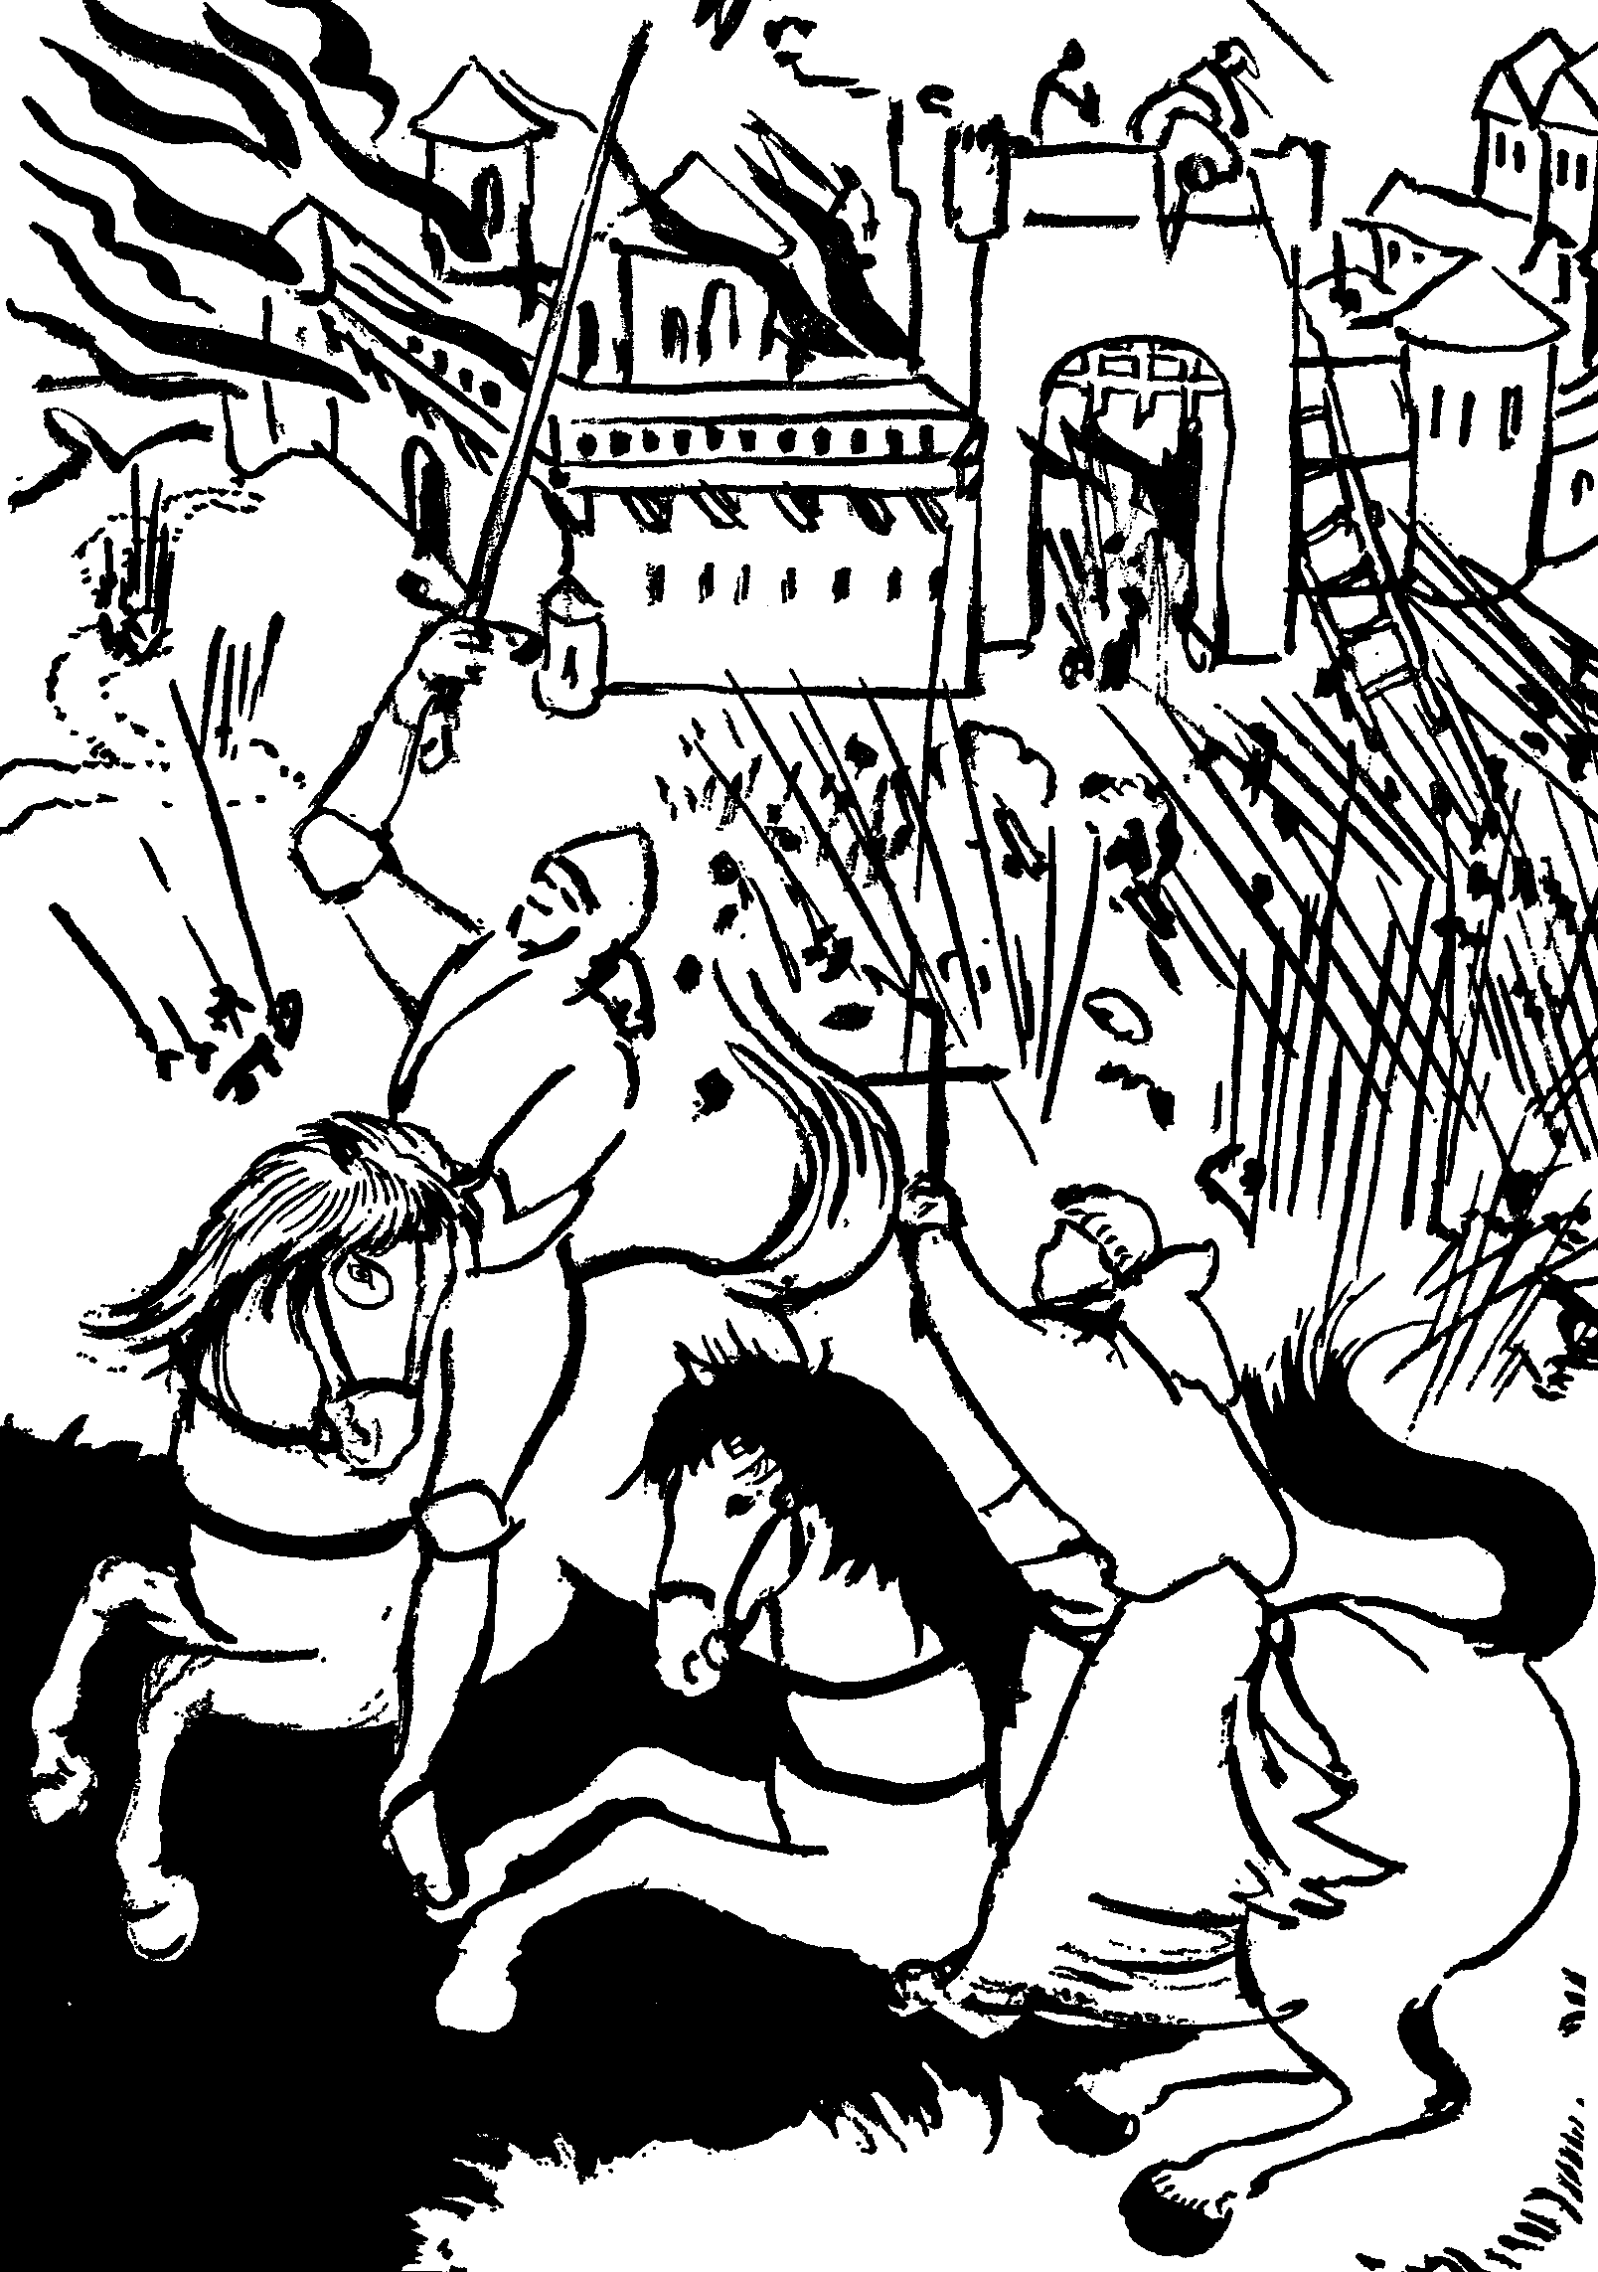

Most ott fekszik az ágyán tehetetlenül és a szerencse forgandóságán elmélkedik. Közben elszenderül és álmában megjelenik előtte Szent Ferenc atyánk. Kitárja karját, hogy magához ölelje. Fölébredve hosszasan elgondolkozik különös álmán. Eddigi életében nem sokat törődött Istennel, vallással. Most azonban a szenvedés keresztútján közelebb kerül hozzá. El is határozza: ha sikerül kiszabadulnia, lemond a világi életről, szakít menyasszonyával és egyedül Istennek szenteli életét.
Rokonainak sikerül végre összegyűjteni a váltságdíjat és János kiszabadul a börtönből. Azonnal hozzálát terve megvalósításához. Közli döntését menyasszonyával, majd a perugiai ferencesektől felvételét kéri a rendbe.
– Teljesítjük kívánságodat, ha te is teljesíted a mienket, – hangzik a válasz. – Szeretnénk meggyőződni, rendelkezel-e azzal az alázatossággal, amivel Szent Ferenc fiainak kell rendelkeznie? Készíts papírból egy süveget, írd rá bűneidet és így menj végig a város utcáin, ahol évekig mint kormányzó működtél!
Mi tagadás, ez a próbatétel komoly megaláztatást jelentett János számára, de vállalta, végrehajtotta a feladatot. A nép gúnykacaja közepette vonult végig a városon, hogy befordulhasson a Krisztuskövetés utcájába.
Miután elvégezte teológiai tanulmányait, mint vándorprédikátor városról városra járt és bűnbánatra, igaz keresztény életre buzdította hallgatóit. Az igazi nagy feladat csak ezután következett.
Abban az időben a kelet felől nyugat felé terjeszkedő török birodalom komoly veszélyt jelentett a keresztény népeknek. A törökök elfoglalták a balkáni országokat és Magyarország határáig jutottak. Az egymással versengő európai uralkodók nem sokat törődtek ezzel a veszéllyel. Egyedül a pápa volt az, aki a maga eszközeivel segítségére sietett a magyaroknak, ő bízta meg Kapisztrán Jánost is, hogy katonákat toborozzon a törökök elleni hadjárathoz. Lelkes beszédeivel számos országban sikerült seregeket gyűjtenie és ezekkel Magyarországra sietett.
A törökök éppen Nándorfehérvár ostromára készültek, a keresztény seregeket Hunyadi János vezette. A Dunán fölvonult a török hajóhad, hogy a vártól elzárja a fölmentő sereget. Először ezzel kellett megküzdeni. A magyar hajók meg is támadták a törököket és a partról támogatták őket Hunyadi és Kapisztrán seregei. Hamarosan megérkeztek a szárazföldi török csapatok és hatalmas számuk láttán sokan elveszítették reményüket. Ki tud ekkora sereggel megbirkózni? Kapisztrán János azonban nem ismert csüggedést. Magasra tartotta a keresztet és lelkesedése átragadt a katonákra is. A törökök fával, rőzsével és homokkal igyekeztek betemetni a várat övező árkokat. Aztán megindították támadásukat a vár ellen. Egyik seregüknek sikerült is betörni és a fellegvár felé nyomultak. Ekkor Kapisztrán János tanácsára nagy mennyiségű puskaporral, szurokkal és kénnel átitatott rőzsét dobáltak a törökök közé. Óriási tűz keletkezett és sok ezer török megégett benne. Sikerült is visszaverni ostromukat. Másnap a törökök megkezdték visszavonulásukat. Kapisztrán János hálaadó Te Deumot énekelt a város templomában és a pápa elrendelte, hogy minden délben harangozzanak a nándorfehérvári diadal emlékére.
Talán még annyit, hogy a nagy győzelemnek sem Hunyadi, sem Kapisztrán János nem sokáig örülhetett. A halál elragadta mindkettőjüket.

A megnyílt sír – Húsvét
Midőn Jézus nagypénteken meghalt a kereszten, több rendkívüli jelenség is történt. A templomban kettéhasadt a függöny, földrengés támadt, a nap elsötétedett. Ezek láttán megijedtek Jézus ellenségei és nem mertek szólni a római százados e kijelentése ellen: Ez valóban az Isten Fia volt! Eszükbe jutott Jézus jövendölése a feltámadásról. Összedugták a fejüket és tanakodni kezdtek, mitévők legyenek? Végül küldöttséget menesztettek Pilátushoz azzal a kéréssel, hogy állítson őröket Jézus sírja mellé.
A helytartó gúnyosan mosolygott, midőn a zsidók előadták kérésüket. Megjegyezte:
– Csak nem gondoljátok, hogy egy halott ember föltámad! Vagy talán a halott Krisztustól is féltek?
A küldöttség zavarba jött és hirtelen nem is tudták, mit válaszoljanak. Ha lehetségesnek mondják a föltámadást, ezzel elismerik, hogy Jézus nem közönséges ember. Ezért ravaszul így válaszoltak:
– Azt mi sem hisszük el, hogy Jézus föltámadhat, de eljöhetnek tanítványai és ellophatják a testét.
– Nos, mi lesz akkor? – kérdezte Pilátus.
– Elterjesztik a hírt a nép között, hogy Mesterük föltámadt. Ezzel komoly zavart kelthetnek.
Pilátusnak nem volt semmi kedve vitatkozni. Intett, hogy megkapják az őröket és távozhatnak. Ki is mentek a sírhoz és lepecsételték. Az őrök gúnyos mosollyal kísérték mesterkedésüket.
– Nos, ezt jól megcsináltátok! Mi akár haza is mehetünk, hiszen a halott se merné föltörni a főpap pecsétjét!
Miután a küldöttség tagjai eltávoztak, az őrök így beszélgettek:
– Ilyen kitüntetésben is kevés halottnak van része, mint ennek a Jézusnak. Az isteni császár katonái állnak díszőrséget sírja mellett. Azt hiszem, ilyesmit még mi sem csináltunk életünkben!
Teltek-múltak az órák, elmúlt az éjfél, lassan hajnalodni kezdett. A nap előhírnöke piros ruhájában föltűnt az ég alján. A katonák álmosan, fázósan állnak a sír mellett, amikor hirtelen megmozdul lábuk alatt a föld. Valami különös morajlás hallatszik. Hasonló ahhoz, ami nagypénteken történt a Golgotán. Közben a lepecsételt sírból vakító fény árad és a katonák védőn tartják szemük elé a kezüket. Mire magukhoz térnek, a felkelő nap a megnyílt és üres sírkamrát világítja meg. Megdöbbenve néznek egymásra, mint akik nem jól látták el dolgukat, hiszen eltűnt, akire vigyázniuk kellett. Egy darabig tanakodnak, majd besietnek a városba.
Éppen ekkor indult néhány asszony Jézus sírjához. A város még alszik, az utcák néptelenek. Őrségváltásra siető katonákkal találkoznak. Ők természetesen nem tudták, hogy katonák őrzik Jézus sírját is. Csak annyit tudnak, hogy egy hatalmas kővel zárták el a sír száját. Alig tudták az erős férfiak a sírkamra bejáratához hengeríteni. Vajon ők hogyan boldogulnak és miként valósítják meg szándékukat, Jézus testének bebalzsamozását? Mire a sírhoz érnek, fölkelt a nap és már messziről lehetett látni, hogy a barlang szája üresen tátong. Az asszonyok izgatottan lépnek a sírüregbe és nem tudják elképzelni mi történhetett. Hamarosan megtudták. Egy angyal jelent meg és így szólt az asszonyokhoz:
– Ne féljetek! Tudom, Jézust keresitek, akit keresztre feszítettek. Nincs itt. Föltámadt, amint megmondta... Most menjetek és vigyétek hírül tanítványainak!
Mária Magdolnának nem kellett ezt kétszer mondani. Azonnal futásnak eredt és vitte a boldog hírt az apostoloknak. Azok persze hitetlenkedve hallgatták szavait. A nagypénteki csalódások kioltották reményük lángját. Annyit azonban mégis megtesznek, hogy Péter és János apostolt a sírhoz küldik. Ott meggyőződnek, hogy a sír valóban üres, de sem Jézussal, sem angyallal nem találkoznak.
Péter és János minderről beszámolnak társaiknak. Esteledik és az apostolok együtt találgatják: hová tűnhetett Jézus teste? Meglehet, hogy a Főtanács vagy Pilátus keze van a dologban. És ekkor, egészen váratlanul, hinni sem akarnak a szemüknek, Jézus áll előttük.
– Békesség nektek! – így köszönti apostolait.
Azután megmutatja nekik kezét és oldalát, piros sebeit, amelyek úgy ragyognak, mint a rubinok. Ennivalót kér, enni kezd, hogy ezzel is meggyőzze hitetlenkedő apostolait: föltámadtam és élek!
A nagy örömhír elindul vándorútjára, szájról szájra adják Jézus követői. Igaz, a katonák jó pénzért azt a hazugságot terjesztik, hogy amíg ők aludtak, az apostolok lopták el Jézus holttestét. Olyan hazugság ez, amit könnyű leleplezni. Ha aludtak, hogyan láthatták a lopást?
Jézus azonban nem törődik ellenfeleivel. Többször is fölkeresi övéit és örökségül hagyja mindenkori híveinek a húsvéti örömhírt: Én vagyok a feltámadás és az élet, aki Bennem hisz, ha meghal is, élni fog.

Fekete folt a Holdon – Lüttichi Boldog Julianna
Egy napsütéses májusi délutánon történt. Látogatóban jártam egy betegnél és hazafelé menet az egyik kertből rám köszön valaki. Megállók és a bokrok között kedves tanítványomat, Erikát pillantom meg.
– Hát te mit csinálsz? – kérdeztem tőle.
Válasz helyett felém nyújtotta kosárkáját, amely tele volt virágszirommal.
– Az úrnapi körmenetre gyűjtöm, hogy Jézus elé szórjam.
– Nagyon jól teszed, ennek szívből örülök.
A szép ünnep hamarosan elérkezett. Fehér ruhás kislányok szórták a virágot, sok ablakban gyertyák égtek és a hívek énekszóval kísérték az Oltáriszentségben jelenlevő Jézust. Hogy miért tesszük ezt, a következőkben szeretném elmondani nektek.
Sok száz évvel ezelőtt, a mai Belgiumban, Lüttich városban történt. Az Ágoston-rendi apácák kolostorában kinyílt egy ajtó és kilépett rajta egy tizenkét éves leányka. Juliannának hívják és évek óta itt él a kolostorban. Vajon miért? Édesapja elesett a keresztes háborúban és nem sokkal utána édesanyja is meghalt. A kis árvát a kedvesnővérek vették oltalmukba. Így lett a kolostor Julianna második otthona. Nagyon jól érezte magát és szorgalmasan dolgozott. Főleg Szapiencia nővérnek segített az állatok etetésében. Friss szalmát tett a tehenek alá, moslékot vitt a disznóknak, kukoricát szórt a csirkék elé. Az állatok nagyon szerették kis gondozójukat és valahányszor belépett az istállóba, valóságos koncertet rendeztek számára.
Mikor Julianna fölserdült, fölébredt szívében a tanulási vágy. Gyakran besurrant a könyvtárba és szerette volna elolvasni az ott sorakozó könyveket. Mivel a könyveket latin nyelven írták, elkezdett latinul tanulni. Először Szapiencia nővértől megtanult írni és olvasni, aztán nekilátott a latin nyelv tanulásának. Munka közben ismételgette a szavakat. Néhány év múltán csaknem mindent megértett már, amit olvasott.
Julianna azonban nemcsak a könyveket szerette, hanem még jobban az Úr Jézust. Amikor elvégezte munkáját, a kápolnába sietett, hogy Jézussal beszélgessen. Latinul is azért tanult meg, hogy minél jobban megismerhesse Jézus tanítását. Gyakran olvasta a Szentírást és a szentatyák műveit. Hamarosan híre ment tudományának és messzi földről is eljöttek, hogy beszélhessenek a tudós apácával. Ezt azonban Julianna nem szerette. Inkább a szegényekkel és a gyermekekkel foglalkozott. Szebbnél szebb történeteket mondott nekik Jézus és a szentek életéből.
Tizennégy esztendős korában végre teljesült régi óhaja. Ő is beöltözhetett Krisztus jegyeseinek szent ruhájába. Ettől kezdve nem kellett az állatok körül dolgoznia, több ideje jutott az imádságra. Az Úr Jézus azzal tüntette ki hűséges jegyesét, hogy általa egy új ünneppel ajándékozta meg egyházát. Julianna éppen a kápolnában imádkozott, midőn az oltár fölött megpillantott egy fénylő korongot s benne egy fekete foltot. Hiába törte a fejét, nem értette a látomás jelentését. Arra kérte buzgó imában Jézust, hogy magyarázza meg a látomás értelmét.
– A fehér korong, – hangzott a válasz –, az egyházi év ünnepeit jelenti. A fekete folt pedig azt, hogy ezek közül hiányzik egy ünnep és ezt kellene Juliannának bevezetnie.
– Miféle ünnepre gondolsz, Uram? – kérdezte csodálkozva Julianna.
– Olyan ünnepre, amelyen az emberek különleges módon megünnepelnék legnagyobb ajándékomat, az Oltáriszentséget.
– De hát miért éppen engem bízol meg ilyesmivel? – kérdezte Julianna. – Én csak egy tudatlan apáca vagyok. Inkább a pápának kellene ezt megmondanod, Uram!
A látomás ezzel eltűnt, de Julianna senkinek sem szólt róla. Csak amikor a kolostor elöljárója lett, akkor közölte a nővérekkel. Azok közül többen kinevették vagy hitetlenkedve hallgatták szavait. Épelméjűségét is kétségbe vonták és Julianna kénytelen volt elhagyni a kolostort.
Közben súlyosan megbetegedett és szenvedéseit azért ajánlotta fel, hogy az emberek szíve és értelme megnyíljék Jézus kívánsága előtt. Nagyon boldog volt, amikor a kolostorban megtartották az első úrnapi körmenetet. Lassan mások is követték példájukat és néhány évtized múlva a pápa rendeletére az egész keresztény világon körmenettel ünnepelték a kenyérben köztünk lakó Jézust.
Mindezt nem érhette meg Julianna földi életében. Ez azonban nem jelentett számára veszteséget. Hiszen Isten országából azóta is látja, nézi, velünk járja az úrnapi körmenetet.

Erősebb Attilánál – Nagy Szent Leó
Leó pápa íróasztala mellett dolgozott, amikor kopogtattak ajtaján. Titkára lépett be és izgatottan újságolta a legfrissebb híreket.
– A hunok betörtek Itáliába és Róma felé közelednek. Kegyetlenül gyilkolják a lakosságot, rabolnak és gyújtogatnak. Nem is emberek ezek, hanem valóságos ördögök. A császár is megijedt. Ahelyett, hogy Róma védelmére sietne, behúzódott Ravenna falai közé. Szemrehányásunkra így védekezett: minden katonámra szükségem van, ne számítsatok rám! Pedig semmi kétség, szentséges Atya, Attila Rómába igyekszik. Ugyan ki védi meg szeretett városunkat?
– Én, – válaszolta elszántan a pápa.
– Ó, Atyám, honnan veszünk annyi katonát, fegyvereket, hogy megállíthassuk a hunokat?
– Nem fegyverrel akarom én megvédeni Rómát, – válaszolta mosolyogva a pápa. – Isten igéje hatalmasabb minden kardnál. Ezzel megyek Attila táborába.
A titkár majd hanyatt esett ennek hallatára. A pápa azonban nem tréfált. Amit mondott, komolyan mondta.
A hunok serege Mantua közelében táborozott. Éppen az asztalnál ülnek, ahol Attila egyszerű fatányérból fogyasztja ebédjét. Mellette ülnek fiai és kedvelt főemberei. Az asztal közelében egy lantos énekelte Attila hőstetteit. A vezérnek nincs jó kedve, mert haragosan rákiált az énekesre:
– Hagyd már abba a kornyikálást! Hozzátok ide Zerkót, a bolondot! Nevetni akarok!
Mióta a katalaunumi csatában nem tudta legyőzni Aetius seregét, szinte senki sem látta jókedvűen. A sikertelen harcban mintha elvérzett volna minden öröme. Hátat is fordított Galliának és most Itáliában keres kárpótlást. Igen, Rómába megy, a világ fővárosába, hiszen minden út oda vezet. Az övé is... Közben az udvari bolond előadja mókáit. Táncol, bukfencezik, állatokat utánoz, de nem tud mosolyt csalni Attila arcára.
– Hagyd abba Zerkó, ma nagyon unalmas vagy! Hozzátok elém a jósokat! Mit mutatnak a csillagok? Mikor és hogyan érünk Rómába?
A jövendőmondó mintha álomban lenne, olyan sejtelmes hangon kezdi beszédét:
– Egy oroszlán jön az utadba. Őt kell először legyőznöd, ha tudod. Ha ez nem sikerül, Róma kapui nem nyílnak meg előtted.
– Badarságokat beszélsz, – szól közbe Attila –, nem ijedek én meg az oroszlántól. Puszta kézzel elbánok vele.
Ebben a percben egy katona lép a sátorba és bejelenti:
– Uram, küldöttség érkezett Róma városából.
– Ki vezeti?
– Leó, a város püspöke, akit pápának is neveznek.
Ennek hallatára Attila fölkacagott.
– Ezt a szót már hallottam. Annyit jelent, mint oroszlán. Nos, a jós jövendölése hamar beteljesült. Ugye emlékeztek még a reimsi püspökre!
– Igen, apám, – felelte Ellák, Attila legkedvesebb fia. – Ő is azt kérte, hogy kíméld meg városukat, de parancsodra lefejeztük.
– Nos, akkor jöjjön az a Leó, majd vele is elbánunk!
Széthúzták a sátor aranyos függönyét és belépett rajta Leó pápa püspöki ruhában, papjai kíséretében. Hirtelen csend támadt. Mindenki feszülten várta a fejleményeket. A csöndet Attila törte meg.
– Valóban Rómából jöttetek? A római nép küldött hozzám?
– Nem Uram, – válaszolta a pápa –, én Isten nevében jöttem, ő figyelmeztet általam: ne engedd katonáidat Szent Péter és Pál városába törni. Isten parancsa ez, fordulj vissza!
Attila keze ökölbe szorult és sokan arra gondoltak, hogy karddal válaszol. De nem! Erőt vett magán és kijelentette:
– Én vagyok az Isten ostora!
– Én pedig az Isten szolgája, – felelte a pápa. – Sok népen végigvertél már, ideje lenne abbahagyni a kegyetlenkedéseket. Sok győzelmet arattál, de most arathatnád a legnagyobbat.
– Valóban ezt akarom. Eltiprom Rómát.
– Nem, – válaszolta a pápa –, ennél sokkal nagyobb győzelmet arathatsz.
– Miféle győzelemre gondolsz?
– Győzd le önmagadat! Fékezd meg szenvedélyedet, amely oly sok embert űzött a halálba. Parancsolj a szívedben uralkodó hatalomvágynak. Isten ostora voltál eddig, de Isten hamarosan eldob magától. Napjaid meg vannak számlálva.
Ezek hallatára Attila fölugrott díszes székéről, arca kivörösödött a haragtól, mindenki el volt készülve, hogy a pápa fejével fizet vakmerő szavaiért. Leó pápa azonban nem ijedt meg és nyugodtan nézett a barbár hódítóra. Így néztek farkasszemet Isten ostora és Isten szolgája. Attila homlokán verejtékcseppek gyöngyöztek, a világhódító vezér lábai reszketni kezdtek. Valami legyőzhetetlen erő sugárzott Leó pápa szeméből. Attila nem bírta tovább nézni. Felemelte kezét és csak ennyit mondott:
– Ki innen, mindenki takarodjék! Csak Leó maradjon!
Mikor mindenki elhagyta a sátrat, Attila a pápához fordult.
– Ülj le, beszédem van veled Róma oroszlánja. Győztél rajtam, győztél bennem. Nem akarom magamra vonni Isten haragját. Nyugodtan térj vissza városodba és mondd meg lakóinak: Attila, az Isten ostora nem sújt le a szent városra.
Leó pápa sajnálkozva nézett Attilára és talán arra gondolt: milyen kár, hogy pogány és oly sokat ártott a keresztény népeknek. Ha keresztény fejedelem lenne, egészen más, szebb lehetne az élete. Eddig szigorú tekintete jóságossá szelídült és így búcsúzott el a hun királytól.
Róma népe határtalan lelkesedéssel fogadta a pápát. A jó hír gyorsabban járt a küldöttség lovainál. Róma oroszlánja valóban útját állta a barbár hódítónak. Isten ostorát legyőzte Isten szolgája.

Prága püspöke – Szent Adalbert
A legtöbb gyermek azért is ismeri keresztszüleit, mert időnként ajándékot kap tőlük. Arra a kérdésre azonban, hogy ki az a lelkiatya, aki megkeresztelte, talán senki sem tud válaszolni. Követendőnek tartom annak a fiúnak példáját, aki imakönyvében az első lapra beírta keresztszülei neve mellé azt a lelkiatyát is, aki által Isten gyermeke lett. Mikor megbérmálkozott, bérmaapja neve után oda írta a bérmáló püspök nevét is. Ezt azért is érdemes megtenni, mert a lelkiatya a keresztelés által lelki rokonságba kerül veletek. Ha nem is találkoztok vele, úgy illő, hogy olykor imádkozzatok érte.
Így cselekedett Szent István király is, aki sohasem felejtette el azt a napot és azt a püspököt, aki által a keresztség szentségében részesült. Szent Adalbertnek hívjuk és magyarországi tartózkodása alatt ő keresztelte meg az akkor még Vajk névre hallgató királyfit az István névre. Így került lelki rokonságba első királyunkkal és bizonyos értelemben minden magyarral. Már csak ezért is érdemes megismerkednünk áldozatos életével.
Itáliában a Monté Cassinó-i kolostor kapuját megzörgette egy férfi. A kapus testvér jámbor zarándoknak nézte és beengedte.
– A Szentföldre tartok, – mondotta a férfi –, szeretnék itt egy éjszakára szállást kapni!
– Ennek semmi akadálya, – válaszolta a kapus a keresztény vendégnek szeretettel. – Először azonban elvezetlek a kolostor elöljárójához.
A kolostor apátja nagy szeretettel fogadta a vendéget, akinek arcán valami nagy fájdalom sötétlett. Az apát nem akarta vallatni és szeretettel gondoskodott róla. Úgy látszik, a szomorú férfi jól érezte magát a kolostorban, mert több napig is ott maradt. Aztán útrakészen elbúcsúzott az apáttól. Ekkor megfogta a kezét és nagy részvéttel a zarándok szomorú szemébe nézett. Megkérdezte:
– Mondd csak, kedves idegen, mit keresel te a világban?
Alig hallhatóan ezt válaszolta:
– Békét keresek.
– Akkor ne menj el innen, mert a béke itt lakik a kolostor falai között. Maradj tehát velünk, ameddig kedved tartja!
A zarándok elgondolkozott, majd beleegyezően bólintott. Ettől kezdve a kolostor lakói kíváncsian találgatták, vajon ki ez a különös idegen? Talán súlyos bűnök terhelik lelkiismeretét és ezért szomorkodik? Ám az is meglehet, hogy tönkrement kereskedő vagy levitézlett katona. Egy öreg szerzetes fejcsóválva hallgatta a találgatásokat.
– Nem találtátok ki, de én tudom, hogy ez a férfi súlyos keresztet hordoz szívében és sokat szenved. Azt azonban, hogy ki ő, tőle kérdezzétek!
Teltek-múltak a hetek és a kolostor lakóit tovább izgatta a kíváncsiság. Történt az egyik délutánon, hogy elöljárójuk fölkereste a szomorú férfit szobájában.
– Egy ajánlattal jöttem hozzád, – mondotta. – Ha megtetszett kolostorunk élete, állj be közénk, oltsd magadra szent ruhánkat. Ennek azért is örülnénk, mert mint püspök fölszentelhetnéd papjainkat.
Ennek hallatára az idegen meglepve fölkapta fejét és ezt kérdezte:
– Hát te tudod, hogy én ki vagyok?
– Igen, te vagy Adalbert, Prága püspöke.
– Ha megtudtad valahonnan, nem tagadom.
– Csak azt nem tudom, hogy miért hagytad el Csehországot és miért vagy úgy elkeseredve?
– Hogy miért? Mert a magok, amiket elvetettem, sziklára hulltak és tövisek közé. Gyűlöletet arattam, ahol szeretetet vetettem. Nem volt becsületem a saját hazámban.
Az apát résztvevő arccal nézett a megtört szívű püspökre és így vigasztalta:
– Azért megismétlem ajánlatomat: maradj köztünk, amíg begyógyulnak szíved sebei!
– Sajnos, nem tehetem, atyám! Rómába kell mennem, beszámolni a pápának eredménytelen munkámról.
Mikor később újra visszatért Prágába, útja Magyarországon vezetett keresztül. Géza fejedelem is kérlelni kezdte, maradjon náluk és térítse keresztény hitre a még pogány magyarokat.
– Sajnos, nem tehetem, mert a pápai megbízatás Prágába szólít.
Nagy lelkesedéssel látott munkához, de ezúttal sem sok sikerrel.

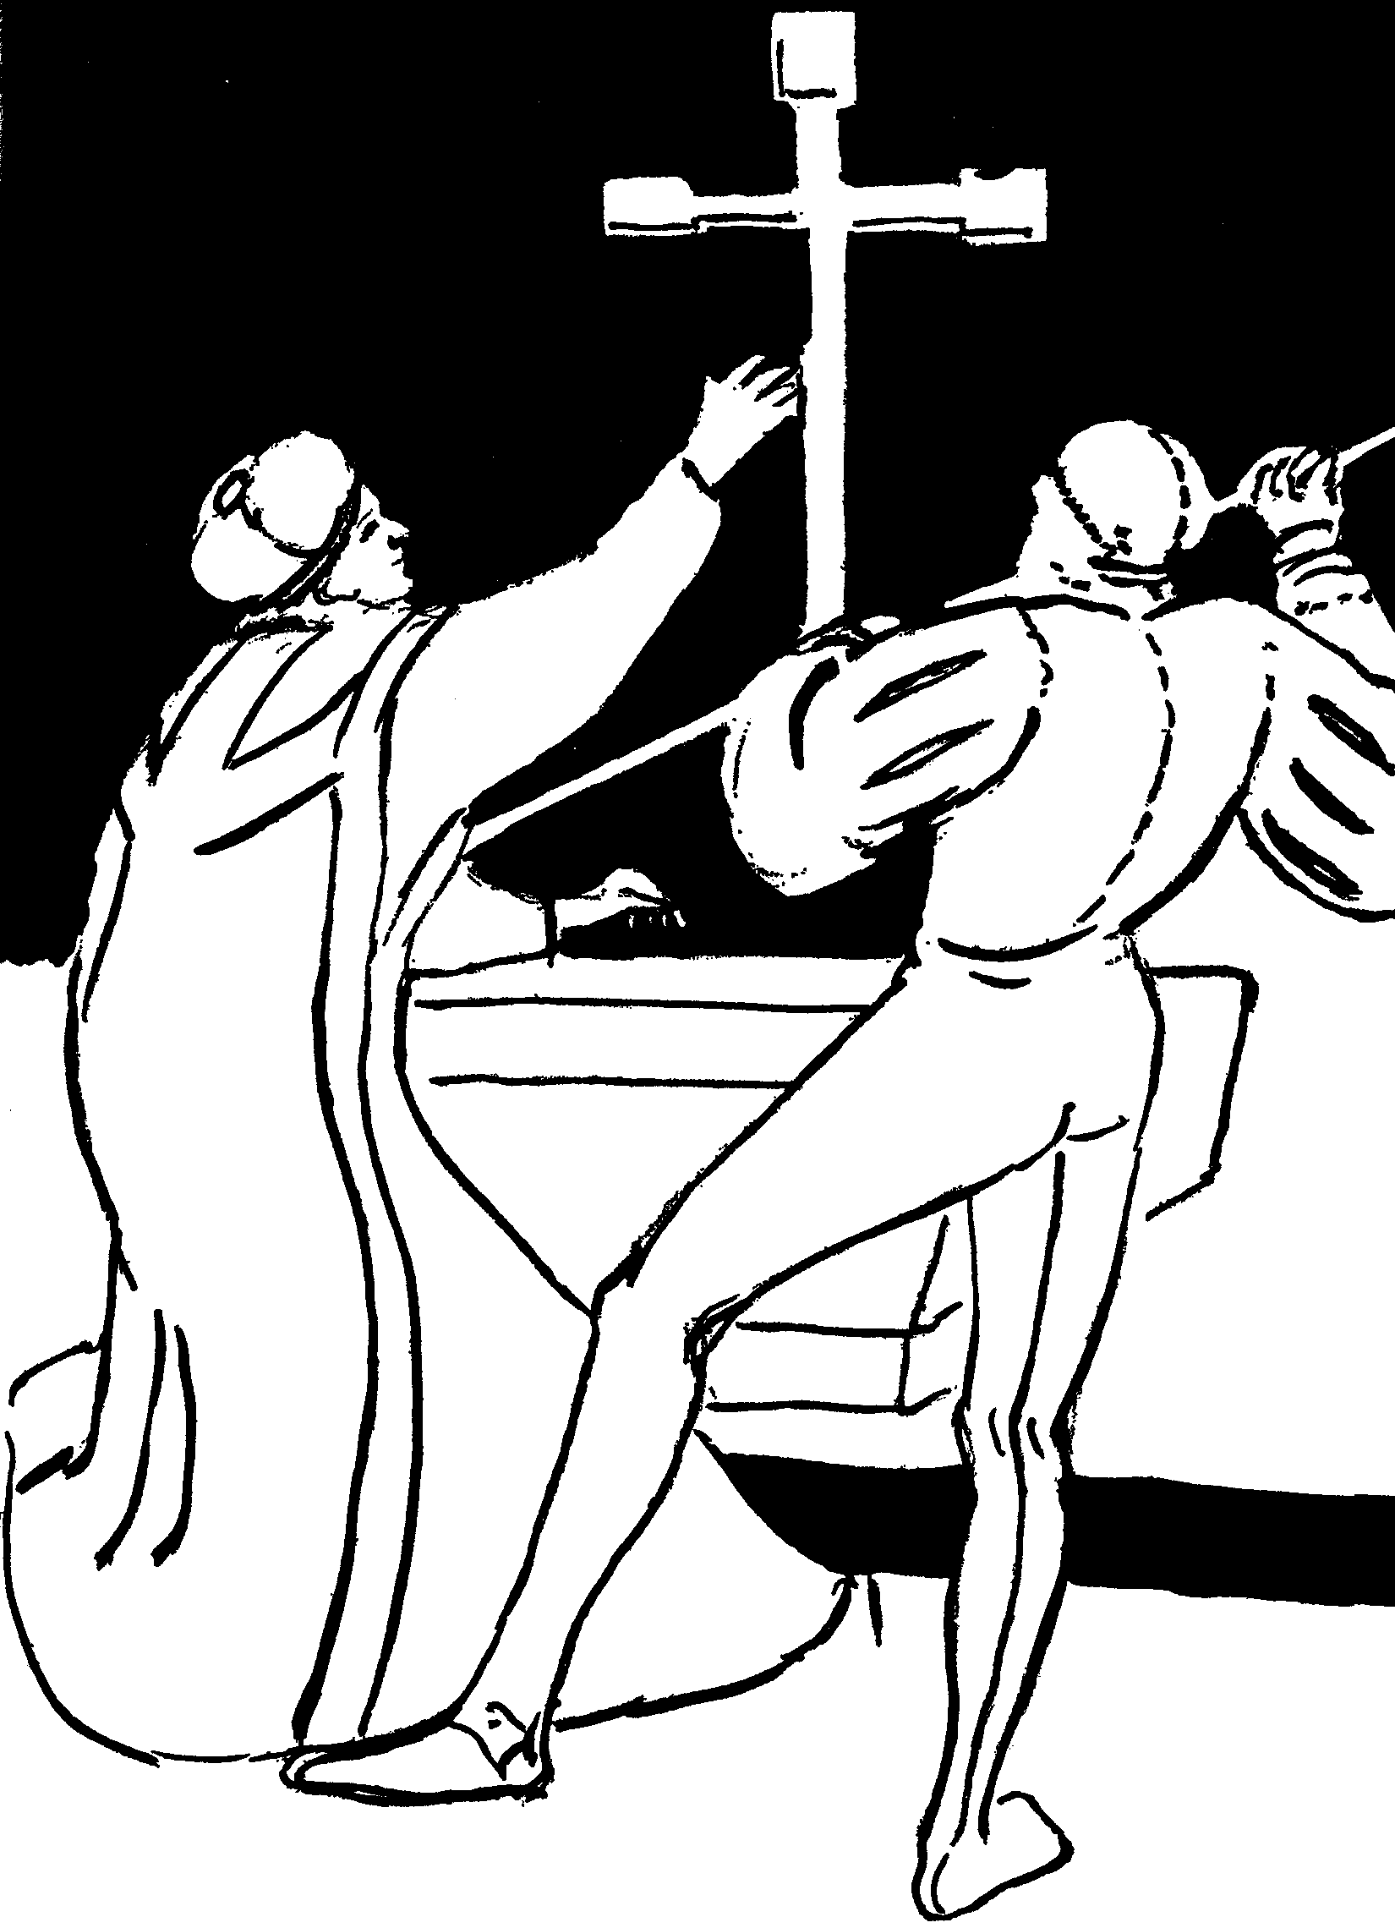

Élete is veszélybe kerül. Ekkor Adalbert ismét elhagyta Prágát és Magyarországra jött. Itt és ekkor keresztelte meg Géza fejedelem Vajk nevű fiát. Ő sem gondolta, hogy a keresztvíz alá álló tizenkét éves fiú lesz a magyarok apostola.
Adalbert azonban nem sokáig maradt magyar földön. A kötelesség visszahívta Prágába. Ellenségei mindent elkövettek, hogy lehetetlenné tegyék munkáját. Ezért a pápa engedélyével Lengyelországban folytatta térítő tevékenységét. Innen került Poroszországba, az ottani pogányok megtérítésére. Itt is sok nehézséggel kellett szembenéznie. A pogány papok életére törtek.
Az egyik reggel éppen a szentmisét akarta bemutatni, amikor pogány lovasok törtek elő az erdő sűrűjéből. Megkötözték, de ő még akkor is hirdette az evangéliumot. Az egyik pogány lándzsáját szúrta a nyakába és így halt vértanúhalált keresztény hitünkért.

Krisztus követségében – Sienai Szent Katalin
Esteledik. Benincasa gyapjúfestő mester befejezte mai munkáját és most szerszámait rendezgeti. A segédek már hazamentek. Egyszer csak kopogtatnak.
– Tessék! – szól a mester.
Az ajtó kinyílik és egy komoly fiatalember lép a műhelybe.
– Á, te vagy az János, kerülj beljebb!
A fiú zavartnak látszik, de hát ennek megvan az oka. Szívbeli ügy vezette ide. Sejti ezt a mester, de úgy tesz, mintha semmit sem tudna. Megkérdezi:
– Mi járatban vagy, kedves fiam?
János lesüti szemét és zavartan forgatja kalapját. A nyelve sehogy sem akar megoldódni. Benincasa mester belenéz a fiatalember becsületes arcába, majd megszólal:
– Ugye Katalin lányom miatt jöttél ide!
János igenlően bólint.
– Nekem nincs kifogásom ellened, sőt örülnék, ha ilyen szorgalmas ember kerülne családomba. Ebben az ügyben azonban Katalinnak kell döntenie. Majd beszélek vele.
A fiatalember köszönetet rebegve távozik.
Este, vacsora után, midőn a gyermekeket lefektette édesanyjuk, Benincasa mester maga mellé ültette leányát, Katalint.
– Leányom, – mondotta –, fontos mondanivalóm van számodra.
Miközben az apa leányára nézett, megdöbbenve látta, hogy levágatta szép hosszú haját.
– Mit csináltál magaddal? – kérdi az apa haragosan.
– Semmi különöset, csak levágtam a hajamat.
– Miért tetted ezt?
– Vasárnap, midőn a templomból jöttünk haza, mellém szegődött egy fiatalember és hajam szépségét dicsérte. Akkor határoztam el, hogy levágom, mert én egyedül Jézusnak akarok tetszeni.
– Nos, tudd meg leányom, az a fiatalember ma nálam járt és feleségül kért téged.
Katalin elsápadt és megremegett, mint a fák levelei a hajnali szélben. Magához térve megdöbbenéséből, határozottan kijelentette:
– Engem semmiféle fiatalember nem érdekel.
– De hát miért? – kérdezte szelíden az apa.
– Mert én Jézus menyasszonya vagyok. Már régóta hallom hívó szavát, hogy legyek a követe.
A vallásos lelkű édesapát meglepték Katalin szavai és nem unszolta többé a férjhez menésre. Sőt, azt is megengedte neki, hogy belépjen a domonkosok harmadrendjébe. Így aztán, ha a szülői házban is maradt, egészen Istennek szentelhette életét.
Sokat böjtölt, imádkozott és legnagyobb öröme a szentáldozás volt. Isten elhalmozta szeretetével és ennek jeléül megajándékozta a szenvedéssel is. Ezen talán csodálkoztok és megkérdezitek, hogy miért kell Isten kedvenceinek oly sokat szenvedni? A választ a Szentírásban olvashatjuk:
„Fiam, ne kicsinyeld le az Úr fenyítését s ne csüggedj el, ha korhol. Mert megfenyíti az Úr, akit szeret, megostorozza minden fiát, akit befogad.”
Történik mindez azért, mert Isten gyermekei a szenvedés által hasonlítanak igazán az Úr Jézushoz. Ilyen szenvedést jelentett Katalin számára az is, hogy éveken át szemérmetlen gondolatok kísértették. Amikor végre megszabadult tőlük, megkérdezte Jézustól:
– Uram, hol voltál amikor tisztátalan gondolatok gyötörtek?
– A szívedben, – válaszolta Jézus.
– Az én szívemben, ilyen csúf gondolatok társaságában? – kérdezte hitetlenkedve Katalin.
– Igen, a szívedben gyönyörködtem, abban, hogy milyen hősiesen küzdesz a kísértések ellen.
Katalin nő létére a prédikálásra is vállalkozott. Több pap kíséretében látogatta a városokat és az embereket bűnbánatra buzdította. Szavai nem maradtak hatástalanok. A papok alig győzték gyóntatni a megtérő bűnösöket. Az egyik ilyen vándorútján találkozott egy koldussal. Katalin mindenét szétosztotta a szegények között és most üres volt a zsebe. Ekkor levette köntösét és azt adta a didergő koldusnak. Azt vallotta:
– Inkább járjak köpönyeg nélkül, mint felebaráti szeretet nélkül!
Az emberek egyre növekvő tisztelettel figyelték Katalin áldásos életét. Természetesen akadtak rosszindulatú irigyek, akik rágalmazták és gyalázták. Történt az egyik vasárnap, hogy szentmisére igyekezett, amikor a templom bejárata előtt elkiáltotta magát valaki:
– Zavarjuk el a posztókereskedő lányát, mert boszorkány!
Sajnos, többen hittek neki és a hajánál fogva hurcolták el Katalint.
Ő mindezt alázattal és türelemmel viselte el és megbántóiért imádkozott.
Így élt Katalin Siénában és Isten hamarosan újabb feladattal bízta meg. Abban az időben az egész keresztény világ szomorkodott amiatt, hogy a pápa elhagyta Rómát és a franciaországi Avignonba költözött. Fejedelmek és főpapok fáradoztak annak érdekében, hogy a pápát visszatérésre bírják. Sajnos, minden eredmény nélkül. Ekkor az Isten Katalint választotta eszközéül. A bátor leány elhagyta szülővárosát és gyalogosan Avignonba indult. IX. Gergely pápa már hallott róla és nagy tisztelettel fogadta.
– Azt beszélik, hogy szent vagy és csodákat is művelsz, – mondotta a Szentatya.
– Ó, én csak hitvány eszköz vagyok Isten kezében, – válaszolta szerényen Katalin.
– Igaz-e, amit beszélnek, hogy megkaptad a leprabetegséget, de Isten meggyógyította kezedet?
– Nagy az Isten hatalma, – felelte Katalin.
– Arról is értesültem, hogy egy nemesembert kísértél a vérpadra. A te szavadra tartott bűnbánatot és utolsó szavai ezek voltak: Jézus és Katalin!
– Így történt Atyám! Isten megsegített, hogy hozzá vezessek egy megtévedt bárányt.
Most a pápa fölállt trónusáról és látható megindultsággal így szólt Katalinhoz:
– Ön, kedves leányom, pestises betegeket gyógyít, gyilkosokat békít ki Istennel, nincs valami mondanivalója az egyház főpásztorának?
Katalin nagy tisztelettel nézett a pápára és határozott hangon kijelentette:
– Szentséged számára csak egy út vezet a béke felé és ez Rómában várja.
– Hát elhagyjam hazámat Franciaországot? – kérdezte.
– A pápa hazája nem Franciaország, hanem Péter sziklája Rómában!
A pápa lehajtotta fejét, majd ezeket mondotta:
– Hiszek Önnek, visszatérek Rómába.
Néhány évvel később Katalin ravatalon feküdt. Boldogan halt meg, hiszen hivatását teljesítette. A pápa, akit ő a földön élő édes Jézus követének nevezett, visszatért Rómába. Miközben Katalin testét a koporsóba helyezték, észrevették rajta az Úr Jézus sebhelyeit. Ezek voltak Jézus legértékesebb ajándékai hűséges jegyese számára.

Az igaz hit védője – Szent Athanáz
Az Úr Jézus megjövendölte, hogy követőit, egyházát hozzá hasonlóan üldözni fogják. Az első három évszázadban több alkalommal is véres irtó hadjáratot kezdeményeztek ellene a római császárok. Csak Nagy Konstantin császár türelmi rendelete biztosított a keresztények számára is szabadságot. Ekkor azonban újabb veszedelem fenyegette az egyház életét.
Egy Arius nevű pap azt a tévtanítást kezdte terjeszteni, hogy Jézus nem az Isten fia, hanem legkiválóbb teremtménye csupán. A Szentlélek azonban védelmébe vette egyházát, amelyen, Jézus ígérete szerint: A pokol erői sem győzedelmeskedhetnek. A veszedelmes tévtanítás leküzdésére bátor és tudós papot adott egyházának Szent Athanáz személyében.
Az ariánus tévtanítás elítélésére Niceában gyűltek össze az egyház püspökei. Megjelent többek között Sándor alexandriai pátriárka kíséretében Athanáz. Akkor még csak szerpap volt és mint püspöki titkár vett részt a zsinaton. Abban azonban neki is komoly szerepe volt, hogy meghatározzák Ariusszal szemben a helyes keresztény tanítást. Néhány év múlva őt választották Alexandria püspökévé és ettől kezdve még elszántabban küzdött a tévtanítás ellen. Szinte ő lett ennek a hatalmas küzdelemnek szellemi vezére. Tudták ezt az ariánusok és mindent elkövettek, hogy eltegyék útjukból.
Mesterkedésük következtében Athanáz mintegy tizenhét évet töltött száműzetésben. Sokszor elmenekült ellenségei elől, de nem azért, mintha féltette volna életét. Nem az életét, hanem az igaz ügyet, híveit féltette a veszedelmes tévtanítástól.
Most éppen édesapja sírkamrájában találjuk. Itt rejtőzködik üldözői elől. Kezét kabátja redőibe dugja, mert hideg a sivatagi éjszaka. A kamra közepén márványkoporsóban nyugszanak szülei hamvai. Édesapja Diocletianus császár uralkodása alatt szenvedett vértanúságot. A koporsón halovány mécses világít. Athanáz visszagondol gyermekkorára. Gyakran fellángolt városukban a keresztények üldözése és ő akkor édesapja karjában keresett menedéket. Most hetven év múltán újra hozzá menekült.
– Jön valaki, – jegyzi meg Didimus –, az alexandriai iskola vak tanára, aki elkísérte Athanáz püspököt.
Mindketten megindulnak fölfelé a poros lépcsőkön. A sivatag ezüstösen csillog az éjszakai holdsugárban, sakálok üvöltése hallatszik. Athanáz és Didimus kilépnek a sírkamrából.
– Nem hallok semmit, – jegyzi meg az ősz főpap.
– Pedig jönnek, az én kifinomult hallásom nem téved ebben.
Valóban, hamarosan tevék tűntek fel és a róla leugráló hívek és papok kezet csókoltak az üldözött püspöknek.
– Remélem, valami jó hír vezetett titeket ide!
– Békét, békét hozunk. A császár rendeletét holnap hirdetik ki a városban. Nem kell többé bujkálnod, visszatérhetsz híveid közé.
– Béke, – suttogja Athanáz –, de kevés jutott belőle az utóbbi négy évtizedben! Lehet-e béke a földön? Hát nem támadják szüntelen a pokol kapui Isten egyházát? De mondjátok, mi van kedves híveimmel? Hogyan vészelték át az üldözéseket?
– Ó, azok nem ijedtek meg. Szinte naponta a helytartó palotája elé vonultak és szabadon bocsátásodat követelték. Saját testükkel védték a templomokat, midőn Arius követői el akarták foglalni. Naponta imádkoztuk a Hiszekegyet, melyet a niceai zsinat állított össze. De most kérünk atyánk, induljunk haza!
– Rendben van, – felelte Athanáz –, nem késlekedhetünk. Indulás előtt valljuk meg hitünket, amelyért annyi testvérünk vérét ontotta.
Erre valamennyien kitárták kezüket és egy szívvel-lélekkel imádkoztak: Hiszek egy Istenben, mindenható Atyában, mennynek és földnek Teremtőjében... És a Jézus Krisztusban, aki értünk emberekért, a mi üdvösségünkért leszállt a mennyből...
Ezeknél a szavaknál Athanáz szeme kifényesedett és szava szenvedélyesre változott. Visszagondolt az ötven év előtti zsinatra, amelyen, mint ifjú szerpap ő is részt vehetett. Itt bizonyította, itt fogalmazta meg 380 püspök előtt Ariusszal szemben az igaz keresztény tanítást.

A magyarok királynője – Boldog Gizella
Passau német város a Duna mellett. A folyón lassan úsznak lefelé a hajók, némelyik talán Magyarországra tart. Egy-két hét múlva Esztergom falai alá érkeznek. Abba a városba, amelynek szinte minden házát ismeri. Erre gondol Gizella királyné, Szent István király özvegye, aki férje halála után visszatért szülőföldjére Bajorországba. Ugyanaz a hang hívta a passaui kolostor öreg falai közé, mint évtizedekkel ezelőtt lánykorában. Most ő a kolostor apátnője. Távol a világi gondoktól Istennek szentelheti hátralevő éveit. Nézi a Dunán ringó hajókat és gondolatban ő is elindul arra a földre, ahol annyi öröm és annyi szenvedés jutott osztályrészéül.
Olyan az emlékezés is, mint a folyó, amelynek kéklő vizén a képzelet csónakjában visszatérhetünk a múltba. Mintha csak tegnap történt volna! Mint fiatal lány került a kolostorba, hogy megszerezze a szükséges ismereteket. Különösen kedvelte a latin nyelvet és olyan jól megtanulta, hogy ezen a nyelven olvasta a Szentírást. Még a papi zsolozsmát is kezébe vette és gyakran elimádkozta a kápolna csendjében. Igaz, a kolostorban nem táncoltak, nem szórakoztak, de valami szent öröm töltötte be a szívét. Brigitta húga elhatározta, hogy véglegesen a kolostorban marad. A püspök előtt tegnap tette le a fogadalmakat. Szegénységet, engedelmességet, tisztaságot ígért Jézusnak. Talán legjobb lenne, ha ő is követné húga példáját!
De mi ez a szokatlan lárma? Kitekint az ablakon és a kolostor udvarán díszes öltözetű lovasokat pillant meg. Vajon mit vagy kit keresnek itt? Hamarosan ez is kiderül. Gerberga fejedelemasszony magához hívatja Gizellát és így szól hozzá:
– Küldöttség érkezett Magyarországról. Az ország fejedelme Géza, téged kér feleségül fia István herceg számára. Édesatyáddal már beszéltek, de ő rád bízta a végső döntést.
Gizellát váratlanul éri a hír és zavarában nem is tudja, mit válaszoljon. Ezt őszintén meg is mondja a magyar küldöttségnek.
– Arra kérem az urakat, adjanak egy kis időt a gondolkozásra. Foglalják el a vendégszobát és holnapra megkapják a választ.
Beszélni akar lelkiatyjával és legfőképpen az Úr Jézussal. Ilyen fontos döntést nem lehet elhamarkodni.
Gizella már hallott egyet-mást a magyarokról. Sokáig rettegésben tartották Európát rabló-hadjárataikkal. Igaz, az augsburgi vereség óta elmúlt ez a veszély és fejedelmük mindent elkövet, hogy udvarképessé tegye népét Európában. Már számos hithirdető működik az országban. István hercegről pedig a legjobbakat hallja. Mitévő legyen? A legszívesebben itt maradna a kolostorban. De talán ez gyávaság is lenne, megfutamodás a nehézségek elől. Egy pogány nép megtérítése fontosabb az ő nyugalmánál. Ha igent mond a követeknek, többet használ Isten országának. Mindezt éjszakába nyúló imádságban beszélte meg Istennel.
Másnap délelőtt magához hívatja a magyar küldöttség tagjait és kissé sápadt arccal bejelenti:
– Döntöttem uraim, feleségül megyek István herceghez.
Ezután fülig pirulva kiszaladt a szobából. A magyar küldöttség pedig azonnal lóra pattant, hogy az örömhírt mielőbb megvigyék Esztergomba. Néhány hét múlva megjelent Passauban István herceg. Gizella hamarosan megállapíthatta, hogy megbízhatóak voltak róla szerzett értesülései. Szeretetreméltó, gyengéd, mélyen vallásos embert ismert meg benne. Hamarosan megtartották az esküvőt és a lakodalmat. Aztán elérkezett a búcsúzás órája. A Dunán várakozó hajók ünnepi díszbe öltöztek, de Gizella szeméből könnyek hullottak, midőn Isten hozzádot mondott szülőföldjének. Ki tudja látja-e még valaha? Útközben többször kikötöttek, mindenütt nagy szeretettel fogadták az ifjú párt.
Gizella hamar megszerette a magyarokat. Maga köré gyűjtötte a nemesasszonyokat és megtanította őket a hímzés tudományára. Ők készítették el a koronázási palástot is. A királynő „műhelyéből” számos kolostorba kerültek szebbnél szebb miseruhák. Természetesen nem ez volt Gizella legfőbb gondja. Minden szeretetével férje mellett állt a térítés nehéz munkájában. Aztán egymásután születtek gyermekei. Sajnos, a legtöbb még kicsi korában meghalt. Egyedül Imre érte meg a felnőtt kort. Szent Gellért segítségével a jó anya mindent elkövetett, hogy fiából méltó trónörököst neveljen. Ez a fáradozása sikerült is. Ízig-vérig keresztény ifjú lett Imréből. Aztán jött a tragikus nap, a végzetes vadászat, amelyről holtan hozták haza egyetlen fiát. Anyai fájdalmánál is nagyobb volt talán István király szomorúsága. Legszebb reményei hervadtak el. Kire hagyja a koronát, az országot, a zsenge kereszténység ügyét?

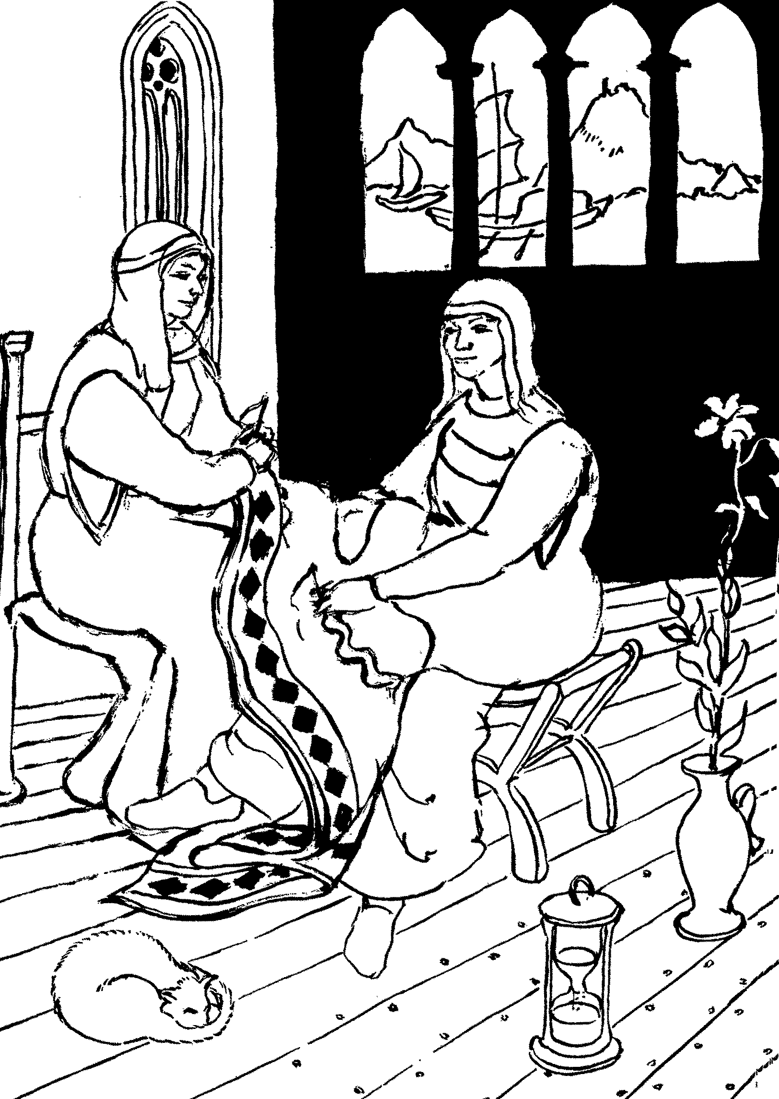

Negyven év nagy idő, ennyit éltek együtt István és Gizella szent házasságban. Aztán jött férje betegsége, halála és ezt követően a nagy felfordulás. Sem Péter, sem Aba Sámuel nem voltak méltó utódai a nagy királynak. Zűrzavar uralkodott az országban, a pogányság újra meg újra felütötte fejét. Gizella belátta: ő itt nem segíthet, rá immár nincsen szükség. Bármennyire is fájt az elszakadás, elhatározta, hogy visszatér szülőföldjére, a kolostor falai közé.
Passau kedves város a Duna mentén. Hajók úsznak a folyón és velük tart Gizella magyar földre szálló gondolata. Képzeletben végigjárja az ezüstfolyók, az aranymezők országát és imádságos szeretettel letérdel a székesfehérvári bazilikában, szeretett férje sírja előtt. Akik igazán szerették egymást, azokat a halál sem választja el.

A hallgatás szentje – Nepomuki Szent János
Egy alföldi faluban voltam hitoktató. Gyakran sétáltam a faluszéli réteken, melyeken egy patak folydogált keresztül. Fűzfák hajoltak vizére, mint szőke lányok nézegették magukat benne. Az egyik bokor mellett három fiút pillantok meg. Kezükben vastag drótkeretre szerelt szúnyogháló, amit a vízbe merítgettek.
– Úgy látom fiúk, ma este hozzátok mehetek pompás halászlére!
Ezen természetesen a fiúk is nevettek, mert a patakban csak apró halakat lehetett fogni.
Leültem melléjük és nézegettem a hálóban ficánkoló, ezüstösen, szivárványosan csillogó halacskákat. Nem messze tőlünk, a híd közelében állt Nepomuki János szobra. Zoli megszólalt:
– Már régóta szeretném megkérdezni, kit ábrázol ez a szobor? És miért itt a patak partján állították fel?
– Ha jól megnézitek, reverenda van rajta. Ebből megtudhatjátok, hogy papi ember volt. Ha egy kicsit abbahagyjátok a halászatot, szívesen elmondom élete történetét.
A fiúk leheveredtek az illatos fűbe és figyelmesen hallgatták elbeszélésemet.
– A szobor egy cseh lelkiatyát, Nepomuki Szent Jánost ábrázolja. Körülbelül hatszáz évvel ezelőtt élt Csehországban. Abban az időben IV. Vencel volt a cseh király. Könnyelmű és léha életével gyakran megbotránkoztatta Prága város polgárait. Alattvalói természetesen nem mertek szólni, nem merték megbírálni a királyt. Ekkor került a városba János atya, aki értékes beszédeivel hamarosan megnyerte a prágaiak szívét. Még a léha életű király is szívesen hallgatta. Az egyik nagyböjtben palotájába is meghívta, hogy ott prédikáljon neki és udvari embereinek. Szavai elsősorban a királyné lelkében találtak visszhangra. Szegény Johanna asszony sokat szenvedett erkölcstelen életű férje mellett. János atya kemény szavai a király lelkiismeretét is megbolygatták. Annyi ereje azonban nem volt, hogy változtasson bűnös életén.
A királyné megkérte János atyát, hogy legyen a gyóntatója. Szentgyónásaiban gyakran elpanaszolta bánatát és ezt megsejtette a király. Még az is bosszantotta, hogy János atya tanácsára felesége nagyobb türelmet tanúsított iránta. A király magából indult ki és gyanakodni kezdett feleségére. Hátha azért türelmesebb, mert megcsalja valakivel és ebben talál vigasztalást! Nemhiába tartja a közmondás: ki mint él, úgy ítél! Az egyik nap magához kérette Nepomuki Jánost és így szólt hozzá:
– Meghalt a leitzmeritzi püspök, téged gondoltalak utódjául.
Jánost váratlanul érte a király ajánlata, de azonnal tiltakozott.
– Uram, én méltatlan és alkalmatlan vagyok erre a nagy tisztségre! Ily nagy felelősséget nem vállalhatok magamra.
– Furcsa, furcsa, – jegyezte meg a király –, hogy valaki visszautasítson egy püspökséget! De ha te így akarod, ám legyen! Akkor legalább préposttá nevezlek ki. Gondold meg, hogy így százezer forint lesz évi jövedelmed. Ne is szabadkozzál, mert én vagyok a király és az én feladatom megjutalmazni hűséges alattvalóimat. Te pedig, mint kiváló szónok és a királyné gyóntatója méltó vagy erre.
– Én egyedül Istentől várom jutalmamat, Őt magát! – válaszolta János atya.
– Nem vitatkozom tovább, – felelte ingerülten a király –, helyette beszéljünk valami másról. Tudomásom van arról, hogy a feleségem gyakran fölkeresi gyóntatószékedet és meglehetősen sokáig időzik benne. Mit jelentsen ez a gyakori és hosszú gyónás? Nem adhatnál nekem erről bővebb felvilágosítást?
Nepomuki János fölháborodva hallgatta a király kérdését, de nyugalmat erőltetve magára, így válaszolt:
– Te keresztény király vagy és tudnod kell, hogy a pap semmit sem mondhat el abból, amit a gyóntatószékben hall. Ezt felséged sem kívánhatja tőlem.
– Eh, mit érdekel engem az egyház tilalma! Én vagyok a csehek királya és országomban én parancsolok. Ismétlem, gazdag emberré teszlek, ha elmondod, mit gyónt neked a feleségem. Ne félj, senkinek sem árullak el!
– Uram, Isten mindent hall és mindent lát. Ezért újra csak azt mondom, amit az előbb. Nem beszélhetek a királyné gyónásáról.
– Akkor sem, ha ezt királyod parancsolja?
– Akkor sem. Isten fölötte áll a királynak. Inkább kell Neki engedelmeskednünk.
Vencel király nem tudta tovább türtőztetni magát, keményen megfenyegette Jánost. Majd hívatta a hóhért és börtönbe záratta. Itt szörnyű kínok vártak rá. Levetkőztették, forró vassal sütögették a testét. Addig kínozták, amíg el nem vesztette eszméletét. Néhány hét múlva ismét a király elé vezették. Képmutatóan ezeket mondta:
– Megtudtam, hogy kegyetlenül bántak veled. Hidd el, ezt nem én akartam. Hogy a jövőben ilyesmit elkerülhess, újra felszólítalak, mondd el nekem, mit gyónt a királyné? Utóvégre kötelességem vigyázni a feleségemre! Gondold meg, hatalmamban áll, hogy gazdaggá tegyelek, de ha tovább makacskodsz, életeddel játszol.
Nepomuki János nem ijedt meg a fenyegetésektől. Bátran szemébe mondta a királynak:
– A gyóntató papnak Isten lezárja száját és nem beszélhet a gyónó bűneiről.
– Tehát hallgatsz?
– Igen, hallgatok, mint a sír.
A királyt elöntötte a harag, fölállt trónusáról és János elé lépett.
– Utoljára kérdezem, beszélsz vagy nem beszélsz?
– Nem beszélhetek!
– Rendben van. Akkor majd elküldelek a Moldva-folyóba a halak közé, mert ők sem beszélnek.
A király beváltotta fenyegetését. Katonái összekötözték a bátor lelkiatya testét és az éjszaka leple alatt bedobták a Moldva-folyóba. Utolsó szavaival is kegyetlen királya számára kérte Isten bocsánatát.
Másnap reggel érdekes jelenségre lettek figyelmesek a prágaiak. Valami különös fény lebegett a folyó felett. A hír futótűzként terjedt el a városban. Hamarosan ezrek tolongtak a vízparton. Többen csónakba szálltak és a fény helyén megtalálták Nepomuki János holttestét. Az egyik hóhér elárulta, hogy a király dobatta a folyóba. A nép felháborodott, a kegyetlen Vencelnek menekülnie kellett és szégyenletes tettét följegyezte a történelem.
Ezért állítjuk fel vizeink mellett a gyónási titok hős vértanújának szobrát. Amikor elmegyünk mellette, hajtsuk meg fejünket és imádkozzunk:
Nepomuki Szent János, könyörögj érettünk!

A vidámság szentje – Néri Szent Fülöp
Egy világhírű cirkuszbohócról olvastam, hogy jóllehet ezreket nevettetett meg estéről estére, mégis nagyon boldogtalan ember volt. Ezen talán csodálkoztok és nehezebben értitek meg, ha azt állítom, hogy a szentek mind boldog, vidám emberek voltak. Hogyne lettek volna azok, amikor Istent hordozták szívükben. A szeretet kincseit osztogatták az embereknek. Közülük a legvidámabbak egyikét Néri Fülöpnek hívták. Nem véletlen, hogy különösen szerette a gyerekeket, akik életük legvidámabb korszakát élik. Fülöp szívesen játszott velük és akkor sem neheztelt, midőn megzavarták munkájában. Nem bánom, ha fát is vágnak a hátamon, mondogatta, csak ne vétkezzenek!
Szegény családból származott, de tizenhatéves korában rámosolygott a szerencse. Egy gazdag rokona megkedvelte és Nápoly melletti üzletében maga mellé vette. Mivel a gazdag nagybácsinak nem volt gyermeke, Fülöp remélhette, ő lesz az örökös. Őt azonban nem igen érdekelte a pénz és nem szerette az üzletet. Jézus szava csengett fülébe: Ha tökéletes akarsz lenni, add el mindenedet, árát oszd szét a szegények között, azután jöjj és kövess engem!
Így cselekedett Fülöp, amikor egy szép napon búcsút mondott a gazdag nagybácsinak. Az Örök Városba, Rómába indult. Pénze nem volt, valamiből élnie kellett. Elszegődött tehát nevelőnek egy nemesember családjához. Közben az egyetemen hittudományt tanult. Az egyik nap hazafelé menet találkozott egy koldusasszonnyal. Fülöp szerette a szegényeket, de most egy fillér sem volt a zsebében. Mit csináljon? Megvan, mondotta magában, és intett a koldusasszonynak, hogy várjon. Elszaladt a legközelebbi könyvesboltig, ahol eladta tankönyveit és az érte kapott pénzt a szegénynek adta. Ez a nap döntő fordulatot jelentett életében. Otthagyta az egyetemet és helyette a szeretet útjára lépett.
Most éppen a piacon látjuk, amint az áruikat kínáló kereskedők között járkál. Üres a zsebe, akárcsak sok szegényé, akiken segíteni szeretne. De hogyan? Egyszer csak fölkiált mellette egy fekete szemű fiú:
– Mézédes dinnyét tessék! Szőlőt tessék, szép narancsot vegyenek!
Fülöp megáll a fiú előtt, akinek tele a kosara és nem talál vásárlókra.
– Hogy hívnak téged?
– Giovanni Pierluigi a nevem, Palestrinából jöttem.
– Én pedig Fülöp vagyok. Néri Fülöp.
– Mit akarsz tőlem? – kérdi Giovanni gyanakodva.
– Lenne egy ajánlatom, kössünk üzletet!
– Mire gondolsz?
– Hát csak arra, hogy segítek neked gyümölcsöt árulni.
– Ez jó lenne, mert berekedt már a torkom, a sok kiabálástól.
– És mit kívánsz ezért cserébe? – kérdi Giovanni.
– Csak annyit, hogy adj valamit gyümölcseidből szegényeim számára.
– Rendben van, áll az alku.
Ettől kezdve együtt kínálták portékájukat, mégpedig nagyobb eredménnyel. Egy óra alatt csaknem kiürült a kosár. Mikor ezt Fülöp észrevette, intett Giovanninak, hogy elég volt, a maradék legyen a szegényeké. Ez volt az első találkozása Néri Fülöpnek Giovanni Palestrinával, akiből később világhírű zeneszerző lett.
Az természetesen többször megtörtént, hogy Fülöpnek üres volt a zsebe és nem tudott segíteni kedves szegényein. A szíve azonban sohasem volt üres és szeretetét sokféleképpen megmutatta. Ha mást nem adhatott, hát adott jó tanácsot, vigasztaló szót.
Történt egyszer, hogy fölkereste egy fiatalember, aki ügyvédnek készült. Elmondta terveit és Fülöp véleményét kérte.
– Boldog vagy kedves fiam, – mondotta –, mert sokat kell tanulnod ugyan, de egy szép napon doktorrá avatnak. Aztán sok pénzt keresel, családot alapítasz, sok-sok vágyad beteljesül.
Az ifjú csillogó szemmel hallgatta Fülöp szavait. Igen, ő is így gondolja, ilyesmire vágyódik. Fülöp azonban még nem fejezte be mondanivalóját, így folytatta:
– Ha mindez beteljesedik, mi lesz azután?
Az ifjút gondolkodóba ejtette ez a kérdés. Megértette, hogy az ember számára nagyobb lehetőségek is nyílnak az evilági karriernél. Megszakította tanulmányait és papi pályára lépett.
Lassan mindenki megismerte és megszerette Fülöpöt Rómában. A pápa bíborossá akarta kinevezni. Mikor ezt közölték vele, földobta a kalapját és ezt kiáltotta:
– Mennyország kell nekem és nem bíbor!
A római ifjak közül egyre többen szegődtek hozzá, hogy munkatársai legyenek és dolgozzanak Isten országáért. Fülöp alaposan megválogatta őket. Az egyik ifjútól például azt kívánta, hogy kössön magára hátul egy rókafarkat és úgy menjen végig a város legforgalmasabb utcáján. Mikor pedig Baroniusz, a híres tudós is jelentkezett, ezzel a megbízással küldte el a kocsmába:
– Hozzál egy deci bort egy tízliteres demizsonban és arannyal fizess a filléres italért.
Elképzelhetitek, milyen cifrákat mondott erre a kocsmáros!
Isten a csodatevés hatalmával is megajándékozta hűséges szolgáját.
Egyszer például föltámasztott halottaiból egy tizennégy éves gyermeket. Sok bűnös arcáról leolvasta bűneiket, mert belelátott a lelkükbe. Néha úgy elmerült az imában, hogy órák múltak el és ő észre sem vette. Halála napját is megérezte. 1595 Úrnapján történt. Korán reggel elmondotta a szentmisét, utána gyóntatott és a papi zsolozsmát végezte. Egész nap járt-kelt, de estefelé így szólt munkatársához:
– Úgy érzem, hamarosan meghalok. Hívd hozzám munkatársaimat!
– Nem félsz a haláltól? – kérdezte valaki.
– Miért félnék, amikor hiszem, hogy Isten elnéző lesz haszontalan Fülöp szolgájával?!
– Ó atyánk, – mondotta kedves tanítványa Baroniusz –, csak nem hagysz el minket szó nélkül? Mondj még utoljára valamit!
Ekkor a haldokló kinyitotta szemét és kezét áldásra emelte:
– Áldjon meg titeket a mindenható Isten!
Aztán olyan vidáman és mosolyogva, ahogy élt, átlépett a halál kapuján.

A szegények pártfogója – Páduai Szent Antal
– Már régóta szeretném megkérdezni az atyától, miért gyújtanak gyertyát minden kedden Szent Antal szobra előtt?
Ezt kérdezte a napokban buzgó ministránsom, Miskédi Tibi.
– Erre igen könnyű válaszolnom. Szent Antal ugyanis keddi napon halt meg és erről emlékezünk meg a gyertyagyújtással. De mondd csak, Tibikém, tudod-e, hogy ki is az a Szent Antal?
– Hát hogyne tudnám! Ha valami kérésünk van, hozzá kell fordulnunk és pénzt dobnunk a szobra alatti perselybe.
Mosolyogva hallgattam Tibi válaszát, de sokban nem értettem vele egyet. Ezt őszintén meg is mondtam.
– Igaz, hogy a szentek szívesen segítenek közbenjárásukkal és példájukkal, de helytelen lenne olyan automatáknak tartanunk, amiből bizonyos pénz bedobása ellenében kijön a csokoládé. Szent Antalt sem azért tiszteljük, mert minden kérésünket teljesíti. Ez így nem igaz. Legnagyobb ajándéka számunkra: Krisztus-követő élete.
Trombitaharsogás, üdvrivalgás, énekszó keveredik a portugáliai Coimbra városának utcáin. 1220 tavaszán vagyunk és hatalmas körmenet vonul a templom irányába. Zászlók lengedeznek, páncélba öltözött lovasok haladnak a menet élén. Egy díszes kocsin öt koporsó látható. Vajon kiknek a holttestét tartalmazzák a koporsók? Gazdag fejedelmeket, világszép asszonyokat takar a szemfedő? Öt egyszerű ferences pap holttestét kísérik ilyen ünnepélyességgel. Vajon miért? Mert az egyik mohamedán pasa nem tűrte, hogy olyan lelkesen hirdetik az evangéliumot. Ezért mind az öt atyát lefejeztette. A hívő nép nagy tisztelettel nézi a vértanúk koporsóit. Közelében áll Don Ferrando, a fiatal kanonok és láthatóan nagyon elgondolkozik. Visszatekint eddigi életére. Ugyan mit tett ő Isten országáért? Ezek a buzgó hithirdetők életüket áldozták érte. Lassan benne is érlelődni kezd az elhatározás: követni példájukat, folytatni munkájukat!

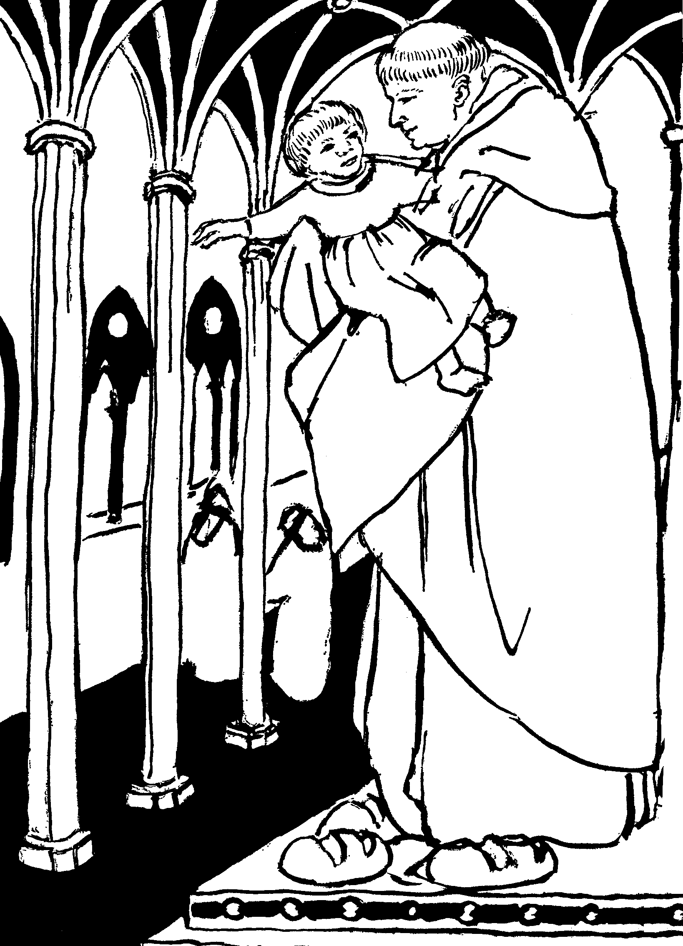

Néhány esztendővel később az afrikai Marokkóban találkozunk vele. Most már ő is a ferences atyák barna ruháját hordja és így indul a mohamedánok közé. Nemcsak életét, de nevét is megváltoztatta. Az előkelő Ferrandót az Antal névvel cserélte fel. Éveken át nagy buzgósággal készült feladatára. Istennek azonban más tervei vannak vele. Megérkezése után néhány nappal megbetegszik és mire felgyógyul, olyan gyenge, hogy járni sem tud. Elöljárói hazarendelik. Útközben viharba kerülnek és hajójuk Szicíliában vetődik partra. Itt értesül arról a gyűlésről, amit Assisi Szent Ferenc hívott össze.
Ő is elmegy, hogy szemtől szembe láthassa a szent rendalapítót. Társai nem sokat hederítenek rá, hiszen oly rossz bőrben van, hogy mindenkiben csak szánalmat ébreszt. Végre az egyik kolostor elöljárója magával viszi. Ott a legutolsó munkákat bízzák rá és mindenki együgyűnek tartja a szótlan barátot. Csak akkor lepődtek meg, amikor egy különös eset folytán kiderült tudománya.
Egy fiatal atya éppen újmiséjét akarta bemutatni. Az ünnepi szónok váratlanul megbetegedett és a kolostor tagjai közül senki sem mert készület nélkül a szószékre lépni. Ekkor a kolostor elöljárója valami különös sugallatra Antalhoz fordult és megkérdezte:
– Nem vállalnád el a szónoki tisztet?
Antal beleegyezően bólintott és rövid fohász után a szószékre lépett. Rendtársai csodálkoztak bátorságán és valamennyien kudarcra számítottak. Várakozásukban azonban alaposan csalódtak. Antal olyan bölcsen beszélt a papi szolgálatról, hogy ámulatba ejtette hallgatóit. Mikor lelépett a szószékről, mindenki úgy vélte, Isten rendkívüli szónokkal ajándékozta meg Szent Ferenc rendjét. Meg is bízták, hogy városról városra járva prédikáljon az embereknek. Beszédei hallatára megteltek a templomok, megtértek a bűnösök. Mikor pedig nem fértek be a templomba, Antal a piactereken tartotta beszédeit.
Így folytatta ezt éveken át, de lassan megfogyatkozott ereje. Ekkor Pádua városában telepedett le és csak itt prédikált a híveknek. Ha meggyengült szíve meg is akadályozta az igehirdetésben, azért minden úton-módon szolgálni igyekezett Isten népét.
Élt abban az időben Verona városában egy Ezzelino nevű zsoldosvezér. Kegyetlen ember volt, sok ártatlan vér tapadt kezeihez. Városokat gyújtott fel és mit sem törődött a pápa fenyegetéseivel. Mikor ezt Szent Antal megtudta, elhatározta, hogy fölkeresi a kegyetlen vezért. Ezzelino katonái társaságában fogadta a híres barátot. Antalt nem ijesztették meg a fegyveresek és bátran, keményen megmondta az igazságot.
– Vajon meddig akarsz még dacolni Istennel, te vad zsarnok? Vagy talán azt hiszed, hogy Isten nem hallja az ártatlan emberek jajkiáltását? Jaj neked, ha nem változtatsz bűnös életeden!
A teremben tartózkodó zsoldosok kardjukhoz kaptak, hogy végezzenek a vakmerő pappal. Ezzelino leintette őket. Úgy meghatották a barát szívből fakadó szavai, hogy megadta magát. Letérdelt Szent Antal előtt és ígéretet tett élete megjavítására.
Ez volt Szent Antal utolsó útja. Ettől kezdve nem hagyta el a kedves Páduát, mert a betegség egyre inkább elhatalmasodott rajta. Nehezen kapott levegőt és ezért az egyik fa lombjai között helyezték el egy függőágyban. Ekkor már a város közelében egy gazdag tisztelőjének kastélyában lakott. Itt jobb volt a levegő.
Mikor közeledni érezte halálát, arra kérte társait, hogy vigyék vissza Páduába, ott szeretne meghalni. Útnak is indultak, de csak a város széléig értek. Itt felvette a betegek szentségét és közben Mária hálaénekét imádkozta:

Magasztos ének zendül a szívemben,
Ujjongó dal megváltó Istenemnek,
Ki szemre vette szolgáló cselédjét
S boldogja lettem minden nemzeteknek.

Mosolyogva költözött át a mennyei hazába, hogy találkozzon azzal a Jézussal, akit egész életében hirdetett.
Az elmúlt században egy francia lelkipásztor, Szent Antal nagy tisztelője, fölállította templomában szobrát és alatta egy perselyt helyezett el ezzel a felirattal: Szent Antal kenyere. Ami pénz így összegyűlt, kiosztotta a szegényeknek. Példája azóta elterjedt az egész világon. Ez a magyarázata, hogy minden templomban megtaláljuk Szent Antal szobrát és a perselyébe dobott pénzt a rászorulóknak ajándékozzuk. Elsősorban tehát nem a pénzünkkel, hanem a szegények iránti szeretetünkkel nyerjük el kéréseink teljesülését.

A sziklahitű király – Szent László
Középiskolás koromban volt egy osztálytársam, aki sokat állhatott az esőn, mert meglehetősen hosszúra nőtt. Legalább egy fejjel magasabb volt mindenkinél. Később hallottam, kiváló kosárlabdázó lett belőle. Magas termete miatt könnyűszerrel dobta a gólokat az ellenfél hálójába.
Mindezt azért említem, mert most egy olyan szentről emlékezünk meg, aki nemcsak testben, de hitében is kiemelkedett a többiek közül. Szent László magyar királyról beszélünk, aki tovább folytatta Szent István király munkáját. Mindent elkövetett, hogy szentté tegye népét, sőt azokat a pogány törzseket is, akik ellene támadtak. Így szerezte meg a királyi korona mellé a szentek koszorúját.
Már fiatal korában kitűnt vitézségével. Történt egyszer, hogy a pogány kunok betörtek az országba és számos falut kiraboltak. Fogolyként magukkal hurcolták az elfogott férfiakat és asszonyokat. Mikor erről László herceg értesült, vitézeivel azonnal utánuk eredt. Kerlés nevű falunál utol is érte őket. A kunok egy Cserhalom nevű dombon védekeztek. Másnap reggel szentmise után a magyar sereg megrohanta a kunok táborát és megfutamította őket. László herceg üldözőbe vette a menekülőket, hogy visszaszerezze mindazt, amit elraboltak. Az egyik kun katona egy magyar lányt vitt a lován. László utána vágtatott és kiszabadította a lányt.
Ebben az időben még Salamon király uralkodott. Midőn beszámoltak neki László sorozatos hőstetteiről, elöntötte szívét az irigység. Ettől kezdve egyre azon törte a fejét, miként tehetné el Lászlót az útjából. Gonosz tanácsosai biztatására hadseregével indult ellene. A csatában László győzött és bosszút állhatott volna Salamon királyon. Ő azonban Jézus példáját követte és megbocsátott neki. Jósága azonban nem hatotta meg Salamont és tovább acsarkodott ellene. Orgyilkosokat bérelt fel, ezekkel akarta megöletni. Ekkor László kénytelen volt a visegrádi Salamon-toronyba záratni ellenfelét.
A magyarság hamarosan szívébe zárta vitéz és szent életű királyát. Ezt bizonyítja az a sok legenda, amivel körülfonta daliás alakját. Hallgassunk meg belőlük néhányat!
Történt egyszer, hogy László király a kunok ellen hadakozott és most is győzött. A kunok ész nélkül menekültek és olyan vidékre csalták üldözőiket, ahol nem volt vízforrás. Így aztán a szomjas magyarok belefáradtak az üldözésbe. Mikor ezt László király látta, Istenhez fohászkodott, majd csatabárdjával ráütött egy sziklára. S íme, mi történt? A sziklából bővizű forrás fakadt és a katonák lecsillapíthatták szomjúságukat. Ezt a forrást a mai napig Szent László-forrásnak nevezik.
A király nemcsak a fegyverforgatáshoz értett, hanem az imádsághoz is. Leginkább éjjel kereste fel a templomot és ilyenkor kérte Isten kegyelmét magyar népe számára. Szívébe véste Jézus biztatását: Kérjetek és adatik nektek! Az egyik hadjárat során elfogyott az ennivalójuk és a katonák zúgolódni kezdtek. László király pedig így imádkozott: Istenem, aki Izrael népét mannával tápláltad, ne engedd éhezni híveidet! Alighogy befejezte imáját, szarvasok és bivalyok közeledtek a magyar táborhoz. Hamarosan vidám nótaszó közben sütötték a finom pecsenyét.
Amint már említettem, László királynak sok baja volt a pogány kunokkal. Nemegyszer megfutamította őket, de sokszor sikerült egérutat nyerniük. Mikor egy alkalommal majdnem utolérték őket a magyarok, Kapolcs vezérük tanácsára cselhez folyamodtak. Szórjátok csak a földre aranyaitokat és akkor megmenekültök! Valóban, mikor a magyar katonák meglátták a csillogó aranyakat, leugráltak lovaikról és kapkodni kezdték az elszórt aranyakat. Mit törődtek ők a menekülő kunokkal! Hadd fussanak, ha pénzüket itt hagyták. Nem így vélekedett azonban László király. Ám, hiába biztatta katonáit, azok nem akarták tovább üldözni a kunokat. Ekkor Istenhez fohászkodott, mire az aranyak értéktelen kövekké változtak. Ezért nevezi népünk a lapos kavicsokat mind a mai napig Szent László pénzének.
Egy másik alkalommal, amíg katonái pihentek, László király magányosan lovagolt az erdélyi Torda közelében. Egészen váratlanul megjelentek a kunok és a magányosan kószáló királyra vetették magukat. No, most végre a kezünkbe kerültél, elbánunk veled. László király nem volt gyáva, de ilyen túlerővel szemben ő is tehetetlen volt. Uram Istenem, segíts! Ebben a percben kétfelé hasadt a hegy és mély szakadék nyílt a király és a kunok között. Ezt a szakadékot mind a mai napig Tordai-hasadéknak nevezik.

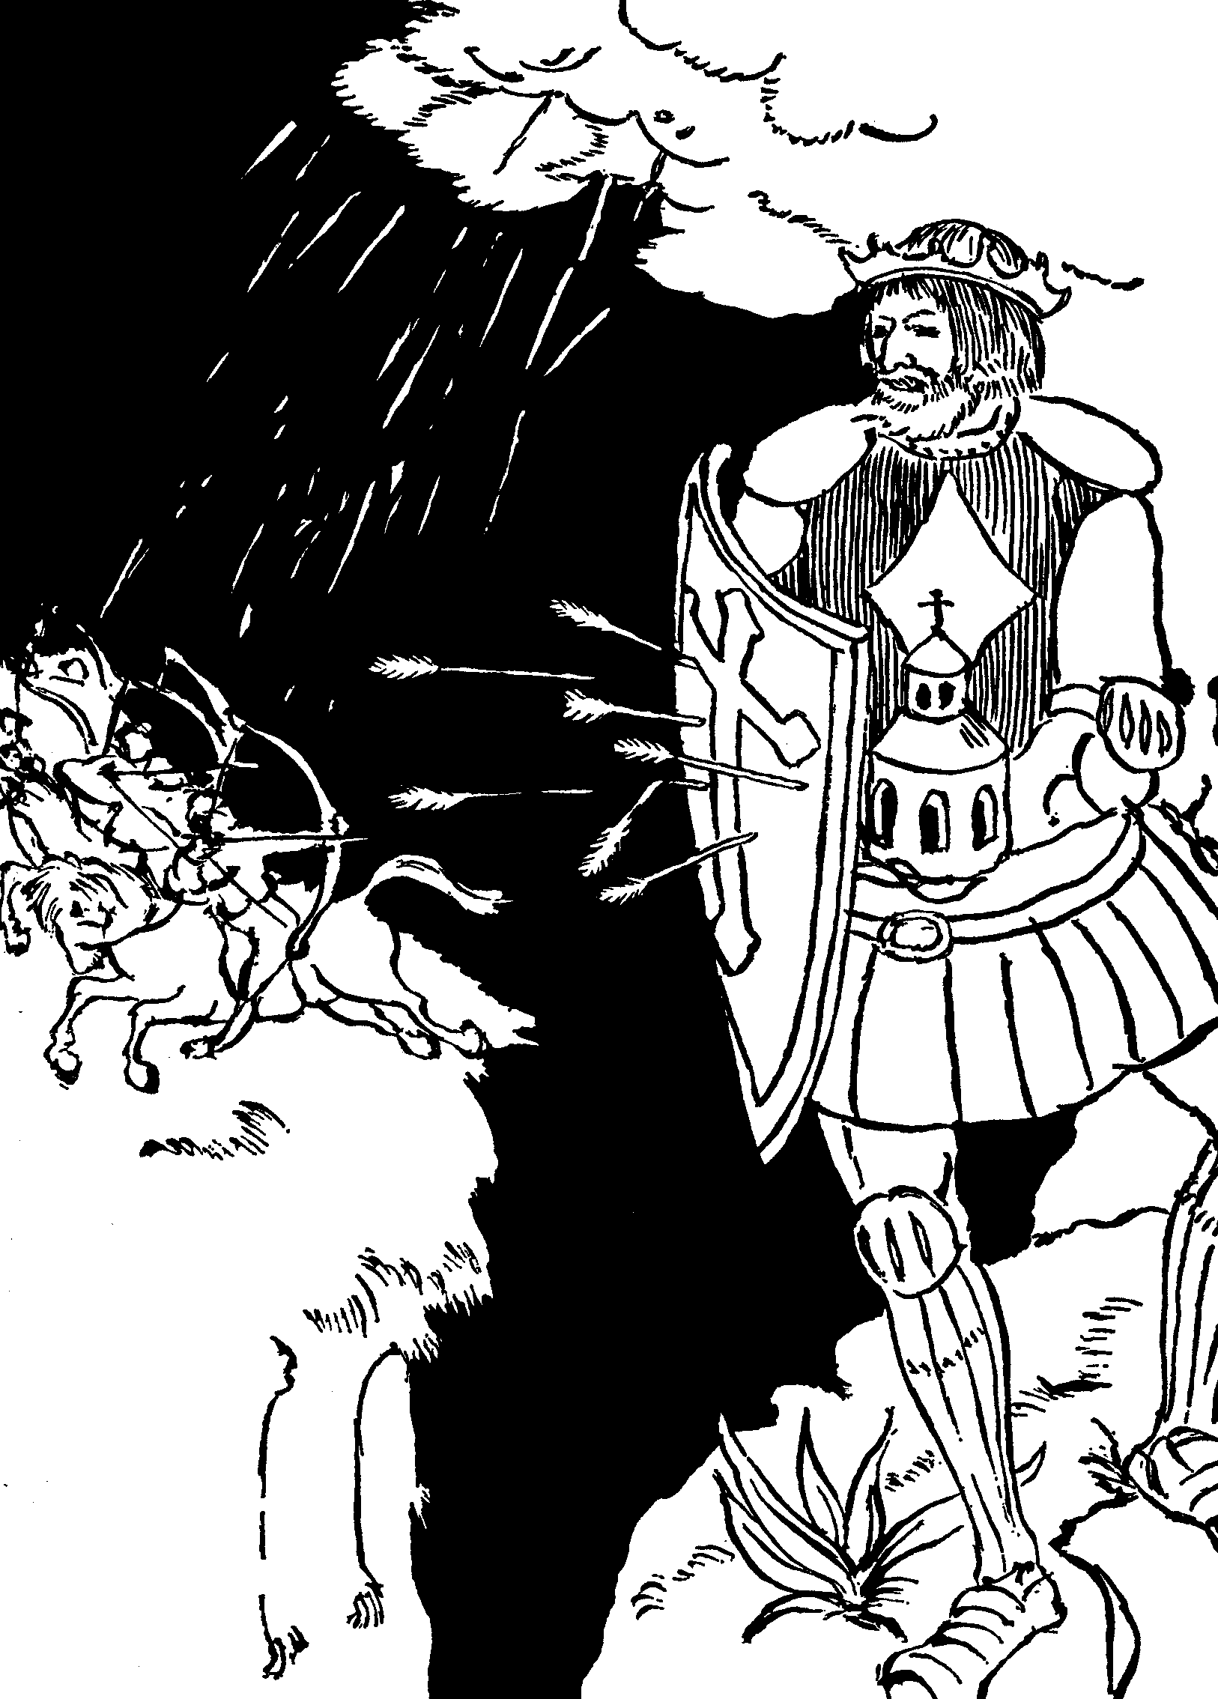

A kunok legyőzése után László király hazatért országába. A győzelemnek azonban nem sokáig örülhettek, mert ragályos betegség tizedelte a népet. Sírt, jajgatott a nép és a királyhoz fordult segítségért. Ő megkétszerezte imádságait és böjtölését. Arra kérte Istent, küldjön valami orvosságot a betegség ellen. Másnap reggel isteni sugallatra kilőtte nyilát és a nyílvessző egy különös levelű növénybe fúródott. Aki ezt a füvet megérintette, megszabadult a betegségtől. A hálás nép el is nevezte Szent László füvének.
Ez a néhány legenda Szent László életéből nemcsak a király vitézségét és jámborságát bizonyítja, hanem arra is figyelmeztet: milyen nagy áldás a nemzet számára egy bátor és szent életű uralkodó. Olyan elöljáró, olyan vezető, aki népét az igazság és a szeretet útján vezeti boldog és békés életre.

Adjunk hálát az Úrnak! – Évzáróra
Ismét elmúlt egy iskolaév és a mai vasárnapi szentmisén szeretnénk hálát adni kegyelmeiért. Megköszönni a sok új ismeretet, amit a tanév során gyűjtöttünk. Hálát adni a testi egészségért, ami lehetővé tette tanulásunkat. Hálát adni főleg azért, hogy fölkelhettünk bűneink sarából és megtisztulhattunk a bűnbánat szentségében. Megköszönni mindennapi kenyerünket és a szentáldozásban hozzánk jövő Jézust. Ennyi ajándék láttán nem akarunk a hálátlanság csúf bűnébe esni.
Egyszer az Úr Jézus tíz bélpoklos beteget gyógyított meg. Az orvosok abban az időben tehetetlenek voltak ezzel a betegséggel. Jézus egyetlen szavával visszaadta egészségüket. A bélpoklosok elmentek és útközben észrevették, hogy megtisztultak. Ekkor egy közülük visszafordult, hogy megköszönje Jézusnak. A többi azonban tovább ment. Méltán jegyezte meg Jézus a visszatérő hálálkodónak: „Nemde tízen tisztultatok meg? Hol a többi kilenc?” Ők bizony megfeledkeztek a háláról. Sajnos, ez ma is így van, de ti, akik most itt vagytok, nem a hálátlan kilenc, hanem a hálás egy példáját követitek.
Sokan talán különösnek találják közületek, ha kimondom: meg kell köszönni, hogy tanulhattatok. Ugyan mit köszönjünk ezen, mikor a tanulás olyan fárasztó és a legszívesebben ledöntenénk az iskolát. Inkább azért mondanánk köszönetet, ha nem kellene tanulnunk. Mennyit kínlódtunk egy-egy számtanpéldával. Mennyi fáradtságba került megtanulni a föladott költeményt! Sokkal könnyebb játszani, szórakozni, tévézni, mint tanulni. Ha mégis azt állítom, hogy köszönetet kell mondanunk a tanulás lehetőségéért, ezt nem ok nélkül mondom. Hiszen az ember éppen az esze és a tudása által emelkedik ki az állatok közül. Az ember az eszének köszönheti, hogy uralkodhat a föld felett. Hiszen a tigris vagy az oroszlán erősebb az embernél. Ám az ember kitalálta a fegyvert, a puskát és ezzel legyőzheti e veszedelmes állatokat. A tudás olyan kincs, amit senki sem vehet el tőlünk. Ezért kell megköszönnünk, ha ebben a tanévben is gyarapíthattuk.
Mindenki megkapta bizonyítványát és ez nagyjából megmutatja munkátok eredményét. Néha jobb, olykor rosszabb érdemjegyeket kaptok, mint amire számítottatok. Nem kétséges, tanáraitok is tévedhetnek tudástok megítélésében. Egy azonban biztos. Isten nem téved! A mai napon ő is leosztályoz titeket. Olyan tárgyakból is, ami nem szerepel az iskolai értesítőben. Ilyen például az imádság. Emlékszem, hogy iskolás koromban a felelet után mindig szerettünk volna belesni a tanár noteszébe s megtudni, hányasra feleltünk. Most én is szeretnék belesni Isten „noteszébe”, hogy milyen érdemjegyeket kaptok az imádságból, a szentmisén való részvételből, a hittanból és főleg a szeretetből. Igaz, én nem pillanthatok be Isten noteszébe, de ki-ki belenézhet a saját lelkiismeretébe. Innen kiolvashatja, hányast érdemel engedelmességből, Isten parancsainak megtartásából.
Az elmúlt esztendő hittanóráin gyakran beszéltem nektek a szentekről. Nem azért, hogy megcsodáljátok, hanem hogy kövessétek őket. Mennyei Atyánk tőlünk is elvárja, hogy szentek legyünk. Ezért a mai szentmisén kérdezzük meg magunktól: vajon jobb, különb ember lettem-e az elmúlt esztendőben? Sikerült-e legyőznöm valamelyik kirívó hibámat? A csúnya beszédet, a torkoskodást, a hazudozást, a lustaságot? Szép szokás, hogy a vizsga alkalmával virágcsokorral ajándékozzuk meg a tanító néniket. Ezzel is kifejezzük irántuk érzett hálánkat. Vajon a jó Istennek miféle virágcsokorral kedveskedhetünk? Röviden válaszolok: a jótettek virágcsokrával. A buzgó imádság, a gyakori szentáldozás, a szüleink iránti szeretet, a testvéreinkkel szembeni türelem, a házimunkában való közreműködés mind-mind egy virágszálhoz hasonlít, amit most az oltárra helyezhetünk. Isten látja őket!
Az egyik este rövid időre kialudt a villany és gyertyát gyújtottam. A nyitott ablakon bogarak szálltak a szobába, csalogatta őket a fény. A láng körül röpködtek. Az egyik vigyázatlan, fényszomjas szúnyog olyan közel repült a gyertyalánghoz, hogy belekapott a szárnyába és megégett. Ezt azért említem, mert a szünidő sok veszélyt jelenthet lelki életünk számára. A nyár folyamán tovább lehet aludni, de ne felejtsétek el a közmondást: a lustaság az ördög párnája. A szép idő csalogat a kirándulásra, de emiatt könnyen elmaradhat a szentmise. Több idő jut a játékra, de arra is, hogy segítsetek szüleiteknek.
Valamikor régen még nem ismerték az iránytűt és a tengeren hajózok a csillagok szerint tájékozódtak. Ilyen irányt mutató csillagokhoz hasonlíthatjuk Isten szentjeit. Tőle kapják fényüket és körötte keringenek. Ezért tekintünk rájuk és ha követjük példájukat, nem fogunk eltévedni. Válasszunk ki közülük egyet, aki a legrokonszenvesebb és vele járjuk Istenhez vezető utunkat.

A tisztaság hőse – Szent Alajos
Hirtelenjében nem tudnék válaszolni arra a kérdésre, hogy a szentek seregében milyen az öregek és fiatalok aránya. Annyi azonban biztos, hogy közöttük igen sok a fiatal, akik életük tavaszán följutottak az életszentség csúcsára. Lehet valaki fiatal kora ellenére is nagy lélek és öreg kora dacára is törpe. A papnevelde udvarában három vadgesztenyefa ágaskodott. Mivel mind a négy oldalról fal vette körül a kertet és kevés fényt kaptak, minden igyekezetükkel azon voltak, hogy a falak fölé, a napfényes magasba nőjenek. Valahogy így tesznek a szentek is. Az igaz Világosság, az Isten után szomjaznak és ezért kinőnek gyarlóságaik árnyékából. Közéjük tartozik Szent Alajos is, aki mindössze huszonnégy évet élt, de az életszentség magasába növekedett.
Édesapja gazdag ember volt és kedves fia minden kívánságát teljesítette. Mint minden fiú, Alajos is szeretett katonásdit játszani. Még csak hétesztendős volt, midőn édesapja magával vitte egy hadgyakorlatra. A kisfiúnak igen megtetszett a katonaélet. Főleg a puska és az ágyú érdekelte. Az egyik nap puskaport lopott és elsütötte az egyik ágyút. Könnyelműsége majdnem végzetesen végződött. A visszarúgó ágyú alaposan mellbe vágta Alajost. A táborban sok csúnya beszédet hallott a katonáktól és ő is mondogatni kezdte. Mikor azonban megmondták, hogy ezek a szavak mit jelentenek, elszégyellte magát és többé nem vette ajkára. Sőt elhatározta, egész életében megőrzi tisztaságát.
Teltek-múltak az évek és Alajos lelkében felcsendült Jézus hívó szava: Jöjj, kövess engem! Határozottan érezte, hogy az Isten őt a papi pályára hívja. Hamarosan felvételét kérte Loyolai Szent Ignác rendjébe, a Jézus Társaságába. Édesapja hallani sem akar egyetlen fia szándékáról. Utazni küldi, hadd lásson világot, élvezze a vidám társaságot, kedvelje meg a világi életet. Alajos engedelmeskedik, de kitart elhatározása mellett. Az egyik este hosszas imádság után felkeresi édesapját és így szól hozzá:
– Hatalmadban vagyok, kedves atyám, te rendelkezel fölöttem. De tudd meg, Isten a Jézus Társaságába hív engem. Istennel szállsz szembe, ha útjába állsz hivatásomnak!
Alajos állhatatossága és Isten kegyelme végül meglágyította az apa szívét és beleegyezett fia pályaválasztásába. Alajos bevonult a kolostorba és ott következtek élete legboldogabb évei. Elmerült a szent tudományokban és tanárai fényes jövőt jósoltak a tehetséges ifjúnak. Boldogan várta a napot, amikor fölszentelt papként az Úr oltára elé állhat. Isten azonban másként rendelkezett.
1591-ben hatalmas pestisjárvány tört ki Rómában. Úgy hullottak az emberek, mint ősszel a legyek. E szörnyű betegség ellen akkor még nem ismertek orvosságot. Kocsiszám hordták ki a halottakat a temetőbe. A betegápolók között ott látjuk Alajost is. Mint a szeretet angyala járta a várost, virrasztott a haldoklók ágya mellett.
Az egyik este történt. Alajos fáradtan lépked az elhagyott utcákon. Alig várja, hogy hazaérjen és megpihenjen a kolostor falai között. Az egyik utcasarkon fekete köpenyét magára húzva elrohan mellette valaki. Nemsokára feltűnik két rendőr és Alajos mindjárt tisztában van a helyzettel. A város vezetősége megjelölte azokat a házakat, ahol pestises betegek vannak. Az ilyen házakba nem szabad bemenni vagy belőlük kijönni. Ez az ember, úgy látszik, megszegte ezt a szabályt és ezért üldözik. Alajos utánuk siet. A szerencsétlen embert a földön találja, a rendőrök ütlegelik.
– Ne bántsátok ezt a szerencsétlent, – kiált rájuk Alajos.
– Ki vagy te, hogy merészelsz beleszólni a mi dolgunkba?!
– Miért bántjátok?
– Mert pestises házból jött ki. Ezzel veszélyezteti az egészségesek életét.
– Miért tetted ezt? – kérdi Alajos a szerencsétlen embertől.
– Édesanyámat látogattam meg, aki haldoklik. Most pedig feleségemhez igyekszem. Szeretném utoljára látni.
– Te is pestises vagy? – kérdik a rendőrök.
– Bízzátok rám ezt az embert, – szól Alajos –, majd én visszaviszem abba a házba, ahonnan kijött.
A két rendőr egy ideig habozik, nem tudja mitévő legyen. Aztán arra gondolnak, a fiatal papban megbízhatnak. Mindenki ismeri a városban, senki sem tesz annyit a betegekért, mint ő.
– Rendben van, – mondják –, most az egyszer kivételt teszünk.
Alajos pedig letérdel a beteg mellé, de őt is elfogja a gyengeség. Elveszti eszméletét és rázuhan a pestises emberre.
Már hajnalodott, amikor a kolostor kapusa két embert látott vánszorogni. Egy idős emberre támaszkodva Alajos érkezett haza.
– Talán te is megkaptad? – kérdezte a kapustestvér.
– Igen, – feleli Alajos fájdalmas mosollyal –, engem is utolért.
Arca azonban nyugodt, nyoma sincs a kétségbeesésnek. Miért jajgatna, mikor jelmondatává választotta: mi ez az örökkévalósághoz képest!
Három hónapig viaskodott Alajos fiatal szervezete a halállal. Angyali tisztaságban élt a földön, testvérként köszöntötték a mennyben Isten angyalai. Amint gyóntatója megjegyezte: Alajos sohasem követett el halálos bűnt. Tisztán és fiatalon lépett át az örök életbe, hogy a tiszta szívűek boldogságában részesüljön.

Az egyház főpásztora – Szent Péter apostol
Jézus elbúcsúzott édesanyjától, Máriától, bezárta az ácsműhelyt. Elindult Názáretből, hogy meghirdesse az embereknek mennyei Atyja üzenetét. Sokan lelkesedtek beszédeiért, mások gyanakodva hallgatták.
Most éppen a Genezáreti-tó partján látjuk. Jönnek, egyre jönnek az emberek, mindenki látni, érinteni akarja a názáreti prófétát. A köréje sereglő tömeg majdnem a vízbe szorítja. Egy halászmester siet segítségére. Int Jézusnak, hogy szálljon be csónakjába. Innen is lehet prédikálni.
A halászt Simonnak hívják, már többször meghallgatta Jézus beszédét, őszintén szólva, tetszett neki. Most büszke, hogy az ő csónakjából tanítja az embereket. Csak néhány méterrel távolodtak el a parttól. Csendes a víz, Simon a hajó végében ül. Figyelmesen hallgatja a beszédet. Még bánatáról is megfeledkezik. Ugyan mi bántotta? Hogy egész éjszaka halásztak és semmit sem fogtak. Sajnos, ez többször is megtörtént. Most azonban Jézus áll csónakjában, ilyen „fogásban” ő sem reménykedett.
Jézus lassan befejezi beszédét és elbocsátja az embereket. Péter megragadja az evezőket, hogy a Mestert partra tegye. Jézus azonban nem akar kiszállni. Ezt mondja Simonnak:
– Evezz a mélyre és vessétek ki hálóitokat!
Simon elmosolyodik. Arra gondol, ez a Jézus szépen tud beszélni, de nem ért a halászathoz. Ezen a tavon nem lehet nappal halászni. Ilyenkor a halak a mélybe húzódnak, ahová nem ér le hálójuk. Simon azonban nem akarja megbántani Jézust és ennyit mond:
– Mester, egész éjjel fáradtunk, de semmit sem fogtunk. A te kívánságodra azonban kivetem a hálót.
A meglepetés csak ezután következett. Ilyet még nem ért meg Simon, mióta a halászmesterséget űzi. Annyi hal ficánkol a hálóban, hogy nem tudja kihúzni a vízből. Kiált társainak, hogy jöjjenek és segítsenek.
A megrakott csónak már a part közelében jár, amikor Simon megsejti, hogy csoda történt. Megsejti, hogy Jézus emberfölötti hatalommal rendelkezik. Ezért leborul előtte és ezt mondja:
– Menj ki tőlem Uram, mert én bűnös ember vagyok!
– Ne félj, nyugtatja meg Jézus, mától kezdve embereket fogsz.
Ezekkel a szavakkal Simont apostolává választotta. Új nevet is ad neki, midőn Péternek nevezi. Így lett az egyszerű halászból apostol, majd az egyház feje és szentje.
Sokan azt gondolják ezek hallatára: könnyű volt Péternek szentté lenni, hiszen éveken át az Úr Jézus közelében élt. Magába szívta tanítását, szeretetét, kegyelmét. Ez mind igaz. Mégis azt kell mondanom, hogy Péter útja nem volt egészen egyenes út, sőt csúful elbukott rajta. De ez később történt.
Amikor Jézus csodás módon megszaporította a halat és a kenyeret, miután mindenki jóllakott, így szólt apostolaihoz:
– Menjetek át a túlsó partra, később én is utánatok megyek.
Az apostolok engedelmeskedtek, bár nem értették, hogyan jön utánuk Mesterük.
Már jó ideje eveztek a viharos tengeren és alaposan megizzadtak. Egyszer csak János apostol fölkiált:
– Nézzétek! Ott, ott a hullámokon lépked felénk a Mester!
Az apostolok a megadott irányba néztek és ők is ugyanazt látták. De hát hogyan lehetséges ez? Miért nem merül el a hullámokban? Ki látott már ilyesmit?
– Valóban az Úr az, – jelentette ki Péter. Talán eszébe jutott a csodálatos halfogás és a mai kenyérszaporítás. Aki ilyen hatalommal rendelkezik, miért ne járhatna a vízen is? Már egész közel ért hozzájuk Jézus. Péternek ekkor különös ötlete támadt. Jézushoz kiáltott:
– Uram, parancsold, hogy Hozzád menjek a vízen!
– Jöjj, – mondta Jézus!
Péter elindult, tett is néhány lépést, de aztán megijedt a hullámoktól. Rémülten felkiáltott:
– Uram, ments meg, mert elsüllyedek!
Jézus megfogta Péter kezét, de szemrehányóan megjegyezte:
– Miért kételkedtél te kicsinyhitű?
Valami ehhez hasonló történt Péterrel nagycsütörtök éjszakáján. Mikor az Olajfák-hegyén elfogták Jézust, ő kardot rántott Mestere védelmében. Míg a többi apostol gyáván elszaladt, ő követte Jézust és bement a főpap udvarába. Mikor azonban az egyik cselédlány fölismerte, éppen úgy megijedt, mint a Galileai-tengeren. Feléje csapott a félelem hulláma és elsüllyedt a tagadás tengerében. Nem ismerem azt az embert, védekezett. Ám ebben a percben kinyílt a törvényház ajtaja és kilépett rajta a halálra ítélt Jézus. És ekkor bocsánatkérő tekintetével Péter most is Jézus segítségét kérte. Ennek köszönhette, hogy nem merült el a bűnös tagadás hullámsírjában.
Miután Jézus visszatért a mennyei Atyához, az apostolok és így Péter is Jeruzsálemben maradtak. Később Antiochiában hirdette az evangéliumot, végül Itáliába, Rómába utazott. Itt először a zsidókat próbálta megtéríteni, de nem sok sikerrel. Ezután a pogányokhoz és köztük a rabszolgákhoz fordult. Testvérek, hirdette nekik, titeket is szeret az Isten, értetek is meghalt az Úr Jézus. Szívből fakadó szavai nem maradtak eredmény nélkül. Egyre nőtt a keresztények száma. Néhány gazdag keresztény fölajánlotta palotáját, hogy ott tartsák a szeretetlakomát és a kenyértörést az utolsó vacsora emlékére.

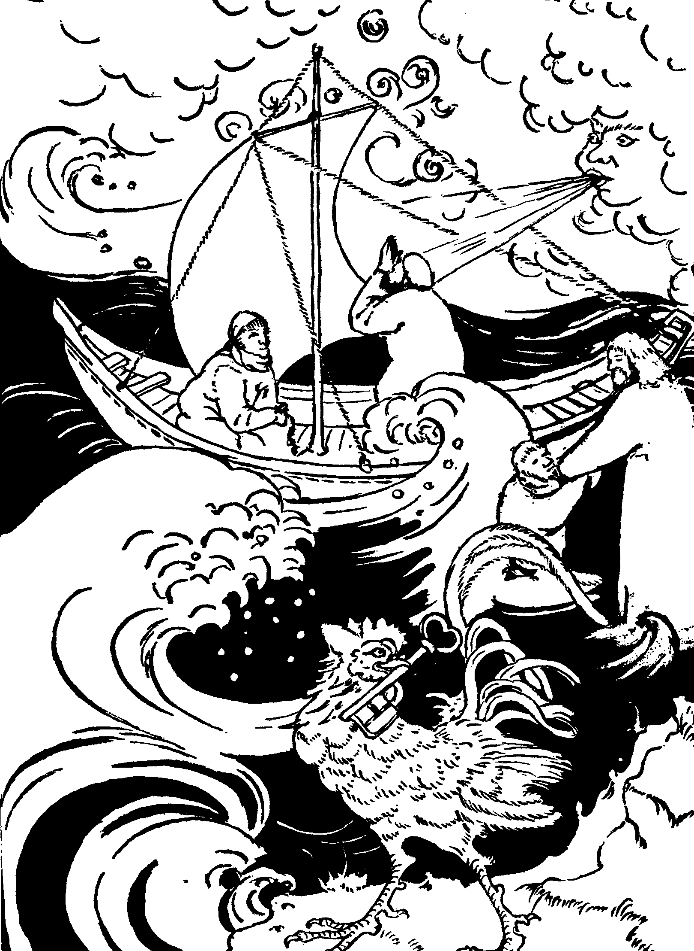

Az új vallásra hamarosan fölfigyelt a császár és megbotránkozva hallotta, hogy a keresztények nem hajlandók áldozatot bemutatni a pogány bálványisteneknek. Különféle rágalmakat terjesztettek a pogányok. Például azt, hogy kisbabákat ölnek meg és ezeket fogyasztják el lakomáikon. A kegyetlen császár, Néró fölgyújtatta Rómát és ezt a keresztényekre fogta. Kiadta tehát a jelszót: Christianos ad leones! Oroszlánok elé a keresztényekkel! Ettől kezdve a földalatti temetőkben, az úgynevezett katakombákban tartják összejövetelüket és ünneplik a szentmisét. Pétert is, mint jó pásztort ott látjuk közöttük. Az egyik nap őt is elfogják a pogány katonák. A börtönben várja kivégzését. Fülébe cseng Jézus szava: A jó pásztor életét adja juhaiért. Már jönnek is a hóhérok, hogy keresztre feszítsék. Csak annyit kér tőlük, hogy fejjel lefelé szegezzék a keresztre, mert nem tartja magát méltónak, hogy ugyanúgy haljon meg, mint Mestere.
Hűséges hívei a vatikáni dombon temették el és ma a világ legnagyobb temploma, a Szent Péter bazilika emelkedik sírja felett. A katakombák falán ma is olvashatjuk az egykori felírást: Petrus nunquam moritur, Péter sohasem hal meg. Él Isten országában, de él utódaiban Róma püspökeiben, a pápában. Erre emlékezünk szép himnuszunkban: Hol Szent Péter sírba téve és Rómának dobog szíve. Ezrek ajkán, ezer nyelven hő ima zeng édesdeden: tartsd meg Isten Szentatyánkat, Krisztusnak helytartóját!

Az Isten ügyvédje – Mórus Szent Tamás
Az angol király lordkancellárja felállt dolgozóasztala mellől. Mára elég volt a munkából. Könyvszekrényéhez lépett és kezébe vett egy díszes kötésű bibliát. Találomra felnyitotta és ezt olvasta benne:
„Egy törvénytudó, hogy próbára tegye Jézust, a következő kérdéssel fordult hozzá: Mester, melyik a legfőbb parancs a Törvényben? Jézus így felelt: Szeresd Uradat Istenedet teljes szívedből, teljes lelkedből és teljes elmédből...”
A kancellár letette a könyvet és elgondolkozott. Ha megértené és megtartaná ezt a parancsot Henrik király, mennyivel boldogabb lenne az élete! Sajnos, csak a test és a vér szavára hallgat. Most válni akar feleségétől, hogy az egyik csinos udvarhölgyet vegye feleségül. Már követséget is menesztett a pápához, hogy bontsa fel első házasságát. A kancellár fölsóhajtott. Jól ismeri ő az egyház törvényeit, Jézus parancsát: Amit Isten egybekötött, ember szét ne válassza! Ezen még a pápa sem változtathat. Henrik király mégis erőszakoskodik. Ki tudja, milyen szerencsétlenség zúdul emiatt az országra!
Néhány nap múlva megtörtént, amire Mórus Tamás számított. A pápa Krisztus parancsára hivatkozva, visszautasította a király kérelmét. Henrik magánkívül volt dühében. Rendeletet bocsátott ki, miszerint a pápa nem parancsol többé az angol egyháznak, amelynek ettől kezdve ő lesz a „pápája”. Mórus Tamás mindent elkövetett, hogy visszatartsa ettől a végzetes lépéstől. Mindhiába! Ezért lemondott kancellári állásáról. A király tudta, hogy Tamást az egész országban tisztelik, megpróbálta tehát visszatartani. Ő azonban nem engedett. Egész életében hűségesen szolgálta a királyt, a hazát és szerette munkáját. Istent azonban náluk is jobban szerette. Ezért visszavonult falusi birtokára, mert inkább kell engedelmeskednünk Istennek, mint az embereknek.
A hitükhöz, egyházukhoz hűséges papok és hívek rokonszenvvel kísérték a kancellár magatartását. Csak Henrik király dühöngött miatta. Már csak azért is, mert Tamás példájára többen is megtagadták az engedelmességet és hűek maradtak az egyház törvényeihez s a pápához. Ezért követet küldött Tamáshoz ezzel az üzenettel: „Ha teljesíted kívánságomat és megtagadod a pápát, visszakapod hivatalodat. Ha nem, akkor elkobozom családi birtokaidat.” Vajon mit válaszolt erre Mórus Tamás? Ezt: „Szeretem hazámat, tisztelem a királyt, kedvelem falusi birtokomat. Istent azonban ezeknél is jobban tisztelem és szeretem.” Ezután Tamást családjával együtt elűzték otthonából.
A jószívű rokonok befogadták és Istenbe vetett hite erősítette a megpróbáltatásban. Jobbal vallotta: „Ha elfogadtuk Isten kezéből a jót, el kell fogadnunk a rosszat is. Isten adta, Isten elvette, legyen áldott szent neve!” A királyt fölötte bosszantotta, hogy vagyona elkobzásával sem tudta megtörni a kancellár ellenállását. Ezért még fenyegetőbb üzenetet küldött neki. „Ha nem teljesíted kívánságomat, elszakítlak családodtól és börtönbe záratlak.” Tamás erre is felkészült.
Margit leánya havonta meglátogatta a börtönben. Ilyenkor elmondta, hogy mennyit szenvednek és nélkülöznek. Mindez tövist szúrt Tamás atyai szívébe. Csak akkor keményedtek meg arcvonásai, amikor lánya is arra kérte, hogy teljesítse Henrik király kívánságát. Erre kérte felesége is, midőn fölkereste a börtönben. Tamás sajnálkozva nézett rájuk. „Nem tudjátok, mit beszéltek,” – mondotta. Felesége azonban tovább erősködött. „Gondold meg, milyen boldogan élhetnénk.” Tamás fölkapta a fejét és egészen közel hajolt feleségéhez: „Mit gondolsz, hány évet élhetnénk még együtt?” „Hát legalább húsz évet...” „Nos, én húsz évért nem adom oda az örökkévalóságot. Szeretlek titeket, de Istent és a mennyországot jobban.”
1535. július 1-én hirdették ki a halálos ítéletet. Tamás készen állt a halálra. A vérpadig vezető útja valóságos diadalmenet volt. Mindenki együttérzése kísérte. A király megbízottai még az utolsó percekben is biztatták, változtassa meg magatartását. Végül Tamás így szólt hozzájuk: „Mondjátok meg a királynak, hogy megváltoztattam magatartásomat!” Na végre! „Eddig úgy terveztem, hogy kivégzésem előtt levágatom a szakállamat, mivel ez nem vétett a király ellen. Most mégis úgy döntöttem, hogy szakállam is osztozzon fejem sorsában.”
A kivégzés helyén egy jószívű asszony borral kínálta. „Köszönöm asszony, de nem fogadhatom el. Gondold meg, hogy Jézust ecettel és epével itatták nagypénteken, furcsa lenne, ha én bort innék keresztutamon.” Mikor a kivégző emelvényhez értek, arra kérte a hóhért, hogy segítsen fölmenni a lépcsőn. Hosszú börtönéletében igen elgyengültek a lábai. A vérpadon még egyszer letérdelt és a Miserere zsoltárt imádkozva kérte Isten bocsánatát. Ezután a hóhér térdelt le előtte és szokás szerint bocsánatát kérte. „Ugyan miért kellene megbocsátanom neked, mikor a legnagyobb szolgálatot teszed? A halál kapuját, a mennyországot nyitod meg előttem.”

A rabszolgák lelkiatyja – Páli Szent Vince
Ragyogóan süt a júliusi nap és arannyal hímezi a tenger kéklő hullámait. A hajó utasai vidáman beszélgetnek, a kapitány arcán is megelégedettség tükröződik. Remek szelünk van, mondja a kormányosnak. Ha így tart tovább, hamarosan megérkezünk.
A hajó korlátja mellett egy fiatal pap áll és fürkésző tekintettel néz a messzeségbe. Hallotta a kapitány megjegyzését, de úgy látszik, nincs egy véleményen vele. Nem is titkolja aggodalmát.
– Odanézzen, kapitány úr! – s kezével egy gyorsan közeledő hajóra mutat.
A kapitány a megadott irányba néz és arca elkomorul. Semmi kétség, kalózhajó közeledik feléjük. Egyre többen észreveszik ezt a hajó utasai közül is. Hamarosan rémület lesz úrrá a fedélzeten. Fegyvertelenül, védtelenül kell szembenézniük a veszéllyel. Páli Vince, így hívják a fiatal papot, nyugalomra inti az utasokat.
– Ne essetek kétségbe! Isten kezében az életünk.
– És a kalózokéban, – kiáltja valaki.
Közben a kalózhajó beéri őket és matrózai átugrálnak hajójukra. Megkötözik a kapitányt, majd sorban az utasokat. Mindnyájan sejtik, mi vár rájuk. Néhány nap múlva a rabszolgakereskedők kezébe kerülnek.
Marokkó emberpiacán nagy a tolongás. Jönnek-mennek a vevők és nézegetik a rabszolgákat. Megnézik fogukat és úgy tapogatják testüket, mintha állatok lennének. Vince atyát egy mohamedán halász vásárolja meg. Minden este tengerre kell szállni gazdájával. Ám a törékeny csónakban állandó rosszullét gyötri és ezért gazdája hamarosan túlad rajta. Így kerül egy olasz származású földbirtokoshoz. Ez az ember valamikor keresztény volt, csak később tért át a mohamedán hitre. Vince atya szorgalmasan végzi munkáját és ha nagyon elfárad, zsoltárokat énekel. A jámbor dallamok megtetszenek a gazda feleségének. Különösen egy Máriát dicsérő ének hatja meg és oltalmába veszi a különös rabszolgát. Addig kérleli férjét, amíg szabadon bocsátja.
Vince atya egyenesen Párizsba megy és megrendíti az ott tapasztalt anyagi és lelki nyomorúság. Szíve minden szeretetével a szegények, az elesettek, a betegek felé fordul. Hamarosan belátja, a nagy feladattal nem tud egymaga megbirkózni. Ezért megalapítja a „Szegények szolgálói” elnevezésű társaságot. Tagjai olyan áldozatos lelkű lányok és asszonyok, akik Jézus szeretetével fordulnak az elhagyottak felé.
Vince atya közben újabb fölfedezéseket tesz a lelki és testi nyomor birodalmában. Megismerkedik a börtönökkel és a gályarabok életével. Ezek a szerencsétlen emberek különféle bűncselekményekért elítélve, éveken át a hajópadokhoz láncolva, húzzák az evezőket. Penészes odúkban alszanak, ahová sohasem süt be a nap. Mikor először találkozik velük, úgy megrendül, hogy azt sem tudja, mit mondjon. Ezeknek az embereknek nagyon nehéz a szeretetről, az irgalomról beszélni. Mégis megpróbálja. A szerencsétlen rabok eleinte szitkozódva válaszolnak szavaira, ö azonban nem adja föl a lelkükért folytatott küzdelmet. Nem éri be egy-egy látogatással, hanem heteket tölt a börtönökben. Ápolja a betegeket, ott virraszt a haldoklók ágyánál. Sokszor a gályákra is elkíséri őket. Részvéttel nézi kemény munkájukat. A felügyelők kezében könnyen csattan a korbács. Az is megtörténik, hogy valaki az evezőpadon hal meg. A szerencsétlenről leoldják a bilincseket és testét a tengerbe dobják.
Nehéz, nagyon nehéz ilyen embereknek a keresztény szeretetről beszélni. Vince mégis megteszi. Áldozatos munkájával sikerül megnyerni bizalmukat. A fegyőröket is jobb belátásra bírja és nagyobb türelemmel bánnak a rabokkal. Az egyik hajón történt. Egy fiatal rab ül az evezők mellett és arcán valami nagyon mély bánat tükröződik. Vince atya mellé lép és megkérdi:
– Mi bánt, kedves barátom?
A szerencsétlen ember elmondja, hogy a kikötőben értesült apja haláláról. Azt is megtudta, hogy édesanyja nagy nyomorúságban él. Nincs senkije, aki gondoskodna róla.
– Mennyi időd van még hátra a büntetésből? – kérdi Vince atya.
– Még három év, – válaszolja lemondóan a fiatalember.
– Azért ne veszítsd el reményt! Majd megsegít az Isten.
Így vigasztalja Vince atya az ifjút, de hát mit érnek ilyen nyomorúságban a mégoly szép szavak!? Mire letelik a három év, anyja is a temetőben pihen. Elkeseredetten húzza tovább az evezőket. De íme, a felügyelő közeledik. Kezében a korbács. Csak nem vétettem el az ütemet? Várja az ütést. De nem! A felügyelő lehajol hozzá és a fülébe súgja:
– A legközelebbi kikötőben kiszállhatsz. Megoldom bilincseidet, szabad leszel.
A fiatal rab hinni sem akar a fülének. Csak ül a verejtékkel áztatott padon és értetlenül néz a korbácsos emberre.
– No, állj már föl és ne kéresd magad! Mondtam, hogy szabad vagy.
Az ember lassan magához tér, úgy látszik, mégsem álmodik. Fölugrik, táncolni kezd és ezt kiabálja: szabad, szabad vagyok. Majd a hajó korlátjához siet és mohó tekintettel nézi a közeledő partot. Szabad vagyok, hamarosan meglátom édesanyámat. De kinek köszönhetem ezt? Hirtelen visszafordul oda, ahol az előbb még ő húzta az evezőket. És íme, mit látnak szemei? A pap, aki az imént vigasztalta, az ül a helyén. A padhoz bilincselve, éppen úgy, mint a többiek. A fiatalember megérti: neki köszönheti szabadságát. Leborul előtte, átkarolja lábát és ezt mondogatja:
– Hiszek az Istenben! Hiszek a szeretetben!
Vince atya hosszú heteken át húzta az evezőket, amíg a börtön parancsnoka tudomást nem szerzett a dologról. Jómaga jött a hajóra, hogy a szeretet önkéntes rabját kiszabadítsa.
Jézus mondja: Az emberek arról tudják meg, hogy az én tanítványaim vagytok, ha szeretitek egymást. Páli Vince atya nemcsak meghallotta Jézus szavát, hanem életté is váltotta.

Krisztus hordozója – Szent Kristóf
Csaba és Gyöngyi a nyári szünidő egy részét a nagybácsijuknál töltötték Veszprém városában. Ennek azért is örültek, mert Liza néni pompásan tudott főzni és naponta megkérdezte a gyerekeket, mit kívánnak ebédre. Vince bácsi pedig szebbnél szebb történetekkel szórakoztatta a gyerekeket.
Vasárnap este történt. Délelőtt a püspöki székesegyházban vettek részt a szentmisén. Gyöngyi Liza néni imakönyvét vitte magával és mise közben nézegette a benne található szentképeket. Az egyik képen igen érdekes jelenetet látott. Egy hatalmas, erős ember ment át a folyón, kezében vastag bottal és egy kisgyermekkel a vállán. Odahaza meg is kérdezte Vince bácsit, hogy kit és mit ábrázol ez a szentkép?
– Mivel nem tudjátok, akkor üljetek mellém és elmondom a történetét annak az embernek, akit a képen láttok.
Valamikor régen élt Palesztinában, az Úr Jézus szülőföldjén. Olyan hatalmas növésű volt, mint egy tölgyfa és roppant erő lakott benne. A patkókat mosolyogva roppantotta össze és ha egy megrakott szekér beragadt a sárba, fél kézzel kiemelte. Mivel tudatában volt erejének, elhatározta, hogy a föld leghatalmasabb emberét fogja szolgálni. Országról országra vándorolt és olyan uralkodót keresett, aki senkitől és semmitől sem fél. A legtöbb azonban félt a másiktól, aki nagyobb hatalommal rendelkezett. Az egyik útja alkalmával találkozott egy ördöggel. Szóba elegyedett vele és elmondotta úticélját.
– Olyan valakit keresek, aki senkitől sem fél.
– Nos, akkor szerencséd van, hogy velem találkoztál. Én ugyanis senkitől sem félek a földön.
– Ha ez így igaz, akkor mától kezdve téged szolgállak.
Ettől kezdve mindig, mindenhová együtt mentek és számos királyt meglátogattak. Ilyenkor látta az óriás, hogy az ördögtől mindenki fél és reszketve szolgálnak neki. Meg is jegyezte:
– Úgy látom, igazat mondtál, mert te vagy a leghatalmasabb úr a világon.
Történt később, hogy egy keresztfa előtt vezetett el az útjuk. Az óriás rá se nézett a feszületre, nyugodtan ment tovább. Ám nem így az ördög. Reszketni kezdett, majd faképnél hagyva társát, futott árkon-bokron át. Csak a város kapujában csatlakozott hozzá és úgy tett, mintha semmi sem történt volna. Az óriás azonban nem hagyta annyiban a dolgot.
– Úgy látom, alaposan becsaptál engem, amikor a világ leghatalmasabb urának mondtad magadat. Ám attól a valakitől, aki a keresztre volt feszítve, te is megrémültél és gyáván elszaladtál. Ezért tovább nem szolgállak téged.
Ezután az óriás tovább kereste a legnagyobb urat. Az egyik nap egy sziklabarlang elé érkezett. Bejárata előtt éppen olyan keresztet látott, amilyentől az ördög megrémült. A barlangban egy szent remete lakott, aki az imádságnak, az Istennek szentelte életét. Szeretettel fogadta az óriást, aki elmondta neki élete eddigi történetét.
– Nem kell tovább vándorolnod, mert én megmondom neked, hogy ki a legnagyobb úr a világon. Jézus Krisztus, az Isten Fia. Igaz, ellenségei keresztre feszítették és eltemették. Ő azonban harmadnapon dicsőségesen föltámadott. Most is él és uralkodik Isten országában.
– Ha ez így igaz, akkor mától kezdve őt akarom szolgálni, – mondotta az óriás a remetének.
– Ennek semmi akadálya.
– De mivel szolgálhatok én az ég és a föld Urának?
– Böjtöléssel és imádsággal, akárcsak én.
– Nem tudnál valami könnyebb szolgálatot ajánlani? Mivel én, sajnos, böjtölni nem tudok és az imádsághoz sem értek.
– De igen. Szolgáld Uradat az irgalmasság, a szeretet gyakorlásával. Itt van a közelben egy széles folyó. Az emberek többször megpróbáltak hidat építeni rajta. Az árvíz azonban mindig elsodorta. Így aztán bajos az átkelés és sok ember belefulladt már vizébe. Te azonban magas vagy és erős. Azt ajánlom tehát, építs egy kunyhót a parton és vidd át az utasokat az egyik partról a másikra. Ezzel szolgálhatod Krisztus Urunkat.
Az óriás örömmel vállalta a feladatot. Az erdőben kivágott egy sudár fát, ez lett a sétabotja. Már meg is pillantott egy idős kereskedőt, aki szeretett volna átjutni a folyón.
– Várj csak, – kiáltott át az óriás –, majd áthozlak téged!
Így ment ez hétről hétre, hónapról hónapra. Senkitől sem fogadott el fizetséget. Az emberek megszerették és elnevezték Oferosznak, ami annyit jelent, hogy hordozó.
Az egyik nap különös esemény történt. Egy kisfiú állt meg a parton és intett az óriásnak.
– Gyere Oferosz, vigyél át a túlsó partra!
– Megyek fiacskám, – mosolygott Oferosz –, úgy viszlek át, mint a pelyhet.
De íme mi történt? Miután vállára vette a kisfiút és elindult vele, a víz egyre magasabbra emelkedett és a kisfiú egyre nehezebb lett. Az óriás lihegett, a botja, amire támaszkodott, majdnem kettétört. Végre nagynehezen, kimerülve átért a túlsó partra. Letette a fiúcskát és megkérdezte:
– Ki vagy te? Miért éreztelek olyan nehéznek, mintha az egész földet a vállamon hordanám?
A kisfiú ránézett az óriásra és így válaszolt:
– Tudd meg, hogy a világ királyát, Jézus Krisztust hordoztad válladon. Én vagyok az, akinek szolgálatába szegődtél. Mától kezdve ne Oférosz, hanem Krisztoforosz, azaz Krisztus-hordozó legyen a neved. Ezenkívül van még egy megbízásom számodra. Nagyon sok olyan ember van még, akik nem ismernek engem. Menj és beszélj nekik rólam!
Mivel az óriás megismerte Jézus életét és tanítását a remetétől, örömmel vállalta a megbízatást. Mindenfelé hirdette az evangéliumot és sokan megtértek. Ez abban az időben történt, amikor egy Deciusz nevű császár uralkodott Rómában. Mikor értesült Kristóf hithirdető tevékenységéről, elfogatta katonáival. Igaz, elbánhatott volna a katonákkal, de úgy érezte, hogy vértanúságával jobban szolgálhatja az Urat. Engedte tehát, hogy elfogják és megbilincselve a császár elé vezessék. Deciusz megpróbálta rábeszélni, hogy tagadja meg keresztény hitét és mutasson be áldozatot a bálványoknak. Kristóf mosolyogva így válaszolt:
– Egész életemben a legnagyobb urat kerestem és Jézusban meg is találtam. A ti kőből és fából faragott isteneiteken csak nevetni tudok.
Ennek hallatára a császár haragra gerjedt. Megkínoztatta, majd lefejeztette a bátor hitvallót.
Vince bácsi most elhallgatott. Meggyújtotta kialudt pipáját és a gyerekekre nézett.
– Ez volt a legszebb történet, amit eddig hallottunk, – mondotta Gyöngyike.
– Igen, igen, – hümmögött Vince bácsi –, de még szebb lenne, ha a történetet ti folytatnátok.
– Hogyan? – kérdezték csodálkozva a gyerekek.
– Hamarosan ti is elsőáldozók lesztek és szívetekbe fogadjátok az Úr Jézust. Úgy kell ezután élnetek, hogy lássák az emberek: Krisztust hordozzátok szívetekben.

Krisztus katonája – Loyolai Szent Ignác
Többen már ismerik, akik pedig nem, azok is tanulni fogják Arany János elbeszélő költeményét Toldi Miklósról. Mindjárt a költemény elején megismerkedünk Miklós erejével, aki nem követheti szíve vágyát és a földeken béresekkel gyűjt, kaszál egy sorban. Közben arról ábrándozik, hogy milyen jó lenne a király hadseregében szolgálni. Most is katonák közelednek Laczfi Endre vezetésével. Miklós szívében újult erővel lángol fel a vágy a katonaélet után. Ezt Arany János így fogalmazza meg:
„Szép magyar leventék, aranyos vitézek! Jaj be keservesen, jaj be búsan nézlek. Merre, meddig mentek? Harcra? Háborúba? Hírvirágot szedni gyöngyös koszorúba? Mentek-e tatárra? mentek-e törökre, Nekik jóéjszakát mondani örökre? Hej! Ha én is, én is köztetek mehetnék, Szép magyar vitézek, aranyos leventék!”
Valahogy így gondolkozott ifjú korában Loyola Ignác is, aki a messzi Spanyolországban született. Gyakran nézte a nyalka huszárokat és közéjük vágyódott. Kívánsága hamarosan teljesült. Gyorsan elsajátította a fegyverforgatás tudományát, a lovagi tornákon is kitűnt vitézségével. Mikor a franciák megtámadták Pamplona várát, Ignác a védők között harcolt. Fogytán volt az élelmük és a franciák nagy túlerőben voltak. Ezért a vár kapitánya néhány tiszt kíséretében béketárgyalást kezdett az ellenséggel.
– Csak feltétel nélküli megadásról lehet szó, másról nem tárgyalok – mondotta a franciák parancsnoka.
Don Herrera kapitány zavartan nézett társaira.
– Mitévők legyünk? – kérdezte tőlük.
– Ha nincs más választás, akkor, akkor . . .
Ám a gyáva tisztek be sem fejezhették a mondatot, amikor a francia parancsnok elé ugrott egy tiszt Herrera kíséretéből és így szólt:
– Kapitányomnak igaza van! Ha nincs más választásunk, akkor harcolni fogunk utolsó leheletünkig!
A kapitány és társai megrémülve néztek a bátor közbeszólóra. A francia parancsnok pedig csodálkozva nézett a fiatal tiszt arcába.
– Mi a neved? – kérdezte tőle.
– Inigo Loyola.
– Spanyol vagy?
– Nem! A baszk néphez tartozom.
A parancsnok elgondolkozott, majd Pamplona kapitányához fordult:
– Egyetértesz Inigo Loyola véleményével?
Herrera kapitány nem akart gyávának tűnni és ezt válaszolta:
– Egyetértek.
– Akkor vége a tárgyalásnak, mehettek!
Mikor a küldöttség elvágtatott, a parancsnok így szólt tisztjeihez:
– Ha a navarrai királynak sok ilyen elszánt katonája lenne, nem sok reményünk volna a győzelemre.
Az ostrom folytatódott, háromszor rohanták meg a falakat. A spanyolok azonban elszántan védekeztek. Ahol legelkeseredettebben folyt a harc, ott lehetett látni Inigo lovagot. Az egyik ostrom alkalmával ágyúgolyó találta el a lábát. A katonák megzavarodtak, a franciák pedig elfoglalták a várat. Inigóval a legnagyobb tisztelettel bántak. Orvost küldtek hozzá, hogy összeillessze csontjait. Inigo szörnyű fájdalmakat szenvedett, de zokszó nélkül tűrte. Heteken át nyomta az ágyat és idejét olvasással töltötte. Az izgalmas és szerelmes lovagi történeteket kedvelte. Ápolói csak a szentek életét és a Szentírást tudták odaadni. Először unalmasnak találta, de lassan meghódította szívét Jézus csodálatos egyénisége. Egyre jobban megerősödik benne az elhatározás: ha felgyógyul, Krisztus zászlaja alá áll és az Ő országáért fog harcolni.
Még sántikálva ugyan, de elindul a nagy útra. Leveti cifra ruháját és a zarándokok egyszerű köntösébe öltözik. Hosszú hónapokat tölt egy Manréza nevű barlangban, ahol imádsággal készül új hivatására. A pogányok közé akar menni, hogy hirdesse nekik az evangéliumot. Felnőtt férfi már, amikor beül az iskolapadba. Sokan kinevetik, de ő ezzel mit sem törődik. Néhány év alatt pótolja hiányos ismereteit és barátokat nyer meg eszméinek. A pápához mennek és fölajánlják szolgálataikat. Így alakul meg a Jézus Társasága.
Lelkesedésük, mint a tűz, hamarosan elharapózik és egyre nő a társaság tagjainak száma. Ignác hamarosan hithirdetőket küldhet Kongóba és Brazíliába. Xavéri Ferenc bejárja Indiát, Kaniziusz Péter Németországban védelmezi a katolikus hitet. Mint egykor Pamplona védelmében, úgy harcol Loyola Ignác az egyház ügyéért. Ad majorem Dei gloriam! Mindent Isten nagyobb dicsőségére. Ez a jelszava.
Ahogy múlnak az évek, úgy szaporodnak Ignác gondjai és fájdalmai. A gonosz lélek jól látja, hogy milyen veszélyt jelent számára a Társaság. Ezért minden követ megmozgat ellene. Ignácot még eretnekséggel, tévtanítással is megvádolják. Ám, nem olyan fából faragták őt, hogy az ellenség előtt meghátráljon. Mikor megrokkan egészsége, imádságával és szenvedésével támogatja társai küzdelmét. Testét megtörhette a betegség, de hősi lelke nem lankad. Szívében egyre nő a vágy a mennyország után. „Mily rút a föld, ha az égre gondolok!” Gyakran ismételt szavai ezek. Az örök élet kapui előtt így imádkozott:
– Fogadd el Uram, egész szabadságomat. Fogadd emlékezőtehetségemet, értelmemet és egész akaratomat! Amim van, amivel rendelkezem, mind Te adtad nekem. Mindezt visszaadom Neked és átadom magam szent akaratodnak, hogy rendelkezzél vele. Csak szeretetedet és kegyelmedet add és én elég gazdag leszek és nem kívánok egyebet!

A megsütött diakónus – Szent Lőrinc vértanú
Az Úr Jézus születésével kezdődő időszámításunk első három századában, a római birodalomban meg-megújult a keresztények üldözése. A pogány császárok féltették a birodalom egységét és ezért is üldözték a bálványokat megvető keresztényeket. Igaz, voltak olyanok is, akik az üldözés során elpártoltak Jézustól és megtagadták hitüket. Szép számmal akadtak azonban bátor férfiak és nők, sőt gyermekek, akik életüket áldozták kereszténységükért, őket nevezzük vértanúknak. Róma városában a föld alatti temetőkben, az úgynevezett katakombákban temették el őket és gyakran ott gyűltek össze az üldözött keresztények, hogy sírjukon mutassák be a szentmisét. Itt vették magukhoz Jézus testét, hogy erőt nyerjenek az üldözés viharában.
Most éppen II. Sixtus pápa áll az oltárnál, illetve egy vértanú sírja előtt. Ministránsok és szerpapok veszik körül. A mécsesek halvány fényénél megelevenedik az utolsó vacsora eseménye. A pápa ráhajol a borral telt kehelyre és elsuttogja Jézus szavait: Ez az én vérem kelyhe, mely kiontatik a bűnök bocsánatára. A hívek térden állva ünneplik a szeretet titkát és Jézus közelsége elfeledteti velük az üldözők kegyetlenkedését.
Az egyik oldalfolyosóról pogány katonák lopakodnak a szentmisét ünneplő keresztények közé. Egy asszony észreveszi őket és felsikolt ijedtében. Lőrinc diakónus is megremeg. Úgy látszik, valaki besúgta ittlétüket. Hiába, Júdások mindig akadnak. Már meg is kötözték a pápát és vele együtt a segédkező papokat.
– Indulás! – kiáltják durván és lökdösni kezdik őket fölfelé.
Lőrinc csak áll és nem érti, miért nem viszik őt is a többiekkel? Ő sem akar kimaradni a vértanúkra váró dicsőségből! Hiába próbálják a hívők visszatartani. A katonák után siet, leborul a pápa előtt, átkarolja lábát és így könyörög:
– Atyám, hová mégy fiad nélkül? Hová megy püspököm szerpapja nélkül? Mikor bemutattad a legszentebb áldozatot, mindig melletted álltam. Rám bíztad Krisztus testének kiosztását. Miért sajnálod tőlem azt a dicsőséget, hogy én is véremet ontsam hitemért?
A pápa nagy szeretettel vigasztalja szerpapját:
– Fiam, ne félj, nem hagylak el! Rád még nagyobb megpróbáltatás és dicsőségesebb korona vár. Hamarosan követni fogsz engem.
A katonák durván félrelökik Lőrincet és elhurcolják a foglyokat. Hamarosan halálra ítélik őket és a pápát Péterhez hasonlóan keresztre feszítik.

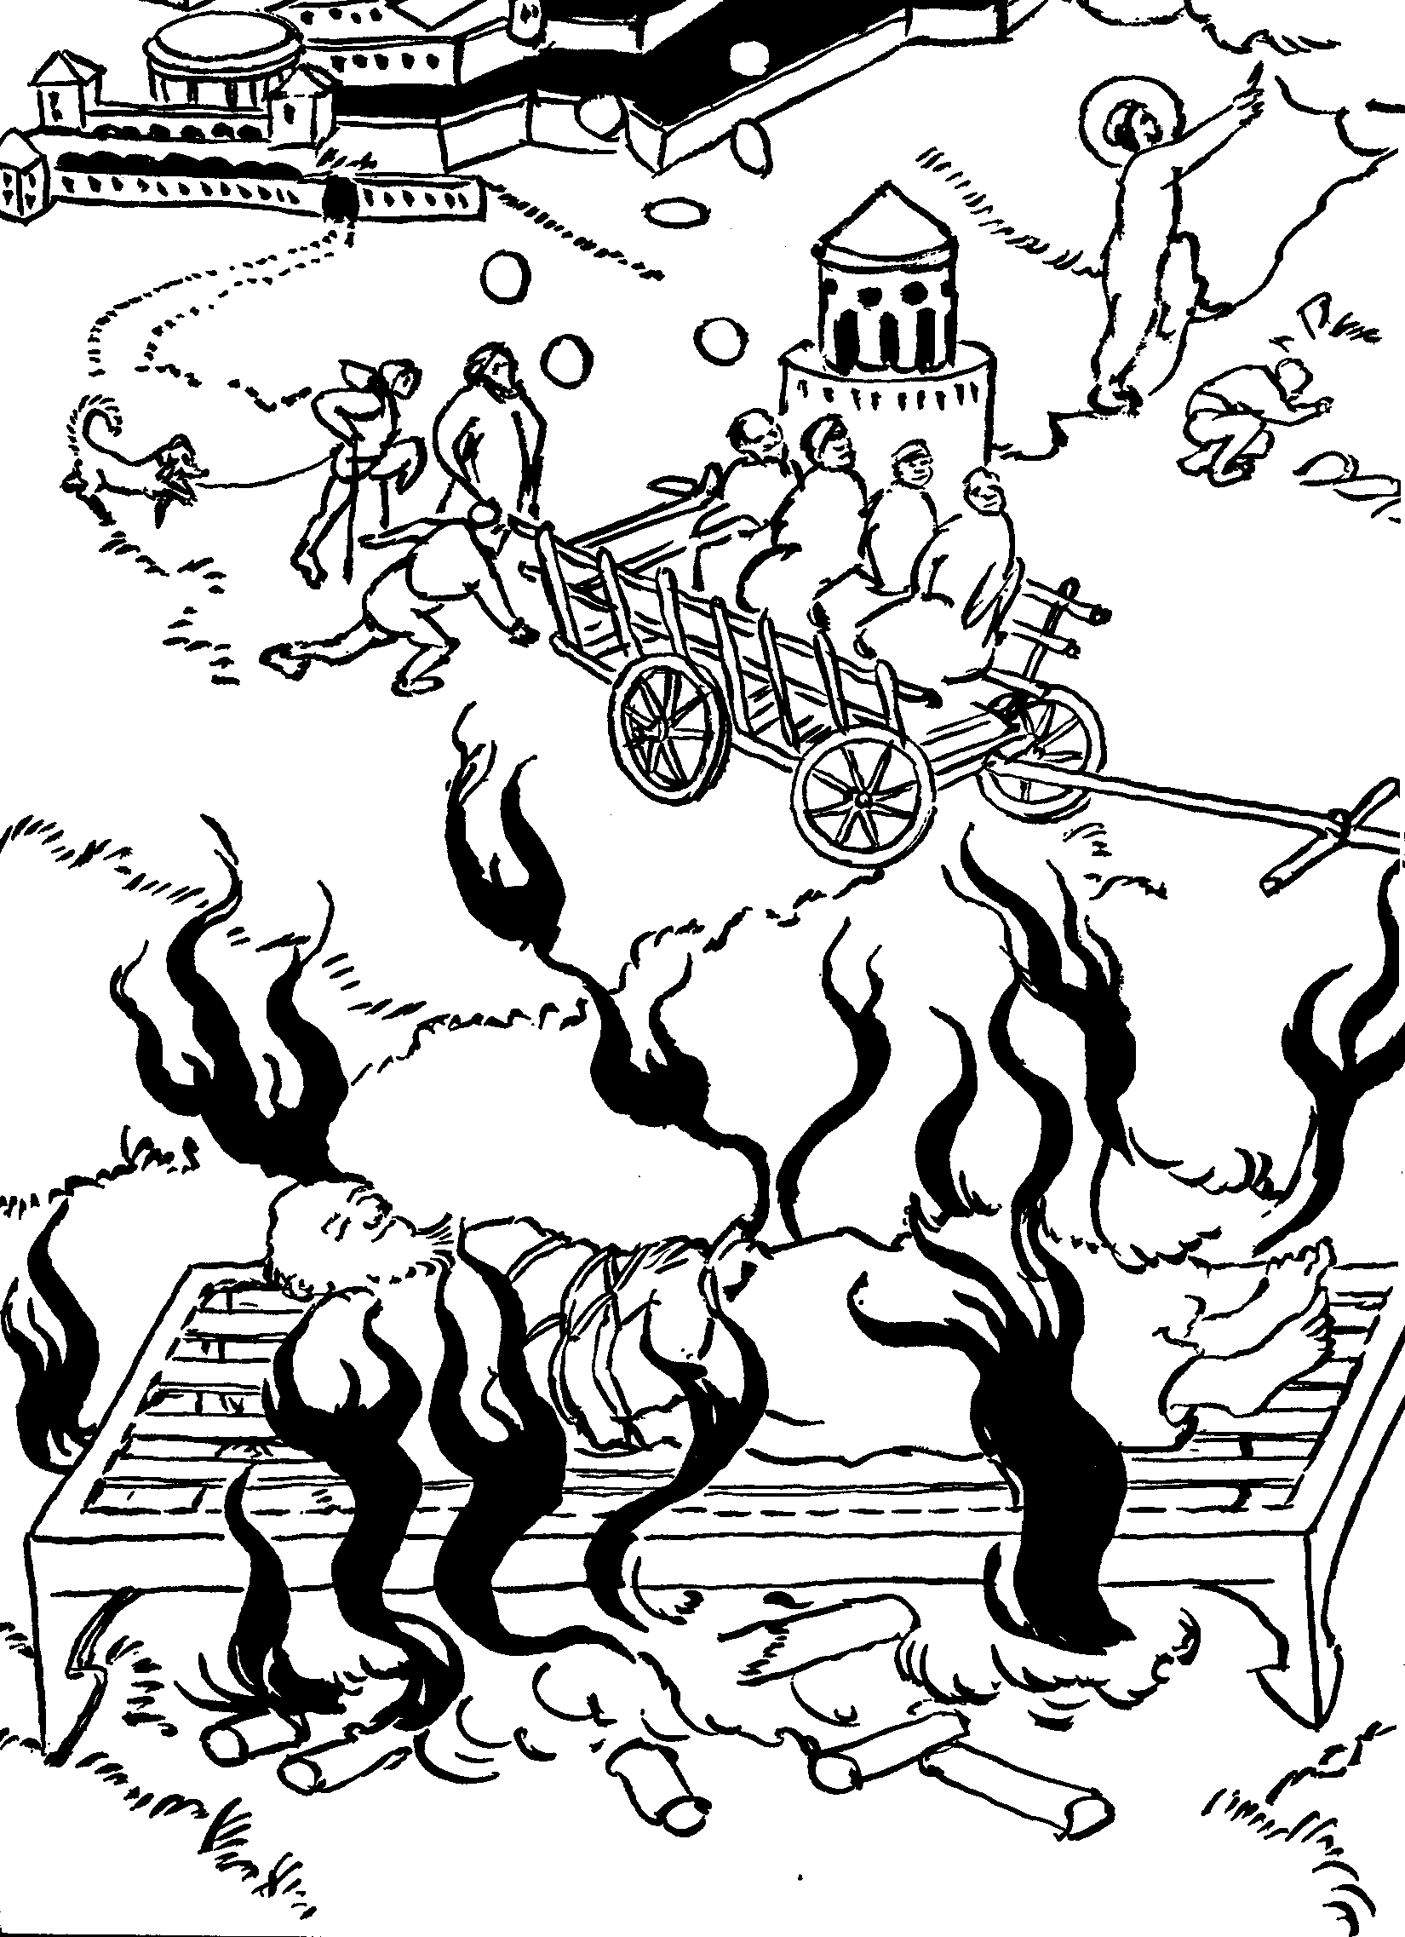

Minderről részletesen beszámol Lőrinc a katakombában összegyűlt híveknek. Elmondja a pápa végső akaratát. Az egyház kincseit szét kell osztani a szegények között. Ehhez a munkához kéri a hívek segítségét. Jelentkezőben nincs hiány. Valaki most is besúghatta a találkozót, mert kifelé menet elfogják Lőrincet. A pogány prefektus hallott egyet s mást arról, hogy Lőrinc diakónus az egyház kincstárnoka. Ezért kedvességet színlelve, így szól hozzá:
– Ti keresztények mindenfelé azt híresztelitek, hogy kegyetlenül bánunk veletek. Tudom, hogy te is keresztény vagy és ezért halált érdemelnél. De lásd, én megmentem életedet, ha egyetlen kívánságomat teljesíted. Császárunk háborúba keveredett és pénzre lenne szüksége. Rólatok széltében-hosszában azt terjesztik, hogy aranykehelyből isszátok a bort és aranyból készülnek gyertyatartóitok. Azt is hallottam, hogy Jézus keresztfán fejezte be életét, de meghagyta követőinek: Adjátok meg a császárnak, ami a császáré! Nem kívánok tehát semmi lehetetlent, ha azt kérem, hogy adjátok át kincseiteket!
Lőrinc diakónus nyugodtan hallgatta végig a prefektus szavait, majd így válaszolt:
– Igazad van abban, hogy az egyház hatalmas kincsekkel rendelkezik. Szavamat adom, három nap múlva eléd hozom ezeket a kincseket.
– Ti keresztények igen különös emberek vagytok. Nem tisztelitek a pogány isteneket, sem a császárt és azt mondják, gyermekvért isztok lakomáitokon. Annyi azonban bizonyos, hogy megtartjátok szavatokat. Ezért most elengedlek, de három nap múlva itt légy az egyház kincseivel!
A következő három nap lázas munkában telt el. Lőrinc pénzzé tette az egyház minden kincsét és szétosztotta a szegények között, ahogy ezt a pápa rendelte. Mikor elérkezett a harmadik nap, kocsira ültette a tehetetlen öregeket, betegeket, vakokat, sántákat és jelentkezett a prefektusnál.
– Nos, hol vannak a kincsek, amiket megígértél?
– Itt vannak, – mondotta Lőrinc és szegényeire mutatott. – Ők az egyház igazi kincsei. Tudd meg, hogy az arany, amit oly erőszakosan követelsz, csak megvetendő, holt érc. Az igazi arany a szeretet, amit nélkülöző embertársainknak ajándékozunk. Bennük van az egyház kincse, azért hoztam ide őket.
A prefektus dúlt-fúlt mérgében.
– Megállj, ezért még meglakolsz. Olyan ágyat készítek számodra, amilyent megérdemelsz kincseidért.
Hamarosan hoznak egy vaságyat izzó parázzsal borítva. Erre fektetik Lőrincet. Ő azonban nem jajgat, hanem szánakozva tekint kínzóira. Íme, beteljesül a pápa jövendölése: „három nap múlva követsz engem”. Ezért így imádkozik:
– Áldott légy, Uram Istenem, hogy ennyire könyörületes vagy méltatlan szolgádhoz. Add kegyelmedet, hadd lássák a jelenlevők, nem hagyod el hű szolgáidat és megvigasztalod őket a szenvedés idején!
Mikor már jó ideje feküdt az izzó parázson, így szólt kínzóihoz:
– Fordítsatok meg, mert ez a felem már alaposan megsült!
Ekkora hősiesség nem maradt hatástalan, több katona és előkelő ember megtért. Ők vették vállukra a vértanú testét és később gyönyörű templomot építettek sírja fölé.
S vajon mi történt Valérián császárral, aki Lőrincet is kivégeztette? Elvesztette a perzsa háborút és fogságba esett. Büntetésből császári öltözékben hátát kellett tartania zsámolyul Sapur perzsa királynak. Beteljesült a Szentírás jövendölése:
Aki magát fölmagasztalja, az megaláztatik.

A szent szegénység menyasszonya – Szent Klára
Valahol arról vitatkoztak a gyerekek: kik a bátrabbak, a fiúk vagy a lányok? Igaz, hogy néhány lány magára szavazott, de közülük is sokan elismerték a fiúk bátorságát. Nem akartam beleszólni a vitába, pedig szilárd meggyőződésem, hogy az élet számos helyzetében a nők bátrabban viselkednek, mint a férfiak. Most ne az egri nőkre gondoljatok, akik forró szurkot öntöztek a törökökre. Tudok én olyan szent életű apácáról, aki egymaga szállt szembe a kolostort megtámadó szaracén seregekkel. Egyszerűen Szent Klárának hívjuk.
Assisi városában még mindig sokat beszéltek a gazdag posztókereskedő, Bernardone fiáról, Ferencről, aki lemondott kényelmes, gazdag életéről. Koldusruhába öltözött és a szegénységet választotta menyasszonyául. Nem csoda, ha ilyen előzmények után mindenki kíváncsi volt Ferenc atyánk beszédeire. Az utóbbi hetekben szülőföldjét járta és mindenhol sokan hallgatták. Történt az egyik nap, hogy fölkereste egy előkelő leány, akit Scifi Klárának hívtak. Nemcsak gazdag, de szép is volt, sokan versengtek kezéért. Ö azonban minden kérőjét visszautasította. Ferenc beszédei lelke mélyéig megrendítették és fölerősítették benne Isten hívó szavát: Jöjj, kövess engem!
Szülei hallani sem akarnak arról, hogy szépséges Klára lányuk szakítson a világi élettel. Ő azonban úgy issza Szent Ferenc szavait, mint szomjas föld az esőt. Az egyik beszéde után fölkeresi és kiönti előtte a szívét. Elmondja szülei ellenkezését is.
– Bízzál, lányom, – vigasztalja a Szent –, vágyad teljesülni fog. Ne feledd: inkább kell engedelmeskednünk Istennek, mint az embereknek!
Virágvasárnap estéjén történt. Klára szülei és a ház népe lefeküdt. Ő azonban ébren van és gyorsan határoz. Egy idős rokona kíséretében eltávozik hazulról és a templomba siet. Itt várja Szent Ferenc társaival együtt. A Szűzanya oltára elé vezeti Klárát, ahol levágja dús aranyhaját és durva szövésű ruhába öltözteti. Ezután leteszi a szerzetesi fogadalmát és kolostorba vonul.
Mikor minderről tudomást szereznek szülei, úgy éri őket, mint a villámcsapás. Mindent elkövetnek, hogy visszavigyék otthonába. Klára azonban nem enged. Belekapaszkodik az oltár térítőjébe és felemeli fátyolát. Ekkor látják szülei, hogy tövig levágatta gyönyörű haját. Ez hatott. Belátták, kár tusakodni, mert Klára lányuk az Isten meghívottja.
Példáját egyre több lány követi és így alakul meg a ferences rend női ága, amelynek Klára lesz az első főnöknője. Ebben a feladatban azonban szolgálatot látott. Az asztalnál rendszerint ő szolgálta föl az ételeket. Hosszú ideig a puszta földön aludt és feje alá követ tett párnául.
1241 nyarán vad hordák törtek be Itáliába. Mindenre elszánt rablónép, gyors lovakon, kezükben buzogánnyal. Valahonnan keletről jöttek, nem volt a szívükben irgalom. Félelmetes hírük rettegésben tartotta az egész országot. Fölégették az ellenálló városokat és rengeteg embert meggyilkoltak. Nem csoda, ha Itália templomaiban fölhangzott a könyörgés: A szaracénok dühétől, ments meg Uram minket!
Egy forró nyári nap a szaracénok Spoleto völgyébe érkeztek. Nagy volt a hőség, a szaracénok átkozódtak a nagy meleg és a szomjúság miatt. Az utóbbi napokban igen kevés zsákmányt ejtettek. A gazdák elrejtették kincseiket, állataikat kihajtották a hegyekbe. Egyszer csak az egyik szaracén harcos fölkapja a fejét. Hallgassatok csak! A közelből harangszó hallatszik. Akkor itt valahol kolostornak kell állnia, teszi hozzá a csapat vezére. Nosza, menjünk a hang irányába. Ott remélem, bőven találunk enni- és innivalót.
Eközben a Szent Damjánról nevezett kolostor betegszobájában feküdt Klára, a kolostor apátnője. Szobájának egyetlen dísze egy falon függő feszület. Klára anya lehunyt szemmel pihen és a harangszóra az Úrangyalát imádkozza. Alighogy elhallgatnak a harangok, különös zajra lesz figyelmes. Kétségbeesett arccal nővértársai jelennek meg az ajtóban és beszámolnak a szaracénok érkezéséről.
– Ha ez így igaz, – mondja Klára –, akkor én sem betegeskedhetek.
Minden fájdalmát leküzdve fölkel és a templomba sietnek. Néhány percig az oltár előtt imádkoznak, majd Klára anya, mivel a kolostor lelkiatyja éppen távol van, kinyitja a szentségház ajtaját. Kezébe veszi a szentségtartót és a benne fehérlő Jézushoz fordul imájával:
– Édes Jézusom, ugye nem akarod, hogy védtelen lányaid a pogányok prédájává váljanak! Oltalmazd meg a szüzeket akik nem tudják magukat megvédeni!
Ebben a pillanatban fölharsan a szaracénok vad ordítása. Néhány nővér felsikolt.
– Ne féljetek, Jézus megvéd minket!
Ezután kezében az aranyos szentségtartóval a nővérek kíséretében kilép a kolostor udvarára. A kőfalon már mászni kezdtek a szaracénok. Klára ekkor reszkető kézzel feléjük fordítja az Urat. S íme, a vad horda megtorpan. A szemükhöz kapnak, mert a szentségtartóból áradó fénysugarak, mint apró kardok szúrnak a szemükbe és szívükbe. Rémülten ugrálnak fel lovaikra és elvágtatnak. Szent Klára pedig visszaviszi Jézust a szentségtartóban és hálát ad Istennek megmenekülésükért. Nemhiába tanította Jézus, hogy aki hisz, annak számára minden lehetséges.

A magyarok apostola – Szent István király
Géza fejedelem és felesége Sarolta ünnepélyesen fogadták az Esztergomba érkező Adalbert püspököt. Mellettük áll Vajk, a fejedelmi pár tizenkét éves fia és nagy tisztelettel néz a főpapra. Igaz, csak átutazóban van Magyarországon, de vállalta azt a tisztet, hogy megkeresztelje a szülőket és gyermeküket.
A pogány papok mindent elkövettek, hogy lebeszéljék Géza fejedelmet erről a lépésről. Azzal utasította vissza őket, hogy elég gazdag ő, két istent is szolgálhat. Felesége Sarolta már sokkal komolyabban gondolkozott a kereszténységről. Gyermekét, Vajkot kiskora óta távol tartotta a pogány szokásoktól. Egy német lelkiatya tanította a hit igazságaira és sikerült a kisfiú szívében igazi hitet ébresztenie.
Másnap a szentmise után történt az ünnepélyes keresztelő. Dobogó szívvel állt Vajk a keresztkút elé, ahol Adalbert püspök ezekkel a szavakkal részesítette a keresztség kegyelmében: István, én megkeresztellek téged az Atya, a Fiú és a Szentlélek nevében. Így lett a pogány Vajkból keresztény István. Az első vértanú példája lebegett szeme előtt, őt is „kegyelem és erő” töltötte el, hogy megváltoztassa a maga és a magyar nép életét.
A következő évek tanulással, imádsággal teltek el és lassan mindenki tisztelni kezdte azt a fiatalembert, aki különös szeretettel fordult a szegények, az elesettek felé. Állandóan járta az országot, megismerte az Alföld, a hegyek vad szépségét és megköszönte Istennek, hogy ilyen szép hazával ajándékozta meg a magyarságot. Csak az bántotta, hogy sokan még a pogány isteneket imádják. Országjáró útjain nem egyszer látta, amint fehér lovat áldoznak a pogány istennek, Hadúrnak. Elhatározta: ha ő lesz az ország fejedelme, mindent elkövet majd, hogy Jézushoz vezesse pogány magyarjait.
Huszonnégy esztendős korában megházasodott, a mélyen vallásos bajor hercegnőt, Gizellát vette feleségül. Hamarosan meghalt édesapja, Géza fejedelem, és ő lett az utódja. Ezzel ütött a pogányság végórája magyar földön. Igaz, később is fölütötte a fejét, de nem sok eredménnyel. István papokat hívott az országba, hogy tanításukkal egyengessék a hit útját magyarjai szívében. Nem erőszakkal, hanem meggyőzéssel és szeretettel térítgette őket. Minden tíz falunak templomot kellett építeni és ott szentmisével megszentelni a vasárnapot. Szigorú törvényeket hozott, hogy a lopáshoz, rabláshoz szokott magyarokat a tízparancs megtartására szorítsa. Mindez természetesen nem tetszett a pogányoknak és áskálódni kezdtek István ellen.
Történt az egyik nap, hogy hírnök érkezik Esztergom várába. Fontos mondanivalója miatt azonnal István fejedelem elé vezetik.
– Uram, – mondja a lovag –, Koppány úr vezetésével birtokaidra támadtak a pogányok. Lerombolják a templomokat, megölik a papokat és az új hit ellen lazítják az embereket. Már Veszprém ostromára készülnek.
István nyugalmat erőltetve magára így szól a hírnökhöz:
– Köszönöm értékes híreidet. Menj, pihend ki magad!
Ezután magához rendelte fővezérét Vencellinuszt, Hont és Pázmány lovagokat. Velük tárgyalta meg a hadihelyzetet. Úgy döntöttek, hogy mielőbb le kell csapni az ellenségre. Csak Hont lovag volt más véleményen.
– Uram, én amondó vagyok, hogy várhatnánk még néhány napot, amíg több fegyverest gyűjthetnénk össze. Koppány bizonyára komoly erőkkel rendelkezik és ilyen válságos helyzetben semmit sem kockáztathatunk.
– Én kitartok az előbbi döntés mellett, – válaszolta István. – A legszívesebben azonnal indulnék. Minden késlekedés roppant károkat okozhat.
Másnap kora hajnalban indult a keresztény sereg. Koppányék éppen Veszprém ostromára készülődtek. Nem számítottak arra, hogy István ilyen hamar hadba száll ellenük.
„Szent Márton, Szent György segítsetek!” – kiáltották a keresztény katonák és megtámadták a pogány csapatokat. Kemény volt a küzdelem, de István győzelmével végződött. A győzelem után magához hívatta Asztrik pécsváradi apátot. Így szólt hozzá:
– Jól tudod Atyám, milyen nagy munka vár még rám. Igaz, a pogányok főerejét megtörtük, de komoly feladatot jelent magatartásuk megváltoztatása. Szeretném megszervezni a püspökségeket, de ehhez nincsen felhatalmazásom. Arra kérnélek, menj el Rómába és kérdd meg a Pápa urat, küldjön nekem koronát és megbízást apostoli munkámhoz!

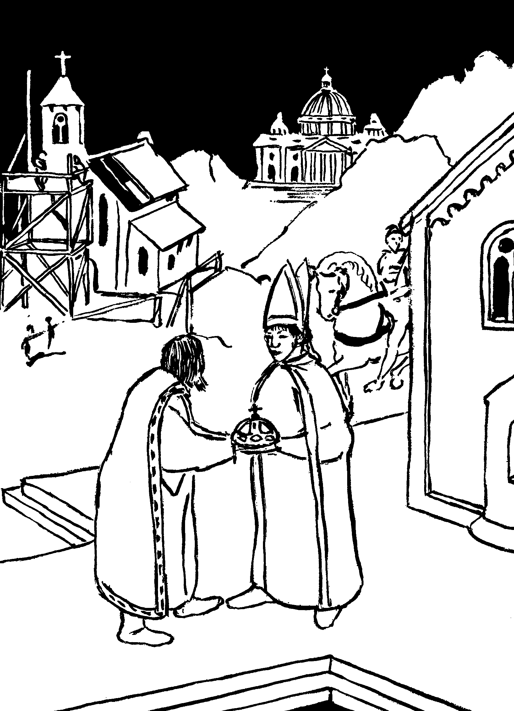

– Uram, én biztos vagyok abban, hogy II. Szilveszter pápa örömmel teljesíti kérésedet. Mindenki előtt nyilvánvaló, hogy mennyi mindent tettél magyar földön a keresztény hit elterjesztéséért. Európában mindenfelé koronás királyok uralkodnak a népeken. Ha valaki, hát te igazán megérdemled a koronát.
Asztrik apát hamarosan Rómába indult és beszámolt részletesen a magyar kereszténység ügyéről. A pápa meghatottan hallgatta az Istvánról szóló híreket, amiről más forrásokból is értesült. Éppen lengyel küldöttség tartózkodott Rómában, akik hasonló kéréssel fordultak a pápához. El is készült a korona, amit azonban II Szilveszter pápa a magyar fejedelemnek ajándékozott. Még ugyanabban az évben, 1001 karácsonyán királlyá koronázták István fejedelmet.
István elsősorban nem díszt, nem kitüntetést látott királyi méltóságában, hanem szolgálatot. Sajnos, a pogány magyarokkal sok baja volt és szinte élete végéig nagy türelemmel és szeretettel térítette őket. Sokkal több szelídséggel, mint a környező országok fejedelmei. Nagy reményeket fűzött Imre fiához, akit gondos nevelésben részesített. Mint a villámcsapás, úgy érte váratlan halála egy vadászat alkalmával. Vajon ki legyen az utódja, ha meghal? Mivel rokonai nagyrészt a pogányokkal tartottak, nővére fiát, Pétert jelölte ki utódjául. Mikor erről értesült Vászoly, haragra gerjedt, mert ő szeretett volna király lenni. Felbérelt tehát egy orgyilkost, aki besurrant István szobájába. A beteg király éppen elszunyókált. Mikor a merénylő megpillantotta a király jóságos arcát, annyira megrémült tette következményétől, hogy leejtette tőrét. Erre fölkapta fejét a király és mindjárt átlátta, milyen veszélyben forgott az élete. Fölkiáltott: Ha Isten velünk, ki ellenünk!
A gyilkos bocsánatért esedezett, de felbujtójának, Vászolynak bűnhődnie kellett.
Halála közeledtekor magához hívatta az ország vezetőit, világi és egyházi munkatársait. Arra kérte őket, hogy minden igyekezetükkel védelmezzék meg a keresztény hitet. Ezután a magyarok Nagyasszonyának, Máriának oltalmába ajánlotta szeretett nemzetét.
1038. augusztus 15-én halt meg és Székesfehérvárott temették el. Üres sírhelyét ma is láthatjuk a kiásott bazilika romjai között. Csak áldott jobb keze maradt ránk, amit kegyelettel őrzünk. Ezzel imádkozott nemzetéért, ezzel vezette népét Isten országa felé.

Az Oltáriszentség vértanúja – Szent Tarzicius
Róma utcáin egy tizenkét éves fiú siet a város kapuja felé. Még alig hajnalodik. Szíve a torkában ver a nagy sietéstől, midőn a szaláriai kapuhoz ér.
– Állj, ki vagy? – kérdi az őrséget álló katona és lámpájával a fiú arcába világít. – Hová, hová ilyen korán? Még ágyban lenne a helyed!
A fiú fölemeli a fejét, megismeri a katonát.
– Ne tarts vissza Rufusz, sietős a dolgom!
– Á, te vagy az Tarzicius?
– Persze, hogy én vagyok. Tudtam, hogy itt te állsz őrségben, ezért jöttem erre. Te mondtad a múltkor a katakombában, hogy itt teljesítesz szolgálatot. Én most is oda sietek a szentmisére.
– Akkor nem tartalak vissza, imádkozz értem is! Meg aztán vigyázz magadra! A császár újra elrendelte a keresztények üldözését. Az elmúlt éjjel sok társunkat elhurcoltak. Azt hiszem tudod, mi vár rájuk! Légy nagyon óvatos!
– Ne félts engem, – felelte Tarzicius. – Vigyázz magadra!
– Én nem számítok. Egy katona mindig kockáztatja az életét. Te azonban még olyan fiatal vagy.
– Jó, jó, öreg Rufusz, de most már megyek, mert a végén elkések a szentmiséről.
Nem sokkal ezután Tarzicius már a szentmisén segédkezett. Mise közben az ősz püspök beszédet intézett a hívekhez. A szeretetről beszélt, ami a legnagyobb erő a világon. Erősebb, mint a szenvedés, erősebb, mint a halál. Ez a szeretet hozta közénk Jézust, és ez a szeretet vezeti hozzá a vértanúkat is. Sajnos, az egyház számára ismét elérkezett a megpróbáltatás ideje. Sokat közülünk elhurcoltak és börtönbe zártak. Aki nem hajlandó megtagadni hitét, azt halálra ítélik és a cirkuszban a vadállatok elé vetik. Isten adjon erőt nekik! Valamit azonban nekünk is kell tennünk értük. Ezért szentmise után jelentkezzenek azok, akik elvinnék a börtönbe Jézus testét, az erősek kenyerét!
Folytatódott a szentmise és Tarzicius egyre arra gondolt, hogy ő is jelentkezik a nagy feladatra. Mise végén többen is ajánlkoztak, de legtöbbjük alkalmatlan volt erre a kockázatos vállalkozásra. Tudták róluk a pogányok, hogy keresztények. Ekkor jelentkezett Tarzicius. Olyan állhatatosan ajánlkozott, hogy végül mellette döntött a püspök. Róla még senki sem tudja, hogy keresztény, ezért több esélye van a börtönbe jutásra. Jézus testét aranyos dobozba helyezték és selyemkendőbe csavarták. Tarzicius reszkető kézzel rejtette köntöse alá és elindult.
Mire a szaláriai kapuhoz ért, ragyogóan sütött a nap. A város ébredezett.
– Üdv Tarzicius, már meg sem ismered öreg barátodat? – kiáltott rá Rufusz.
Tarzicius megállt és súgott valamit a katonának.
– Jézust viszem a börtönben sínylődő keresztényeknek.
Ekkor Rufusz meghajolt és útjára bocsátotta a Jézust hordozó fiút. Hosszasan nézett utána, amíg el nem tűnt a város kőrengetegében.
Tarzicius útközben egyre azon törte a fejét, hogyan juthatna be a börtönbe. Van egy gyűrűje, amit fiatalon elhunyt édesanyjától kapott. Ezt adja majd a börtönőrnek, hogy beengedje.
Már a börtön közelében járt, amikor nevén szólítja valaki.
– Halló, Tarzicius, hová sietsz? Már háromszor kiáltottam rád és te rám se hederítettél.
Tarzicius megfordult és Florens nevű osztálytársát látja maga előtt.
– Hagyj most engem, sürgős dolgom van!
– Azt már nem! – kiáltja Florens. – Gyere játszani, éppen te hiányzol!
– Mondtam már, hogy nem lehet.
– Akkor gyáva vagy, mert egy rendes fiúnak mindig van kedve játszani.
Tarziciusnak fejébe szállt a vér. A legszívesebben földhöz vágta volna társát, aki őt gyávának nevezte. De Jézusra gondolt és a szenvedő keresztényekre.
– Nini, valamit rejtegetsz a kabátod alatt? Mi az?
– Semmi közöd hozzá! – és jobb kezét védően maga elé tartotta.
Közben előkerültek a többi játszótársak és Florens őket is Tarzicius ellen hangolta.
– Tarzicius nem akar játszani és valamit rejteget a köntöse alatt. Talán lopott valamit! Meg kell mutatnia!
Ezzel nekiestek Tarziciusnak, hogy erőszakkal elvegyék a rejtegetett kincset. Néhány felnőtt is odalép és a verekedés okát tudakolja. Valaki elkiáltja magát:
– Én ismerem ezt a fiút. Ő is a szamarat imádó keresztények közé tartozik. Lehet, hogy a keresztények Istenét rejtegeti köntöse alatt. El kell venni tőle!
– Istenem, adj erőt, hogy megvédhesselek, – fohászkodik Tarzicius.
Minden erejét összeszedi, hogy megvédje Jézust.
– Üssétek agyon a keresztény kutyát! – kiáltja egy áruló.
És ütik a szegény fiút, ahol csak érik. Számos sebből vérzik és már a selyemkendőt is kitépték kezéből. Most már csak az aranyos dobozt szorongatja tenyerében.
Florens közben maga is megrémül és már bánja, hogy ilyen bajba keverte társát. Közben a kis hitvalló előtt elsötétül a világ és érzi, elhagyja ereje.
– Jézusom, most már Te védd meg magadat, mert én nem tudlak megvédeni!
Már-már a durva kezek szétfeszítik öklét, amelyben Jézust szorongatja, mikor az utolsó pillanatban felharsan egy kemény férfihang:
– Mi történik itt? Mióta lehet Róma utcáin egy védtelen gyermeket agyonverni? Ha valaki még egy újjal hozzáér, azt keresztülszúrom kardommal.
Tarzicius megismeri Rufusz hangját, aztán elveszíti eszméletét. A katona karjába veszi a vérző gyermeket és beviszi egy közelben lakó keresztény házába. Mikor Tarzicius magához tér, a püspök atya áll előtte. Megáldoztatja a haldokló fiút. Közben bejön a szobába Florens és bocsánatot kér Tarziciustól.
– Megbocsátok, – suttogja –, csak azt a szavadat vond vissza, hogy gyáva vagyok.
– Ó nem, te vagy Róma legbátrabb gyermeke! Hidd el, én ezt nem akartam.
– Nem tesz semmit. Boldog vagyok, hogy megvédhettem Jézust és találkozhatok édesanyámmal a mennyben.

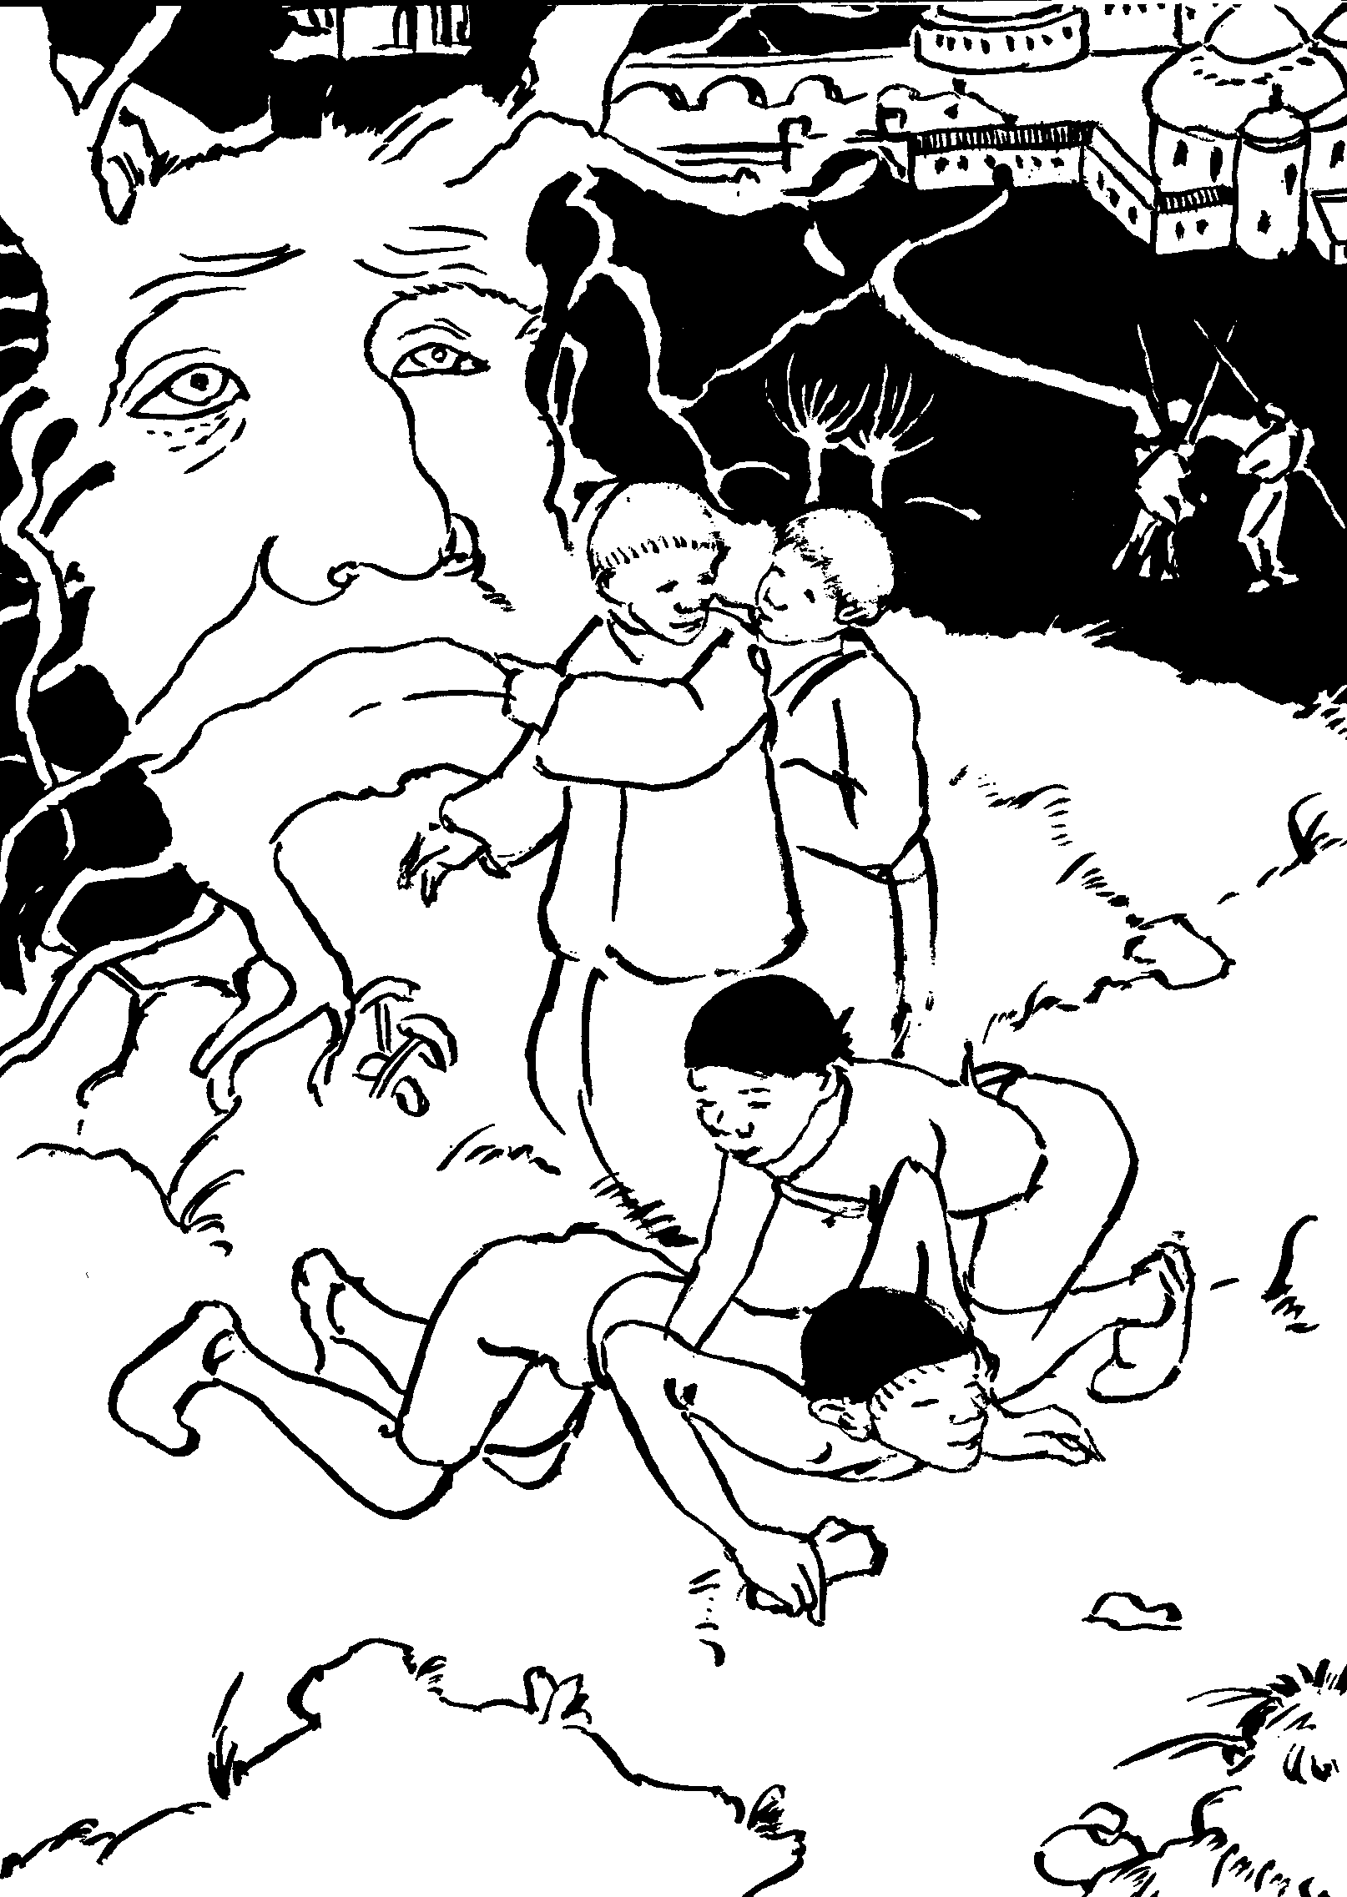

A fiúk és a felnőttek nem bírták visszatartani könnyeiket. A kis hős pedig mosolygott és kezét nyújtotta társainak. Aztán lassan elernyedt keze szorítása és a bátor szív utolsót dobbant. Megrendülve térdeltek le a jelenlevők. A püspök atya törte meg a csendet:
– Nincs okunk a szomorkodásra. Egy fiatal és bátor gyermek visszatért Istenéhez. Az egyház gazdagabb lett egy szenttel, aki imádkozik küzdő tagjaiért. A szeretet adott neki erőt, hogy életét adja Jézusért.

A lángoló szív – Szent Ágoston
A legtöbb ember szégyelli bűneit, senki sem dicsekszik velük. Nem véletlen, hogy a gyóntatószék rejtekén halkan suttogjuk el bűneinket. Ne hallja senki, csak Isten és a lelkiatya. Ám a szentek közül többen akadtak, akik alázatosan, mindenki előtt megvallottak bűneiket. Ezt tette Szent Ágoston is a Vallomások című könyvében. Ezt a könyvet mindenki elolvashatja és belőle megtanulhatja azt az igazságot: Isten magának teremtett minket és nyugtalan a szívünk, míg meg nem nyugszik Benne.
Ezek előrebocsátása után válaszolnom kell arra a kérdésre: ki volt ez az Ágoston, hol lakott és mikor élt? Bizony már nagyon régen, a IV. század végén, Afrikában, Tagaste városában. Édesanyja, Mónika jámbor keresztény asszony volt, de édesapja pogány, heves természetű ember. Ágoston már kiskorában sok szomorúságot okoz édesanyjának. Minden huncutságban ő az első. Megmássza a fákat, kiszedi a madártojásokat. Kertjük tele van gyümölcsfákkal, de azért a szomszéd kertjéből lopja a körtét. Szegény Mónika asszony gyakran hangoztatja: Istenem, mi lesz ebből a gyermekből? Édesapja gyakran elnáspángolja. Ezt elkerülendő, Ágoston gyakran menekül a hazugságba. Nem véletlen, ha „ilyen érdemei” miatt hasonszőrű társai őt választják meg kapitányuknak.
Elhanyagolja tanulmányait, pedig tanítója szerint olyan az esze, mint a borotva. Ha egy kicsit is tanulna, ő lehetne a legjobb tanuló az osztályban. Miután elvégezte a tagastei iskolát, Karthágóba megy magasabb tanulmányok végzésére. A nagyvárosi környezet újabb veszélyeket jelent Ágoston számára. Édesapja már nem él és Mónika asszony nagyon aggódik gyermekéért. Amíg odahaza volt, szemmel tarthatta, de a város messze van. Aggodalma nem alaptalan. Karthágóban rossz barátok közé keveredik és a bűn útjára sodorják. Nem érdekli őt az Isten és parancsai. Éli világát és a testi szenvedélyek rabságába kerül.
Minderről tudomást szerez édesanyja és fölkeresi Karthágóban. Könnyek közepette próbál lelkére beszélni, a javulás útjára téríteni. Minden hiábavalónak látszik. A jó anya nem tehet mást, mint még többet imádkozik és vezekel fia megtéréséért. Még jobban megijed, amikor tudomására jut, hogy fia elhagyta Karthágót és Rómába költözött. Nem sejtette, nem sejthette, hogy ez az út lesz Ágoston számára az üdvösség útja. Milánóban kap professzori állást és itt ismerkedik meg a város kiváló püspökével, Szent Ambrussal. Mint a szónoki iskola tanára többször is elmegy a templomba, hogy meghallgassa Ambrus püspök prédikációját. Nem annyira a tartalom, mint a forma után érdeklődik. Nem tudja megérteni, hogy ilyen okos, tehetséges embert, hogyan elégíthet ki a Szentírás és a keresztény vallás.
– Majd megérted, – jegyzi meg barátja Nabridiusz –, ha többször is meghallgatod.
Valóban így történt. Ágoston most már nemcsak a beszéd előadására figyel, hanem mondanivalójára is. Kezdi sejteni, a biblia nem is olyan „barbár” könyv, mint aminek eddig tartotta. Olvasni kezdi, főleg Pál apostol leveleit.
Közben édesanyja nem tud nyugodni és utána jön Itáliába. Boldogan látja, hogy fia jó úton halad az Isten felé. Már nem a szomorúság, hanem az öröm könnyei hullnak szeméből. Egy szép napon letérdel előtte a fia és bejelenti:
– Anyám, hiszek, hiszek az Istenben!
Megtérése azonban még nem fejeződött be. Nem volt könnyű szakítani bűnös életével, főleg a szemérmetlenség bűnével. Mónika asszony megkétszerezi imádságát, hogy így segítsen fiának kiesdekelni a lelki erősség kegyelmét. És lassan lehullnak Ágoston szívéről az „édes bűn” bilincsei. Olvassa a szentek történetét és fölveti a kérdést: Si potuerunt hi et hae, quare non tu? Ha megtehették ezek és azok, miért ne tehetned meg te is? Ha olyan sokan hátat fordítottak bűnös életüknek, miért ne tehetné meg ő is?
Az egyik nap nyugtalanul járkál kertjében. A fügefa alatt földre veti magát és felkiált:
– Nem bírom tovább ezt az életet! Mióta halogatom már megtérésemet! Egyre azt mondom: majd holnap, majd holnap. Miért nem most, azonnal, ebben az órában? De íme, ki szól hozzám? Egy tiszta gyermekhang, mintha egyenesen az égből jönne, kiáltja: Tolle, lege, vedd és olvasd!
Ágoston felugrik, berohan a szobába és kezébe veszi a Szentírást. Találomra kinyitja és ezt olvassa:
– Testvérek! Itt az óra, hogy felébredjünk álmunkból. Hiszen üdvösségünk közelebb van, mint mikor hívők lettünk. Múlóban az éjszaka, a nappal közeleg. Vessük el tehát a sötétség tetteit és öltsük magunkra a világosság fegyvereit. Éljünk tisztességesen, mint nappal, ne tobzódásban, ne cívódásban és versengésben! Inkább az Úr Jézust öltsétek magatokra!
Ezeket olvassa Ágoston és mintha minden szava neki szólna. Lelkében döntő elhatározás születik. Szakít bűnös életével és újat kezd Krisztussal.
Megtérése után hazatér Afrikába és szülővárosában él csendes visszavonultságban. Imádsággal, elmélkedéssel, tanulással tölti idejét. Ám ez a csendes élet nem sokáig tartott. Meghal a hippói püspök, és mindenki Ágostont akarja utódjául. Vállalnia kellett a nehéz szolgálatot, ami azonban nem változtatott külső életén. Amint egy tanítványa megjegyzi: ruhája, saruja és fekvőhelye szerény volt. Asztala egyszerű és mértékletes. A főzelék mellé csak ritkán evett húst. Bor azonban mindig volt a vendégek és betegek számára.
430-ban betörtek a vandálok Afrikába és pusztítva járták az országot. A falvak népe Hippóban, püspökénél keresett menedéket. Ágoston azonban súlyos betegen a halálra készült. Egész életében az embereket szolgálta. Most egyedül akart lenni Istenével. A szoba falára szegeztette a bűnbánati zsoltárokat és utoljára megsiratta élete bűneit, így készült ahhoz az Istenhez, aki magának teremtette az embert és ezért nyugtalan a szívünk, míg meg nem nyugszik Benne.

Jegyzetek
A könyvben szereplő szentek rendelkezésünkre álló születési és halálozási adatai:

A SZŰZANYÁRÓL. Az egyik hagyomány szerint Mária Jézus mennybemenetele után 11 évvel fejezte be földi életét.
A kassai vértanúk. KŐRÖSY MÁRK 1588-ban született a horvátországi Kőrösön, GRODECZ MENYHÉRT a sziléziai Teschenben lengyel eredetű családból 1584-ben, PONGRÁCZ ISTVÁN Erdélyben, Alvinc nemesi kastélyban 1582-ben. Mindhárman 1619-ben haltak vértanúhalált.
SZENT GELLÉRT. 980 táján született az olaszországi Velencében. 1046-ban halt meg vértanúhalállal Budán, a „Gellért” hegyen.
LISIEUX-I SZENT TERÉZ. Született a franciaországi Alenconban, meghalt 1897-ben Lisieux-ben.
ASSISI SZENT FERENC. 1182-ben született az olaszországi Assisiben és meghalt ugyanott 1226-ban.
SZENT HEDVIG. A bajorországi Andechsben született 1174-ben és a trebnitz-i kolostorban halt meg 1243-ban.
ALACOQUE SZENT MARGIT. 1647-ben született a franciaországi Leuthecourt mellett és 1690-ben halt meg a Paray-le-Monial kolostorában.
SZENT IMRE. Első királyunk fia 1007-ben született, valószínű Székesfehérvárott. Egy vadászat alkalmával halt meg 1031-ben.
SZENT MÁRTON. A mai Dunántúlon Sabaria Sicca nevű helyiségben született 316-ban, a franciaországi Candes-ban halt meg 397-ben.
SZENT ERZSÉBET. II. Endre magyar király leánya 1207-ben született Sárospatakon; meghalt a németországi Marburgban 1231-ben.
ALEXANDRIAI SZENT KATALIN. Alexandriában, a mai Egyiptomban született és ugyanott halt vértanúhalált 305-ben.
SZENT MIKLÓS. A mai Törökországban, Patára városában született és mint Myra város püspöke halt meg 350 körül.
SZENT LUCIA. A szicíliai Szirakúzában született és ott vértanúként fejezte be életét 304-ben.
SZENT TAMÁS apostol. A hagyomány szerint Indiában szenvedett vértanúhalált 67-ben.
SZENT ISTVÁN diakónus. Pál apostollal lehetett egyidős és 34 körül halálra kövezték.
SZENT GENOVÉVA. A franciaországi Nanterre-ben született 429-ben és Párizsban halt meg 512-ben.
SZENT LUCIÁN. Szíriában, Szamoszta városában született és Nikomédiában száműzetésben halt meg 312-ben.
ARANYSZÁJÚ SZENT JÁNOS. Antiochiában született 347-ben és Pontusban, száműzetésben halt meg 407-ben.
SZENT MARGIT. IV. Béla magyar király leánya a dalmáciai Klisszá-ban született 1242-ben és a Margitszigeten halt meg 1270-ben.
BOSZKÓ SZENT JÁNOS. 1815-ben született az olaszországi Becchiben és 1888-ban halt meg Turinban.
ANTIOCHIAI SZENT IGNÁC. Szíriában született 50 körül és 115-ben Rómában halt vértanúhalált.
SZENT BALÁZS. A III. század második felében született és 316 táján halt meg vértanúhalállal.
BOLDOG PÁL. Olasz származású domonkos szerzetes, aki hazánkban működött, és a tatárok ölték meg 1241-ben.
CORTONAI SZENT MARGIT. Az olaszországi Lavianóban született 1247-ben és Cortonában halt meg 1297-ben.
SZENT PERPÉTUA és FELICITAS. A két fiatal édesanya 203 körül szenvedett vértanúhalált Karthágóban.
AQUINÓI SZENT TAMÁS. 1226-ban született Nápoly közelében Rocca-secca várában. A lyoni zsinatra igyekezve halt meg Fossanuovában 1274-ben.
SZENT JÓZSEF. Valószínű, Jézus nyilvános működése előtt elhalálozott.
HOFBAUER SZENT KELEMEN. A morvaországi Tasswitzben született 1751-ben és Bécsben halt meg 1820-ban.
KAPISZTRÁN SZENT JÁNOS. AZ olaszországi Capestranóban született 1386-ban, Magyarországon, Újlakon halt meg 1456-ban.
LÜTTICHI BOLDOG JULIANNA. 1192-ben született és 1258-ban halt meg.
NAGY SZENT LEÓ. Meghalt 461-ben Rómában.
SZENT ADALBERT. A csehországi Libicében született 956-ban. Vértanúhalált halt a lengyelországi Tentikkenben 997-ben.
SIENAI SZENT KATALIN. Született Sienában, Olaszországban 1347-ben, meghalt Rómában 1380-ban.
SZENT ATHANÁZ. Született Alexandriában 295-ben, meghalt ugyanott 373-ban.
BOLDOG GIZELLA. Németországban Regensburgban született 980-ban, valószínű Passauban halt meg 1059-ben.
NEPOMUKI SZENT JÁNOS. A csehországi Pomuk faluban született 1330-ban, meghalt vértanúhalállal Prágában 1393-ban.
NÉRI SZENT FÜLÖP. Született Firenzében 1515-ben, meghalt Rómában 1595-ben.
PÁDUAI SZENT ANTAL. Portugáliában, Lisszabonban született 1195-ben, meghalt Páduában 1231-ben.
SZENT LÁSZLÓ király. Lengyelországban született 1046-ban, mint magyar király meghalt 1095-ben.
SZENT ALAJOS. Az olaszországi Castiglionéban született 1568-ban, meghalt Rómában 1591-ben.
SZENT PÉTER. Vértanúként meghalt Rómában 67-ben.
MÓRUS SZENT TAMÁS. Londonban született 1478-ban, meghalt ugyanott, mint vértanúja a katolikus hitnek 1535-ben.
PÁLI SZENT VINCE. Franciaországban, Ranquine községben született 1581-ben, Párizsban halt meg 1660-ban.
SZENT KRISTÓF. Vértanúhalált halt 250-ben.
LOYOLAI SZENT IGNÁC. A spanyol Loyola városban született 1491-ben, Rómában halt meg 1556-ban.
SZENT LŐRINC. Rómában halt vértanúhalált 258-ban.
SZENT KLÁRA. Született Assisiben 1193-ban, meghalt ugyanott 1253-ban.
SZENT ISTVÁN király. Esztergomban született 970-ben és meghalt 1038-ban.
SZENT TARZICIUS. Vértanúhalált halt Rómában 257-ben.
SZENT ÁGOSTON. Született az észak-afrikai Tagaste városában 354-ben, meghalt Hippóban 430-ban.

